**ĐẠI HỌC QUỐC GIA TP. HỒ CHÍ MINH**

**TRƯỜNG ĐẠI HỌC CÔNG NGHỆ THÔNG TIN**

**KHOA HỆ THỐNG THÔNG TIN**

--🙢🕮🙠--



**BÁO CÁO ĐỒ ÁN**

**Môn học: Kho dữ liệu và OLAP**

**ĐỀ TÀI: PHÂN TÍCH VÀ XÂY DỰNG KHO DỮ LIỆU VỀ DỮ LIỆU BÁN HÀNG Ở SIÊU THỊ TRÊN TOÀN CẦU**

**Sinh viên thực hiện:**

|  |  |
| --- | --- |
| Dương Văn Nhật Long | 20521561 |
| Võ Đoàn Tố Loan | 20521544 |

*Giảng viên hướng dẫn:* ***ThS. Nguyễn Thị Kim Phụng***

*Thành phố Hồ Chí Minh tháng 06 năm 2024*

# LỜI MỞ ĐẦU

Trong bối cảnh của sự phát triển không ngừng của công nghệ thông tin và dữ liệu lớn, việc hiểu và áp dụng các khái niệm và công nghệ trong lĩnh vực Kho dữ liệu và OLAP (Online Analytical Processing) trở nên vô cùng quan trọng. Đồ án này được thực hiện nhằm mục đích nghiên cứu và triển khai một hệ thống kho dữ liệu và OLAP có khả năng xử lý, phân tích và trực quan hóa dữ liệu một cách hiệu quả.

Trên nền tảng của những kiến thức được học trong môn học, chúng em đã tiến hành nghiên cứu sâu hơn về các phương pháp thiết kế, triển khai và tối ưu hóa hệ thống kho dữ liệu. Đồ án này đưa ra một quy trình cụ thể từ việc thu thập dữ liệu, chuẩn hóa và lưu trữ, cho đến việc xây dựng các cube OLAP và phát triển các báo cáo, trực quan hóa dữ liệu để hỗ trợ quá trình ra quyết định.

Thông qua việc thực hiện đồ án, chúng em đã đạt được một số mục tiêu quan trọng như: Hiểu rõ hơn về cách tổ chức và quản lý dữ liệu trong một môi trường kho dữ liệu. Nắm vững các nguyên lý và phương pháp OLAP để phân tích dữ liệu đa chiều. Áp dụng kiến thức lý thuyết vào thực tiễn thông qua việc xây dựng một hệ thống kho dữ liệu và OLAP thực tế. Phát triển kỹ năng làm việc nhóm, quản lý dự án và giải quyết vấn đề.

Qua quá trình thực hiện đồ án, chúng em hi vọng rằng kết quả đạt được sẽ đóng góp vào việc nâng cao hiệu quả quản lý và ra quyết định trong lĩnh vực này. Đồng thời, kinh nghiệm và kiến thức tích lũy từ đồ án sẽ là nền tảng cho sự phát triển và tiếp tục nghiên cứu trong tương lai.

# LỜI CẢM ƠN

Chúng em xin gửi lời cảm ơn chân thành và sâu sắc tới cô Nguyễn Thị Kim Phụng – giảng viên hướng dẫn môn học “Kho dữ liệu và OLAP” tại trường Đại học Công nghệ Thông tin. Cô đã cung cấp cho chúng em cơ hội để có được những kỹ năng và kiến thức cần thiết để hoàn thành chủ đề đồ án này.

Trong suốt quá trình học tập và trong quá trình thực hiện đề tài, nhóm chúng em đã vận dụng và tích lũy những kiến thức quý báu từ các bài giảng đồng thời kết hợp những kiến thức mới thông qua nghiên cứu. Tuy nhiên, do hiểu biết về lý luận và kinh nghiệm thực tế còn hạn chế nên trong đồ án của chúng em không tránh khỏi những sai sót và thiếu sót. Chúng em rất mong nhận được những phản hồi và góp ý từ cô, điều này sẽ giúp chúng em có thêm kinh nghiệm và hoàn thiện hơn trong tương lai, không chỉ trong giai đoạn tới mà còn trong các dự án sau này.

Xin chân thành cảm ơn !

**Nhóm sinh viên thực hiện:**

Dương Văn Nhật Long

Võ Đoàn Tố Loan

# NHẬN XÉT CỦA GIẢNG VIÊN

………………………………………………………………………………………………………………………………………………………………………………………………………………………………………………………………………………………………………………………………………………………………………………………………………………………………………………………………………………………………………………………………………………………………………………………………………………………………………………………………………………………………………………………………………………………………………………………………………………………………………………………………………………………………………………………………………………………………………………………………………………………………………………………………………………………………………………………………………………………………………………………………………………………………………………………………………………………………………………………………………………………………………………………………………………………………………………………………………………………………………………………………………………………………………………………………………………………………………………………………………………………………………………………………………………………………………………………………………………………………………………………………………………………………………………………………………………………………………………………………………………………………………………………………………………………………………………………………………………………………………………………………………………………………………………………………

*……, ngày ……, tháng ……, năm 2024*

**Người nhận xét**

*(Ký tên và ghi rõ họ tên)*

# MỤC LỤC

LỜI MỞ ĐẦU 2

LỜI CẢM ƠN 3

NHẬN XÉT CỦA GIẢNG VIÊN 4

MỤC LỤC 5

DANH MỤC BẢNG, HÌNH ẢNH 9

CHƯƠNG 1: TỔNG QUAN VỀ ĐỀ TÀI 16

1.1 Lý do chọn đề tài 16

1.2 Mô tả bài toán 16

CHƯƠNG 2: GIỚI THIỆU KHO DỮ LIỆU 17

2.1 Giới thiệu bộ dữ liệu 17

2.1.1 Thông tin nguồn dữ liệu 17

2.1.2 Thông tin chi tiết 17

2.1.3 Mô tả thuộc tính 18

2.1.4 Mô tả chi tiết các thuộc tính danh mục 19

2.2 Xây dựng kho dữ liệu 25

2.2.1 Lược đồ hình sao (Star Schema) 25

2.2.2 Mô tả chi tiết bảng FACT và các bảng DIM 25

CHƯƠNG 3: QUÁ TRÌNH XÂY DỰNG KHO DỮ LIỆU (SSIS) 30

3.1 Chuẩn bị các công cụ 30

3.2 Chuẩn bị cơ sở dữ liệu 32

3.3 Tạo mới project SSIS 36

3.4 Cấu hình và thực hiện quá trình SSIS 39

3.4.1 Mô hình thực hiện quá trình SSIS 39

3.4.2 Load Dimension Tables 40

3.4.3 Load Fact Table 93

3.4.4 Execute SQL Task 102

3.5 Chạy Project SSIS 106

CHƯƠNG 4: QUÁ TRÌNH PHÂN TÍCH DỮ LIỆU (SSAS) 108

4.1 Thực hiện quá trình SSAS 108

4.1.1 Chuẩn bị các công cụ 108

4.1.2 Tạo mới project SSAS 108

4.1.3 Cấu hình và thực hiện quá trình SSAS 110

4.1.4 Chạy project SSAS 138

4.2 Thực thi 15 câu truy vấn trên Visual Studio (Thao tác bằng tay) 139

4.2.1 Roll Up Queries 139

4.2.2 Drill Down Queries 140

4.2.3 Slice and Dice Queries 142

4.2.4 Pivot 145

4.3 Thực thi 15 câu truy vấn bằng ngôn ngữ MDX 146

4.3.1 Roll Up Queries 146

4.3.2 Drill Down Queries 149

4.3.3 Slice and Dice Queries 150

4.3.4 Pivot 153

4.4 Thực thi 15 câu truy vấn bằng Excel 155

4.4.1 Thực hiện kết nối Microsoft Analysis Services 155

4.4.2 Thực hiện các truy vấn 157

4.5 Thực thi 15 câu truy vấn bằng Power BI 167

4.5.1 Thực hiện kết nối Microsoft Analysis Services 167

4.5.2 Thực hiện các truy vấn 168

CHƯƠNG 5: QUÁ TRÌNH KHAI THÁC DỮ LIỆU (DATA MINING) 181

5.1 Chủ đề khai thác 181

5.2 Import dữ liệu và thư viện cần thiết 181

5.3 Thực hiện EDA 182

5.4 Tiền xử lý dữ liệu 184

5.4.1 Tạo thuộc tính quyết định Profit_Positive 184

5.4.2 Xóa các thuộc tính không cần thiết 185

5.4.3 Chuyển đổi kiểu dữ liệu 185

5.4.4 Phân tích tương quan 186

5.4.5 Xử lý thuộc tính danh mục 188

5.4.6 Tìm 4 thuộc tính quan trọng 190

5.5 Huấn luyện mô hình 192

5.5.1 Giới thiệu phương pháp GridSearchCV 192

5.5.2 Thuật toán Random Forest 193

5.5.3 Thuật toán Logistic Regression 196

5.5.4 Thuật toán Naive Bayes 199

5.5.5 Thuật toán Perceptron 202

5.6 Đánh giá mô hình 205

5.6.1 Thuật toán Random Forest 205

5.6.2 Thuật toán Logistic Regression 206

5.6.3 Thuật toán Naïve Bayes 207

5.6.4 Thuật toán Perceptron 208

5.6.5 Đánh giá chung 208

5.7 Phân tích kết quả thuật toán 209

5.7.1 Thuận toán Random Forest 210

5.7.2 Thuật toán Logistic Regression 219

5.7.3 Thuật toán Naïve Bayes 227

5.7.4 Thuật toán Perceptron 234

5.8 Deploy mô hình và thử nghiệm 242

NGUỒN THAM KHẢO 247

# DANH MỤC BẢNG, HÌNH ẢNH

***1. Bảng***

Bảng 2.1: Mô tả các thuộc tính của bộ dữ liệu Global Superstore 19

Bảng 2.2: Mô tả chi tiết giá trị của thuộc tính Category 20

Bảng 2.3: Mô tả chi tiết giá trị của thuộc tính Sub_Category 21

Bảng 2.4: Mô tả chi tiết giá trị của thuộc tính Market 21

Bảng 2.5: Mô tả chi tiết giá trị của thuộc tính Order_Priority 21

Bảng 2.6: Mô tả chi tiết giá trị của thuộc tính Ship_Mode 22

Bảng 2.7: Mô tả chi tiết giá trị của thuộc tính Segment 22

Bảng 2.8: Mô tả chi tiết giá trị của thuộc tính City 23

Bảng 2.9: Mô tả chi tiết giá trị của thuộc tính Segment 23

Bảng 2.10: Mô tả chi tiết giá trị của thuộc tính Country 24

Bảng 2.11: Mô tả chi tiết giá trị của thuộc tính Region 24

Bảng 2.12: Lược đồ hình sao của kho dữ liệu 25

Bảng 2.13: Mô tả chi tiết bảng Fact 26

Bảng 2.14: Mô tả chi tiết bảng Dim_Customer 27

Bảng 2.15: Mô tả chi tiết bảng Dim_Product 27

Bảng 2.16: Mô tả chi tiết bảng Dim_Location 28

Bảng 2.17: Mô tả chi tiết bảng Dim_Market 28

Bảng 2.18: Mô tả chi tiết bảng Dim_OrderDate 28

Bảng 2.19: Mô tả chi tiết bảng Dim_ShipDate 28

Bảng 2.20: Mô tả chi tiết bảng Dim_OderPriority 29

Bảng 2.21: Mô tả chi tiết bảng Dim_ShipMode 29

***2. Hình ảnh***

Hình 2.1: Bộ dữ liệu Global Superstore 18

Hình 3.1: Visual Studio Community 2022 30

Hình 3.2: SQL Server Integration Services Projects 31

Hình 3.3: Microsoft SQL Server 2022 32

Hình 3.4: Kết nối tới SQL Server 2022 33

Hình 3.5: Khởi tạo 2 database có tên là GlobalSuperstore và WH_GlobalSuperstore 34

Hình 3.6: Mô hình thực hiện quá trình SSIS 39

Hình 3.7: Data Flow Task “Dim_Customer” 42

Hình 3.8: Data Flow Task “Dim_Product” 53

Hình 3.9: Cấu hình Data Flow Task “Dim_Location” 58

Hình 3.10: Cấu hình Data Flow Task “Dim_Market” 64

Hình 3.11: Cấu hình Data Flow Task “Dim_OrderDate” 69

Hình 3.12: Cấu hình Data Flow Task “Dim_ShipDate” 76

Hình 3.13: Cấu hình Data Flow Task “Dim_OrderPriority” 83

Hình 3.14: Cấu hình Data Flow Task “Dim_ShipMode” 88

Hình 3.15: Data Flow Task “Fact” 95

Hình 3.16: Execute SQL Task để xóa dữ liệu sau mỗi lần chạy 102

Hình 3.17: Execute SQL Task để thêm khóa ngoại vào bảng Fact 104

Hình 4.1: Microsoft Analysis Services Projects 2022 108

Hình 4.2: Data Source View 117

Hình 4.3: Kết quả quá trình tạo Cubes 121

Hình 4.4: Kết quả truy vấn thao tác bằng tay trên khối cube – câu 1 139

Hình 4.5: Kết quả truy vấn thao tác bằng tay trên khối cube – câu 2 140

Hình 4.6: Kết quả truy vấn thao tác bằng tay trên khối cube – câu 3 140

Hình 4.7: Kết quả truy vấn thao tác bằng tay trên khối cube – câu 4 141

Hình 4.8: Kết quả truy vấn thao tác bằng tay trên khối cube – câu 5 141

Hình 4.9: Kết quả truy vấn thao tác bằng tay trên khối cube – câu 6 142

Hình 4.10: Kết quả truy vấn thao tác bằng tay trên khối cube – câu 7 142

Hình 4.11: Kết quả truy vấn thao tác bằng tay trên khối cube – câu 8 143

Hình 4.12: Kết quả truy vấn thao tác bằng tay trên khối cube – câu 9 143

Hình 4.13: Kết quả truy vấn thao tác bằng tay trên khối cube – câu 10 144

Hình 4.14: Kết quả truy vấn thao tác bằng tay trên khối cube – câu 11 144

Hình 4.15: Kết quả truy vấn thao tác bằng tay trên khối cube – câu 13 145

Hình 4.16: Kết quả truy vấn thao tác bằng tay trên khối cube – câu 14 146

Hình 4.17: Kết quả truy vấn thao tác bằng tay trên khối cube – câu 15 146

Hình 4.18: MDX Query – câu 1 147

Hình 4.19: MDX Qerry – câu 2 148

Hình 4.20: MDX Query – Câu 3 148

Hình 4.21: MDX Query – Câu 4 149

Hình 4.22: MDX Query – câu 5 150

Hình 4.23: MDX Query – câu 6 150

Hình 4.24: MDX Query – câu 7 151

Hình 4.25: MDX Query – câu 8 151

Hình 4.26: MDX Query – câu 9 152

Hình 4.27: MDX Query – câu 10 152

Hình 4.28: MDX Query – câu 11 152

Hình 4.29: MDX Query – câu 12 153

Hình 4.30: MDX Query – câu 13 153

Hình 4.31: MDX Query – câu 14 154

Hình 4.32: MDX Query – câu 15 155

Hình 4.33: Kết quả truy vấn trên Excel – câu 1 158

Hình 4.34: Kết quả truy vấn trên Excel – câu 1 – Chart 158

Hình 4.35: Kết quả truy vấn trên Excel – câu 2 159

Hình 4.36: Kết quả truy vấn trên Excel – câu 2 – Chart 159

Hình 4.37: Kết quả truy vấn trên Excel – câu 3 160

Hình 4.38: Kết quả truy vấn trên Excel – câu 3 – Chart 160

Hình 4.39: Kết quả truy vấn trên Excel – câu 4 161

Hình 4.40: Kết quả truy vấn trên Excel – câu 4 – Chart 161

Hình 4.41: Kết quả truy vấn trên Excel – câu 5. 162

Hình 4.42: Kết quả truy vấn trên Excel – câu 6 162

Hình 4.43: Kết quả truy vấn trên Excel – câu 6 – Chart 163

Hình 4.44: Kết quả truy vấn trên Excel – câu 7 163

Hình 4.45: Kết quả truy vấn trên Excel – câu 7 – Chart 164

Hình 4.46: Kết quả truy vấn trên Excel – câu 8 164

Hình 4.47: Kết quả truy vấn trên Excel – câu 9 164

Hình 4.48: Kết quả truy vấn trên Excel – câu 9 – Chart 165

Hình 4.49: Kết quả truy vấn trên Excel – câu 10 165

Hình 4.50: Kết quả truy vấn trên Excel – câu 11 165

Hình 4.51: Kết quả truy vấn trên Excel – câu 12 166

Hình 4.52: Kết quả truy vấn trên Excel – câu 13 166

Hình 4.53: Kết quả truy vấn trên Excel – câu 14 166

Hình 4.54: Kết quả truy vấn trên Excel – câu 15 166

Hình 4.55: Kết quả truy vấn trên Power BI – câu 1 169

Hình 4.56: Kết quả truy vấn trên Power BI – câu 2 – Table 169

Hình 4.57: Kết quả truy vấn trên Power BI – câu 2 – Chart 170

Hình 4.58: Kết quả truy vấn trên Power BI – câu 3 170

Hình 4.59: Kết quả truy vấn trên Power BI – câu 4 171

Hình 4.60: Kết quả truy vấn trên Power BI – câu 5 171

Hình 4.61: Kết quả truy vấn trên Power BI – câu 6 172

Hình 4.62: Kết quả truy vấn trên Power BI – câu 7 – Table 172

Hình 4.63: Kết quả truy vấn trên Power BI – câu 7 – Chart 173

Hình 4.64: Kết quả truy vấn trên Power BI – câu 8 173

Hình 4.65: Kết quả truy vấn trên Power BI – câu 9 174

Hình 4.66: Kết quả truy vấn trên Power BI – câu 10 174

Hình 4.67: Kết quả truy vấn trên Power BI – câu 11 175

Hình 4.68: Kết quả truy vấn trên Power BI – câu 12 175

Hình 4.69: Kết quả truy vấn trên Power BI – câu 13 – Table 176

Hình 4.70: Kết quả truy vấn trên Power BI – câu 13 – Matrix 176

Hình 4.71: Kết quả truy vấn trên Power BI – câu 13 – Chart 177

Hình 4.72: Kết quả truy vấn trên Power BI – câu 14 – Table 177

Hình 4.73: Kết quả truy vấn trên Power BI – câu 14 – Matrix 178

Hình 4.74: Kết quả truy vấn trên Power BI – câu 14 – Chart 178

Hình 4.75: Kết quả truy vấn trên Power BI – câu 15 – Table 179

Hình 4.76: Kết quả truy vấn trên Power BI – câu 15 – Matrix 179

Hình 4.77: Kết quả truy vấn trên Power BI – câu 15 – Chart 180

Hình 5.1: Chủ đề cho bài toán khai thác dữ liệu 181

Hình 5.2: Ma trận tương quan giữa các thuộc tinh 187

Hình 5.3: Phương pháp GridSearchCV 193

Hình 5.4: Thuật toán Rừng Ngẫu Nhiên (Random Forest) 194

Hình 5.5: Thuật toán Logistic Regression 196

Hình 5.6: Thuật toán Naïve Bayes 200

Hình 5.7: Thuật toán Perceptron 202

Hình 5.8: Vẽ một trong những cây trong Rừng Ngẫu nhiên 205

Hình 5.9: Ma trận nhầm lẫn thuật toán Random Forest 205

Hình 5.10: Ma trận nhầm lẫn thuật toán Logistic Regression 206

Hình 5.11: Ma trận nhầm lẫn thuật toán Naïve Bayes 207

Hình 5.12: Ma trận nhầm lẫn thuật toán Perceptron 208

Hình 5.13: Biểu đồ Histogram của thuộc tính Discount (RF-0) 210

Hình 5.14: Phần trăm của các mức điểm lợi nhuận theo thành phố (RF-0) 211

Hình 5.15: Số lượng và tần suất các thành phố theo điểm lợi nhuận (RF-0) 211

Hình 5.16: Phần trăm của các mức điểm lợi nhuận theo bang (RF-0) 212

Hình 5.17: Số lượng và tần suất các bang theo điểm lợi nhuận (RF-0) 212

Hình 5.18: Phần trăm của các mức điểm lợi nhuận theo quốc gia (RF-0) 213

Hình 5.19: Số lượng và tần suất các quốc gia theo điểm lợi nhuận (RF-0) 213

Hình 5.20: Biểu đồ Histogram của thuộc tính Discount (RF-1) 214

Hình 5.21: Phần trăm của các mức điểm lợi nhuận theo thành phố (RF-1) 214

Hình 5.22: Số lượng và tần suất các thành phố theo điểm lợi nhuận (RF-1) 215

Hình 5.23: Phần trăm của các mức điểm lợi nhuận theo bang (RF-1) 215

Hình 5.24: Số lượng và tần suất các bang theo điểm lợi nhuận (RF-1) 216

Hình 5.25: Phần trăm của các mức điểm lợi nhuận theo quốc gia (RF-1) 216

Hình 5.26: Số lượng và tần suất các quốc gia theo điểm lợi nhuận (RF-1) 217

Hình 5.27: Biểu đồ Histogram của thuộc tính Discount (LR-0) 219

Hình 5.28: Phần trăm của các mức điểm lợi nhuận theo thành phố (LR-0) 220

Hình 5.29: Số lượng và tần suất các thành phố theo điểm lợi nhuận (LR-0) 220

Hình 5.30: Phần trăm của các mức điểm lợi nhuận theo bang (LR-0) 221

Hình 5.31: Số lượng và tần suất các bang theo điểm lợi nhuận (LR-0) 221

Hình 5.32: Phần trăm của các mức điểm lợi nhuận theo quốc gia (LR-0) 222

Hình 5.33: Số lượng và tần suất các quốc gia theo điểm lợi nhuận (LR-0) 222

Hình 5.34: Biểu đồ Histogram của thuộc tính Discount (LR-1) 223

Hình 5.35: Phần trăm của các mức điểm lợi nhuận theo thành phố (LR-1) 223

Hình 5.36: Số lượng và tần suất các thành phố theo điểm lợi nhuận (LR-1) 224

Hình 5.37: Phần trăm của các mức điểm lợi nhuận theo bang (LR-1) 224

Hình 5.38: Số lượng và tần suất các bang theo điểm lợi nhuận (LR-1) 225

Hình 5.39: Phần trăm của các mức điểm lợi nhuận theo quốc gia (LR-1) 225

Hình 5.40: Số lượng và tần suất các quốc gia theo điểm lợi nhuận (LR-1) 226

Hình 5.41: Biểu đồ Histogram của thuộc tính Discount (NB-0) 227

Hình 5.42: Phần trăm của các mức điểm lợi nhuận theo thành phố (NB-0) 227

Hình 5.43: Số lượng và tần suất các thành phố theo điểm lợi nhuận (NB-0) 228

Hình 5.44: Phần trăm của các mức điểm lợi nhuận theo bang (NB-0) 228

Hình 5.45: Số lượng và tần suất các bang theo điểm lợi nhuận (NB-0) 229

Hình 5.46: Phần trăm của các mức điểm lợi nhuận theo quốc gia (NB-0) 229

Hình 5.47: Số lượng và tần suất các quốc gia theo điểm lợi nhuận (NB-0) 230

Hình 5.48: Biểu đồ Histogram của thuộc tính Discount (NB-1) 230

Hình 5.49: Phần trăm của các mức điểm lợi nhuận theo thành phố (NB-1) 231

Hình 5.50: Số lượng và tần suất các thành phố theo điểm lợi nhuận (NB-1) 231

Hình 5.51: Phần trăm của các mức điểm lợi nhuận theo bang (NB-1) 232

Hình 5.52: Số lượng và tần suất các bang theo điểm lợi nhuận (NB-1) 232

Hình 5.53: Phần trăm của các mức điểm lợi nhuận theo quốc gia (NB-1) 233

Hình 5.54: Số lượng và tần suất các quốc gia theo điểm lợi nhuận (NB-1) 233

Hình 5.55: Biểu đồ Histogram của thuộc tính Discount (P-0) 234

Hình 5.56: Phần trăm của các mức điểm lợi nhuận theo thành phố (P-0) 235

Hình 5.57: Số lượng và tần suất các thành phố theo điểm lợi nhuận (P-0) 235

Hình 5.58: Phần trăm của các mức điểm lợi nhuận theo bang (P-0) 236

Hình 5.59: Số lượng và tần suất các bang theo điểm lợi nhuận (P-0) 236

Hình 5.60: Phần trăm của các mức điểm lợi nhuận theo quốc gia (P-0) 237

Hình 5.61: Số lượng và tần suất các quốc gia theo điểm lợi nhuận (P-0) 237

Hình 5.62: Biểu đồ Histogram của thuộc tính Discount (P-1) 238

Hình 5.63: Phần trăm của các mức điểm lợi nhuận theo thành phố (P-1) 238

Hình 5.64: Số lượng và tần suất các thành phố theo điểm lợi nhuận (P-1) 239

Hình 5.65: Phần trăm của các mức điểm lợi nhuận theo bang (P-1) 239

Hình 5.66: Số lượng và tần suất các bang theo điểm lợi nhuận (P-1) 240

Hình 5.67: Phần trăm của các mức điểm lợi nhuận theo quốc gia (P-1) 240

Hình 5.68: Số lượng và tần suất các quốc gia theo điểm lợi nhuận (P-1) 241

Hình 5.69: Mở terminal và chạy lệnh để thực thi ứng dụng 242

Hình 5.70: Giao diện web trên trình duyệt của người dùng 243

Hình 5.71: Nhập thông tin của order 243

Hình 5.72: Hiển thị kết quả dự đoán từ mô hinh 244

Hình 5.73: Bấm vào nút “Browse files” hoặc drag files trong khu vực tô đỏ 244

Hình 5.74: Chọn file csv cần upload để dự đoán và nhấp Open 245

Hình 5.75: Ứng dụng nhận diện file đúng format và tải lên tập tin CSV thành công 245

Hình 5.76: Thông báo lỗi nếu file không đúng định dạng 246

Hình 5.77: Nhấn button “Download Predictions” để tải xuống kết quả dự đoán 246

Hình 5.78: File csv “ModelPredictions.csv” chứa kết quả dự đoán được tải về 246

# TỔNG QUAN VỀ ĐỀ TÀI

## Lý do chọn đề tài

Trong thời đại công nghệ thông tin và dữ liệu lớn phát triển mạnh mẽ, việc quản lý và phân tích dữ liệu trở thành nhu cầu thiết yếu đối với các doanh nghiệp. Dữ liệu bán hàng ở các siêu thị là một nguồn thông tin quan trọng giúp doanh nghiệp hiểu rõ hơn về thị trường, khách hàng và các xu hướng kinh doanh. Tuy nhiên, việc xử lý và phân tích một khối lượng dữ liệu lớn đòi hỏi các công cụ và phương pháp tiên tiến. Do đó, nhóm chúng em quyết định nghiên cứu và triển khai hệ thống kho dữ liệu và OLAP để hỗ trợ doanh nghiệp trong việc xử lý, phân tích và trực quan hóa dữ liệu bán hàng một cách hiệu quả. Đồ án này giúp chúng em áp dụng kiến thức lý thuyết vào thực tiễn, phát triển kỹ năng làm việc nhóm, quản lý dự án và giải quyết vấn đề. Kết quả đạt được từ đồ án sẽ hỗ trợ các doanh nghiệp nâng cao hiệu quả quản lý và ra quyết định dựa trên dữ liệu, góp phần vào sự phát triển bền vững của doanh nghiệp.

## Mô tả bài toán

Đề tài tập trung vào việc phân tích và xây dựng kho dữ liệu về doanh số bán hàng của chuỗi siêu thị toàn cầu. Bộ dữ liệu bao gồm các thông tin về khách hàng (mã ID, tên, phân khúc), sản phẩm (loại sản phẩm, tên sản phẩm, số lượng, lãi/lỗ), đơn hàng (mã ID, ngày đặt hàng, ngày giao hàng, phương thức vận chuyển, chi phí vận chuyển, giảm giá), và vị trí (quốc gia, thành phố, khu vực). Chúng em sẽ giải quyết các câu hỏi như: mặt hàng nào bán chạy nhất, lợi nhuận từ các loại sản phẩm khác nhau như thế nào, phân khúc khách hàng nào chi tiêu nhiều nhất, các chiến dịch giảm giá có hiệu quả không, và phí vận chuyển ảnh hưởng đến lợi nhuận như thế nào và nhiều các câu hỏi phức tập khác đồng thời áp dụng Data Mining để khai thác tiềm năng từ dữ liệu. Trực quan hóa dữ liệu để tìm ra các thông tin quan trọng ảnh hưởng đến hoạt động kinh doanh của các siêu thị. Mục tiêu của chúng em là xây dựng hệ thống kho dữ liệu và OLAP để phân tích các khía cạnh này, từ đó hỗ trợ quá trình ra quyết định kinh doanh.

# GIỚI THIỆU KHO DỮ LIỆU

## Giới thiệu bộ dữ liệu

### Thông tin nguồn dữ liệu

Bộ dữ liệu Global Superstore này cung cấp thông tin chi tiết về doanh số bán hàng của một chuỗi siêu thị toàn cầu. Nó bao gồm các thông tin về khách hàng (mã ID, tên, phân khúc), sản phẩm (loại sản phẩm, tên sản phẩm, số lượng, lãi/ lỗ), đơn hàng (mã ID, ngày đặt hàng, ngày giao hàng, phương thức vận chuyển, chi phí vận chuyển, giảm giá), và vị trí (quốc gia, thành phố, khu vực). Những thông tin này cho phép phân tích nhiều khía cạnh của hoạt động kinh doanh của chuỗi siêu thị.

### Thông tin chi tiết

* Data source [1] : <https://www.kaggle.com/datasets/ronysoliman/global-superstore-dataset>
* Chủ sở hữu: ronysoliman
* Ngày cập nhập gần nhất: 3 tháng trước
* Tên file: Global_Superstore.csv
* Kích thước: 12.12 MB
* Dataset bao gồm 51290 dòng với 23 thuộc tính mô tả.

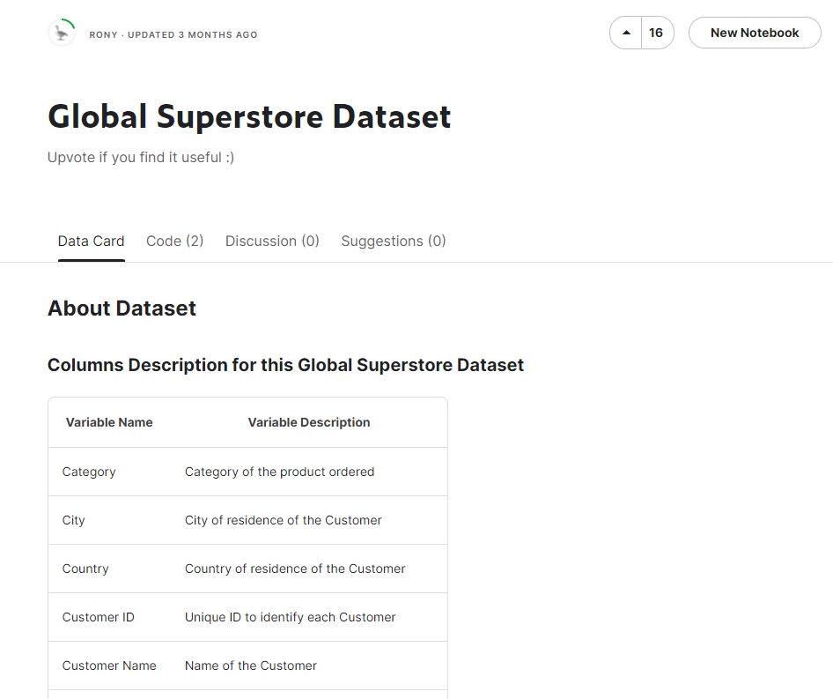

Hình 2.1: Bộ dữ liệu Global Superstore

### Mô tả thuộc tính

|  |  |  |  |
| --- | --- | --- | --- |
| **STT** | **Tên thuộc tính** | **Kiểu dữ liệu** | **Mô tả** |
| **1** | Global_Orders_ID | Integer | Mã số đơn hàng toàn cầu, là một định danh duy nhất cho mỗi đơn hàng. |
| **2** | Order_ID | String | Mã số đơn hàng, định danh duy nhất cho từng đơn hàng. |
| **3** | Category | String | Danh mục sản phẩm, ví dụ như Technology (Công nghệ), Office Supplies (Văn phòng phẩm), Furniture (Nội thất). |
| **4** | City | String | Thành phố nơi đơn hàng được đặt. |
| **5** | Country | String | Quốc gia nơi đơn hàng được đặt. |
| **6** | Customer_Name | String | Tên khách hàng. |
| **7** | Market | String | Thị trường, ví dụ như USCA (Hoa Kỳ và Canada). |
| **8** | Customer_ID | String | Mã số khách hàng, định danh duy nhất cho mỗi khách hàng. |
| **9** | Order_Date | Date | Ngày đặt hàng. |
| **10** | Ship_Date | Date | Ngày giao hàng. |
| **11** | Order_Priority | String | Mức độ ưu tiên của đơn hàng. |
| **12** | Product_ID | String | Mã sản phẩm, định danh duy nhất cho mỗi sản phẩm. |
| **13** | Product_Name | String | Tên sản phẩm. |
| **14** | Region | String | Khu vực, ví dụ như Central (Trung tâm), East (Đông). |
| **15** | Segment | String | Phân khúc khách hàng, ví dụ như Home Office (Văn phòng tại nhà), Corporate (Doanh nghiệp). |
| **16** | Ship_Mode | String | Phương thức vận chuyển, ví dụ như Standard Class (Lớp tiêu chuẩn). |
| **17** | State | String | Bang nơi đơn hàng được đặt. |
| **18** | Sub_Category | String | Tiểu danh mục sản phẩm, ví dụ như Accessories (Phụ kiện), Binders (Bìa hồ sơ). |
| **19** | Discount | Float | Mức giảm giá áp dụng cho đơn hàng. |
| **20** | Profit | Float | Lợi nhuận thu được từ đơn hàng. |
| **21** | Quantity | Integer | Số lượng sản phẩm được đặt. |
| **22** | Sales | Float | Doanh số bán hàng. |
| **23** | Shipping_Cost | Float | Chi phí vận chuyển. |

Bảng 2.1: Mô tả các thuộc tính của bộ dữ liệu Global Superstore

### Mô tả chi tiết các thuộc tính danh mục

**1. Category**

Mô tả: Danh mục sản phẩm.

Ý nghĩa giá trị: Giá trị chuỗi cho biết danh mục của sản phẩm, bao gồm:

|  |  |  |
| --- | --- | --- |
| **Category** | | |
| **STT** | **Giá trị** | **Ý nghĩa** |
| 1 | Technology | Sản phẩm thuộc mặt hàng công nghệ như máy tính, điện thoại, thiết bị điện tử. |
| 2 | Office Supplies | Sản phẩm thuộc mặt hàng văn phòng phẩm như bút, giấy, tập vở, dụng cụ văn phòng. |
| 3 | Furniture | Sản phẩm thuộc mặt hàng nội thất như bàn, ghế, tủ, kệ. |

Bảng 2.2: Mô tả chi tiết giá trị của thuộc tính Category

**2. Sub_Category**

Mô tả: Tiểu danh mục sản phẩm.

Ý nghĩa giá trị: Giá trị chuỗi xác định tiểu danh mục của sản phẩm, chi tiết hơn so với Category. Các giá trị bao gồm:

|  |  |  |
| --- | --- | --- |
| **Sub_Category** | | |
| **STT** | **Giá trị** | **Ý nghĩa** |
| 1 | Accessories | Phụ kiện |
| 2 | Appliances | Thiết bị |
| 3 | Art | Nghệ thuật |
| 4 | Binders | Bìa hồ sơ. |
| 5 | Bookcases | Kệ sách. |
| 6 | Chairs | Ghế |
| 7 | Copiers | Máy photocopy. |
| 8 | Envelopes | Phong bì. |
| 9 | Fasteners | Đồ gá |
| 10 | Furnishings | Đồ nội thất. |
| 11 | Labels | Nhãn |
| 12 | Machines | Máy móc |
| 13 | Paper | Giấy |
| 14 | Phones | Điện thoại. |
| 15 | Storage | Lưu trữ |
| 16 | Supplies | Vật tư |
| 17 | Tables | Bàn |

Bảng 2.3: Mô tả chi tiết giá trị của thuộc tính Sub_Category

**3. Market**

Mô tả: Thị trường.

Ý nghĩa giá trị: Giá trị chuỗi cho biết thị trường mà đơn hàng thuộc về, bao gồm:

|  |  |  |
| --- | --- | --- |
| **Market** | | |
| **STT** | **Giá trị** | **Ý nghĩa** |
| 1 | USCA | Thị trường Hoa Kỳ và Canada |
| 2 | APAC | Thị trường Châu Á - Thái Bình Dương |
| 3 | EMEA | Thị trường Châu Âu, Trung Đông và Châu Phi |
| 4 | LATAM | Thị trường Châu Mỹ Latin |

Bảng 2.4: Mô tả chi tiết giá trị của thuộc tính Market

**4. Order_Priority**

Mô tả: Mức độ ưu tiên của đơn hàng.

Ý nghĩa giá trị: Giá trị chuỗi xác định mức độ ưu tiên của đơn hàng, bao gồm:

|  |  |  |
| --- | --- | --- |
| **Order_Priority** | | |
| **STT** | **Giá trị** | **Ý nghĩa** |
| 1 | Critical | Mức độ ưu tiên quan trọng |
| 2 | High | Mức độ ưu tiên cao |
| 3 | Medium | Mức độ ưu tiên trung bình |
| 4 | Low | Mức độ ưu tiên thấp |

Bảng 2.5: Mô tả chi tiết giá trị của thuộc tính Order_Priority

**5. Ship_Mode**

Mô tả: Phương thức vận chuyển.

Ý nghĩa giá trị: Giá trị chuỗi xác định phương thức vận chuyển. Các giá trị bao gồm:

|  |  |  |
| --- | --- | --- |
| **Ship_Mode** | | |
| **STT** | **Giá trị** | **Ý nghĩa** |
| 1 | First Class | Phương thức vận chuyển ưu tiên nhất với thời gian giao hàng nhanh nhất, thường được sử dụng cho các đơn hàng quan trọng hoặc cần giao gấp. |
| 2 | Second Class | Phương thức vận chuyển nhanh, nhưng không nhanh bằng hạng nhất. Thích hợp cho các đơn hàng cần giao trong thời gian tương đối ngắn nhưng không khẩn cấp. |
| 3 | Standard Class | Phương thức vận chuyển tiêu chuẩn, thường có thời gian giao hàng lâu hơn nhưng với chi phí thấp hơn. Thích hợp cho các đơn hàng không khẩn cấp. |
| 4 | Same Day | Phương thức vận chuyển rất nhanh, đảm bảo đơn hàng được giao trong cùng ngày đặt hàng. Thích hợp cho các đơn hàng cần giao ngay lập tức. |

Bảng 2.6: Mô tả chi tiết giá trị của thuộc tính Ship_Mode

**6. Segment**

Mô tả: Phân khúc khách hàng.

Ý nghĩa giá trị: Giá trị chuỗi xác định phân khúc của khách hàng. Các giá trị bao gồm:

|  |  |  |
| --- | --- | --- |
| **Segment** | | |
| **STT** | **Giá trị** | **Ý nghĩa** |
| 1 | Consumer | Khách hàng thuộc phân khúc tiêu dùng |
| 2 | Corporate | Khách hàng thuộc phân khúc doanh nghiệp |
| 3 | Home Office | Khách hàng thuộc phân khúc văn phòng tại nhà |

Bảng 2.7: Mô tả chi tiết giá trị của thuộc tính Segment

**7. City**

Mô tả: Thành phố nơi đơn hàng được đặt.

Ý nghĩa giá trị: Giá trị chuỗi cho biết tên thành phố mà đơn hàng được đặt. Một số ví dụ về giá trị bao gồm:

|  |  |  |
| --- | --- | --- |
| **City** | | |
| **STT** | **Giá trị** | **Ý nghĩa** |
| 1 | New York | Thành phố New York |
| 2 | Los Angeles | Thành phố Los Angeles |
| 3 | Chicago | Thành phố Chicago |
| … | … | Tên các thành phố khác |

Bảng 2.8: Mô tả chi tiết giá trị của thuộc tính City

**8. State**

Mô tả: Bang nơi đơn hàng được đặt.

Ý nghĩa giá trị: Giá trị chuỗi cho biết tên bang mà đơn hàng được đặt. Một số ví dụ về giá trị bao gồm:

|  |  |  |
| --- | --- | --- |
| **State** | | |
| **STT** | **Giá trị** | **Ý nghĩa** |
| 1 | California | Bang California |
| 2 | Texas | Bang Texas |
| 3 | Florida | Bang Florida |
| … | … | Tên các bang khác |

Bảng 2.9: Mô tả chi tiết giá trị của thuộc tính Segment

**9. Country**

Mô tả: Quốc gia nơi đơn hàng được đặt.

Ý nghĩa giá trị: Giá trị chuỗi cho biết tên quốc gia mà đơn hàng được đặt. Một số ví dụ về giá trị bao gồm:

|  |  |  |
| --- | --- | --- |
| **Country** | | |
| **STT** | **Giá trị** | **Ý nghĩa** |
| 1 | United States | Quốc gia United States |
| 2 | Canada | Quốc gia Canada |
| 3 | Mexico | Quốc gia Mexico |
| … | … | Tên các quốc gia khác |

Bảng 2.10: Mô tả chi tiết giá trị của thuộc tính Country

**10. Region**

Mô tả: Khu vực địa lý nơi đơn hàng được đặt.

Ý nghĩa giá trị: Giá trị chuỗi cho biết khu vực địa lý mà đơn hàng thuộc về. Các giá trị cụ thể bao gồm:

|  |  |  |
| --- | --- | --- |
| **Region** | | |
| **STT** | **Giá trị** | **Ý nghĩa** |
| 1 | Central | Khu vực trung tâm của các quốc gia, thường bao gồm các thành phố lớn và trung tâm kinh tế |
| 2 | East | Khu vực phía đông |
| 3 | Africa | Lục địa Châu Phi |
| 4 | EMEA | (Europe, Middle East, and Africa) Châu Âu, Trung Đông và Châu Phi |
| 5 | South | Khu vực phía nam, nổi bật với nền văn hóa độc đáo và các lĩnh vực kinh tế như năng lượng và nông nghiệp |
| 6 | Southeast Asia | Khu vực Đông Nam Á |
| 7 | West | Khu vực phía tây, nổi bật với nền kinh tế công nghệ và giải trí |
| 8 | North | Khu vực phía bắc, thường có khí hậu lạnh hơn và trung tâm công nghiệp quan trọng |
| 9 | Oceania | Khu vực Châu Đại Dương |
| 10 | Central Asia | Khu vực Trung Á |
| 11 | North Asia | Khu vực Bắc Á |
| 12 | Canada | Toàn bộ quốc gia Canada. |
| 13 | Caribbean | Khu vực Caribbean |

Bảng 2.11: Mô tả chi tiết giá trị của thuộc tính Region

## Xây dựng kho dữ liệu

### Lược đồ hình sao (Star Schema)



Bảng 2.12: Lược đồ hình sao của kho dữ liệu

### Mô tả chi tiết bảng FACT và các bảng DIM

#### Bảng FACT

|  |  |  |  |  |
| --- | --- | --- | --- | --- |
| **STT** | **Tên thuộc tính** | **Kiểu dữ liệu** | **Ràng buộc** | **Mô tả** |
| 1 | ID | Integer | PK | Mã số đơn hàng toàn cầu, là một định danh duy nhất cho mỗi đơn hàng. |
| 2 | Customer_ID | String | FK | Mã số khách hàng, định danh duy nhất cho mỗi khách hàng. |
| 3 | Product_ID | Integer | FK | Mã sản phẩm, định danh duy nhất cho mỗi sản phẩm. |
| 4 | Location_ID | Integer | FK | Mã số định danh vị trí giao hàng. |
| 5 | Market | String | FK | Thị trường, ví dụ như USCA (Hoa Kỳ và Canada). |
| 6 | Order_Date | Date | FK | Ngày đặt hàng |
| 7 | Ship_Date | Date | FK | Ngày giao hàng |
| 8 | Order_Priority | String | FK | Mức độ ưu tiên của đơn hàng. |
| 9 | Ship_Mode | String | FK | Phương thức vận chuyển, ví dụ như Standard Class (Lớp tiêu chuẩn). |
| 10 | Discount | Float |  | Mức giảm giá áp dụng cho đơn hàng. |
| 11 | Profit | Float |  | Lợi nhuận thu được từ đơn hàng. |
| 12 | Quantity | Integer |  | Số lượng sản phẩm được đặt. |
| 13 | Sales | Float |  | Doanh số bán hàng. |
| 14 | Shipping_Cost | Float |  | Chi phí vận chuyển. |

Bảng 2.13: Mô tả chi tiết bảng Fact

#### Bảng Dim_Customer

|  |  |  |  |  |
| --- | --- | --- | --- | --- |
| **STT** | **Tên thuộc tính** | **Kiểu dữ liệu** | **Ràng buộc** | **Mô tả** |
| 1 | Customer_ID | String | PK | Mã số khách hàng, định danh duy nhất cho mỗi khách hàng. |
| 2 | Customer_Name | String |  | Tên khách hàng. |
| 3 | Segment | String |  | Phân khúc khách hàng, ví dụ như Home Office (Văn phòng tại nhà), Corporate (Doanh nghiệp). |

Bảng 2.14: Mô tả chi tiết bảng Dim_Customer

#### Bảng Dim_Product

|  |  |  |  |  |
| --- | --- | --- | --- | --- |
| **STT** | **Tên thuộc tính** | **Kiểu dữ liệu** | **Ràng buộc** | **Mô tả** |
| 1 | Product_ID | Integer | PK | Mã sản phẩm, định danh duy nhất cho mỗi sản phẩm. |
| 2 | Product_Name | String |  | Tên sản phẩm. |
| 3 | Sub_Category | String |  | Tiểu danh mục sản phẩm, ví dụ như Accessories (Phụ kiện), Binders (Bìa hồ sơ). |
| 4 | Category | String |  | Danh mục sản phẩm, ví dụ như Technology (Công nghệ), Office Supplies (Văn phòng phẩm), Furniture (Nội thất). |

Bảng 2.15: Mô tả chi tiết bảng Dim_Product

#### Bảng Dim_Location

|  |  |  |  |  |
| --- | --- | --- | --- | --- |
| **STT** | **Tên thuộc tính** | **Kiểu dữ liệu** | **Ràng buộc** | **Mô tả** |
| 1 | Location_ID | Integer | PK | Mã số định danh duy nhất cho mỗi vị trí |
| 2 | City | String |  | Thành phố nơi đơn hàng được đặt. |
| 3 | State | String |  | Bang nơi đơn hàng được đặt. |
| 4 | Country | String |  | Quốc gia nơi đơn hàng được đặt. |
| 5 | Region | String |  | Khu vực, ví dụ như Central (Trung tâm), East (Đông). |

Bảng 2.16: Mô tả chi tiết bảng Dim_Location

#### Dim_Market

|  |  |  |  |  |
| --- | --- | --- | --- | --- |
| **STT** | **Tên thuộc tính** | **Kiểu dữ liệu** | **Ràng buộc** | **Mô tả** |
| 1 | Ship_Mode | String | PK | Phương thức vận chuyển |

Bảng 2.17: Mô tả chi tiết bảng Dim_Market

#### Bảng Dim_OrderDate

|  |  |  |  |  |
| --- | --- | --- | --- | --- |
| **STT** | **Tên thuộc tính** | **Kiểu dữ liệu** | **Ràng buộc** | **Mô tả** |
| 1 | Order_Date | Date | PK | Ngày đặt hàng |
| 2 | Day | Integer |  | Ngày trong tháng khi đơn hàng được đặt |
| 3 | Month | Integer |  | Tháng khi đơn hàng được đặt. |
| 4 | Year | Integer |  | Năm khi đơn hàng được đặt |
| 5 | Weekday | Integer |  | Ngày trong tuần khi đơn hàng được đặt |
| 6 | Quarter | Integer |  | Quý trong năm khi đơn hàng được đặt |

Bảng 2.18: Mô tả chi tiết bảng Dim_OrderDate

#### Bảng Dim_ShipDate

|  |  |  |  |  |
| --- | --- | --- | --- | --- |
| **STT** | **Tên thuộc tính** | **Kiểu dữ liệu** | **Ràng buộc** | **Mô tả** |
| 1 | Ship_Date | Date | PK | Ngày giao hàng |
| 2 | Day | Integer |  | Ngày trong tháng khi đơn hàng được giao |
| 3 | Month | Integer |  | Tháng khi đơn hàng được giao. |
| 4 | Year | Integer |  | Năm khi đơn hàng được giao. |
| 5 | Weekday | Integer |  | Ngày trong tuần khi đơn hàng được giao |
| 6 | Quarter | Integer |  | Quý trong năm khi đơn hàng được giao |

Bảng 2.19: Mô tả chi tiết bảng Dim_ShipDate

#### Dim_OrderPriority

|  |  |  |  |  |
| --- | --- | --- | --- | --- |
| **STT** | **Tên thuộc tính** | **Kiểu dữ liệu** | **Ràng buộc** | **Mô tả** |
| 1 | Order_Priority | String | PK | Mức độ ưu tiên của đơn hàng |

Bảng 2.20: Mô tả chi tiết bảng Dim_OderPriority

#### Bảng Dim_ShipMode

|  |  |  |  |  |
| --- | --- | --- | --- | --- |
| **STT** | **Tên thuộc tính** | **Kiểu dữ liệu** | **Ràng buộc** | **Mô tả** |
| 1 | Ship_Mode | String | PK | Phương thức vận chuyển |

Bảng 2.21: Mô tả chi tiết bảng Dim_ShipMode

# QUÁ TRÌNH XÂY DỰNG KHO DỮ LIỆU (SSIS)

## Chuẩn bị các công cụ

Để thực hiện quá trình SSIS ta cần chuẩn bị và cài đặt các công cụ sau:

**1. Visual Studio Community 2022**



Hình 3.1: Visual Studio Community 2022

Link Download [2]: <https://visualstudio.microsoft.com/vs/community/>

**2. SQL Server Integration Services Projects**



Hình 3.2: SQL Server Integration Services Projects

Link Download [3]: <https://marketplace.visualstudio.com/items?itemName=SSIS.SqlServerIntegrationServicesProjects>

**3. Microsoft SQL Server 2022**



Hình 3.3: Microsoft SQL Server 2022

Link Download [4]: <https://www.microsoft.com/en-us/sql-server/sql-server-downloads> (Chọn phiên bản Developer)

## Chuẩn bị cơ sở dữ liệu

**Bước 1:** Mở SQL Server 2022 và kết nối với server bằng tài khoản user của window (Windows Authentication).

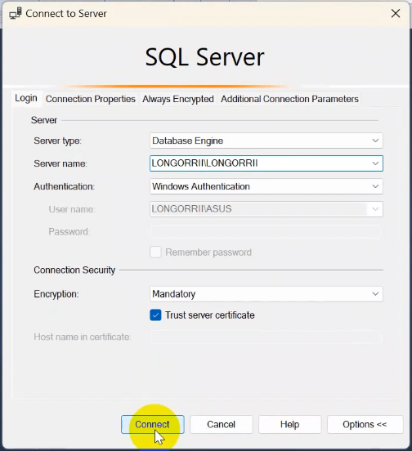

Hình 3.4: Kết nối tới SQL Server 2022

**Bước 2:** Khởi tạo 2 database có tên là **GlobalSuperstore** và **WH_GlobalSuperstore** trong đó:

* **GlobalSuperstore:** Là database chứa dữ liệu gốc ban đầu
* **WH_GlobalSuperstore:** Là database chứa dữ liệu các bảng Dim và bảng Fact sau quá trình thực hiện SSIS

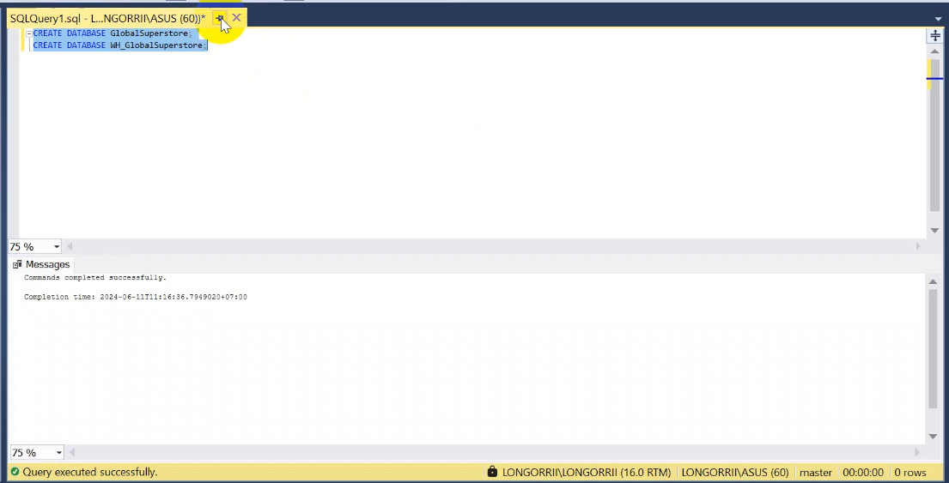

Hình 3.5: Khởi tạo 2 database có tên là GlobalSuperstore và WH_GlobalSuperstore

**Bước 3:** Import dữ liệu từ file csv gốc vào database **GlobalSuperstore**

* Click chuột phải vào database GlobalSuperstore -> Tasks -> Import Flat File

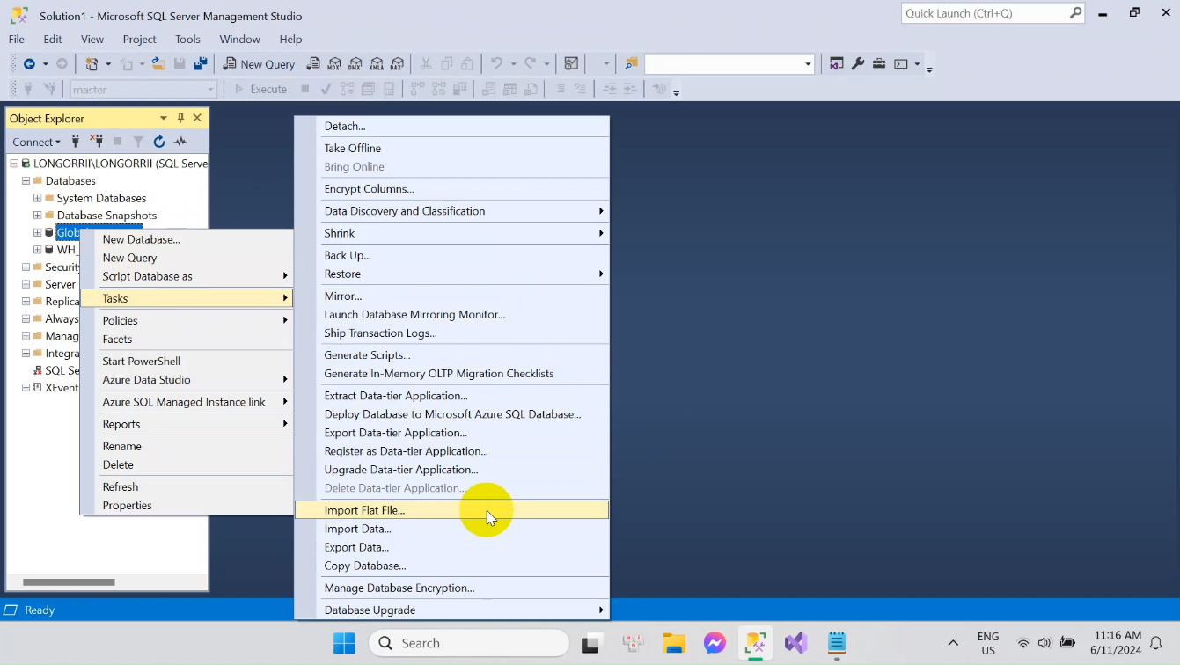

* Ở mục Specify Input File tiến hành chọn đường dẫn tới file csv gốc và nhấn Next

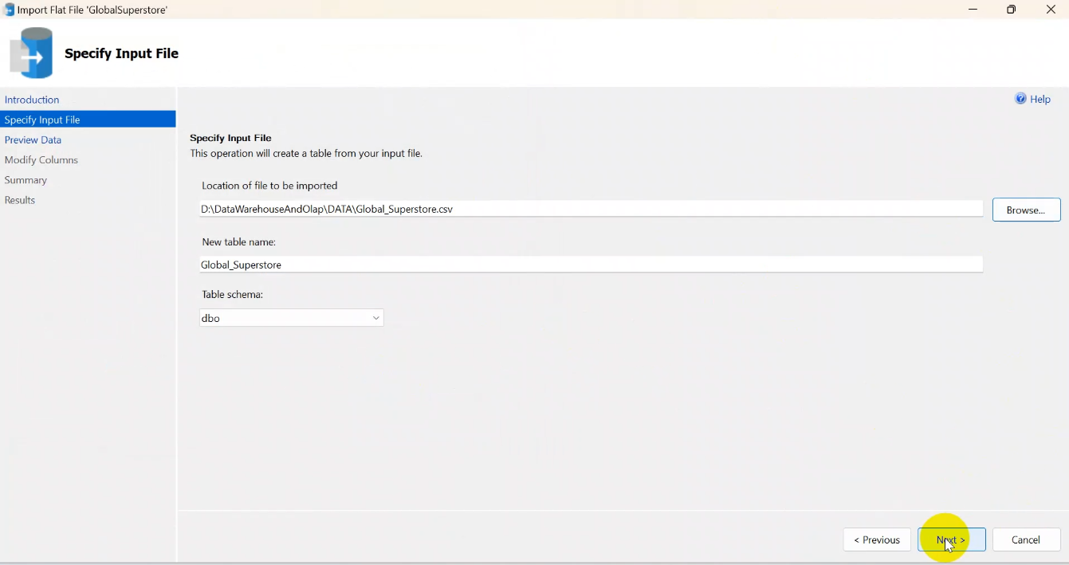

* Ở mục Modify Colums ta thay đổi dữ liệu cho phù hợp với các thuộc tính và nhấn Next

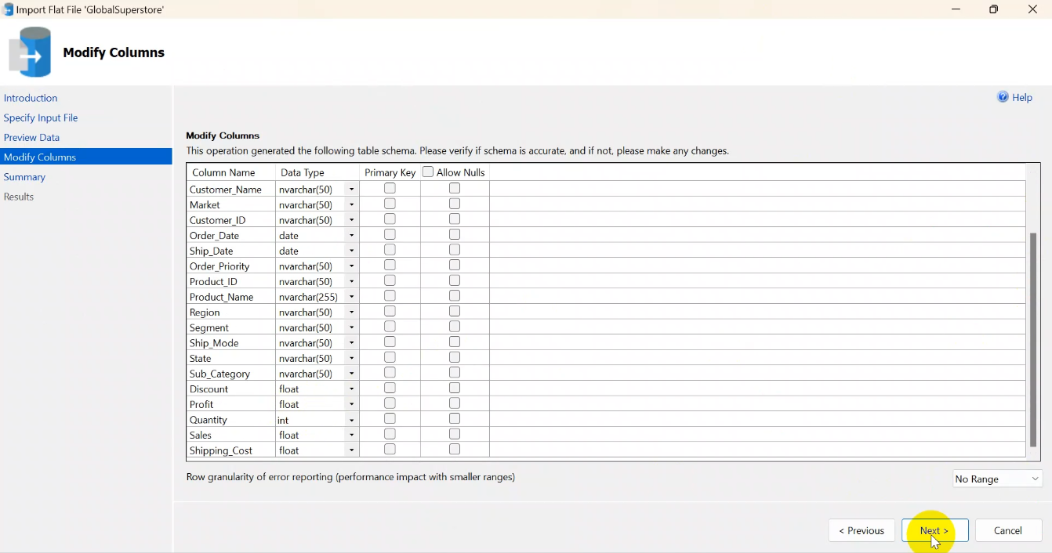

* Sau khi import dữ liệu vào database GlobalSuperstore thành công, nhấn “Close” để hoàn tất

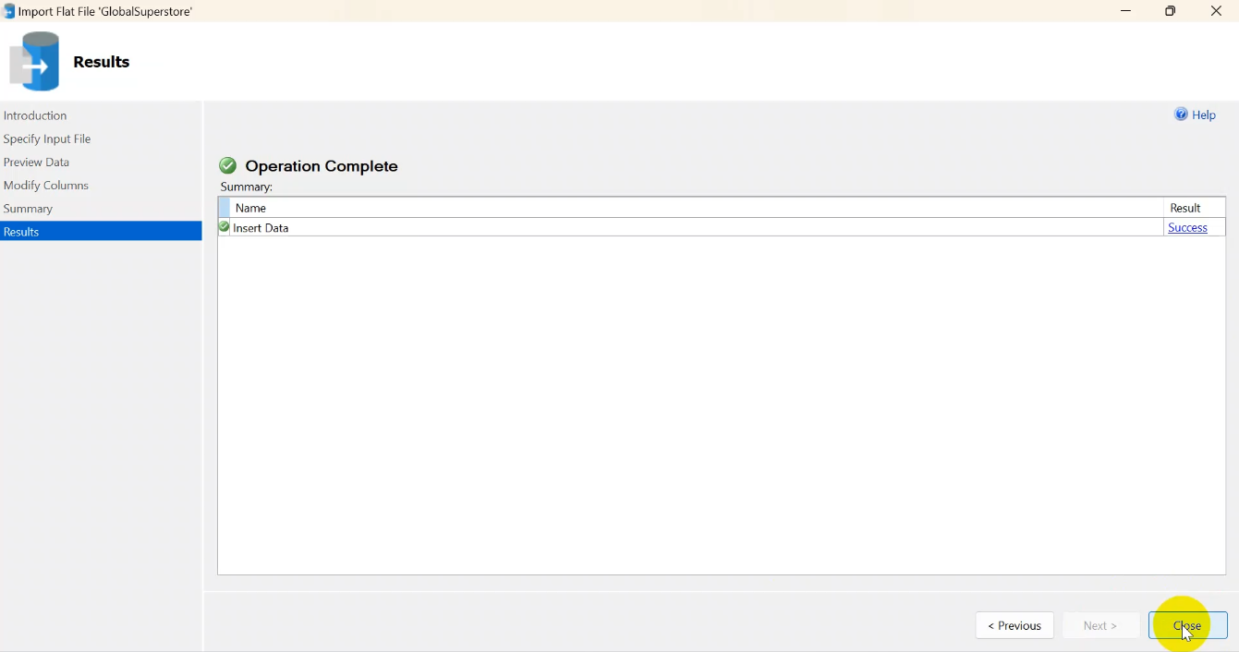

* Kiểm tra dữ liệu xem đã import thành công hay không, ta thấy dữ liệu đã được import thành công vào database GlobalSuperstore

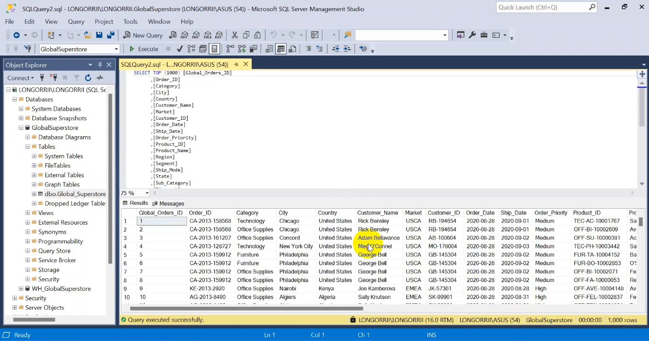

## Tạo mới project SSIS

**Bước 1:** Mở Visual Studio 2022 và nhấn chọn “Create a new project”

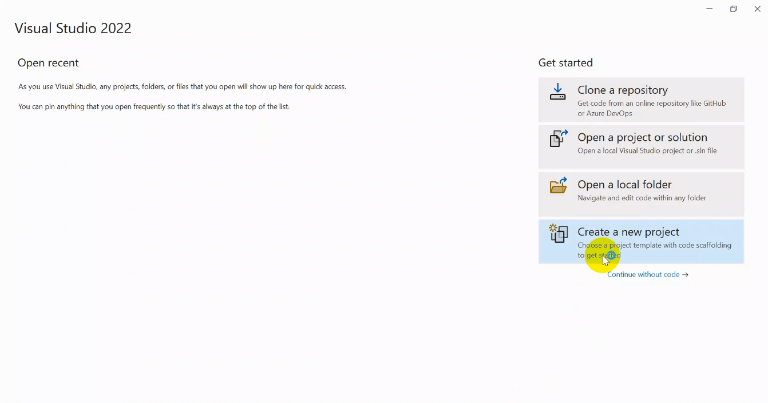

**Bước 2:** Chọn “**Integration Services Projects**” và nhấn Next

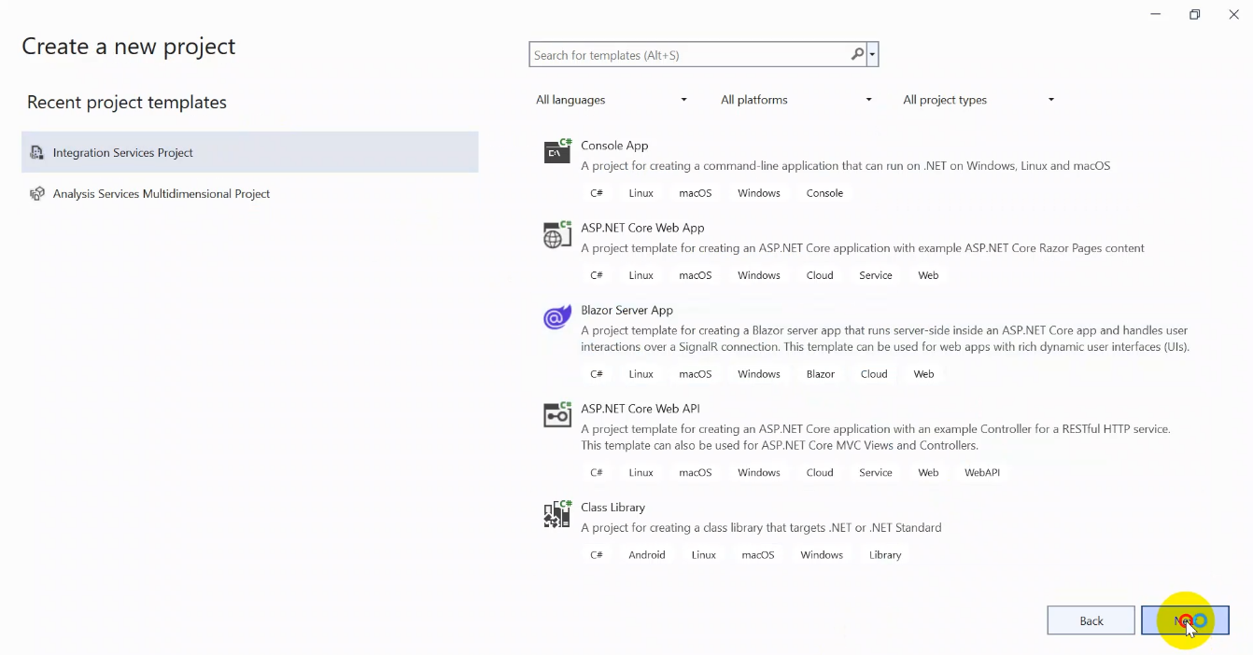

**Bước 3:** Tiến hành đặt tên project là “SSIS_GlobalSuperstore”, chọn đường dẫn lưu thư mục dự án và nhấn “Create” để hoàn tất việc tạo mới

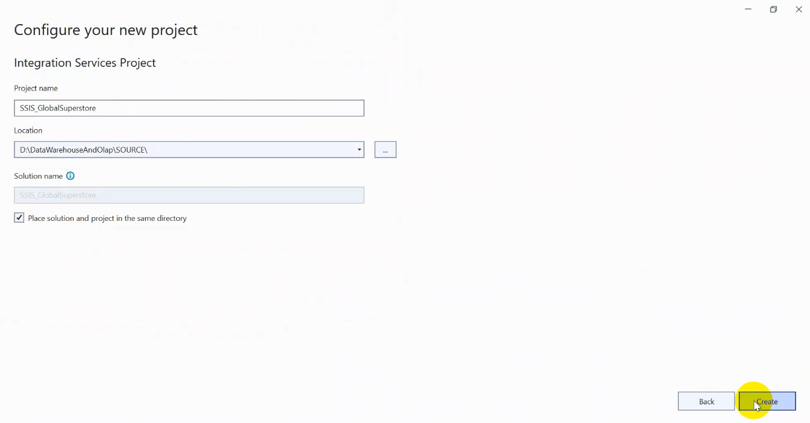

## Cấu hình và thực hiện quá trình SSIS

### Mô hình thực hiện quá trình SSIS

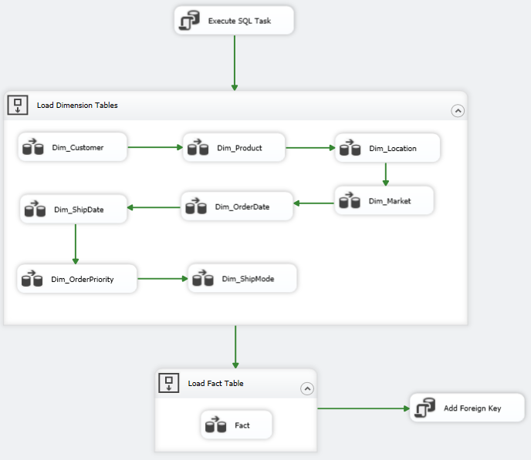

Hình 3.6: Mô hình thực hiện quá trình SSIS

**Bước 1: Execute SQL Task:** Xóa dữ liệu các bảng Dim và bảng Fact để đảm bảo mỗi lần chạy project không gây ra lỗi.

**Bước 2: Sequence Container (Load Dimension Tables):** Thực hiện việc cấu hình các data flow task để load dữ liệu vào các bảng Dim.

**Bước 3: Sequence Container (Load Fact Table):** Thực hiện việc cấu hình Data Flow Task để load dữ liệu vào bảng Fact.

**Bước 4: Execute SQL Task (Add Foreign Key):** Tạo các khóa ngoại

### Load Dimension Tables

#### Tạo mới Sequence Container

**Bước 1:** Trên thanh công cụ **SSIS Toolbox**, trong mục “**Containers**” ta chọn “**Sequence Container**”

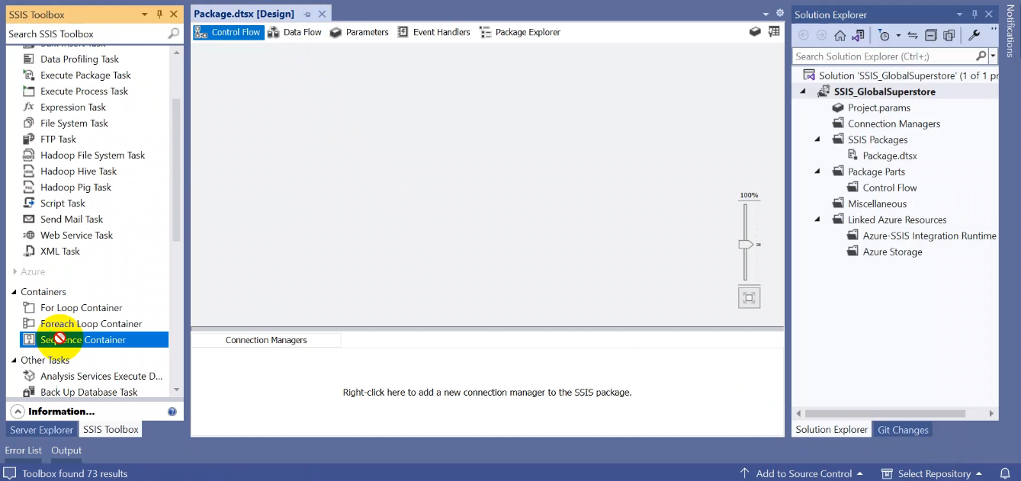

**Bước 2:** Kéo thả vào giao diện làm việc và đổi tên Sequence Container thành “Load Dimension Tables”

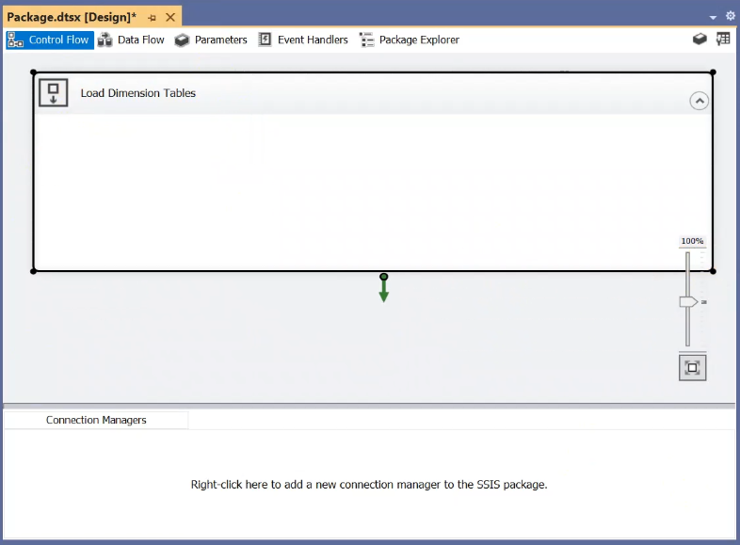

**Bước 3:** Lần lượt thêm các “**Data Flow Task**” vào sequence container “**Load Dimension Tables**”, có tổng cộng 8 Data Flow Task mỗi Data Flow Task tương ứng với mỗi bảng Dim. Đổi tên từng Data Flow Task cho tương ứng với mỗi bảng Dim.

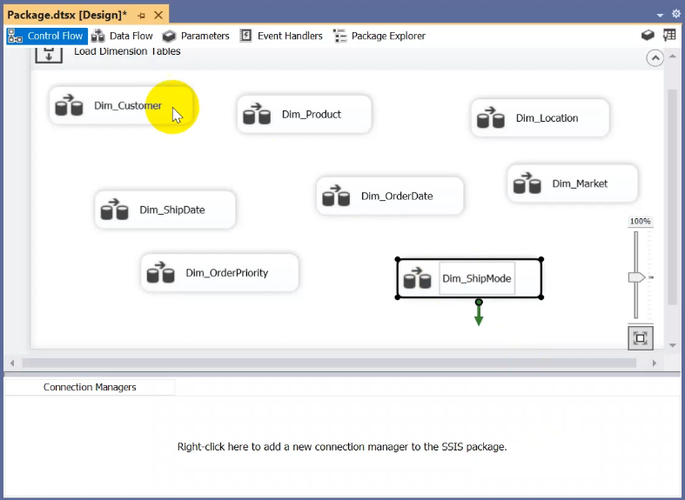

**Bước 4:** Kết nối các Data Flow Task để thực hiện theo thứ tự chỉ định.

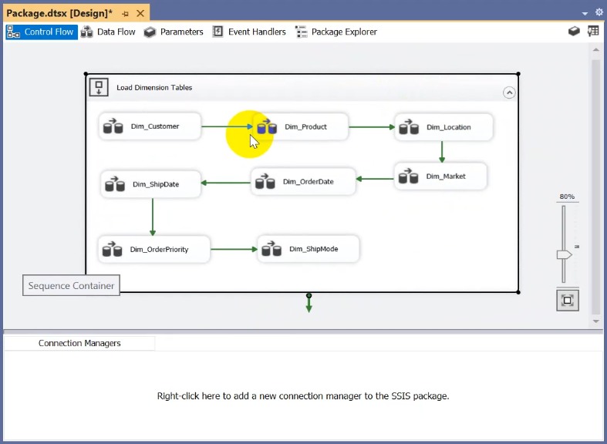

#### Cấu hình Data Flow Task “Dim_Customer”

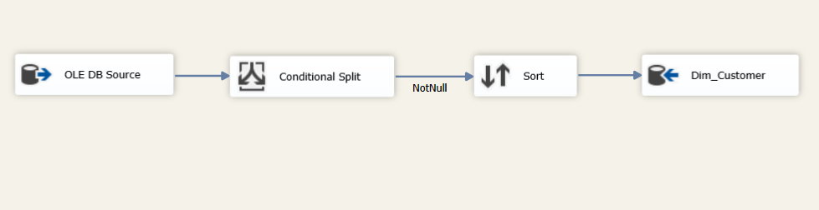

Hình 3.7: Data Flow Task “Dim_Customer”

**Bước 1: Thiết lập OLE DB Source.** Nhấp chuột phải vào “**OLE DB Source**” và chọn **Edit** để đến giao diện “**OLE DB Source Editor**”.

**\* Thiết lập connection đến database chứa dữ liệu gốc “Global Superstore”**

* Trong mục Connection Manager. Nhấn New để thiết lập “**OLE DB connection manager”.**

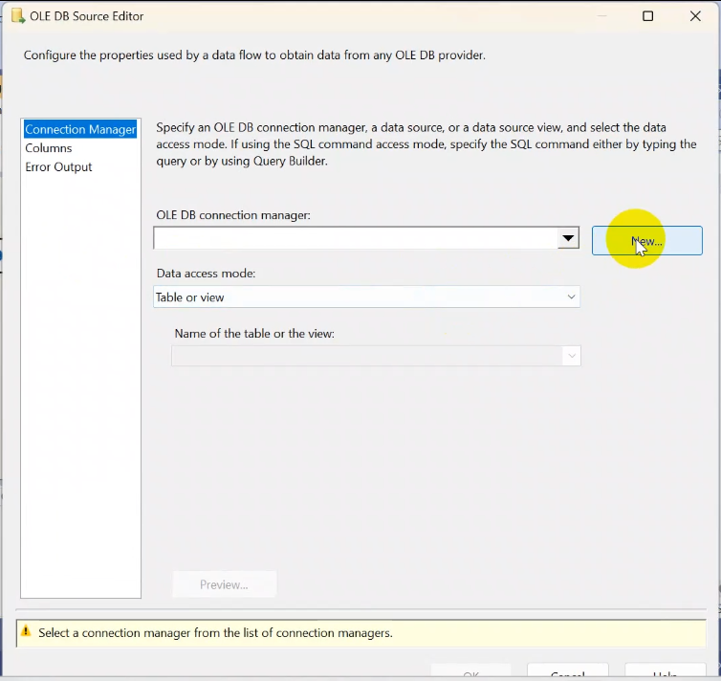

* Trong “**Configure OLE DB Connection Manager**” tiếp tục nhấn New

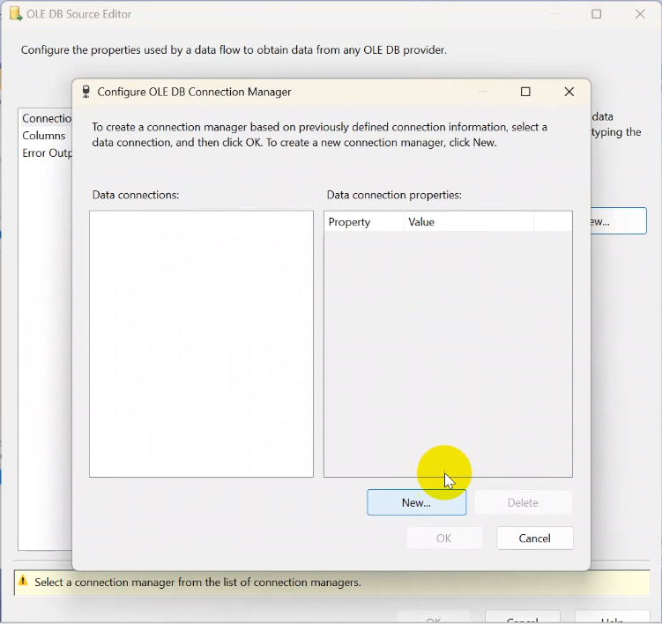

* Tiếp tục trong Connection Manager ta thiết lập các thông số sau:
  + **Provider:** Microsoft OLE DB Driver for SQL Server
  + **Server or file name:** LONGORRII\LONGORRII (tên server của SQL Server)
  + **Initial catalog:** GlobalSuperstor (tên database chứa dữ liệu gốc)

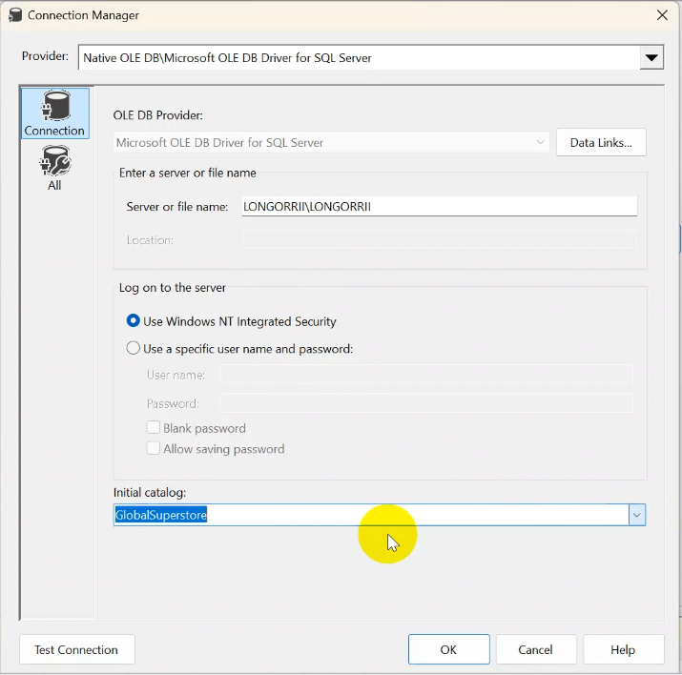

* Nhấn **Test Connection** để kiểm tra kết nối.

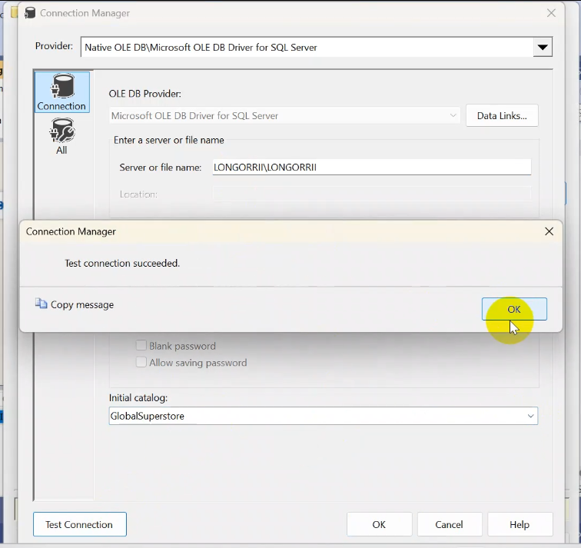

**\* Thiết lập connection đến warehouse database “WH_Global Superstore”**

* Các bước thực hiện kết nối trước giống với bước thiết lập đến database “**GlobalSuperstore**”
* Trong **Connection Manager** ta thiết lập các thông số sau:
  + **Provider:** Microsoft OLE DB Driver for SQL Server
  + **Server or file name:** LONGORRII\LONGORRII (tên server của SQL Server)
  + **Initial catalog:** WH_GlobalSuperstor (tên database chứa dữ liệu bảng Dim và bảng Fact)

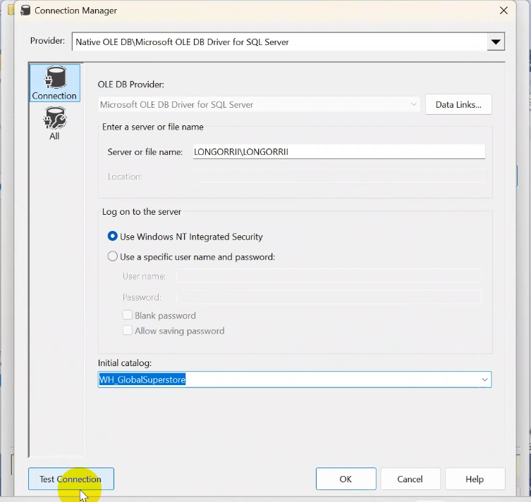

* Nhấn **Test Connection** để kiểm tra kết nối.

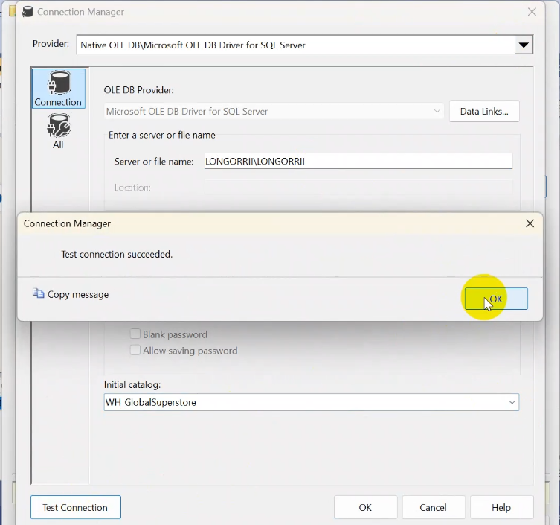

**\* Thiết lập OLE DB Source Editor:**

* Trong mục **Connection Manager** ta chọn:
  + **OLE DB connection manager:** chọn connection đến database chứa dữ liệu gốc - LONGORRII\LONGORRII.GlobalSuperstore.
  + **Name of the table or the view**: [dbo].[ GlobalSuperstore].

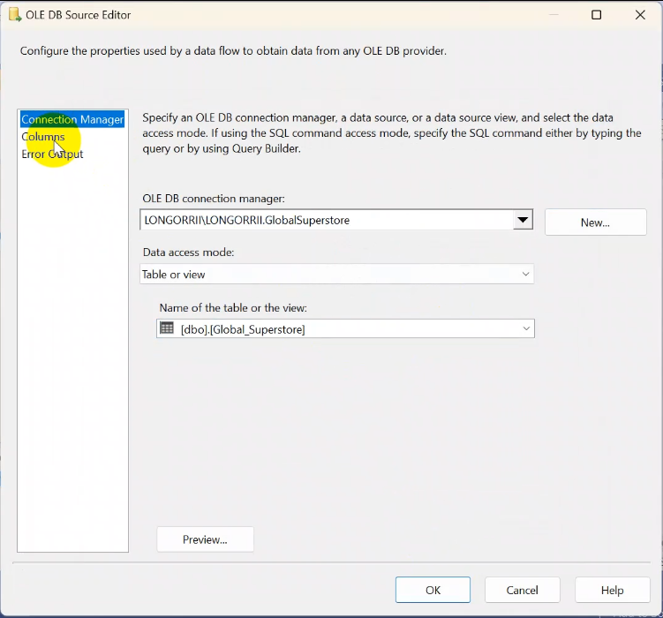

* Trong mục **Columns,** ta kiểm tra lại lần nữa các thuộc tính và nhấn **OK**

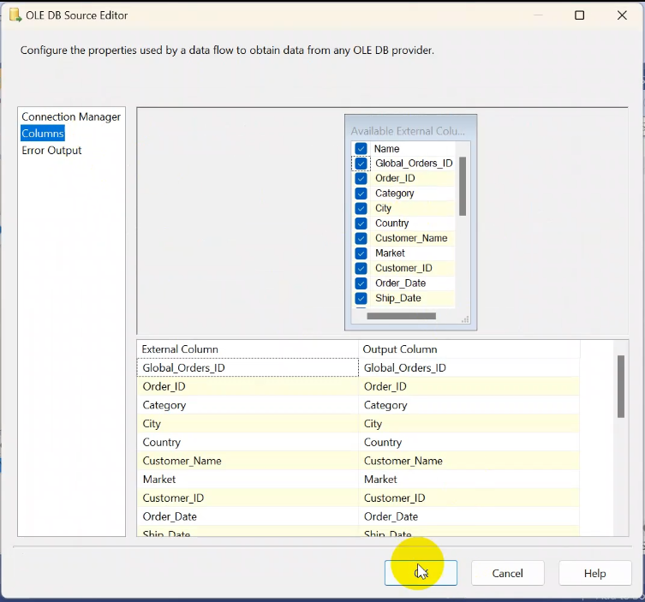

**Bước 2: Thiết lập Conditional Split.** Nhấp chuột phải vào “**Conditional Split**” và chọn **Edit** để đến giao diện “**Conditional Split Transformation Editor**”.

**\* Thiết lập Conditional Split Transformation Editor: mục đích nhằm loại bỏ các dòng chứa dữ liệu null.**

* Thiết lập các thông số sau và nhấn OK:
  + **Condition:** ISNULL(Customer_ID) || ISNULL(Customer_Name) || ISNULL(Segment)
  + **Output Name:** Null
  + **Default output name:** NotNull

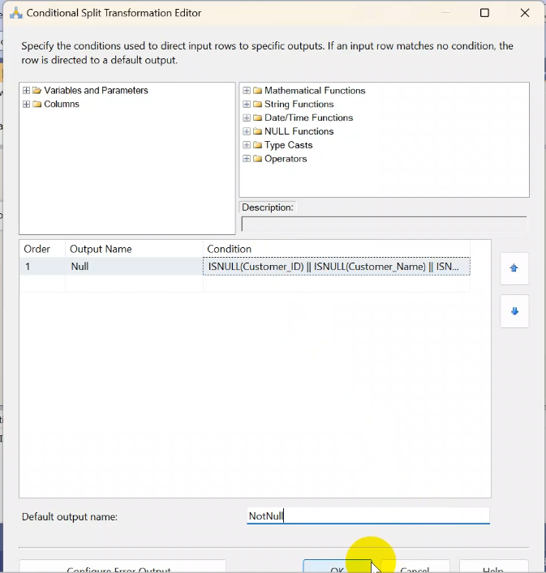

**Bước 3: Thiết lập Sort.** Nhấp chuột phải vào “**Sort**” và chọn **Edit** để đến giao diện “**Sort Transformation Editor**”.

**\* Thiết lập Sort Transformation Editor:**

* Trong khung box **Available Input Columns**: Chọn các thuộc tính cần thiết cho Dim_Customer như sau:
  + Customer_ID: Ta lấy thuộc tính này làm khóa chính cho bảng Dim_Customer
  + Customer_Name
  + Segment
* Tick chọn “**Remove rows with duplicate sort values**” để loại bỏ các dòng dữ liệu trùng lặp và nhấn **OK**

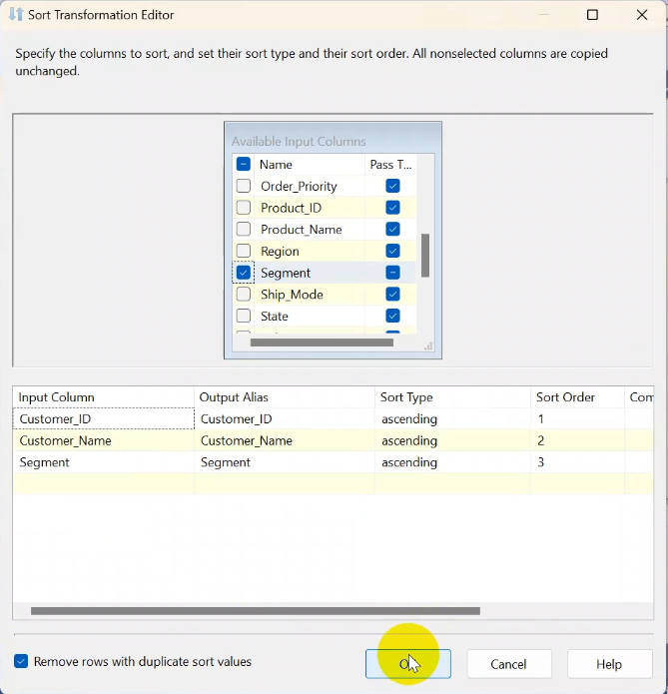

**Bước 4: Thiết lập OLE DB Destination.** Nhấp chuột phải vào “**OLE DB Destination**” và chọn **Edit** để đến giao diện “**OLE DB Destination Editor**”.

**\* Thiết lập OLE DB Destination Editor**

* Trong mục **Connection Manager**, ta chọn các thông số sau
  + **OLE DB connection manager**: chọn connection đến database chứa dữ liệu các bảng Dim và bảng Fact -LONGORRII\LONGORRII.WH_GlobalSuperstore.
  + **Data access mode:** chọn **Table or view**
  + **Name of the table or the view:** nhấn **New** để tạo bảng **Dim_Customer**

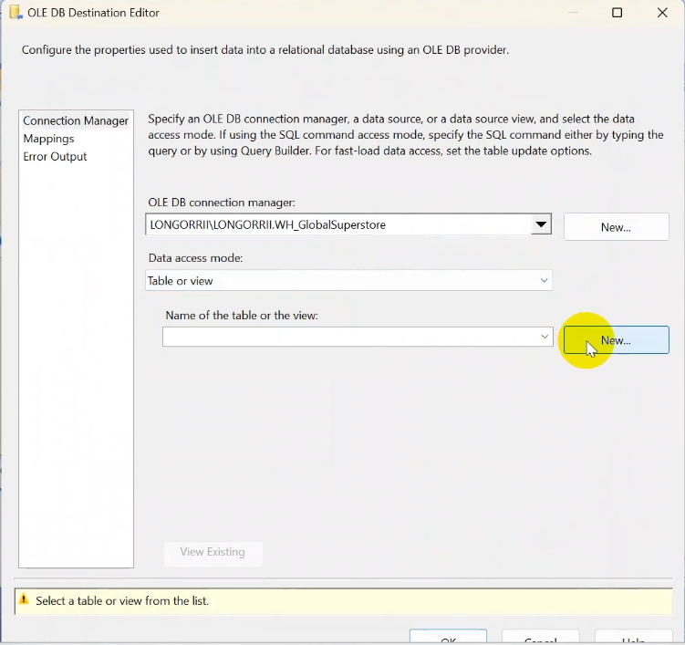

* Dán câu lệnh SQL sau để tạo bảng **Dim_Customer** và nhấn **OK**

***Nội dung cậu lệnh SQL:***

CREATE TABLE Dim_Customer (

Customer_ID nvarchar(50) PRIMARY KEY,

Customer_Name nvarchar(50),

Segment nvarchar(50)

);

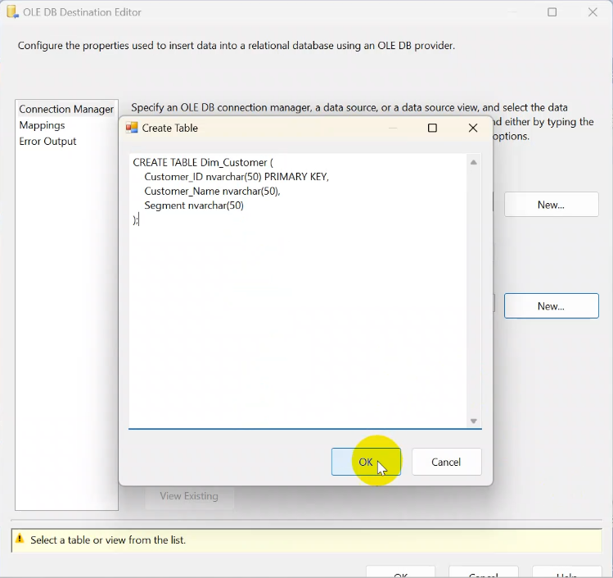

* Trong mục **Mappings** ta xem xét việc ánh xạ các cột dữ liệu có đúng không và nhấn **OK.**

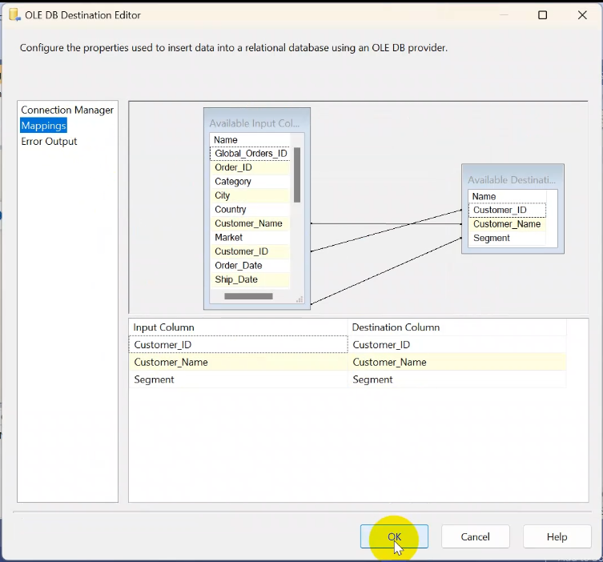

#### Cấu hình Data Flow Task “Dim_Product”

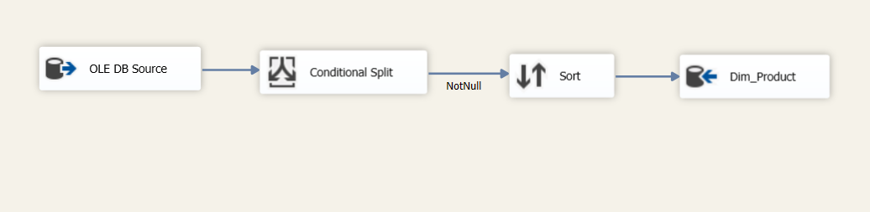

Hình 3.8: Data Flow Task “Dim_Product”

**Bước 1: Thiết lập OLE DB Source.** Nhấp chuột phải vào “**OLE DB Source**” và chọn **Edit** để đến giao diện “**OLE DB Source Editor**”.

**\* Thiết lập OLE DB Source Editor:**

* Trong mục **Connection Manager** ta chọn các thông số sau và nhấn **OK:**
  + **OLE DB connection manager:** chọn connection đến database chứa dữ liệu gốc - LONGORRII\LONGORRII.GlobalSuperstore.
  + **Name of the table or the view**: [dbo].[ GlobalSuperstore].

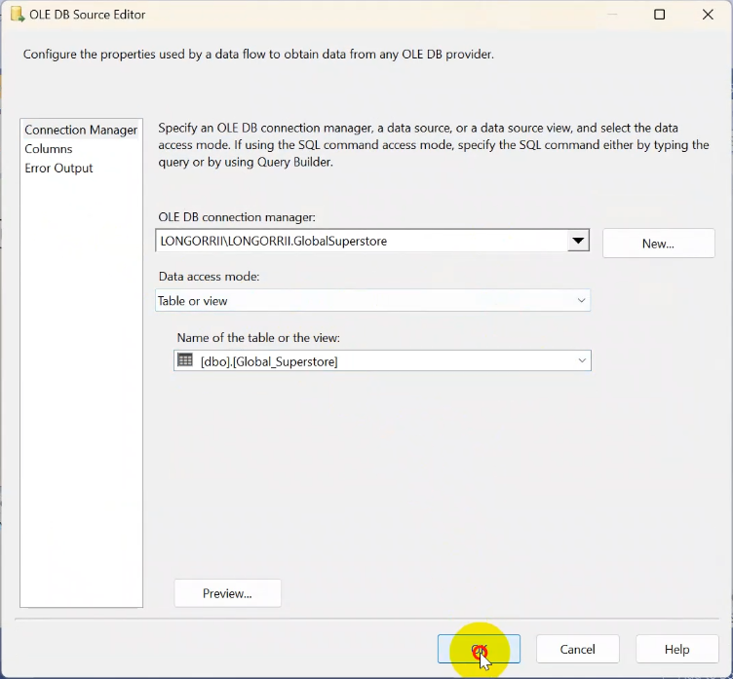

**Bước 2: Thiết lập Conditional Split.** Nhấp chuột phải vào “**Conditional Split**” và chọn **Edit** để đến giao diện “**Conditional Split Transformation Editor**”.

**\* Thiết lập Conditional Split Transformation Editor: mục đích nhằm loại bỏ các dòng chứa dữ liệu null.**

* Thiết lập các thông số sau và nhấn OK:
  + **Condition:** ISNULL(Product_Name) || ISNULL(Sub_Category) || ISNULL(Category)
  + **Output Name:** Null
  + **Default output name:** NotNull

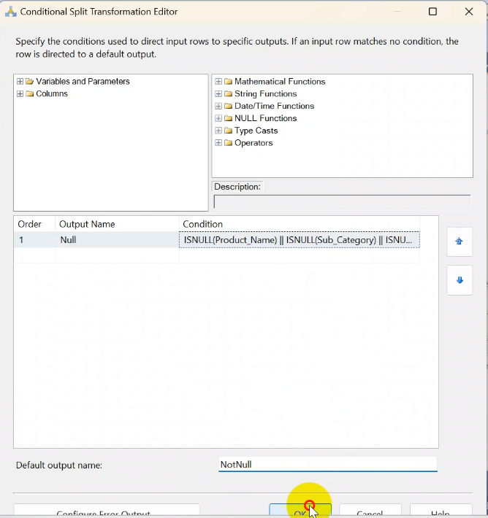

**Bước 3: Thiết lập Sort.** Nhấp chuột phải vào “**Sort**” và chọn **Edit** để đến giao diện “**Sort Transformation Editor**”.

**\* Thiết lập Sort Transformation Editor:**

* Trong khung box **Available Input Columns**: Chọn các thuộc tính cần thiết cho Dim_Product như sau:
  + Product_Name
  + Sub_Category
  + Category
* Tick chọn “**Remove rows with duplicate sort values**” để loại bỏ các dòng dữ liệu trùng lặp và nhấn **OK**

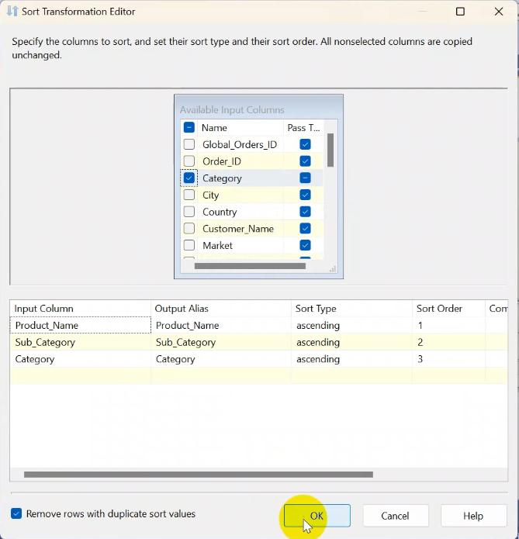

**Bước 4: Thiết lập OLE DB Destination.** Nhấp chuột phải vào “**OLE DB Destination**” và chọn **Edit** để đến giao diện “**OLE DB Destination Editor**”.

**\* Thiết lập OLE DB Destination Editor**

* Trong mục **Connection Manager**, ta chọn các thông số sau
  + **OLE DB connection manager**: chọn connection đến database chứa dữ liệu các bảng Dim và bảng Fact -LONGORRII\LONGORRII.WH_GlobalSuperstore.
  + **Data access mode:** chọn **Table or view**
  + **Name of the table or the view:** nhấn **New** để tạo bảng **Dim_Product**

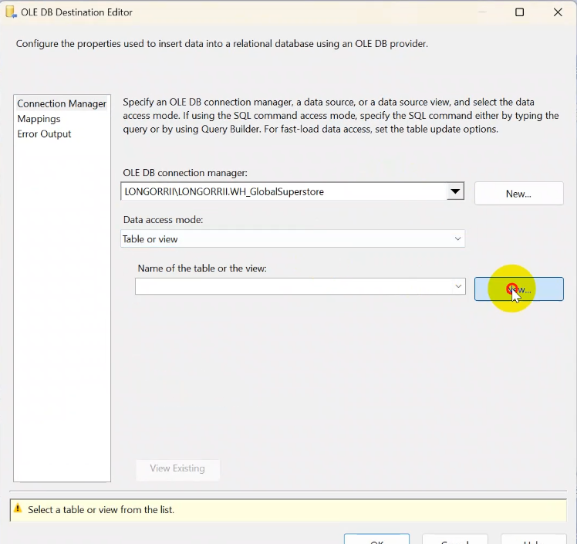

* Dán câu lệnh SQL sau để tạo bảng **Dim_Product** và nhấn **OK**

***Note:*** Mặc dù data gốc có thuộc tính Product_ID nhưng chúng em không lấy thuộc tính này làm khóa chính bỏi vì có 1 số dòng dữ liệu trùng Product_ID nhưng Product_Name khác nhau. Lý do có thể do một sản phẩm có thể đã thay đổi tên hoặc có các phiên bản khác nhau theo thời gian, nhưng vẫn giữ nguyên mã Product_ID

**Ví dụ:** Product_ID “FUR-BO-10000087” có Product_Name là “Dania Classic Bookcase, Mobile” ở 1 record nhưng lại có 1 record khác có Product_Name là “Sauder Corner Shelving, Pine”

* Nên chúng em sẽ tạo thuộc tính Product_ID mới sử dụng IDENTITY để giải quyết vấn đề này.

***Nội dung cậu lệnh SQL:***

CREATE TABLE Dim_Product (

Product_ID INT IDENTITY(1,1) PRIMARY KEY,

Product_Name nvarchar(255),

Sub_Category nvarchar(50),

Category nvarchar(50)

);

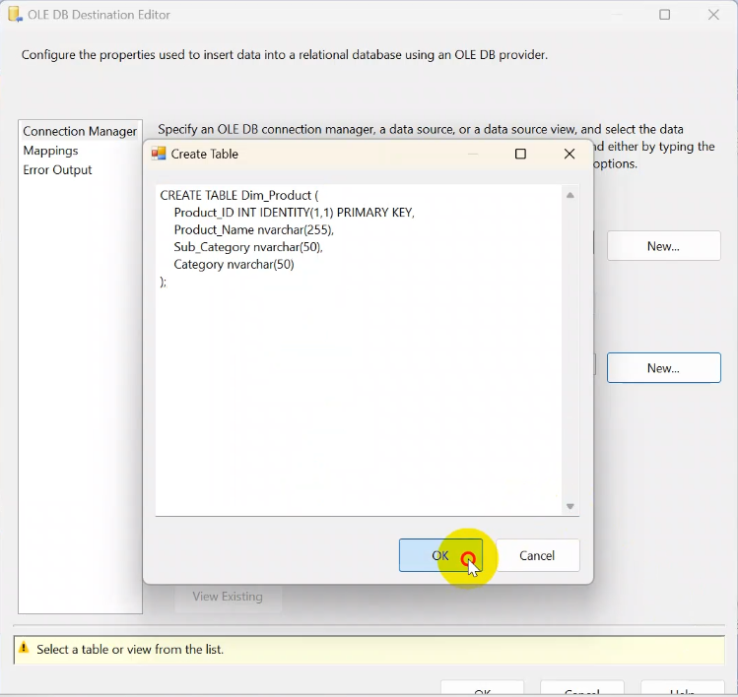

* Trong mục **Mappings** ta xem xét việc ánh xạ các cột dữ liệu có đúng không và nhấn **OK.**

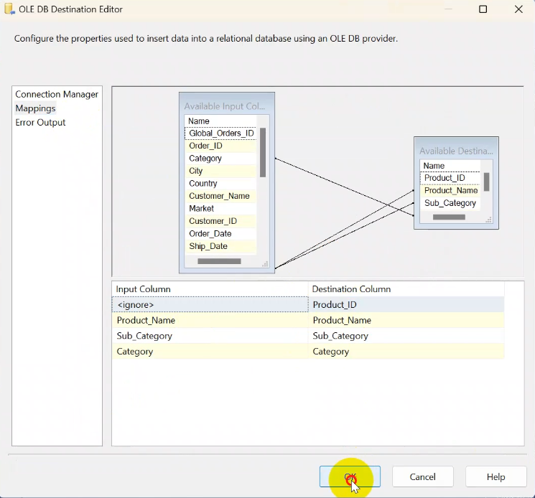

#### Cấu hình Data Flow Task “Dim_Location”

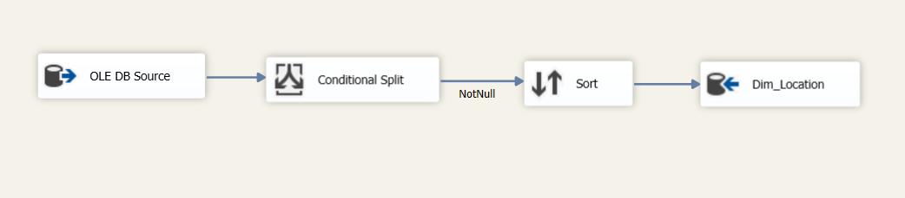

Hình 3.9: Cấu hình Data Flow Task “Dim_Location”

**Bước 1: Thiết lập OLE DB Source.** Nhấp chuột phải vào “**OLE DB Source**” và chọn **Edit** để đến giao diện “**OLE DB Source Editor**”.

**\* Thiết lập OLE DB Source Editor:**

* Trong mục **Connection Manager** ta chọn các thông số sau và nhấn **OK:**
  + **OLE DB connection manager:** chọn connection đến database chứa dữ liệu gốc - LONGORRII\LONGORRII.GlobalSuperstore.
  + **Name of the table or the view**: [dbo].[ GlobalSuperstore].

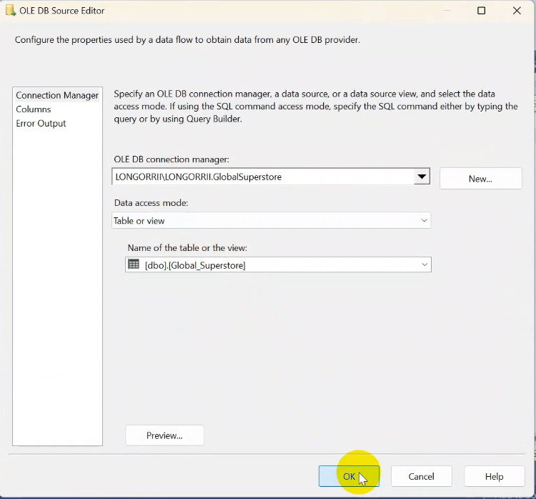

**Bước 2: Thiết lập Conditional Split.** Nhấp chuột phải vào “**Conditional Split**” và chọn **Edit** để đến giao diện “**Conditional Split Transformation Editor**”.

**\* Thiết lập Conditional Split Transformation Editor: mục đích nhằm loại bỏ các dòng chứa dữ liệu null.**

* Thiết lập các thông số sau và nhấn OK:
  + **Condition:** ISNULL(City) || ISNULL(State) || ISNULL(Country) || ISNULL(Region)
  + **Output Name:** Null
  + **Default output name:** NotNull

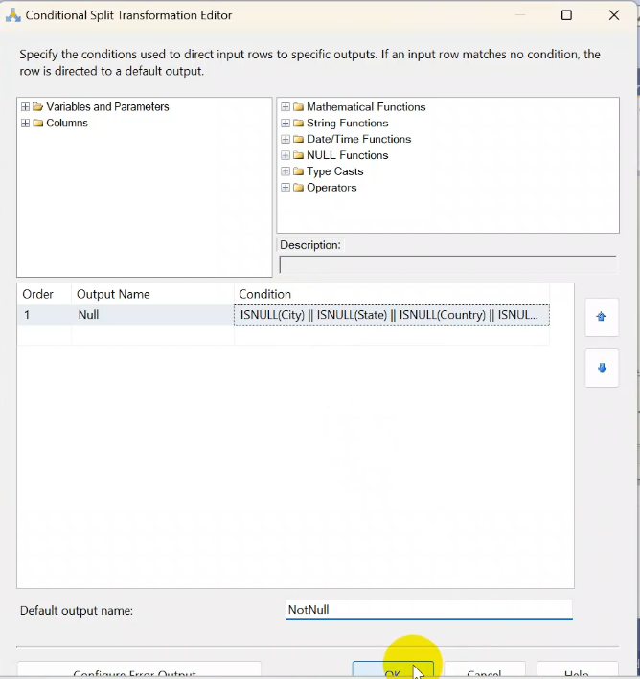

**Bước 3: Thiết lập Sort.** Nhấp chuột phải vào “**Sort**” và chọn **Edit** để đến giao diện “**Sort Transformation Editor**”.

**\* Thiết lập Sort Transformation Editor:**

* Trong khung box **Available Input Columns**: Chọn các thuộc tính cần thiết cho Dim_Location như sau:
  + City
  + State
  + Country
  + Region
* Tick chọn “**Remove rows with duplicate sort values**” để loại bỏ các dòng dữ liệu trùng lặp và nhấn **OK.**

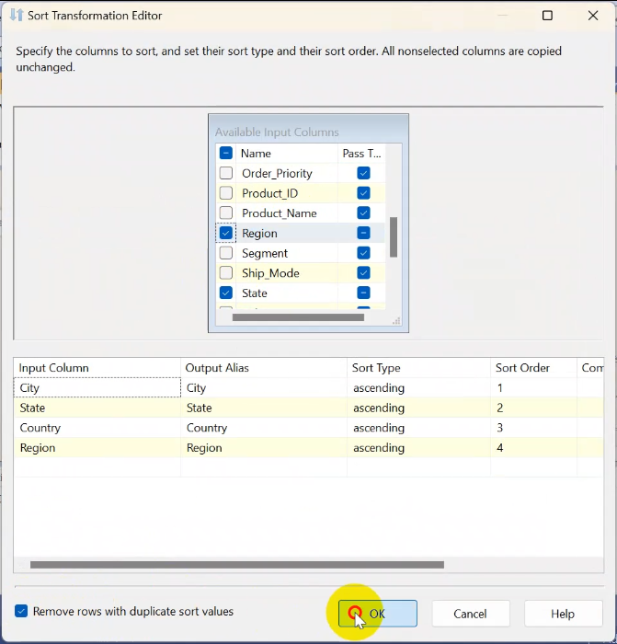

**Bước 4: Thiết lập OLE DB Destination.** Nhấp chuột phải vào “**OLE DB Destination**” và chọn **Edit** để đến giao diện “**OLE DB Destination Editor**”.

**\* Thiết lập OLE DB Destination Editor**

* Trong mục **Connection Manager**, ta chọn các thông số sau
  + **OLE DB connection manager**: chọn connection đến database chứa dữ liệu các bảng Dim và bảng Fact -LONGORRII\LONGORRII.WH_GlobalSuperstore.
  + **Data access mode:** chọn **Table or view**
  + **Name of the table or the view:** nhấn **New** để tạo bảng **Dim_Location**

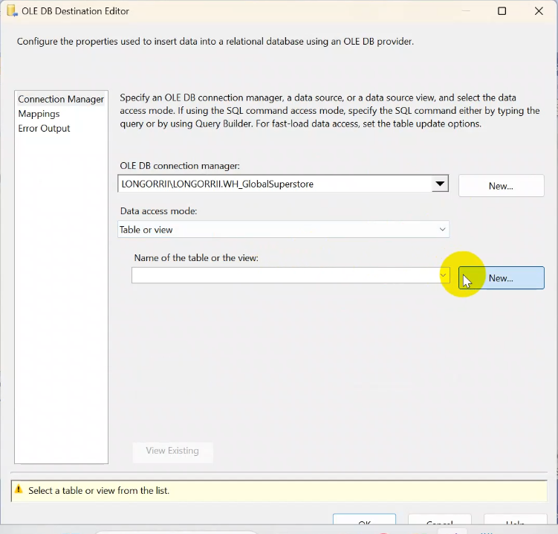

* Dán câu lệnh SQL sau để tạo bảng **Dim_Location** và nhấn **OK**

***Nội dung cậu lệnh SQL:***

CREATE TABLE Dim_Location (

Location_ID INT IDENTITY(1,1) PRIMARY KEY,

City nvarchar(50),

State nvarchar(50),

Country nvarchar(50),

Region nvarchar(50)

);

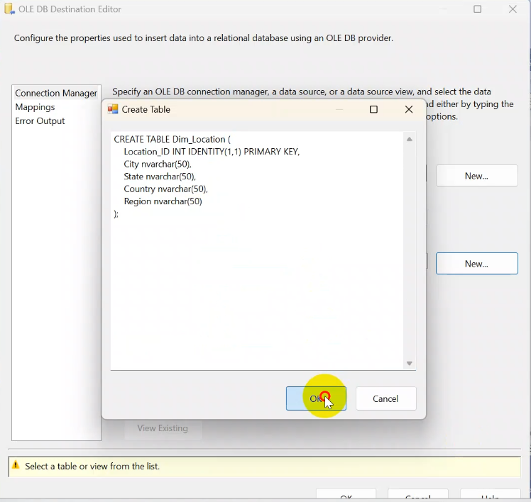

* Trong mục **Mappings** ta xem xét việc ánh xạ các cột dữ liệu có đúng không và nhấn **OK.**

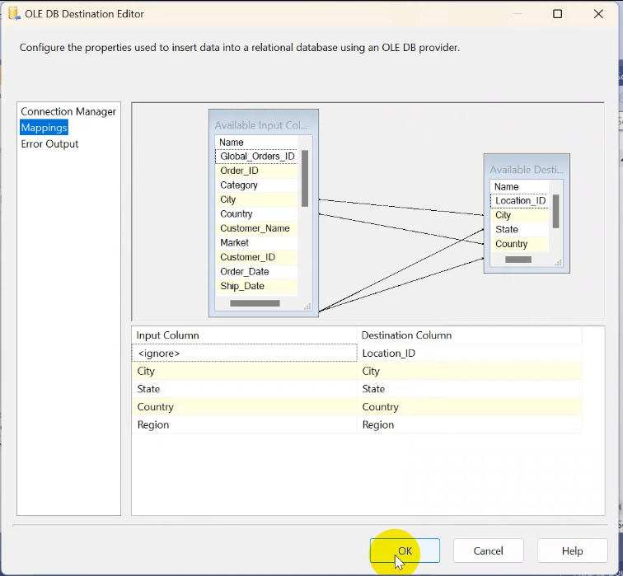

#### Cấu hình Data Flow Task “Dim_Market”

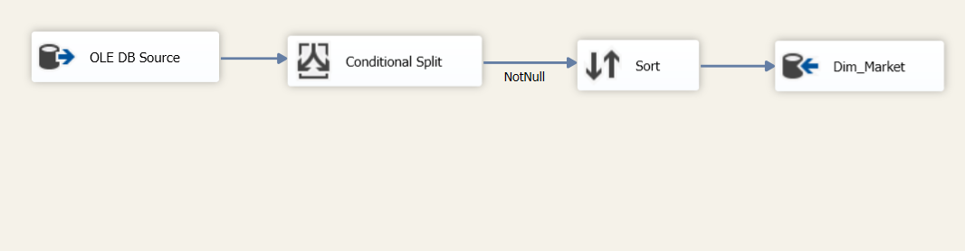

Hình 3.10: Cấu hình Data Flow Task “Dim_Market”

**Bước 1: Thiết lập OLE DB Source.** Nhấp chuột phải vào “**OLE DB Source**” và chọn **Edit** để đến giao diện “**OLE DB Source Editor**”.

**\* Thiết lập OLE DB Source Editor:**

* Trong mục **Connection Manager** ta chọn các thông số sau và nhấn **OK:**
  + **OLE DB connection manager:** chọn connection đến database chứa dữ liệu gốc - LONGORRII\LONGORRII.GlobalSuperstore.
  + **Name of the table or the view**: [dbo].[ GlobalSuperstore].

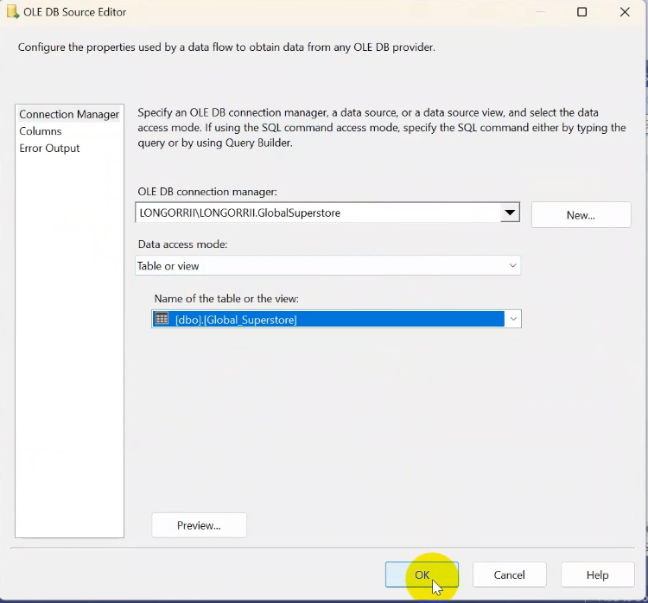

**Bước 2: Thiết lập Conditional Split.** Nhấp chuột phải vào “**Conditional Split**” và chọn **Edit** để đến giao diện “**Conditional Split Transformation Editor**”.

**\* Thiết lập Conditional Split Transformation Editor: mục đích nhằm loại bỏ các dòng chứa dữ liệu null.**

* Thiết lập các thông số sau và nhấn OK:
  + **Condition:** ISNULL(Market)
  + **Output Name:** Null
  + **Default output name:** NotNull

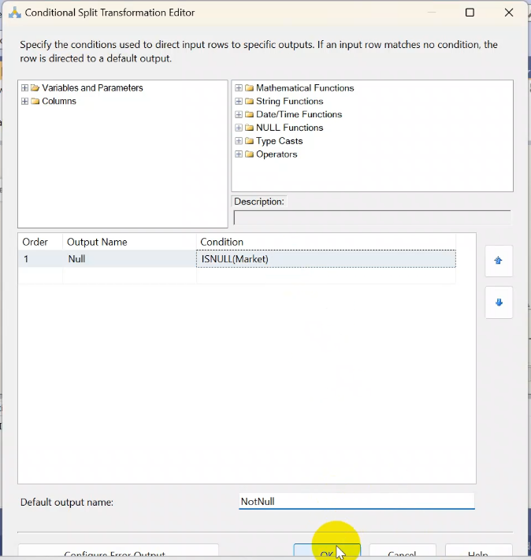

**Bước 3: Thiết lập Sort.** Nhấp chuột phải vào “**Sort**” và chọn **Edit** để đến giao diện “**Sort Transformation Editor**”.

**\* Thiết lập Sort Transformation Editor:**

* Trong khung box **Available Input Columns**: Chọn các thuộc tính cần thiết cho Dim_Market như sau:
  + Market
* Tick chọn “**Remove rows with duplicate sort values**” để loại bỏ các dòng dữ liệu trùng lặp và nhấn **OK.**

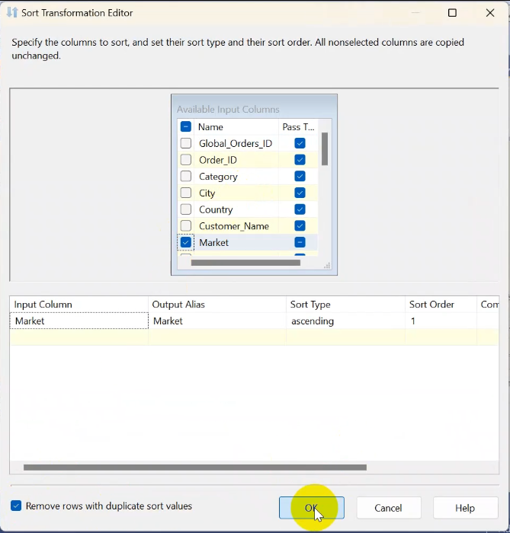

**Bước 4: Thiết lập OLE DB Destination.** Nhấp chuột phải vào “**OLE DB Destination**” và chọn **Edit** để đến giao diện “**OLE DB Destination Editor**”.

**\* Thiết lập OLE DB Destination Editor**

* Trong mục **Connection Manager**, ta chọn các thông số sau
  + **OLE DB connection manager**: chọn connection đến database chứa dữ liệu các bảng Dim và bảng Fact -LONGORRII\LONGORRII.WH_GlobalSuperstore.
  + **Data access mode:** chọn **Table or view**
  + **Name of the table or the view:** nhấn **New** để tạo bảng **Dim_Market**

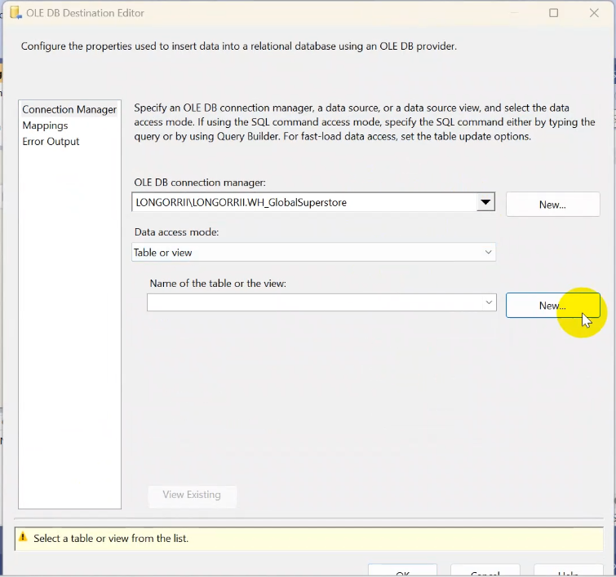

* Dán câu lệnh SQL sau để tạo bảng **Dim_Market** và nhấn **OK**

***Nội dung cậu lệnh SQL:***

CREATE TABLE Dim_Market (

Market nvarchar(50) PRIMARY KEY

);

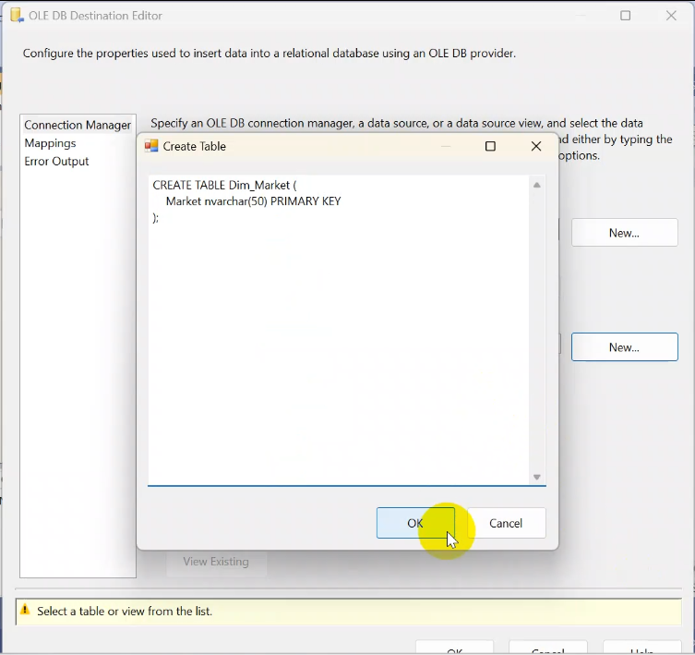

* Trong mục **Mappings** ta xem xét việc ánh xạ các cột dữ liệu có đúng không và nhấn **OK.**

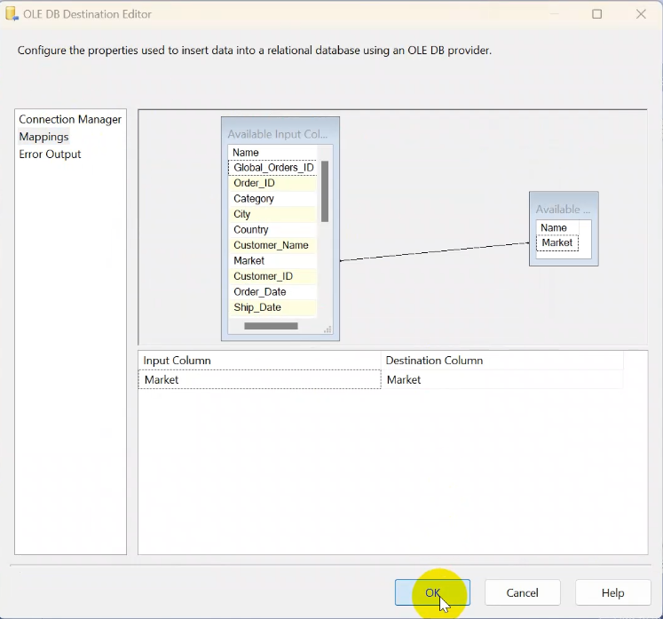

#### Cấu hình Data Flow Task “Dim_OrderDate”

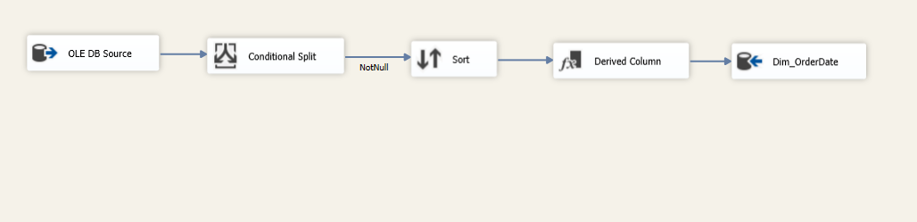

Hình 3.11: Cấu hình Data Flow Task “Dim_OrderDate”

**Bước 1: Thiết lập OLE DB Source.** Nhấp chuột phải vào “**OLE DB Source**” và chọn **Edit** để đến giao diện “**OLE DB Source Editor**”.

**\* Thiết lập OLE DB Source Editor:**

* Trong mục **Connection Manager** ta chọn các thông số sau và nhấn **OK:**
  + **OLE DB connection manager:** chọn connection đến database chứa dữ liệu gốc - LONGORRII\LONGORRII.GlobalSuperstore.
  + **Name of the table or the view**: [dbo].[ GlobalSuperstore].

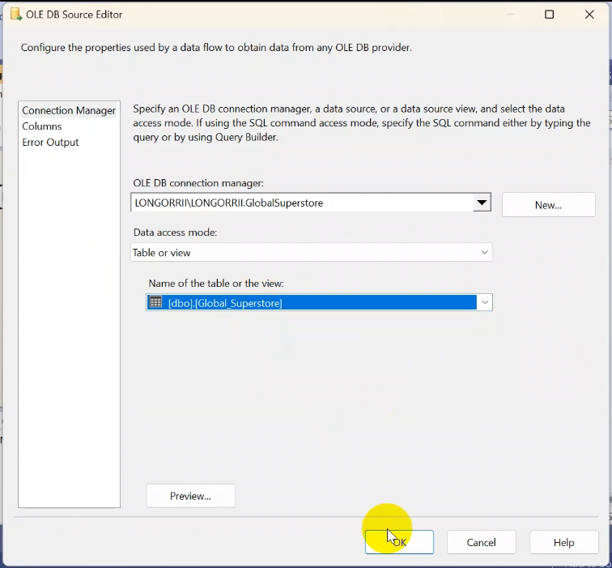

**Bước 2: Thiết lập Conditional Split.** Nhấp chuột phải vào “**Conditional Split**” và chọn **Edit** để đến giao diện “**Conditional Split Transformation Editor**”.

**\* Thiết lập Conditional Split Transformation Editor: mục đích nhằm loại bỏ các dòng chứa dữ liệu null.**

* Thiết lập các thông số sau và nhấn OK:
  + **Condition:** ISNULL(Order_Date)
  + **Output Name:** Null
  + **Default output name:** NotNull

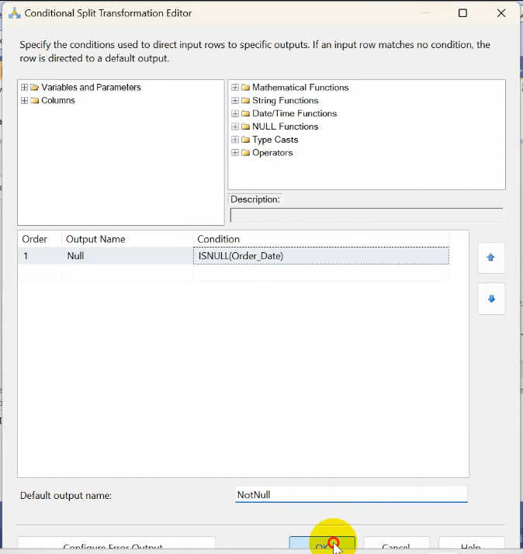

**Bước 3: Thiết lập Sort.** Nhấp chuột phải vào “**Sort**” và chọn **Edit** để đến giao diện “**Sort Transformation Editor**”.

**\* Thiết lập Sort Transformation Editor:**

* Trong khung box **Available Input Columns**: Chọn các thuộc tính cần thiết cho Dim_OrderDate như sau:
  + Order_Date
* Tick chọn “**Remove rows with duplicate sort values**” để loại bỏ các dòng dữ liệu trùng lặp và nhấn **OK.**

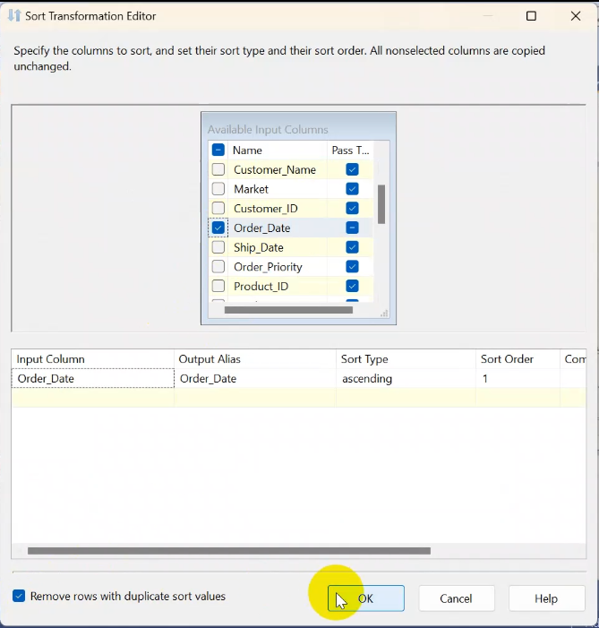

**Bước 4: Thiết lập Divered Column.** Nhấp chuột phải vào “**Divered Column**” và chọn **Edit** để đến giao diện “**Divered Column Transformation Editor**”.

**\* Thiết lập Divered Column Transformation Editor**

* Chia dữ liệu từ cột Order_Date có kiểu dữ liệu dd/MM/yyyy thành các cột Day, Month, Year, Weekday, Quarter. Ở mục “**Divered Column Name**”. Ta điền tên các thuộc tính tạo mới

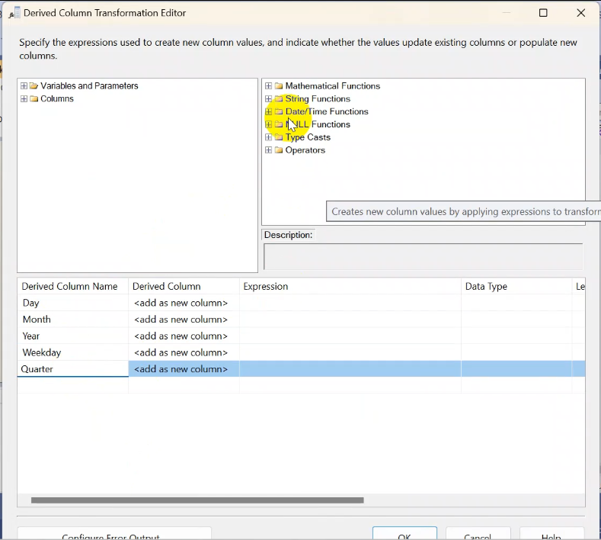

* Ở mục **Expression** ta kéo các hàm để chia dữ liệu tương ứng với mỗi thuộc tính như sau và nhấn **OK:**
  + **Day:** DAY([Order_Date])
  + **Month:** MONTH([Order_Date])
  + **Year:** YEAR([Order_Date])
  + **Weekday:** DATEPART(“weekday”, [Order_Date]).
  + **Quarter:** DATEPART(“quarter”, [Order_Date]).

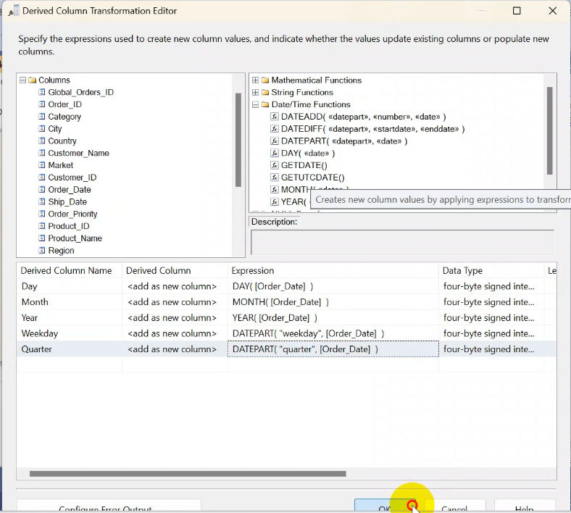

**Bước 5: Thiết lập OLE DB Destination.** Nhấp chuột phải vào “**OLE DB Destination**” và chọn **Edit** để đến giao diện “**OLE DB Destination Editor**”.

**\* Thiết lập OLE DB Destination Editor**

* Trong mục **Connection Manager**, ta chọn các thông số sau
  + **OLE DB connection manager**: chọn connection đến database chứa dữ liệu các bảng Dim và bảng Fact -LONGORRII\LONGORRII.WH_GlobalSuperstore.
  + **Data access mode:** chọn **Table or view**
  + **Name of the table or the view:** nhấn **New** để tạo bảng **Dim_OrderDate**

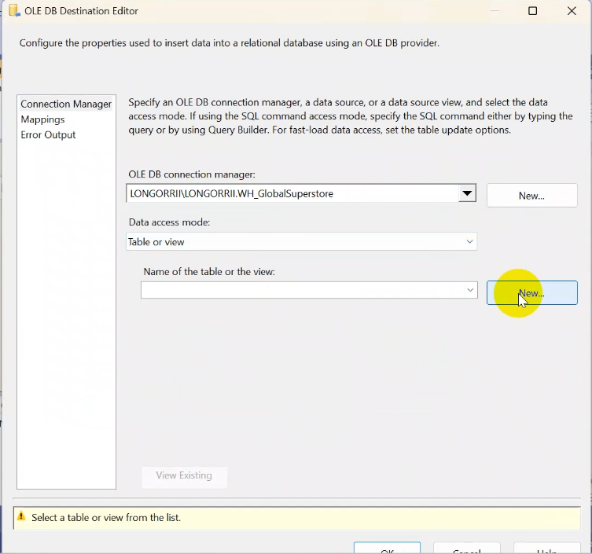

* Dán câu lệnh SQL sau để tạo bảng **Dim_OrderDate** và nhấn **OK**

***Nội dung cậu lệnh SQL:***

CREATE TABLE Dim_OrderDate (

Order_Date DATE PRIMARY KEY,

Day INT,

Month INT,

Year INT,

Weekday INT,

Quarter INT

);

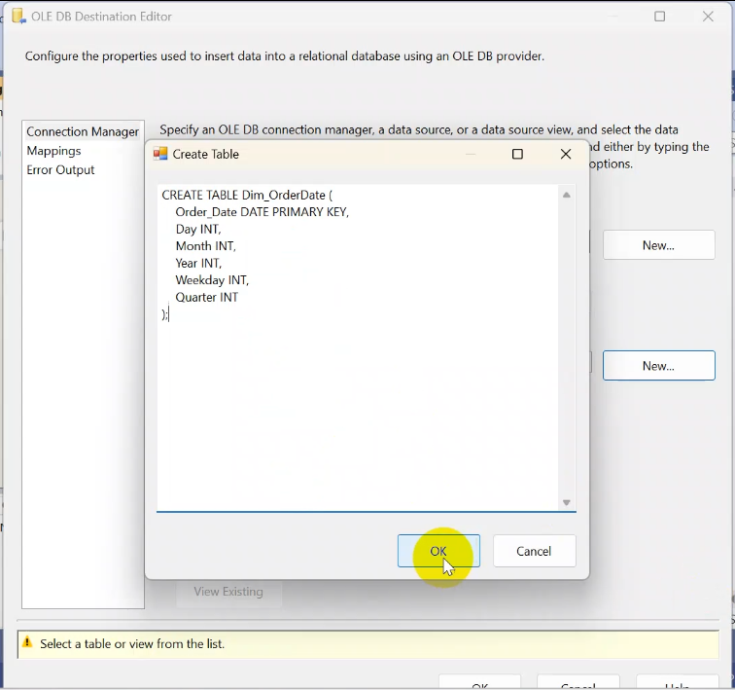

* Trong mục **Mappings** ta xem xét việc ánh xạ các cột dữ liệu có đúng không và nhấn **OK.**

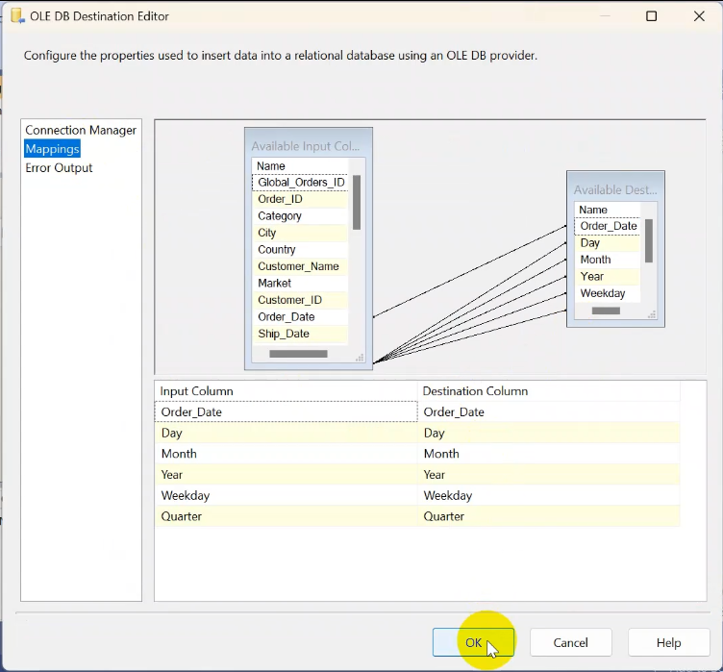

#### Cấu hình Data Flow Task “Dim_ShipDate”

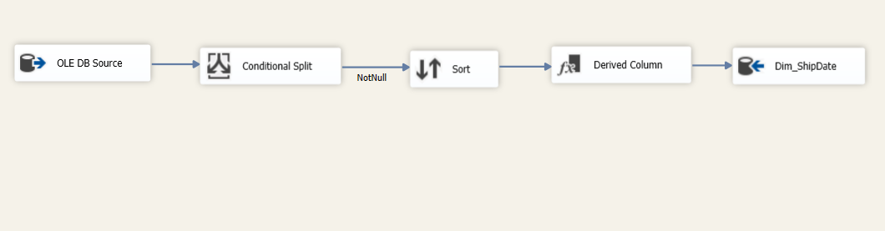

Hình 3.12: Cấu hình Data Flow Task “Dim_ShipDate”

**Bước 1: Thiết lập OLE DB Source.** Nhấp chuột phải vào “**OLE DB Source**” và chọn **Edit** để đến giao diện “**OLE DB Source Editor**”.

**\* Thiết lập OLE DB Source Editor:**

* Trong mục **Connection Manager** ta chọn các thông số sau và nhấn **OK:**
  + **OLE DB connection manager:** chọn connection đến database chứa dữ liệu gốc - LONGORRII\LONGORRII.GlobalSuperstore.
  + **Name of the table or the view**: [dbo].[ GlobalSuperstore].

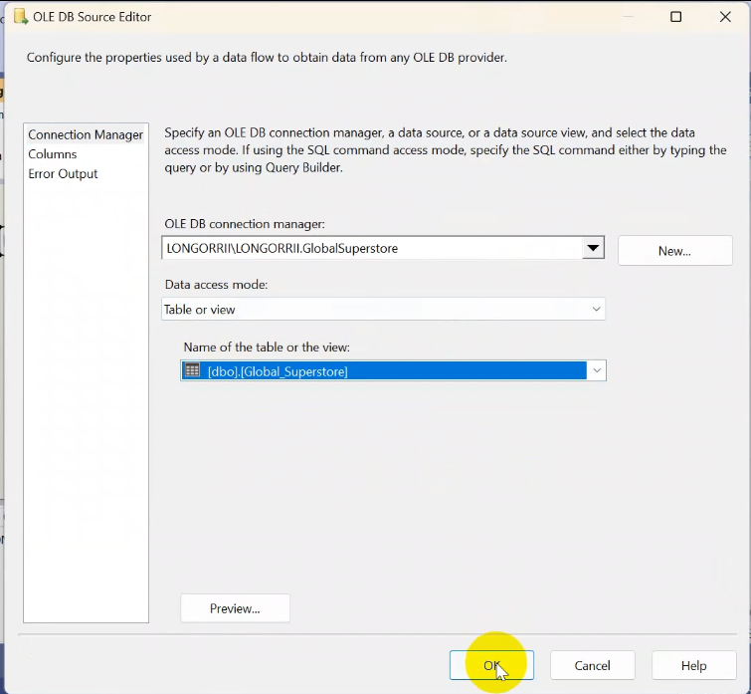

**Bước 2: Thiết lập Conditional Split.** Nhấp chuột phải vào “**Conditional Split**” và chọn **Edit** để đến giao diện “**Conditional Split Transformation Editor**”.

**\* Thiết lập Conditional Split Transformation Editor: mục đích nhằm loại bỏ các dòng chứa dữ liệu null.**

* Thiết lập các thông số sau và nhấn OK:
  + **Condition:** ISNULL(Ship_Date)
  + **Output Name:** Null
  + **Default output name:** NotNull

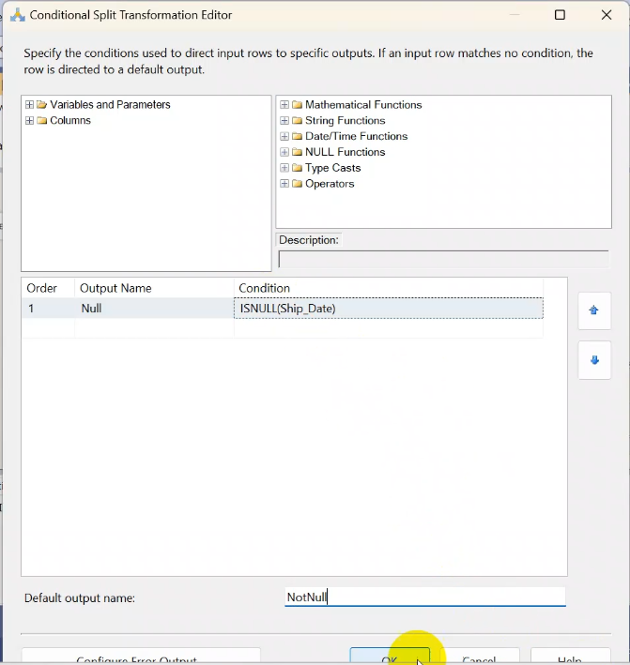

**Bước 3: Thiết lập Sort.** Nhấp chuột phải vào “**Sort**” và chọn **Edit** để đến giao diện “**Sort Transformation Editor**”.

**\* Thiết lập Sort Transformation Editor:**

* Trong khung box **Available Input Columns**: Chọn các thuộc tính cần thiết cho Dim_ShipDate như sau:
  + Ship_Date
* Tick chọn “**Remove rows with duplicate sort values**” để loại bỏ các dòng dữ liệu trùng lặp và nhấn **OK.**

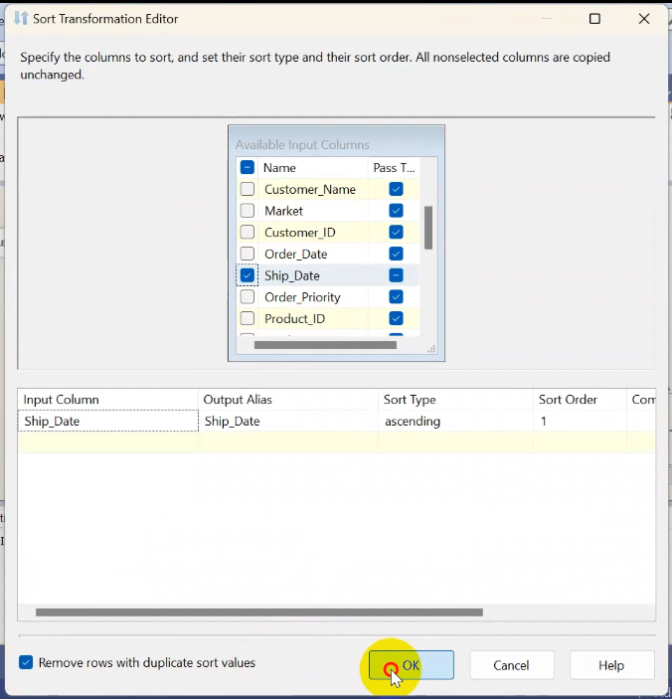

**Bước 4: Thiết lập Divered Column.** Nhấp chuột phải vào “**Divered Column**” và chọn **Edit** để đến giao diện “**Divered Column Transformation Editor**”.

**\* Thiết lập Divered Column Transformation Editor**

* Chia dữ liệu từ cột Ship_Date có kiểu dữ liệu dd/MM/yyyy thành các cột Day, Month, Year, Weekday, Quarter. Ở mục “**Divered Column Name**”. Ta điền tên các thuộc tính tạo mới

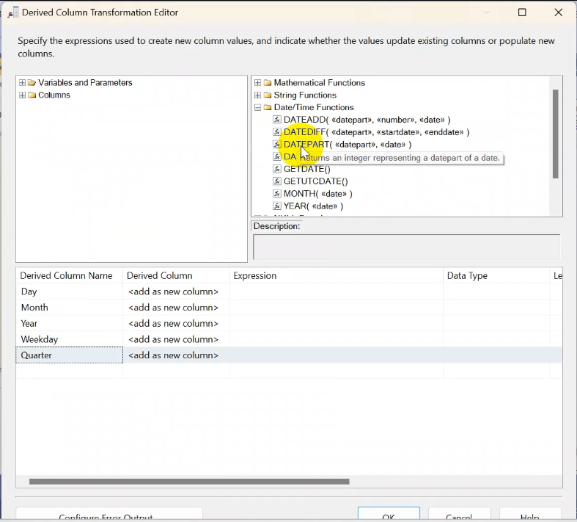

* Ở mục **Expression** ta kéo các hàm để chia dữ liệu tương ứng với mỗi thuộc tính như sau và nhấn **OK:**
  + **Day:** DAY([Ship_Date])
  + **Month:** MONTH([Ship_Date])
  + **Year:** YEAR([Ship_Date])
  + **Weekday:** DATEPART(“weekday”, [Ship_Date]).
  + **Quarter:** DATEPART(“quarter”, [Ship_Date]).

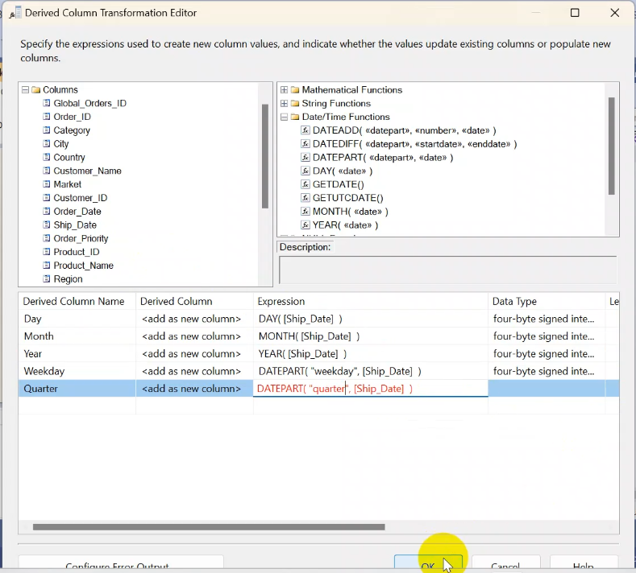

**Bước 5: Thiết lập OLE DB Destination.** Nhấp chuột phải vào “**OLE DB Destination**” và chọn **Edit** để đến giao diện “**OLE DB Destination Editor**”.

**\* Thiết lập OLE DB Destination Editor**

* Trong mục **Connection Manager**, ta chọn các thông số sau
  + **OLE DB connection manager**: chọn connection đến database chứa dữ liệu các bảng Dim và bảng Fact -LONGORRII\LONGORRII.WH_GlobalSuperstore.
  + **Data access mode:** chọn **Table or view**
  + **Name of the table or the view:** nhấn **New** để tạo bảng **Dim_ShipDate**

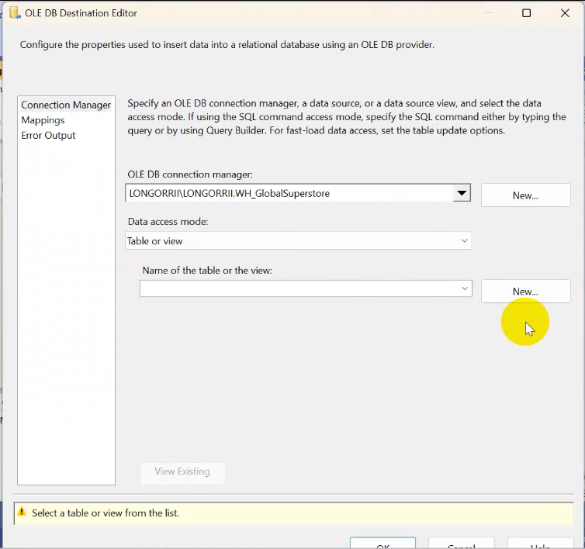

* Dán câu lệnh SQL sau để tạo bảng **Dim_ShipDate** và nhấn **OK**

***Nội dung cậu lệnh SQL:***

CREATE TABLE Dim_ShipDate (

Ship_Date DATE PRIMARY KEY,

Day INT,

Month INT,

Year INT,

Weekday INT,

Quarter INT

);

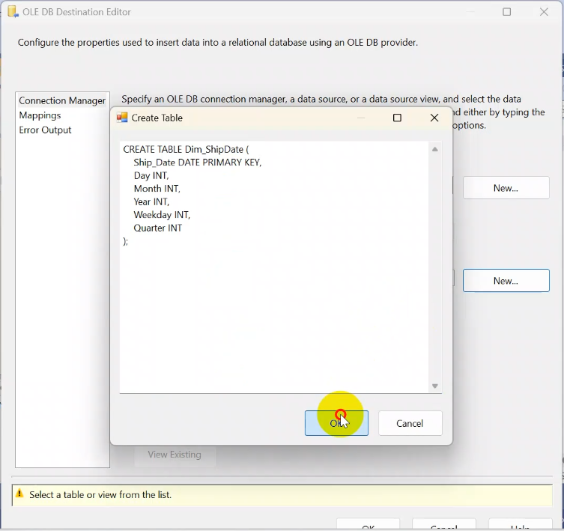

* Trong mục **Mappings** ta xem xét việc ánh xạ các cột dữ liệu có đúng không và nhấn **OK.**

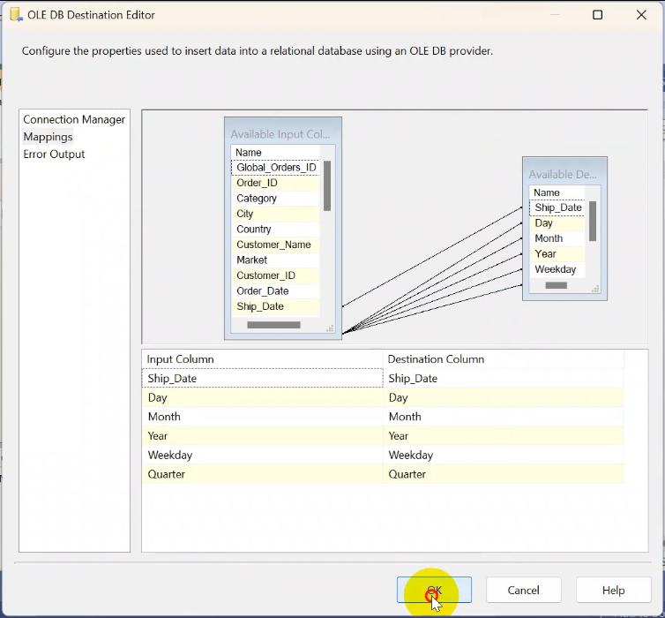

#### Cấu hình Data Flow Task “Dim_OrderPriority”

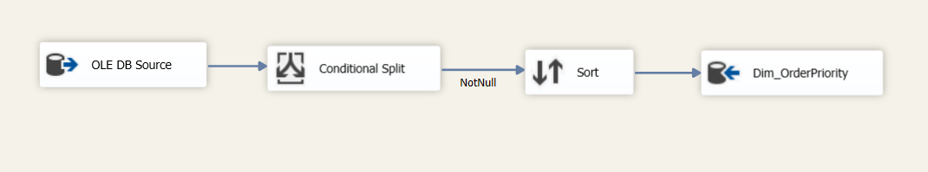

Hình 3.13: Cấu hình Data Flow Task “Dim_OrderPriority”

**Bước 1: Thiết lập OLE DB Source.** Nhấp chuột phải vào “**OLE DB Source**” và chọn **Edit** để đến giao diện “**OLE DB Source Editor**”.

**\* Thiết lập OLE DB Source Editor:**

* Trong mục **Connection Manager** ta chọn các thông số sau và nhấn **OK:**
  + **OLE DB connection manager:** chọn connection đến database chứa dữ liệu gốc - LONGORRII\LONGORRII.GlobalSuperstore.
  + **Name of the table or the view**: [dbo].[ GlobalSuperstore].

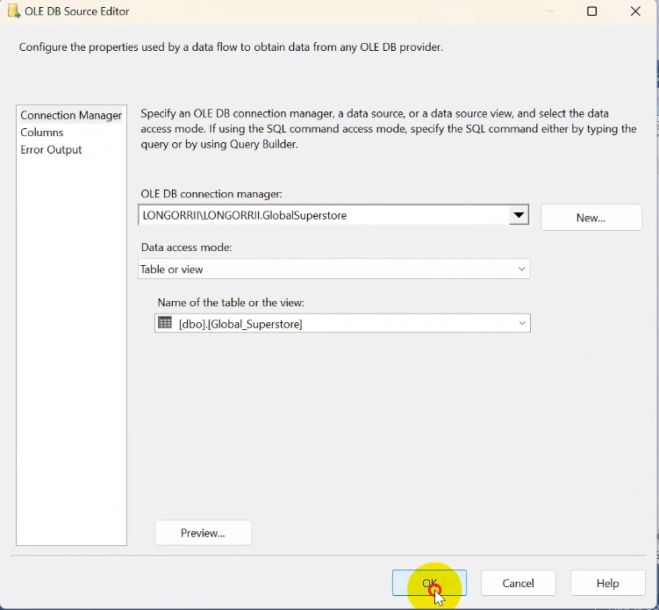

**Bước 2: Thiết lập Conditional Split.** Nhấp chuột phải vào “**Conditional Split**” và chọn **Edit** để đến giao diện “**Conditional Split Transformation Editor**”.

**\* Thiết lập Conditional Split Transformation Editor: mục đích nhằm loại bỏ các dòng chứa dữ liệu null.**

* Thiết lập các thông số sau và nhấn OK:
  + **Condition:** ISNULL(Order_Priority)
  + **Output Name:** Null
  + **Default output name:** NotNull

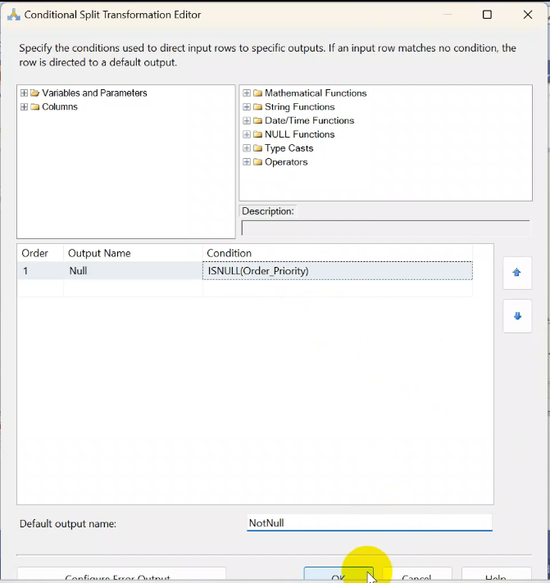

**Bước 3: Thiết lập Sort.** Nhấp chuột phải vào “**Sort**” và chọn **Edit** để đến giao diện “**Sort Transformation Editor**”.

**\* Thiết lập Sort Transformation Editor:**

* Trong khung box **Available Input Columns**: Chọn các thuộc tính cần thiết cho Dim_ OrderPriority như sau:
  + Order_Priority
* Tick chọn “**Remove rows with duplicate sort values**” để loại bỏ các dòng dữ liệu trùng lặp và nhấn **OK.**

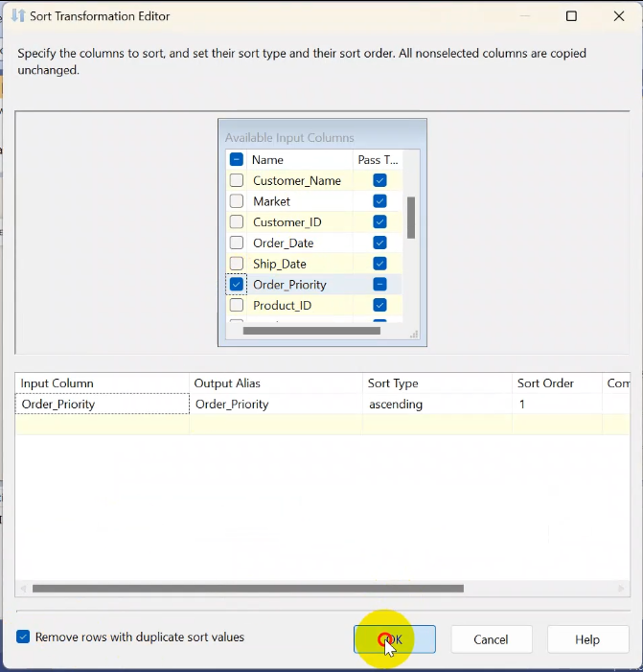

**Bước 4: Thiết lập OLE DB Destination.** Nhấp chuột phải vào “**OLE DB Destination**” và chọn **Edit** để đến giao diện “**OLE DB Destination Editor**”.

**\* Thiết lập OLE DB Destination Editor**

* Trong mục **Connection Manager**, ta chọn các thông số sau
  + **OLE DB connection manager**: chọn connection đến database chứa dữ liệu các bảng Dim và bảng Fact -LONGORRII\LONGORRII.WH_GlobalSuperstore.
  + **Data access mode:** chọn **Table or view**
  + **Name of the table or the view:** nhấn **New** để tạo bảng **Dim_OrderPriority**

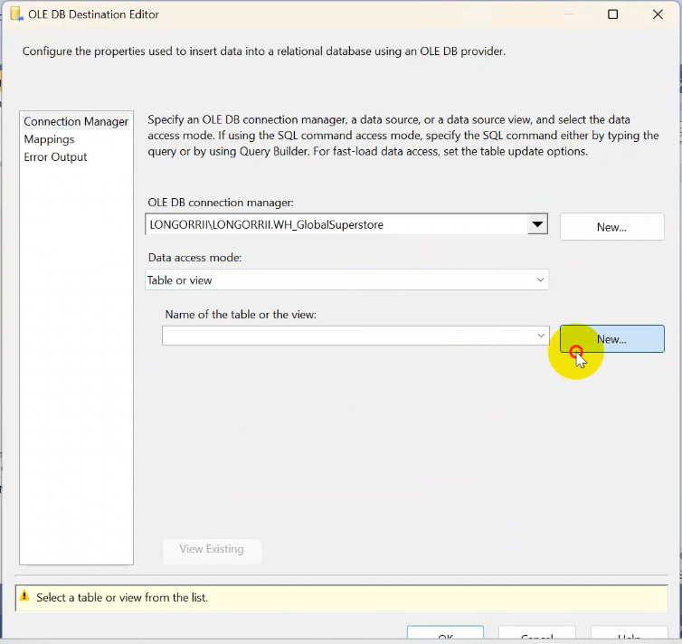

* Dán câu lệnh SQL sau để tạo bảng **Dim_OrderPriority** và nhấn **OK**

***Nội dung cậu lệnh SQL:***

CREATE TABLE Dim_OrderPriority (

Order_Priority nvarchar(50) PRIMARY KEY

);

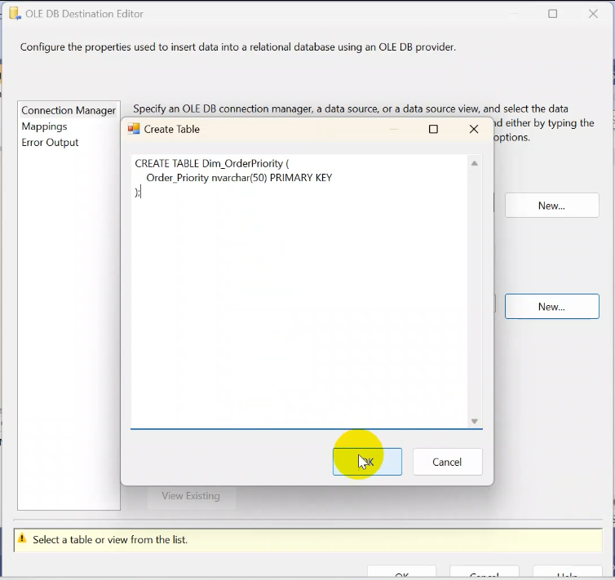

* Trong mục **Mappings** ta xem xét việc ánh xạ các cột dữ liệu có đúng không và nhấn **OK.**

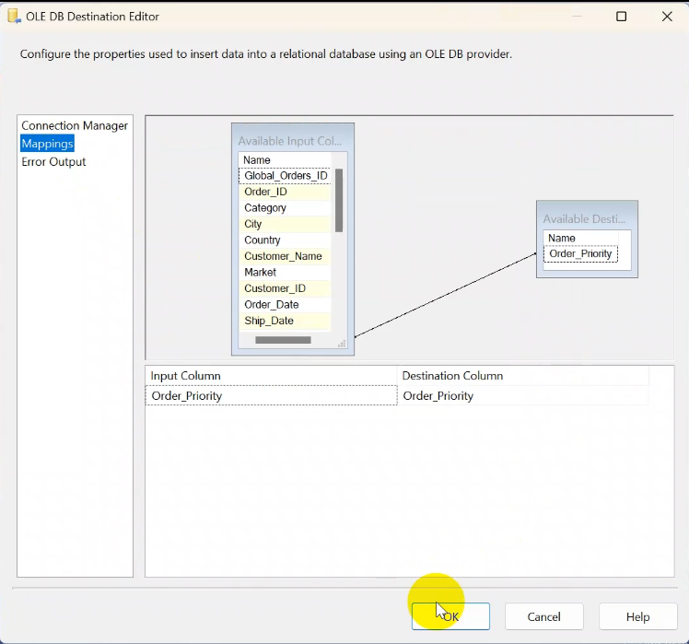

#### Cấu hình Data Flow Task “Dim_ShipMode”

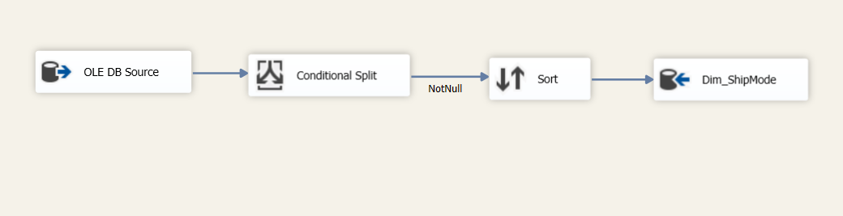

Hình 3.14: Cấu hình Data Flow Task “Dim_ShipMode”

**Bước 1: Thiết lập OLE DB Source.** Nhấp chuột phải vào “**OLE DB Source**” và chọn **Edit** để đến giao diện “**OLE DB Source Editor**”.

**\* Thiết lập OLE DB Source Editor:**

* Trong mục **Connection Manager** ta chọn các thông số sau và nhấn **OK:**
  + **OLE DB connection manager:** chọn connection đến database chứa dữ liệu gốc - LONGORRII\LONGORRII.GlobalSuperstore.
  + **Name of the table or the view**: [dbo].[ GlobalSuperstore].

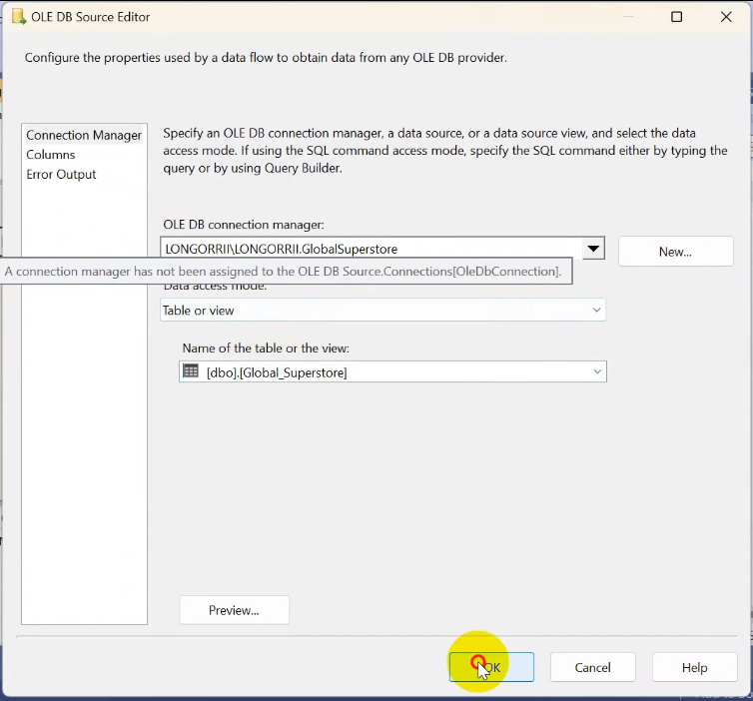

**Bước 2: Thiết lập Conditional Split.** Nhấp chuột phải vào “**Conditional Split**” và chọn **Edit** để đến giao diện “**Conditional Split Transformation Editor**”.

**\* Thiết lập Conditional Split Transformation Editor: mục đích nhằm loại bỏ các dòng chứa dữ liệu null.**

* Thiết lập các thông số sau và nhấn OK:
  + **Condition:** ISNULL(Ship_Mode)
  + **Output Name:** Null
  + **Default output name:** NotNull

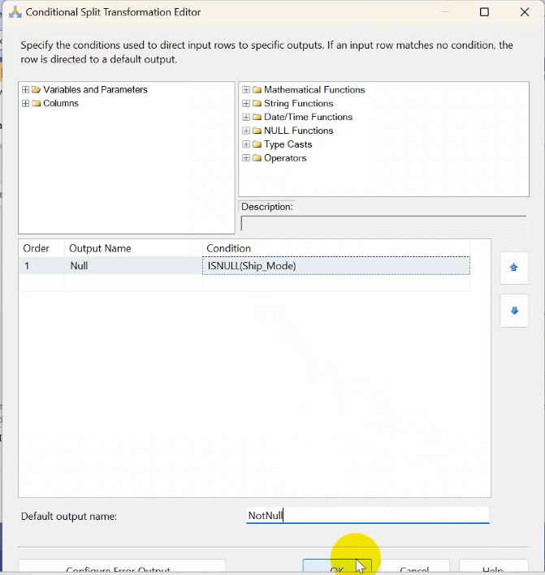

**Bước 3: Thiết lập Sort.** Nhấp chuột phải vào “**Sort**” và chọn **Edit** để đến giao diện “**Sort Transformation Editor**”.

**\* Thiết lập Sort Transformation Editor:**

* Trong khung box **Available Input Columns**: Chọn các thuộc tính cần thiết cho Dim_ShipMode như sau:
  + Ship_Mode
* Tick chọn “**Remove rows with duplicate sort values**” để loại bỏ các dòng dữ liệu trùng lặp và nhấn **OK.**

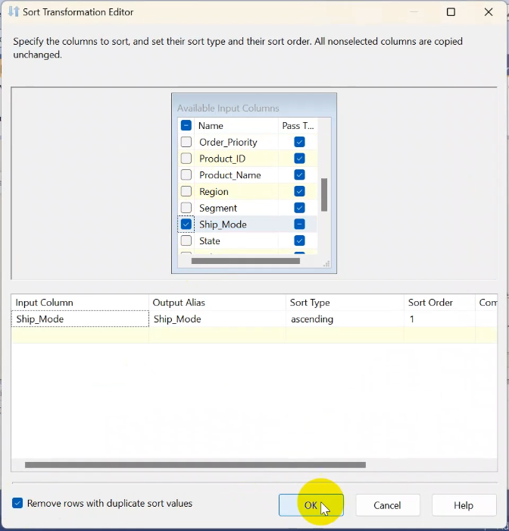

**Bước 4: Thiết lập OLE DB Destination.** Nhấp chuột phải vào “**OLE DB Destination**” và chọn **Edit** để đến giao diện “**OLE DB Destination Editor**”.

**\* Thiết lập OLE DB Destination Editor**

* Trong mục **Connection Manager**, ta chọn các thông số sau
  + **OLE DB connection manager**: chọn connection đến database chứa dữ liệu các bảng Dim và bảng Fact -LONGORRII\LONGORRII.WH_GlobalSuperstore.
  + **Data access mode:** chọn **Table or view**
  + **Name of the table or the view:** nhấn **New** để tạo bảng **Dim_ShipMode**

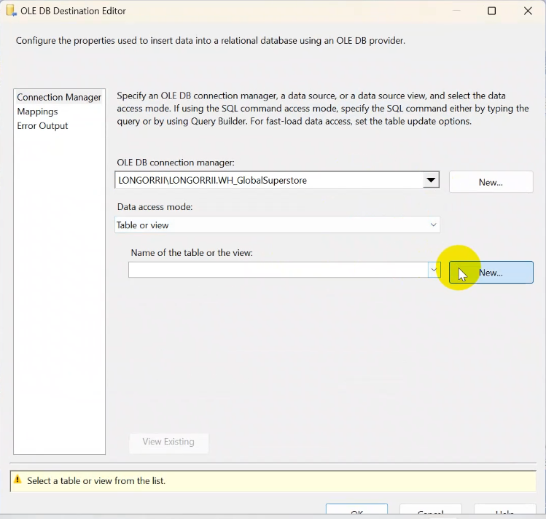

* Dán câu lệnh SQL sau để tạo bảng **Dim_ShipMode** và nhấn **OK**

***Nội dung cậu lệnh SQL:***

CREATE TABLE Dim_ShipMode (

Ship_Mode nvarchar(50) PRIMARY KEY

);

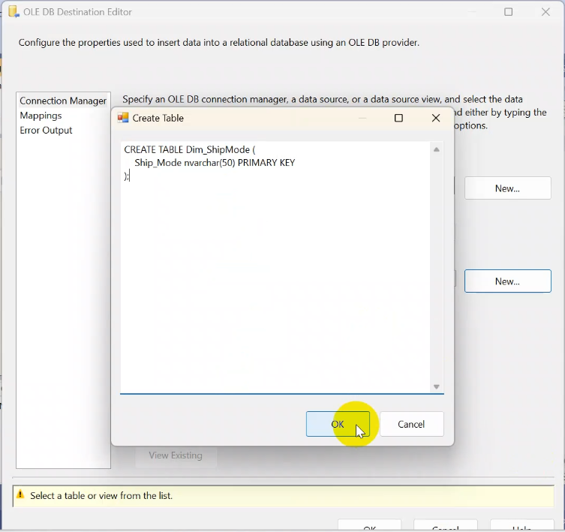

* Trong mục **Mappings** ta xem xét việc ánh xạ các cột dữ liệu có đúng không và nhấn **OK.**

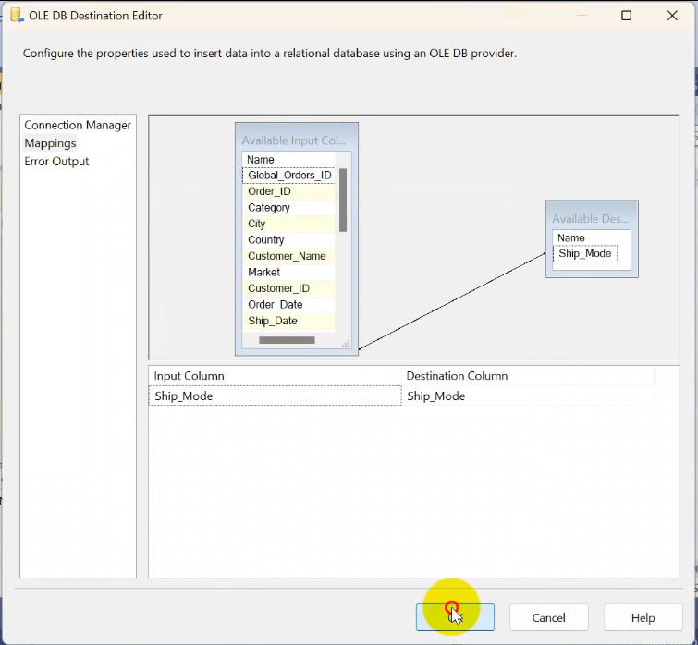

### Load Fact Table

#### Tạo mới Sequence Container

**Bước 1:** Trên thanh công cụ **SSIS Toolbox**, trong mục “**Containers**” ta chọn “**Sequence Container**”

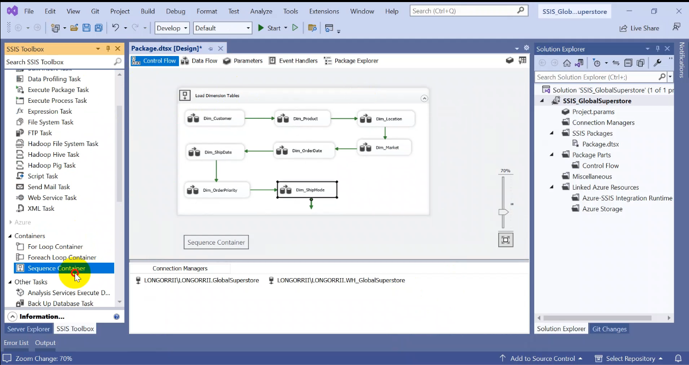

**Bước 2:** Kéo thả vào giao diện làm việc và đổi tên Sequence Container thành “Load Fact Table”

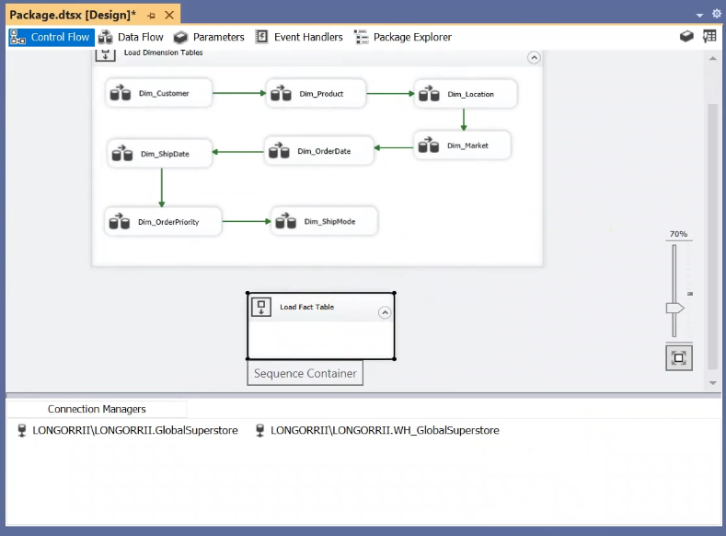

**Bước 3:** Thêm Data Flow Task **“Fact”** vào sequence container “**Load Fact Table**”.

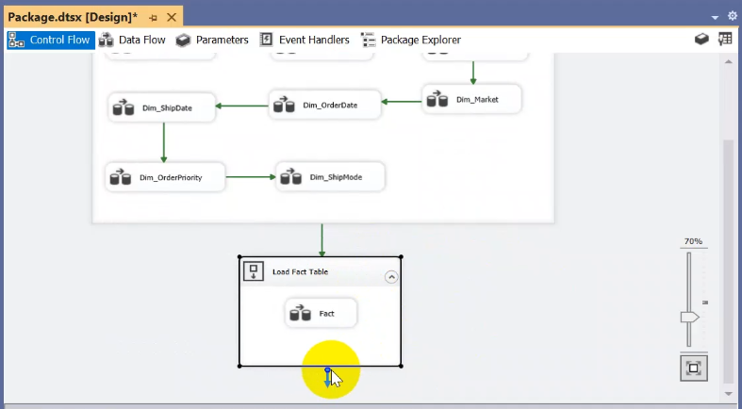

#### Cấu hình Data Flow Task “Fact”

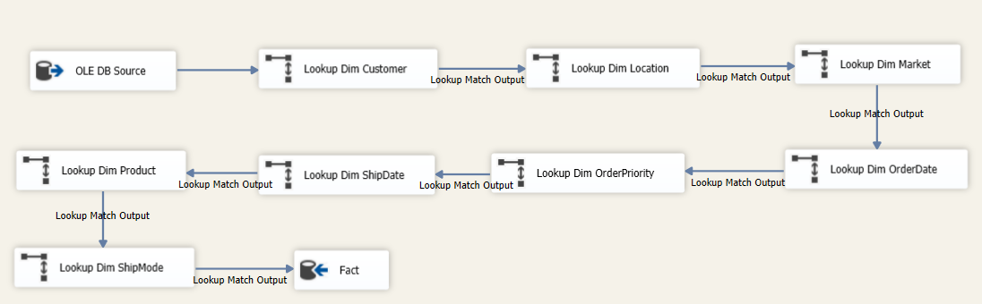

Hình 3.15: Data Flow Task “Fact”

**Bước 1: Thiết lập OLE DB Source.** Nhấp chuột phải vào “**OLE DB Source**” và chọn **Edit** để đến giao diện “**OLE DB Source Editor**”.

**\* Thiết lập OLE DB Source Editor:**

* Trong mục **Connection Manager** ta chọn các thông số sau và nhấn **OK:**
  + **OLE DB connection manager:** chọn connection đến database chứa dữ liệu gốc - LONGORRII\LONGORRII.GlobalSuperstore.
  + **Name of the table or the view**: [dbo].[ GlobalSuperstore].

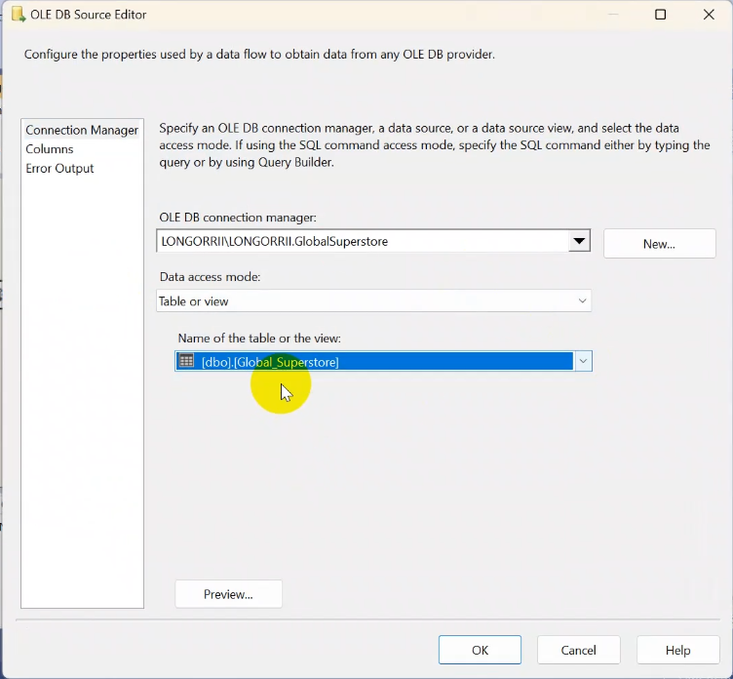

**Bước 2: Thiết lập Lookup.**

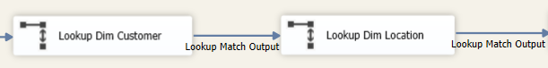

Nhấp chuột phải vào “**Lookup Dim Customer**” và chọn **Edit** để đến giao diện “**Lookup Transformation Editor**”.

**\* Thiết lập Lookup Transformation Editor:** đảm bảo rằng dữ liệu được ghi vào bảng **Fact** từ các bảng **Dimension** là chính xác, nhất quán và không bị thiếu dữ liệu.

* Tại mục “**General**” ta thiết lập các thông số sau:
  + **Cache mode:** Full cache
  + **Connection type:** OLE DB connection manager
  + **Specify how to handle rows with no matching entries:** Redirect rows to no match output.

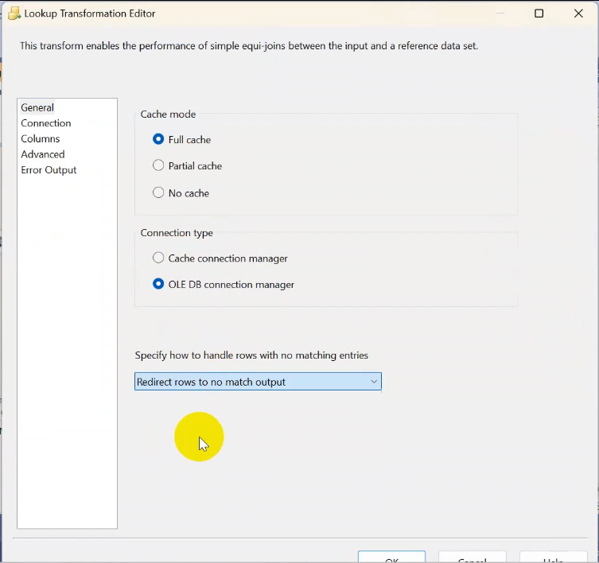

* Tại mục “**Connection**” ta chọn
  + **OLE DB connection manager**: LONGORRII\LONGORRII.WH_GlobalSuperstore
  + **Use a table or a view:** chọn bảng Dim tương ứng với Lookup. Trong trường hợp này là **[dbo].[Dim_Customer]**

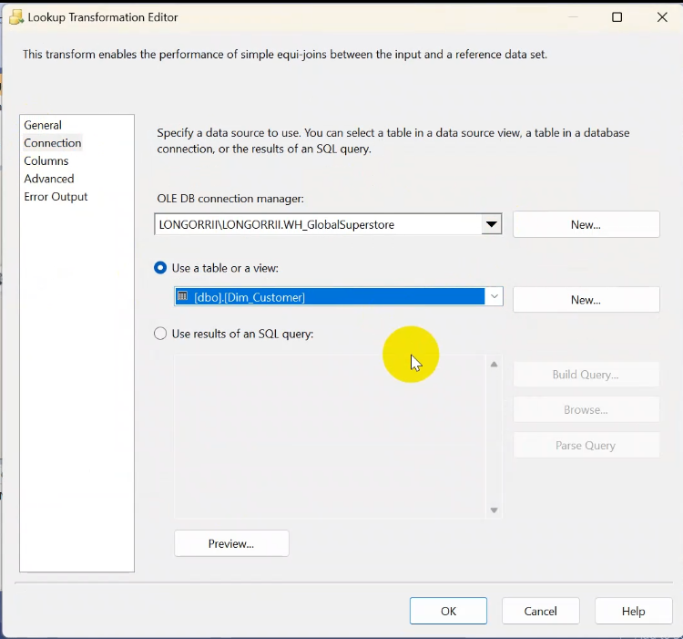

* Tại mục “**Columns**” ta kéo thả các thuộc tính ở khung box “**Available Input columns**” sao cho khớp với các thuộc tính ở “**Available Lookup Columns”**

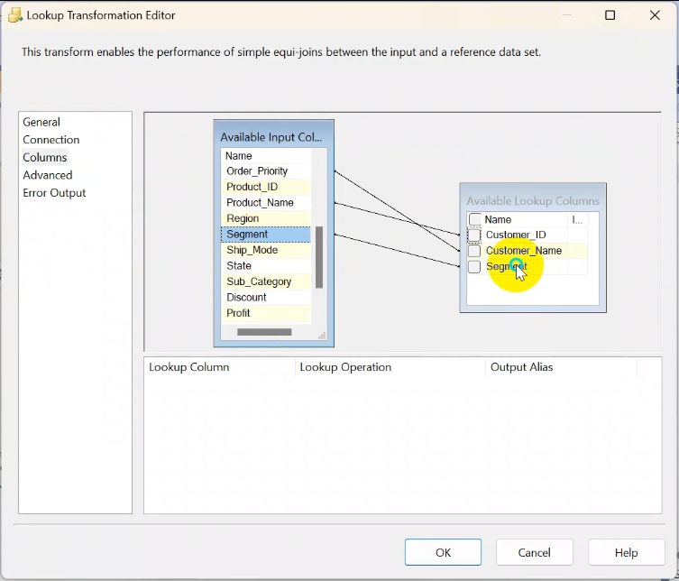

* Nhấp chuột phải ở “**Available Lookup Columns**” chọn “**Edit Mappings**” để kiểm tra xem các thuộc tính có match chính xác hay không sau đó nhấn OK để hoàn tất.

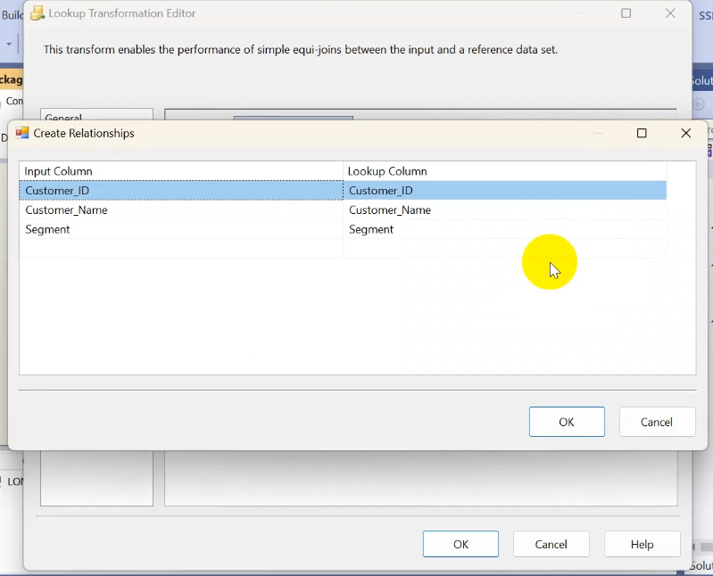

* Khi kết nối giữa 2 Lookup, trong trường hợp này là giữa **Lookup Dim Customer** và **Lookup Dim Location. Ta chọn “Lookup Match Output” và nhấn OK**

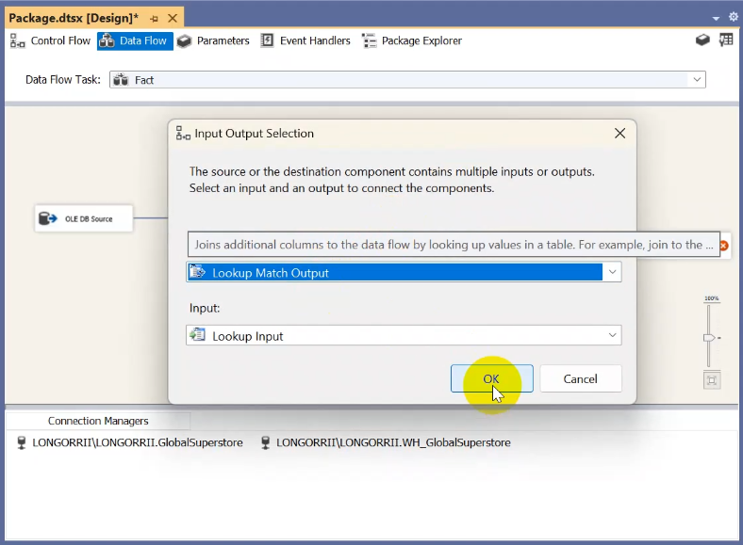



**=>** *Ta thực hiện tương tự các bước trêm với các* ***Lookup*** *ở các bảng* ***Dim*** *khác còn lại: Market, Product, ShipDate, OrderDate, OrderPriority, OrderDate, ShipMode.*

**Bước 3: Thiết lập OLE DB Destination.** Nhấp chuột phải vào “**OLE DB Destination**” và chọn **Edit** để đến giao diện “**OLE DB Destination Editor**”.

**\* Thiết lập OLE DB Destination Editor**

* Trong mục **Connection Manager**, ta chọn các thông số sau
  + **OLE DB connection manager**: chọn connection đến database chứa dữ liệu các bảng Dim và bảng Fact -LONGORRII\LONGORRII.WH_GlobalSuperstore.
  + **Data access mode:** chọn **Table or view**
  + **Name of the table or the view:** nhấn **New** để tạo bảng **Fact**



* Dán câu lệnh SQL sau để tạo bảng **Dim_Fact** và nhấn **OK**

***Nội dung cậu lệnh SQL:***

CREATE TABLE Fact (

ID INT PRIMARY KEY,

Customer_ID nvarchar(50),

Product_ID INT,

Location_ID INT,

Market nvarchar(50),

Order_Date DATE,

Ship_Date DATE,

Order_Priority nvarchar(50),

Ship_Mode nvarchar(50),

Discount FLOAT,

Profit FLOAT,

Quantity INT,

Sales FLOAT,

Shipping_Cost FLOAT

);

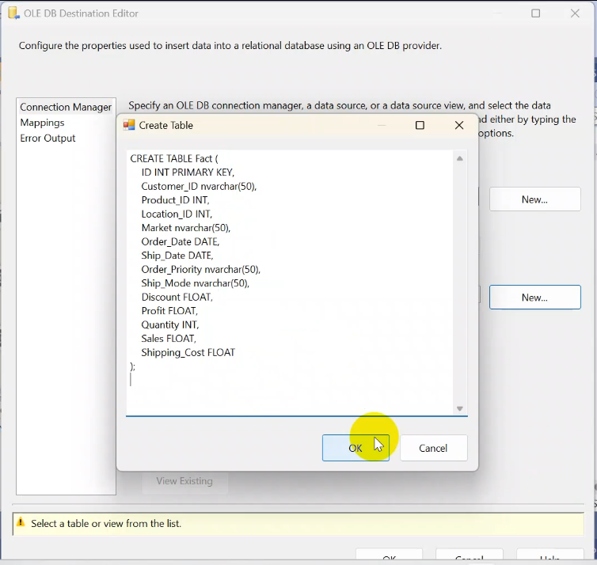

* Trong mục **Mappings** ta xem xét việc ánh xạ các cột dữ liệu có đúng không và nhấn **OK.** Trong **Input Column.** Chọn thuộc tính **“Global_Orders_ID”** là thuộc tính **ID (khóa chính)** của bảng **Fact.** Lookup Dim Product.ProductID là thuộc tính cho Product_ID của bảng Fact

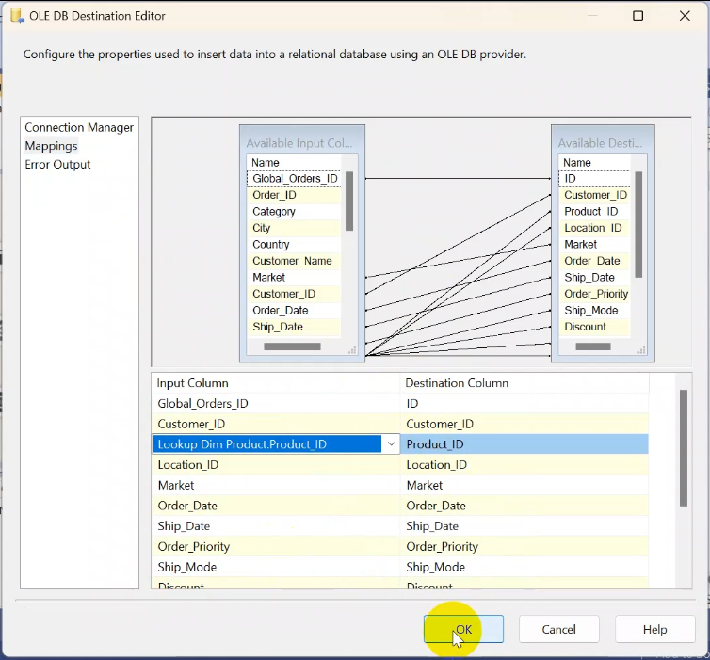

### Execute SQL Task

#### Cấu hình Execute SQL Task để xóa dữ liệu sau mỗi lần chạy

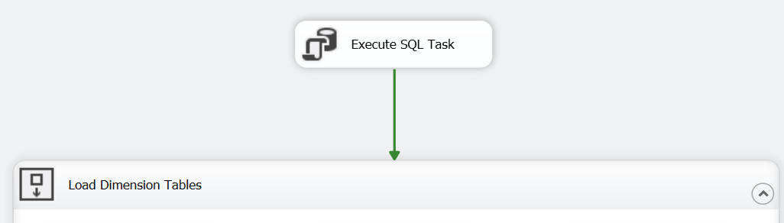

Hình 3.16: Execute SQL Task để xóa dữ liệu sau mỗi lần chạy

Để đảm bảo rằng mỗi lần chạy project đều đổ dữ liệu mới hoàn toàn và không bị chồng chéo với dữ liệu cũ, ta thêm một Execute SQL Task vào quy trình SSIS. Nhiệm vụ của Execute SQL Task này là xóa dữ liệu cũ trong bảng Fact và các bảng Dimension trước khi bắt đầu quá trình chia tách và tải dữ liệu mới. Dưới đây là cách thực hiện:

**Bước 1:** Nhấn chuột phải vào **Execute SQL Task** này và chọn Edit để mở giao diện “**Execute SQL Task Editor**”

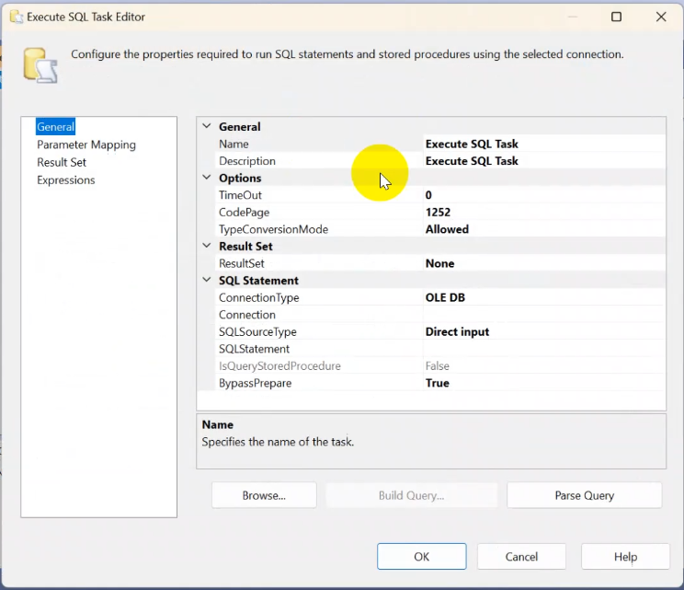

**Bước 2:** Thiết lập connection. Chọn connection đã thiết lập đến data warehouse trong SQL Server

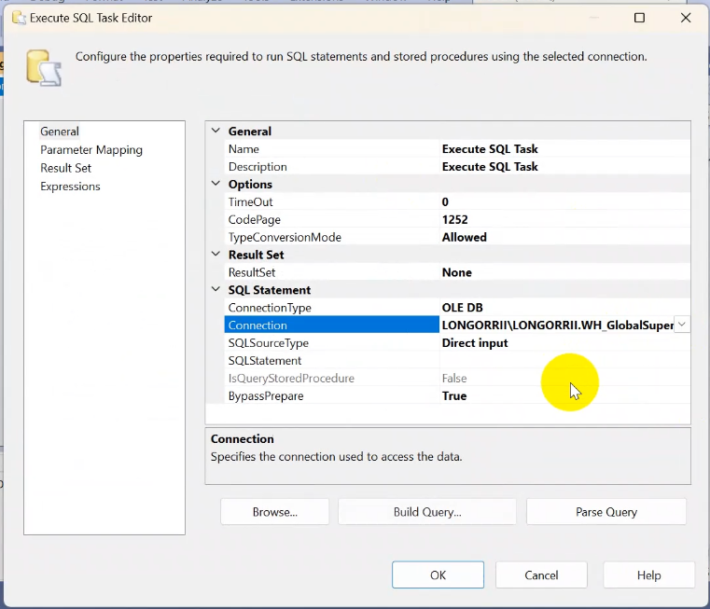

**Bước 3:** Ở ô SQLStatement, thêm các câu truy vấn SQL thực hiện xóa dữ liệu cũ trong các bảng Dim và bảng Fact mỗi khi chạy project và nhấn OK để hoàn thành.

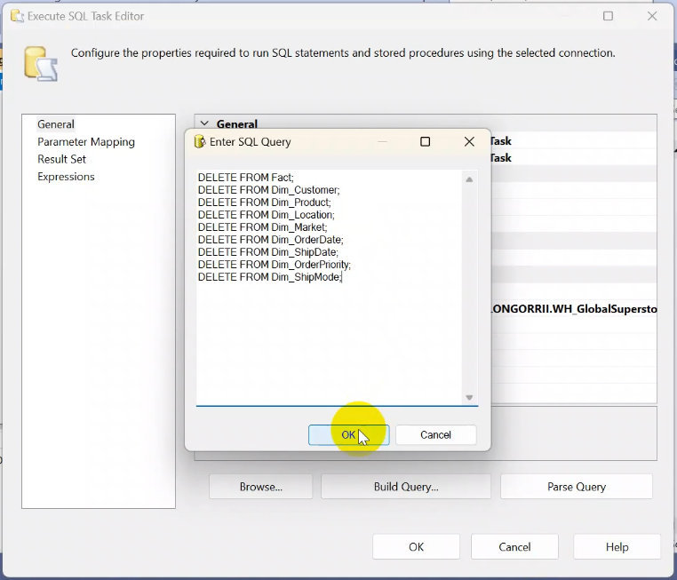

#### Cấu hình Execute SQL Task để thêm khóa ngoại vào bảng Fact

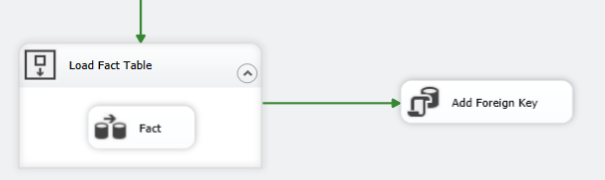

Hình 3.17: Execute SQL Task để thêm khóa ngoại vào bảng Fact

Sử dụng Execute SQL Task để tiến hành tạo các khóa ngoại theo đúng thiết kế. Ta thực hiện các bước như sau:

**Bước 1:** Nhấn chuột phải vào **Execute SQL Task** “Add Foreign Key” và chọn Edit để mở giao diện “**Execute SQL Task Editor**”

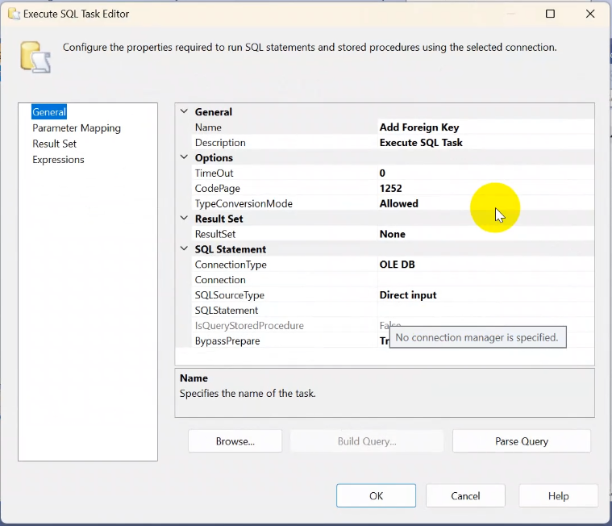

**Bước 2:** Thiết lập connection. Chọn connection đã thiết lập đến data warehouse trong SQL Server

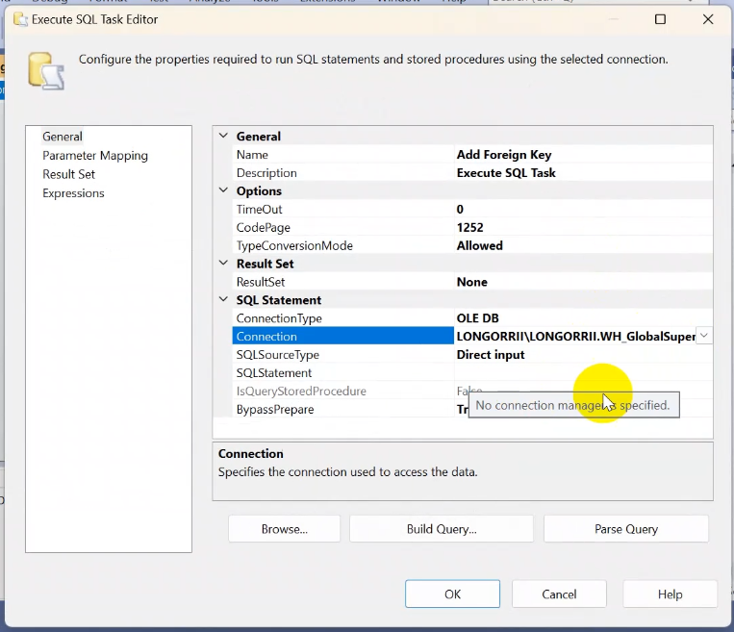

**Bước 3:** Ở ô SQLStatement ta tiến hành thêm các lệnh SQL để thêm các khóa ngoại vào mỗi lần khởi chạy lại project tiếp theo và nhấn OK để hoàn thành.

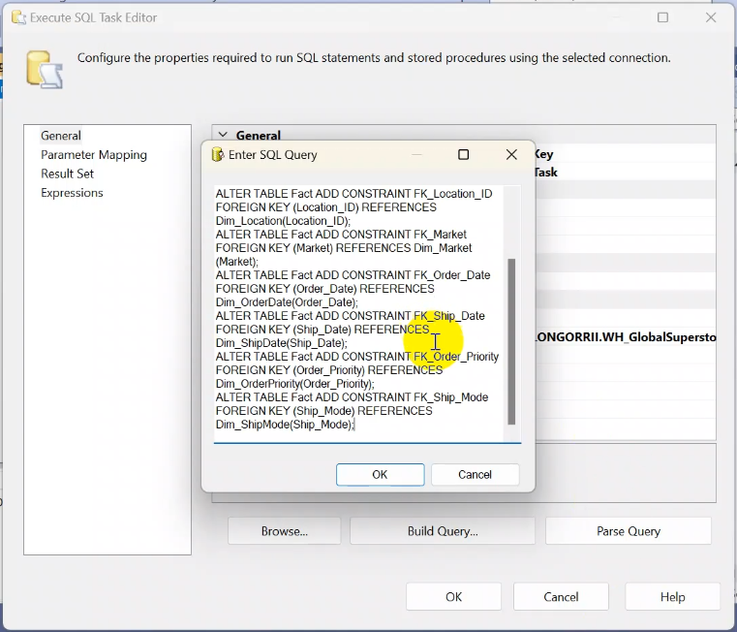

## Chạy Project SSIS

Sau khi cấu hình xong tất cả các bước ta tiến hành nhấn “**Start**” để tiến hành chạy khởi động project **SSIS_GlobalSuperstore**

Kết quả chạy project:

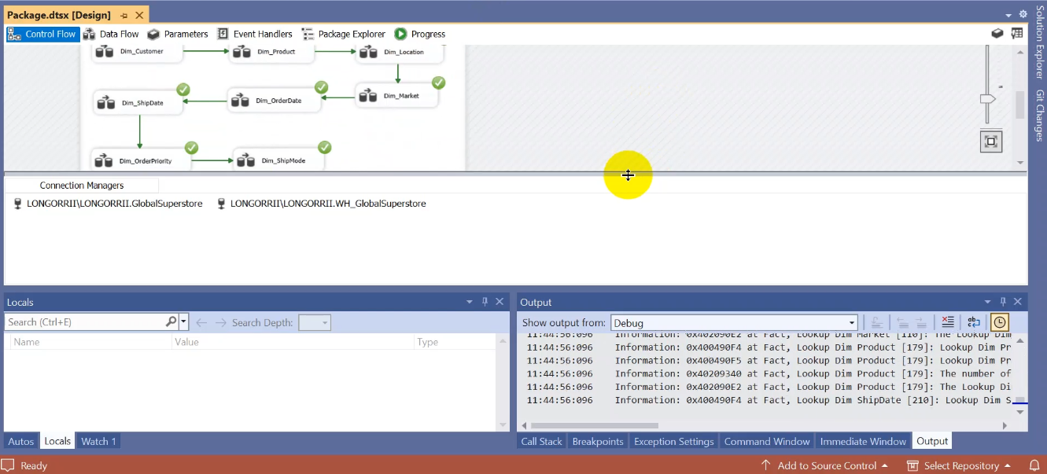

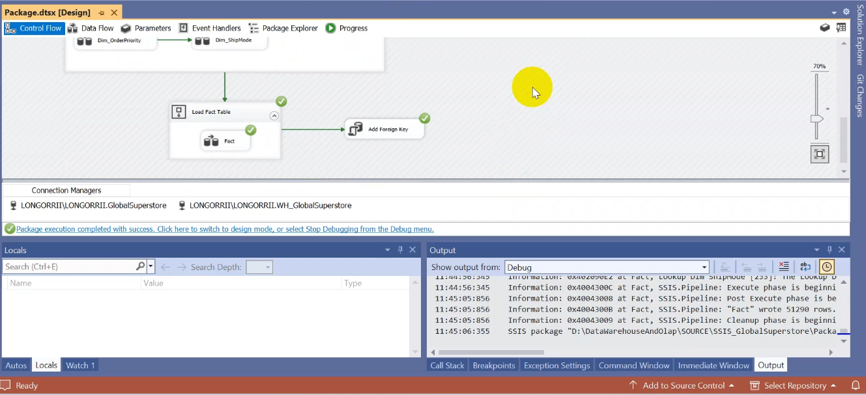

# QUÁ TRÌNH PHÂN TÍCH DỮ LIỆU (SSAS)

## Thực hiện quá trình SSAS

### Chuẩn bị các công cụ

Ngoài các công cụ đã đề cập ở trước như là:

**1. Visual Studio Community 2022**

**2. Microsoft SQL Server 2022 (**có cài đặt Analysis Services.**)**

**Ta cần cài đặt thêm Microsoft Analysis Services Projects**



Hình 4.1: Microsoft Analysis Services Projects 2022

Link download [5]: <https://marketplace.visualstudio.com/items?itemName=ProBITools.MicrosoftAnalysisServicesModelingProjects2022>

### Tạo mới project SSAS

**Bước 1:** Mở Visual Studio 2022 và nhấn chọn “Create a new project”

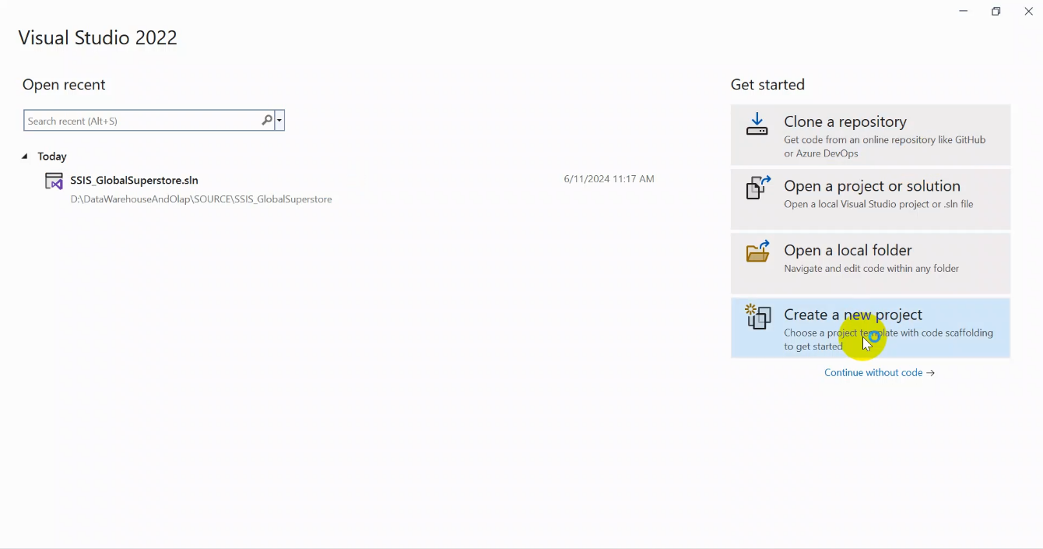

**Bước 2:** Chọn “**Analysis Services Multidimensional Project**” và nhấn Next

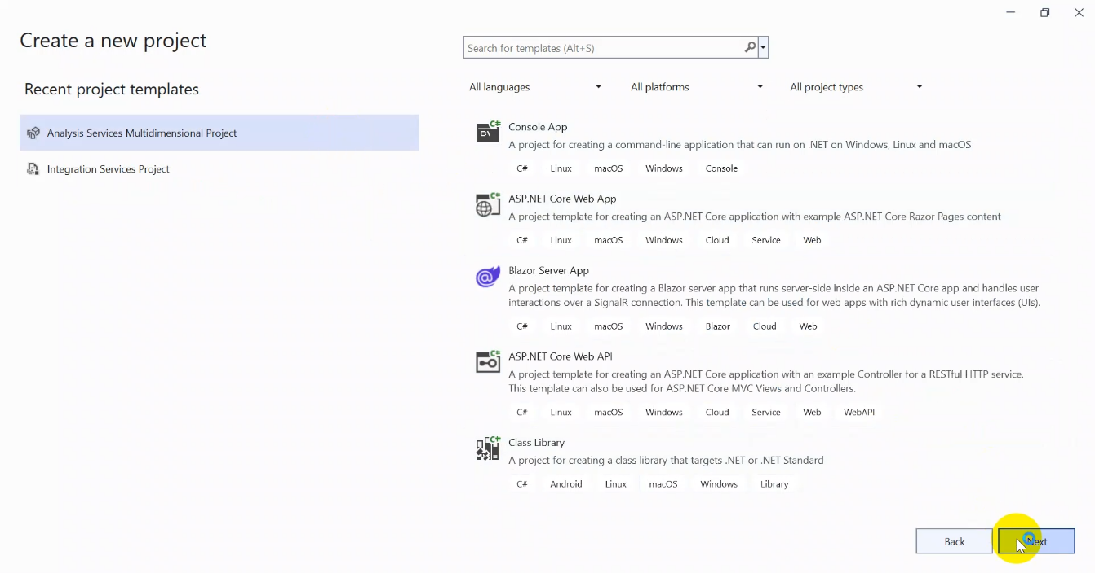

**Bước 3:** Tiến hành đặt tên project là “SSAS_GlobalSuperstore”, chọn đường dẫn lưu thư mục dự án và nhấn “Create” để hoàn tất việc tạo mới

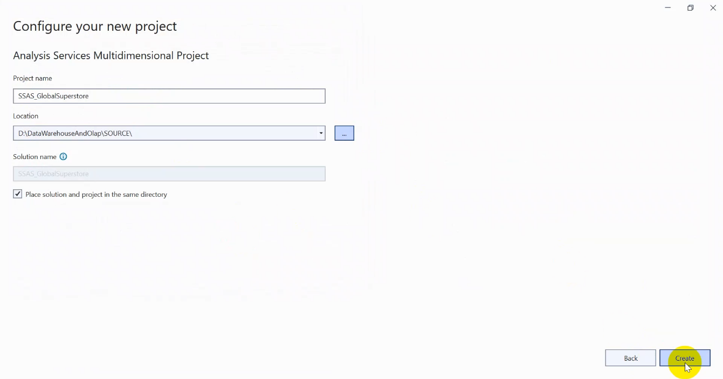

### Cấu hình và thực hiện quá trình SSAS

#### Tạo Data Sources

**Bước 1**: Trên thanh công cụ “**Solution Explorer**”. Click chuột phải vào “**Data Sources**” và nhấn chọn “**New Data Source**”

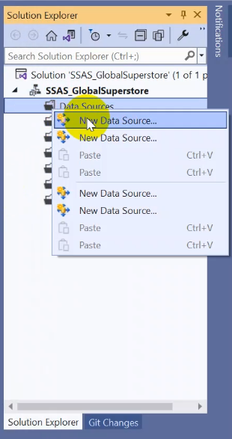

**Bước 2**: Màn hình thông báo “**Data Source Wizard**” hiện ra và chọn “**Next**” để tiếp tục.

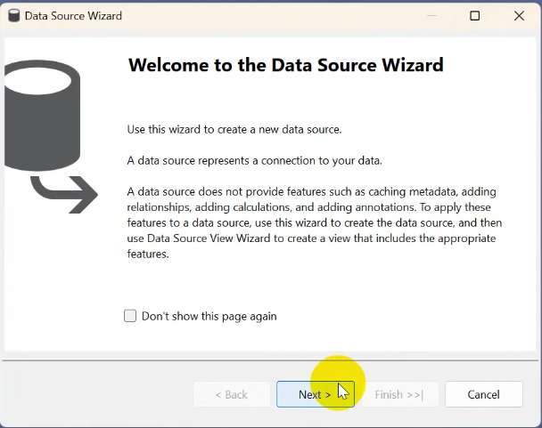

**Bước 3: Trong Data Source Wizard.** Chọn “Create a data source based on an existing or new connection” sau đó chọn New.

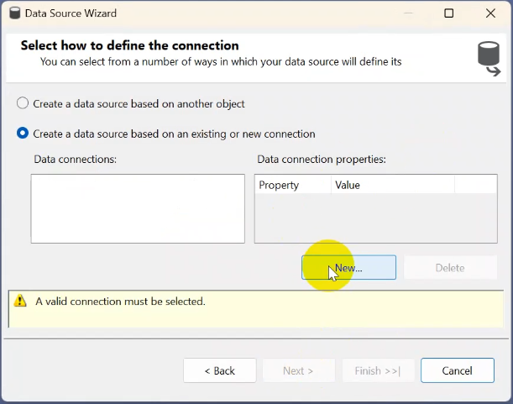

**Bước 4: Thiết lập kết nối.** Trong **Connection Manager** ta thiết lập các thông số dưới và nhấn **Test Connection** để kiểm tra kết nối.

* **Provider:** Microsoft OLE DB Driver for SQL Server
* **Server or file name:** LONGORRII\LONGORRII (tên server của SQL Server)
* **Initial catalog:** WH_GlobalSuperstor (tên cơ sở dữ liệu đã được tạo từ quá trình SSIS)

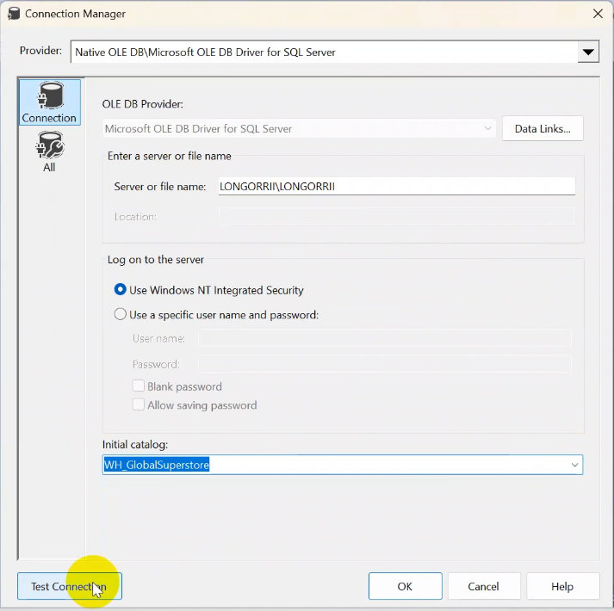

**Bước 5:** Chọn Data Connection vừa tạo và chọn Next để tiếp tục.

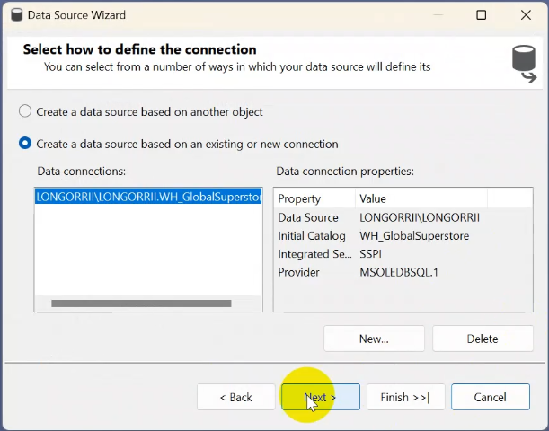

**Bước 6:** Chọn **Use a specific Windows user name and password**. Sau đó nhập **User name** và **Password** và nhấn **Next.**

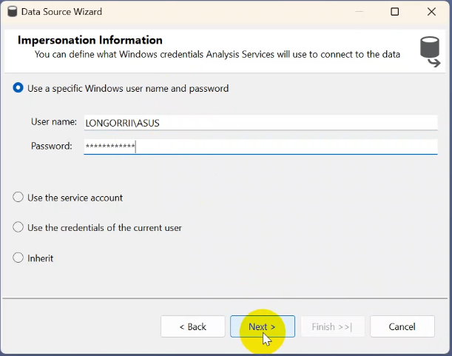

**Bước 7:** Đặt tên **Data source name** và nhấn “**Finish**” để kết thúc quá trình tạo **Data Source**

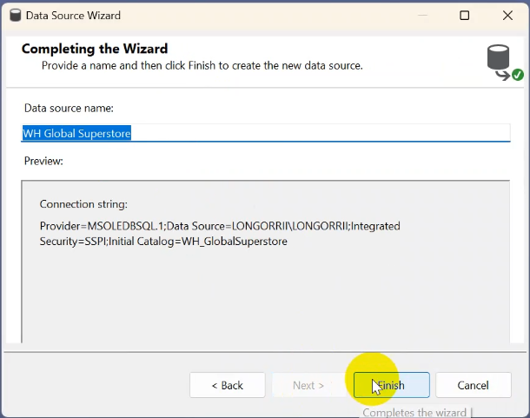

#### Tạo Data Source Views

**Bước 1:** Trên thanh công cụ “**Solution Explorer**”. Click chuột phải vào “**Data Source View**” và nhấn chọn “**New Data Source View**”

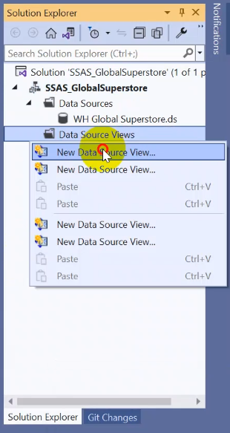

**Bước 2:** Nhấn **Next** để tiếp tục.

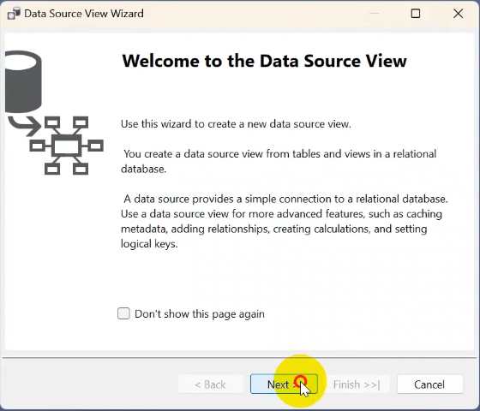

**Bước 3**: Chọn **Data source** vừa tạo và nhấn “**Next**”

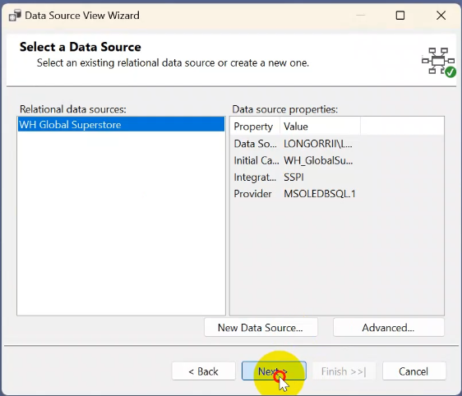

**Bước 4:** Chọn bảng **Fact** từ **Avaible objects** sau đó chuyển sang **Included objects**. Nhấn **Add Related Tables** để thêm các bảng Dim. Sau đó nhấn **“Next”**

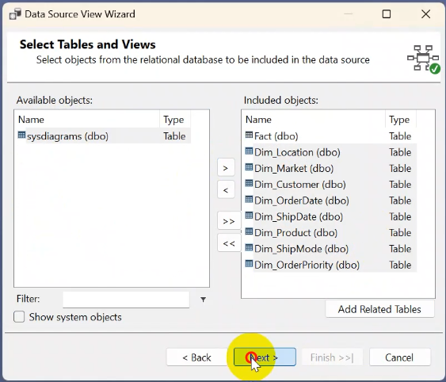

**Bước 5**: Nhấn **“Finish”** để hoàn tất quá trình tạo **Data Source View**

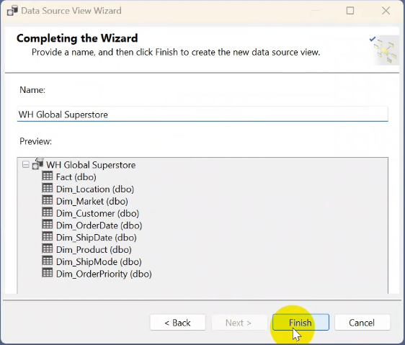

Sau khi hoàn tất ta sẽ có Data Source View như hình dưới đây:

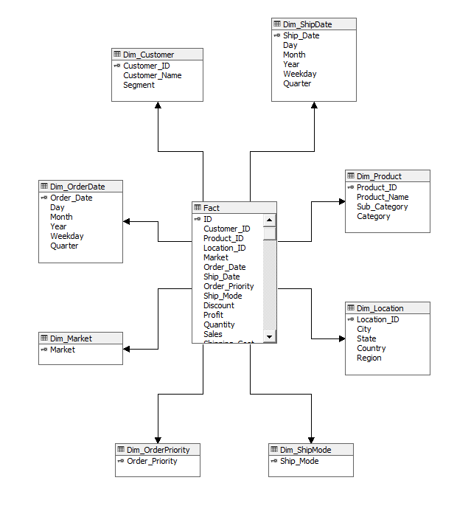

Hình 4.2: Data Source View

#### Tạo Cubes

**Bước 1:** Trên thanh công cụ “**Solution Explorer**”. Click chuột phải vào “**Cubes**” và nhấn chọn “**New Cube**”

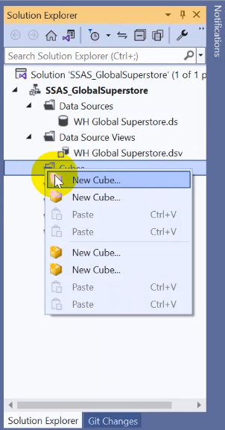

**Bước 2:** Màn hình thông báo **Cube Wizard** hiện ra. Nhấn **Next** để tiếp tục

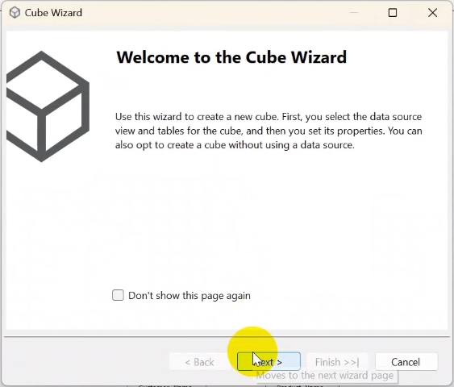

**Bước 3:** Chọn **Use existing tables**, sau đó chọn **Next** để tiếp tục

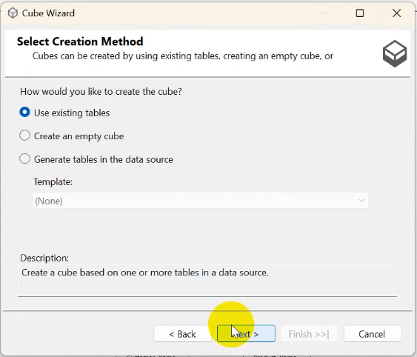

**Bước 4:** Ở mục **Measure group tables**. Chọn bảng **Fact** và nhấn “**Next**”

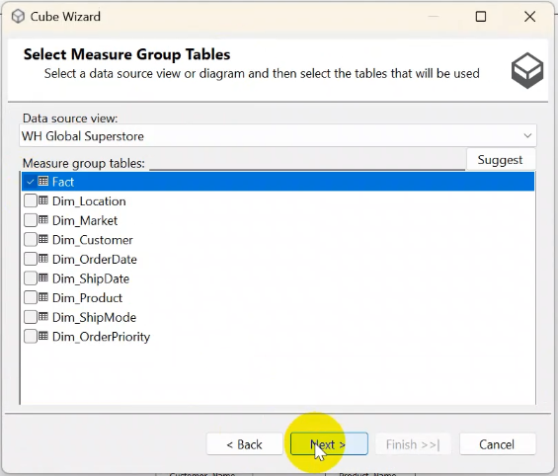

**Bước 5:** Chọn các độ đo **Measure** và nhấn “**Next**”

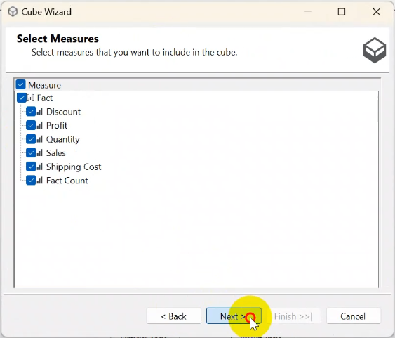

**Bước 6:** Chọn các bảng **Dimension**, sau đó chọn **Next** để tiếp tục.

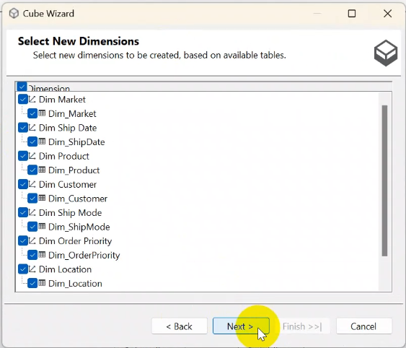

**Bước 7:** Đặt tên **Cube** và nhấn “**Finish**” để hoàn tất quá trình tạo **Cubes**

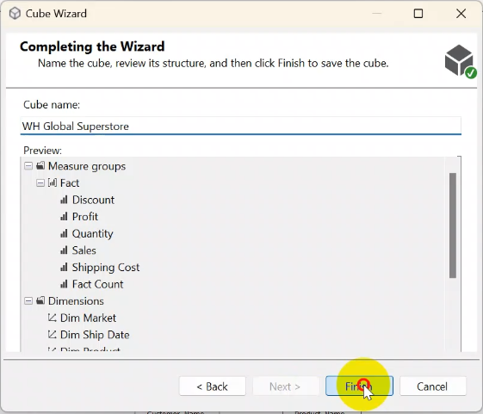

Sau khi hoàn tất ta có kết quả như hình dưới đây:

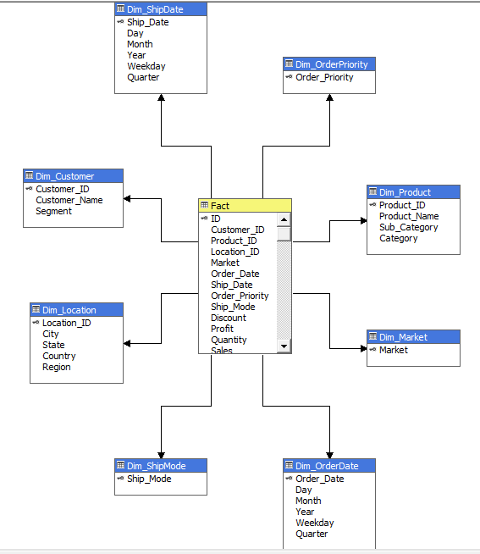

Hình 4.3: Kết quả quá trình tạo Cubes

#### Xác định thuộc tính các Dimensions

**Bước 1:** Xác định thuộc tính bảng **Dim_ShipDate**

Tại thư mục **Dimensions** ta nhấn vào **Dim Ship Date.dim** và kéo các thuộc tính **Day, Month, Year, Weekday, Quarter** từ **Data Source View** vào **Attributes**

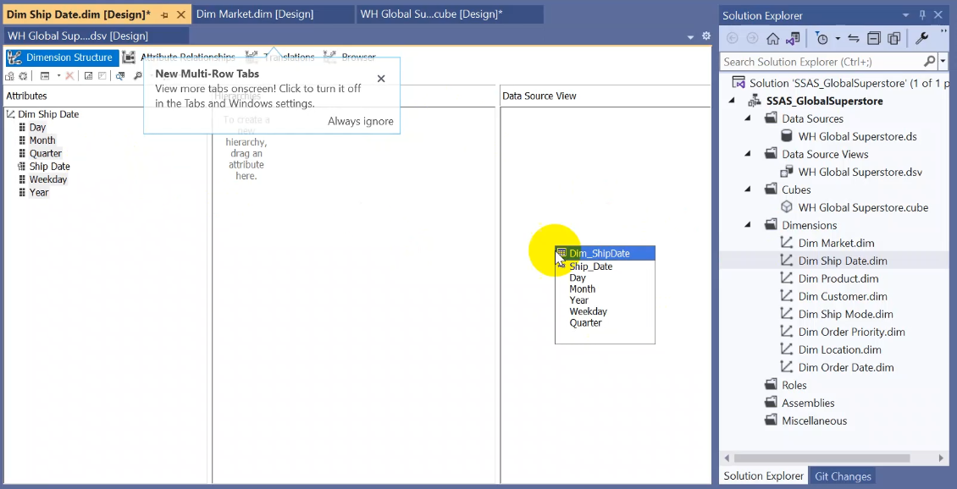

**Bước 2:** Xác định thuộc tính bảng **Dim_Product**

Tại thư mục **Dimensions** ta nhấn vào **Dim Product.dim** và kéo các thuộc tính **Product_Name, Sub_Category, Category** từ **Data Source View** vào **Attributes**

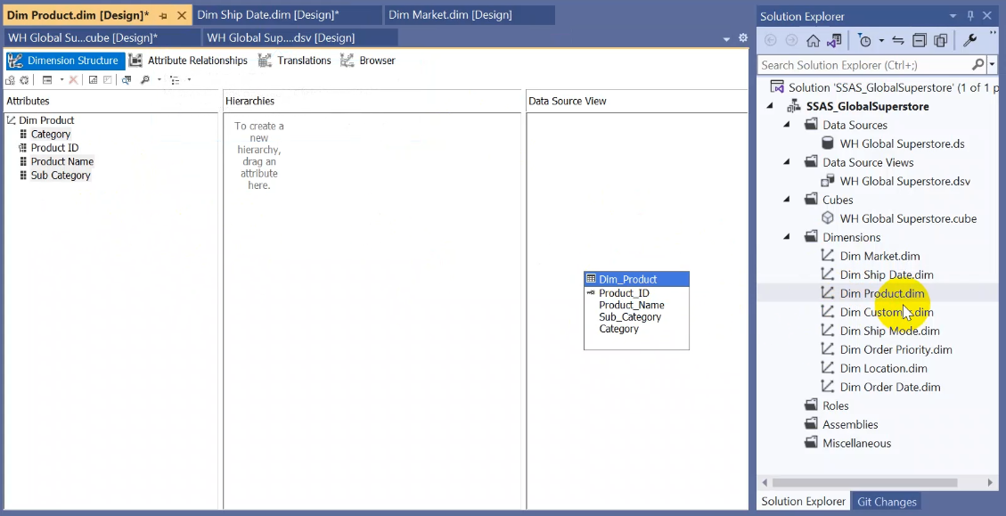

**Bước 3:** Xác định thuộc tính bảng **Dim_Customer**

Tại thư mục **Dimensions** ta nhấn vào **Dim Customer.dim** và kéo các thuộc tính **Customer_Name, Segment** từ **Data Source View** vào **Attributes**

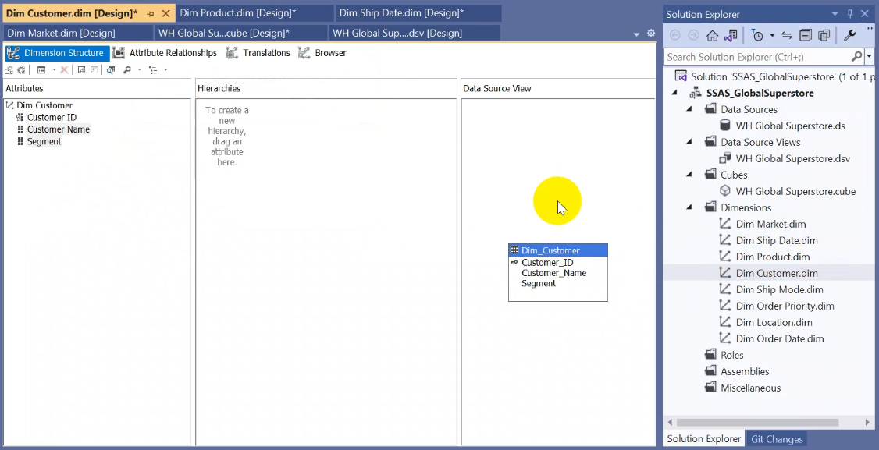

**Bước 4:** Xác định thuộc tính bảng **Dim_Location**

Tại thư mục **Dimensions** ta nhấn vào **Dim Location.dim** và kéo các thuộc **tính City, State, Country, Region** từ **Data Source View** vào **Attributes**

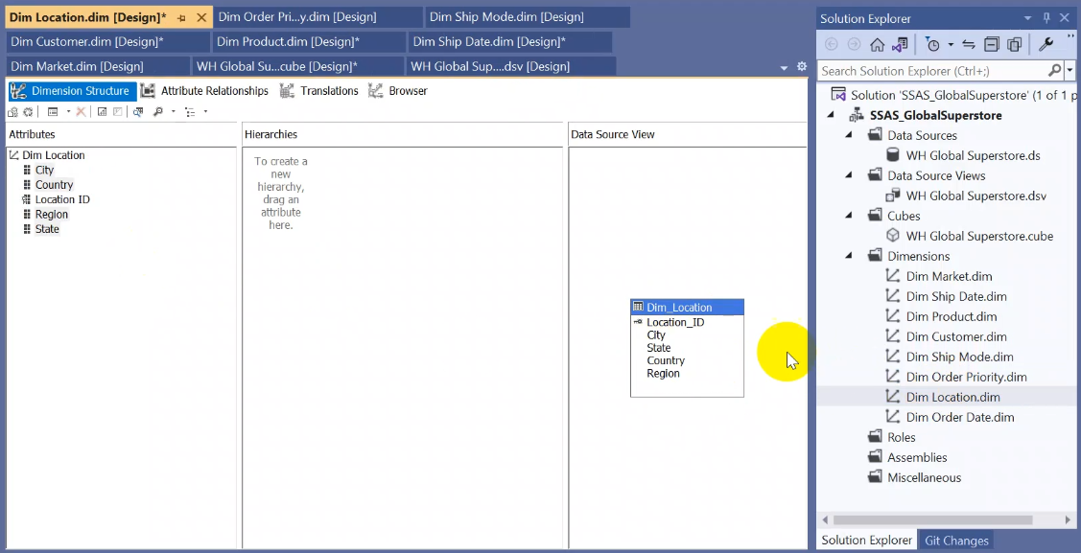

**Bước 5:** Xác định thuộc tính bảng **Dim_OrderDate**

Tại thư mục **Dimensions** ta nhấn vào **Dim Orders Date.dim** và kéo các thuộc tính **Day, Month, Year, Weekday, Quarter** từ **Data Source View** vào **Attributes**

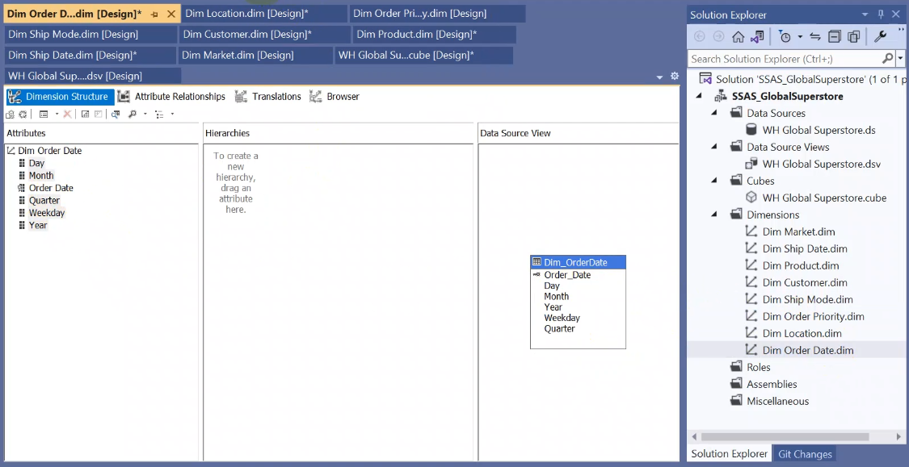

**Bước 6**: Ta nhấn Start để deploy project. Khi không xảy ra lỗi ta sẽ nhận được kết quả như sau:

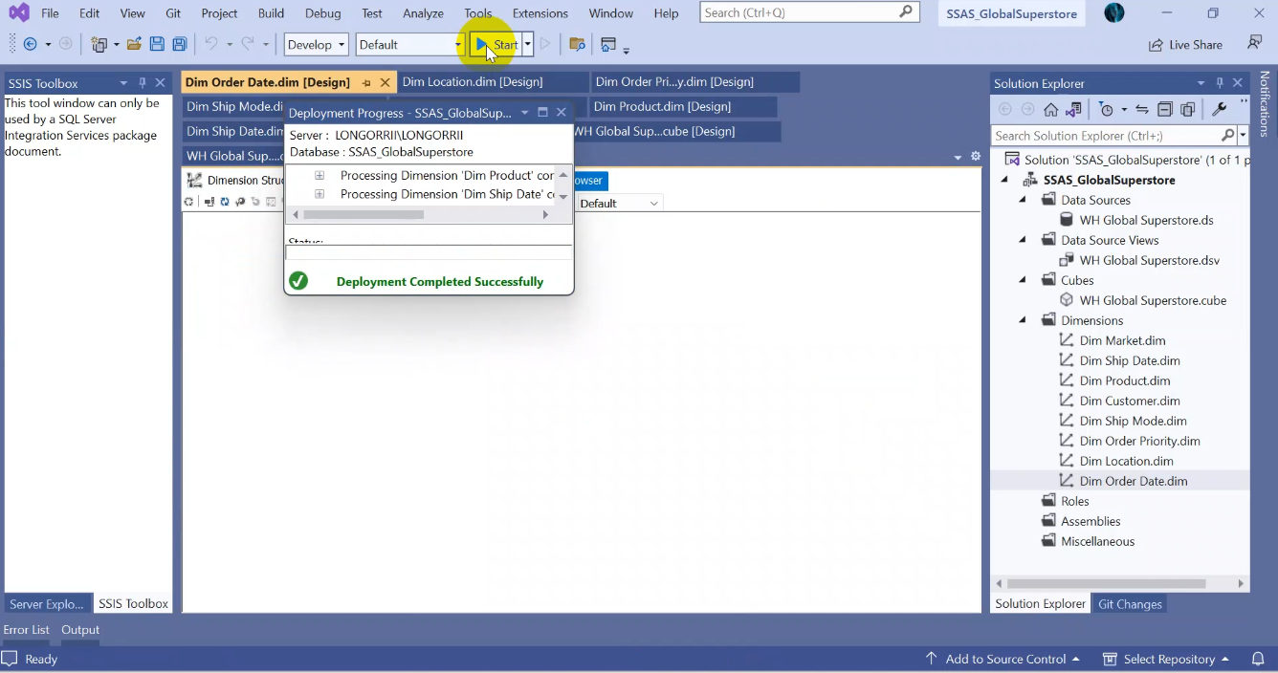

#### Phân cấp (hierarchy) trong bảng Dimensions

##### Phân cấp bảng Dim_ShipDate và Dim_OrderDate

Vì hai bảng **Dim Ship Date** và **Dim Order Date** này có cấu trúc phân cấp thuộc tính giống nhau, nên chúng ta sẽ mô tả chi tiết phân cấp của một trong hai bảng. Dưới đây là mô tả phân cấp của bảng **Dim Ship Date**:

**Bước 1:** Tại **Dimension Structure** ta kéo những thuộc tính cần phân cấp qua cửa sổ Hierarchies. Và sắp xếp theo thứ tự phân cấp như sau: Year -> Quarter -> Month -> Weekday -> Day

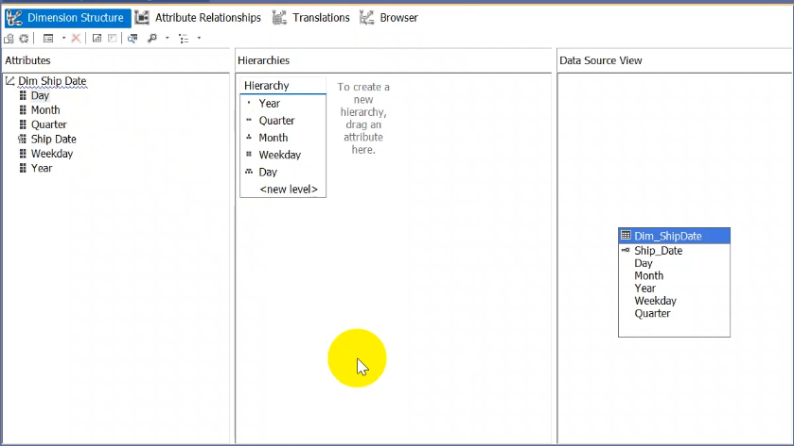

**Bước 2:** Tại **Attribute Relationships** ta tạo sơ đồ mối quan hệ như sau.

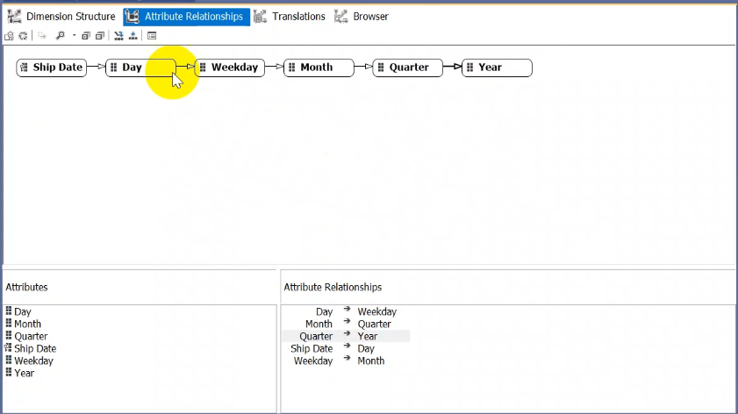

**Bước 3:** Chỉnh **KeyColumns** và **Name Column** của thuộc tính **Day**. Cấu hình **KeyColumns** bao gồm các cột từ các cấp cao hơn như **Year, Quarter, Month, Weekday**, và thiết lập **NameColumn** cho thuộc tính **Day**.

Tại cửa sổ **Properties** của thuộc tính **Day**, ta chọn **Name Column** là **Day** và nhấn **OK**

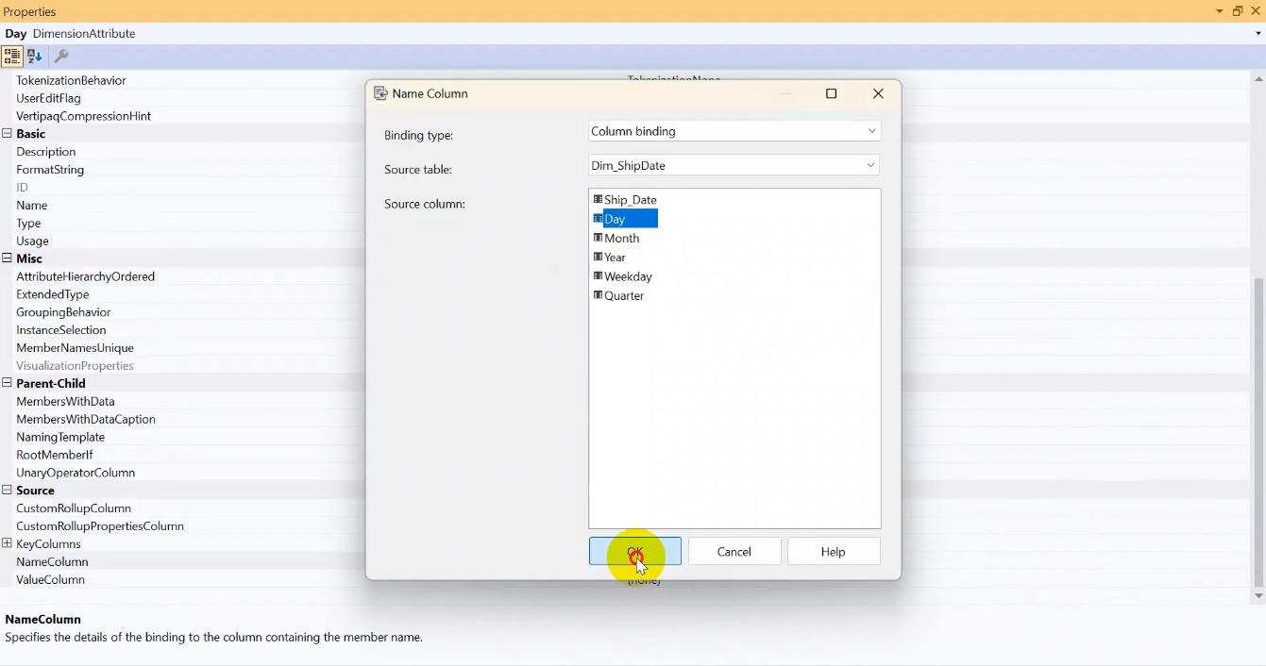

Tại cửa sổ **Properties** ta thêm các những thuộc tính cấp cao hơn **Day** vào **KeyColumns**, sau đó chọn **OK**

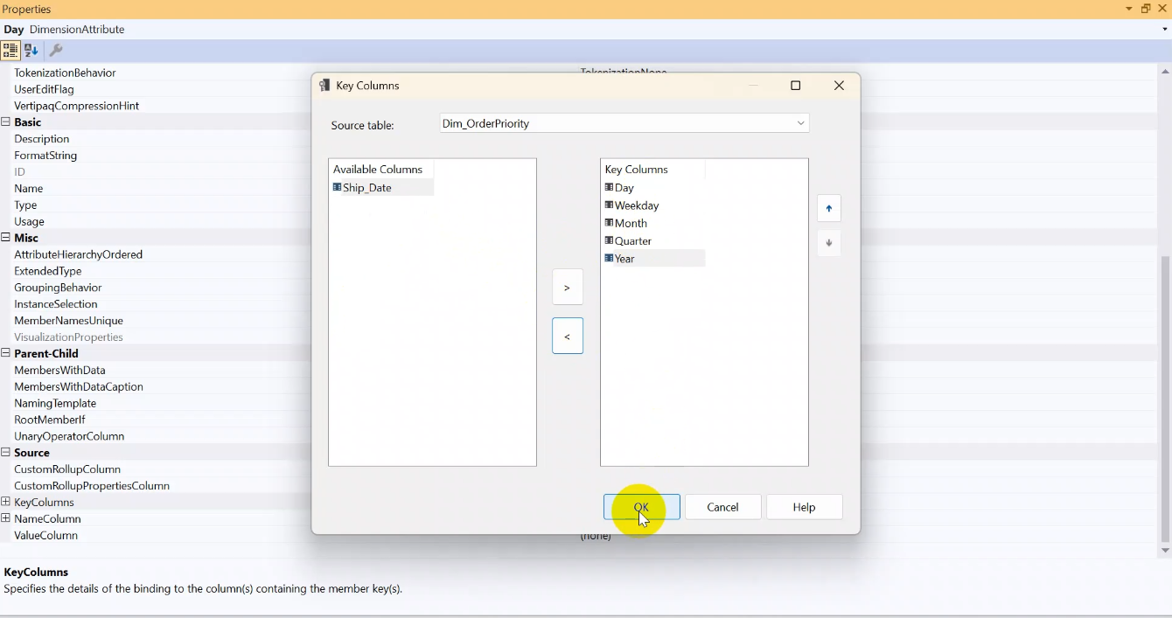

**Bước 4:** Chỉnh **KeyColumns** và **Name Column** của thuộc tính **Weekday**. Cấu hình **KeyColumns** bao gồm các cột từ các cấp cao hơn như **Year, Quarter, và Month**, và thiết lập **NameColumn** cho thuộc tính **Weekday**.

Tại cửa sổ **Properties** của thuộc tính **Weekday**, ta chọn **Name Column** là **Weekday** và nhấn **OK**

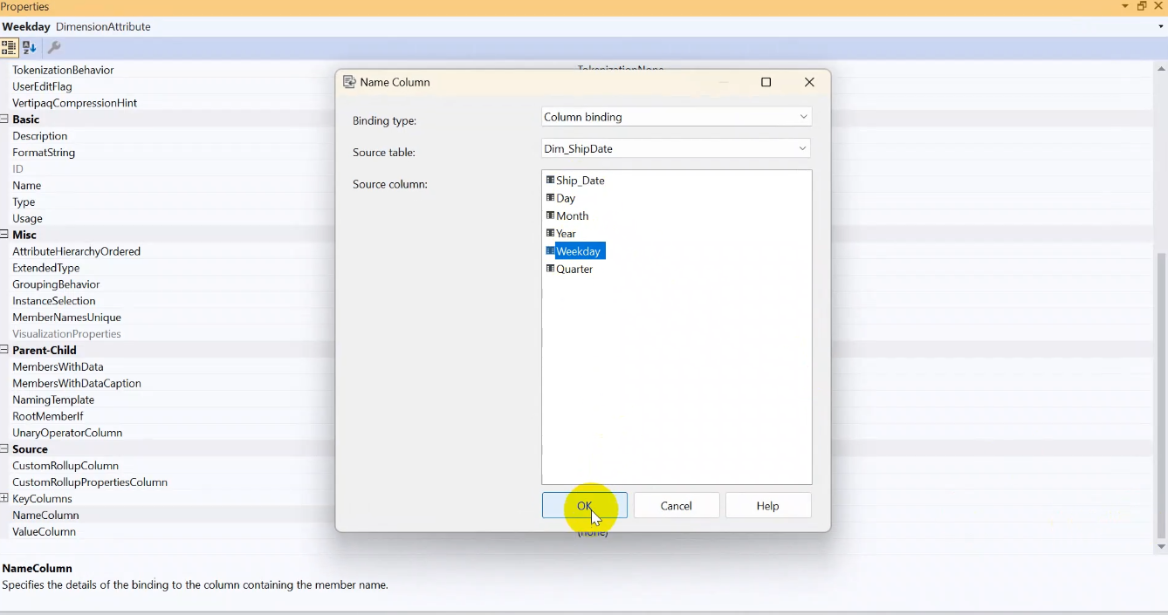

Tại cửa sổ **Properties** ta thêm các những thuộc tính cấp cao hơn **Weekday** vào **KeyColumns**, sau đó chọn **OK**

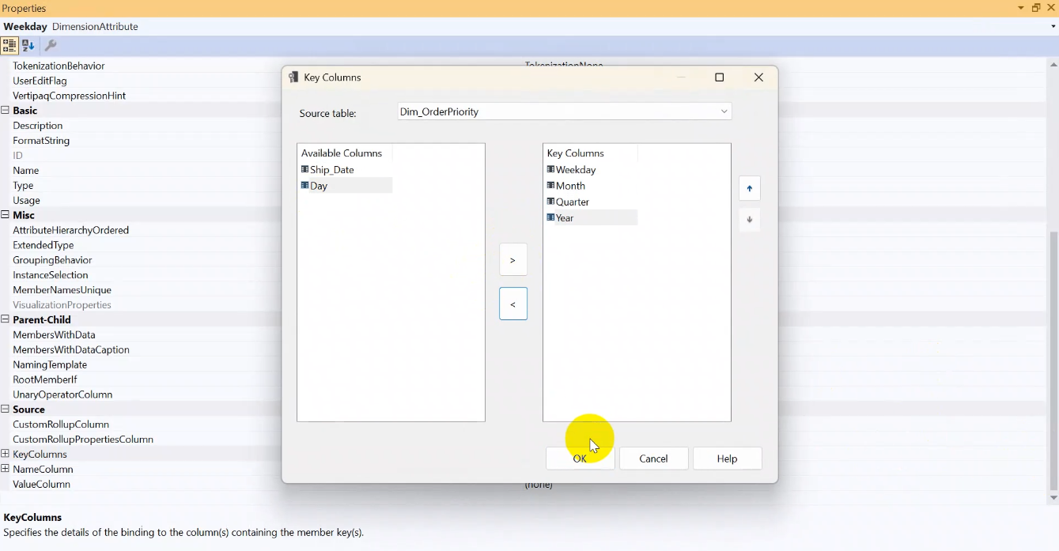

**Bước 5:** Chỉnh **KeyColumns** và **Name Column** của thuộc tính **Month**. Cấu hình **KeyColumns** bao gồm các cột từ các cấp cao hơn như **Year, Quarter**, và thiết lập **NameColumn** cho thuộc tính **Month**.

Tại cửa sổ **Properties** của thuộc tính **Month**, ta chọn **Name Column** là **Month** và nhấn **OK**

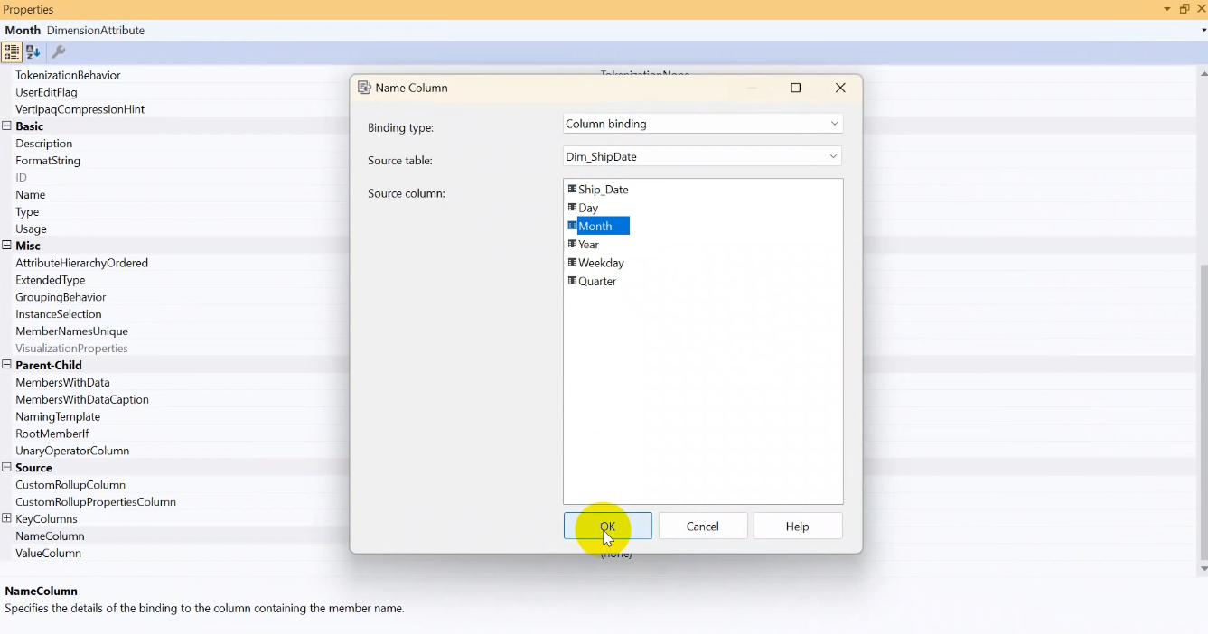

Tại cửa sổ **Properties** ta thêm các những thuộc tính cấp cao hơn **Month** vào **KeyColumns**, sau đó chọn **OK**

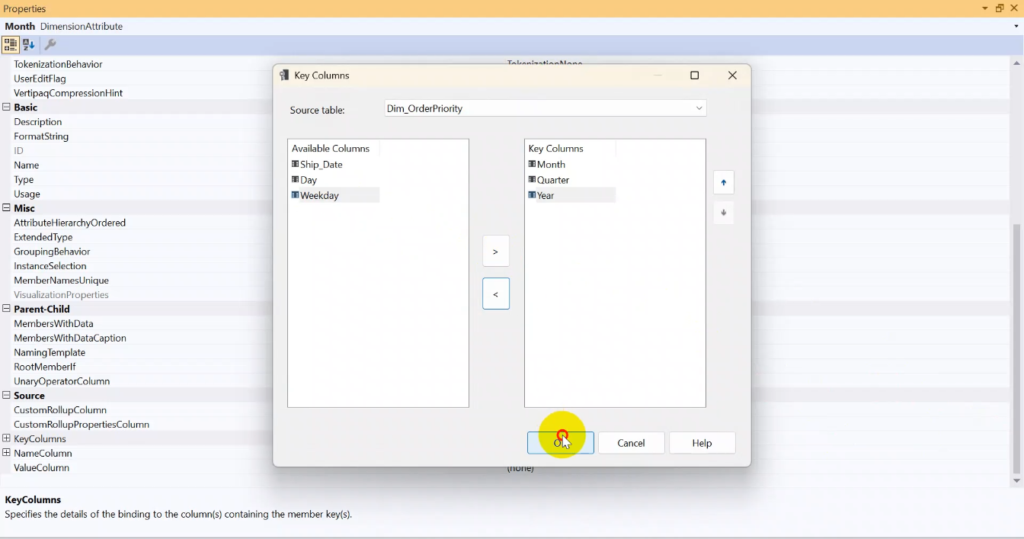

**Bước 6:** Chỉnh **KeyColumns** và **Name Column** của thuộc tính **Quarter**. Cấu hình **KeyColumns** bao gồm các cột từ các cấp cao hơn như **Year** và thiết lập **NameColumn** cho thuộc tính **Quarter**.

Tại cửa sổ **Properties** của thuộc tính **Quarter**, ta chọn **Name Column** là **Quarter** và nhấn **OK**

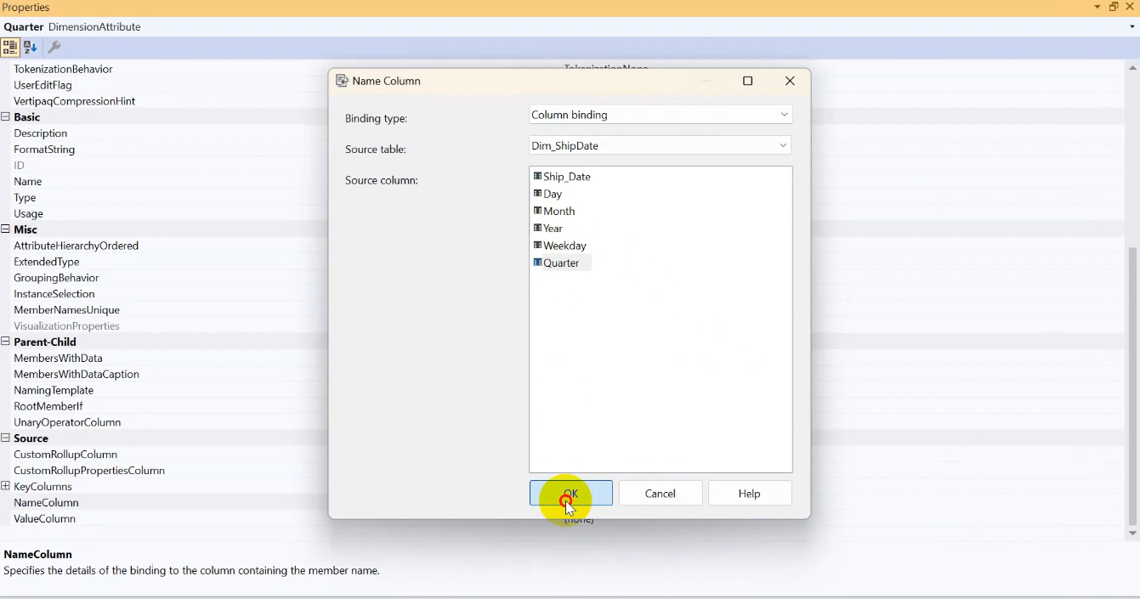

Tại cửa sổ **Properties** ta thêm các những thuộc tính cấp cao hơn **Quarter** vào **KeyColumns**, sau đó chọn **OK**

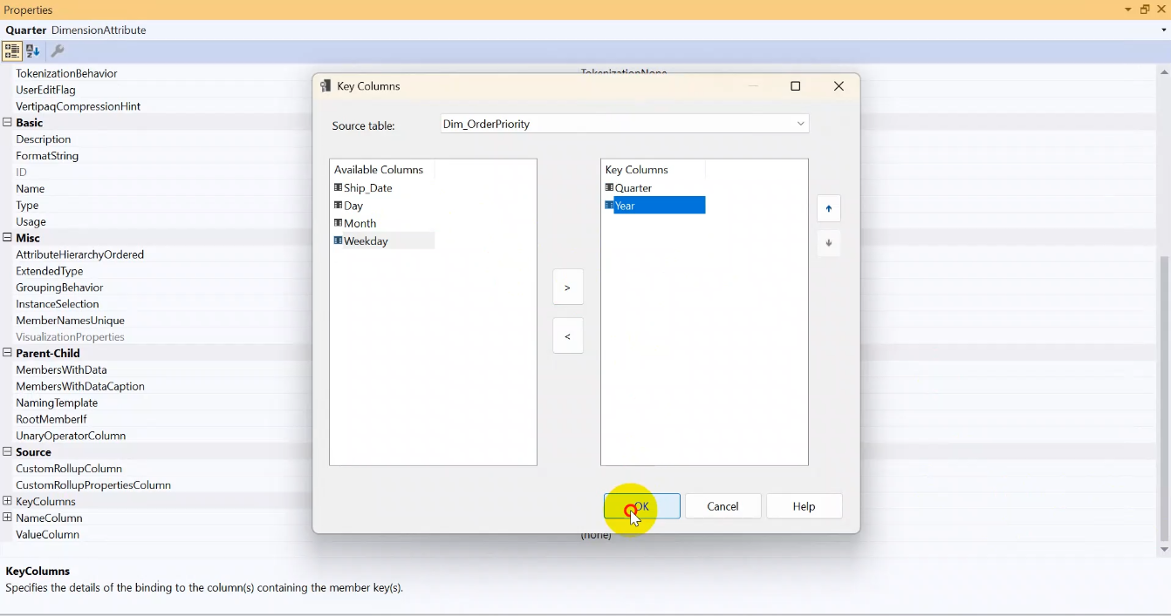

**Bước 7:** Chỉnh **Name Column** của thuộc tính **Year**. Bởi vì **Year** là thuộc tính cấp cao nhất nên không cần thiết lập **KeyColumns**

Tại cửa sổ **Properties** của thuộc tính **Year**, ta chọn **Name Column** là **Year** và nhấn **OK**

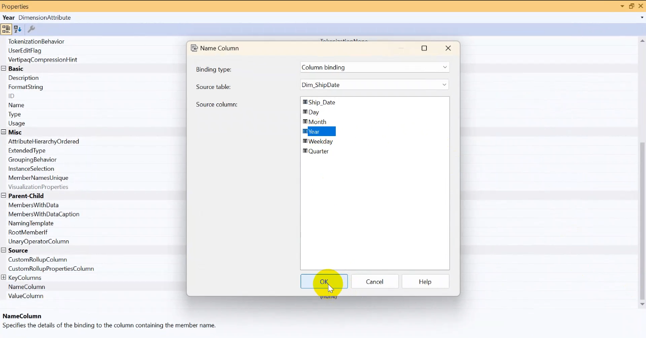

##### Phân cấp bảng Dim_Product

**Bước 1:** Tại **Dimension Structure** ta kéo những thuộc tính cần phân cấp qua cửa sổ Hierarchies. Và sắp xếp theo thứ tự phân cấp như sau: Category -> Sub Category -> Product Name

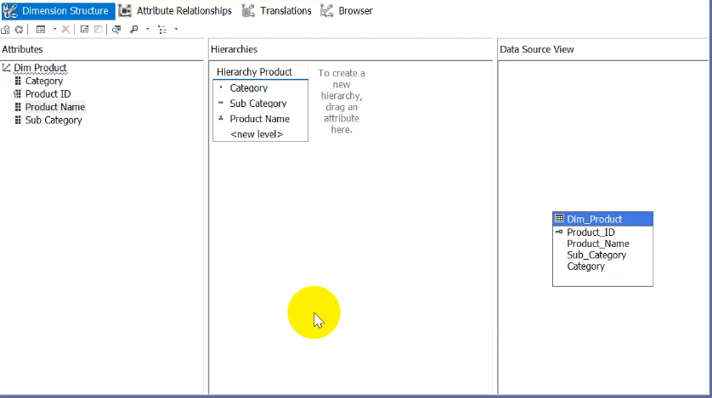

**Bước 2:** Tại **Attribute Relationships** ta tạo sơ đồ mối quan hệ như sau.

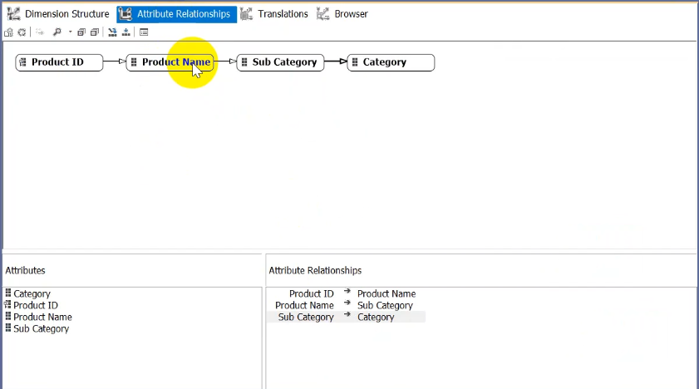

**Bước 3:** Chỉnh **KeyColumns** và **Name Column** của thuộc tính **Product Name**. Cấu hình **KeyColumns** bao gồm các cột từ các cấp cao hơn như **Category, Sub Category** và thiết lập **NameColumn** cho thuộc tính **Product Name**.

Tại cửa sổ **Properties** của thuộc tính **Product Name**, ta chọn **Name Column** là **Product Name** và nhấn **OK**

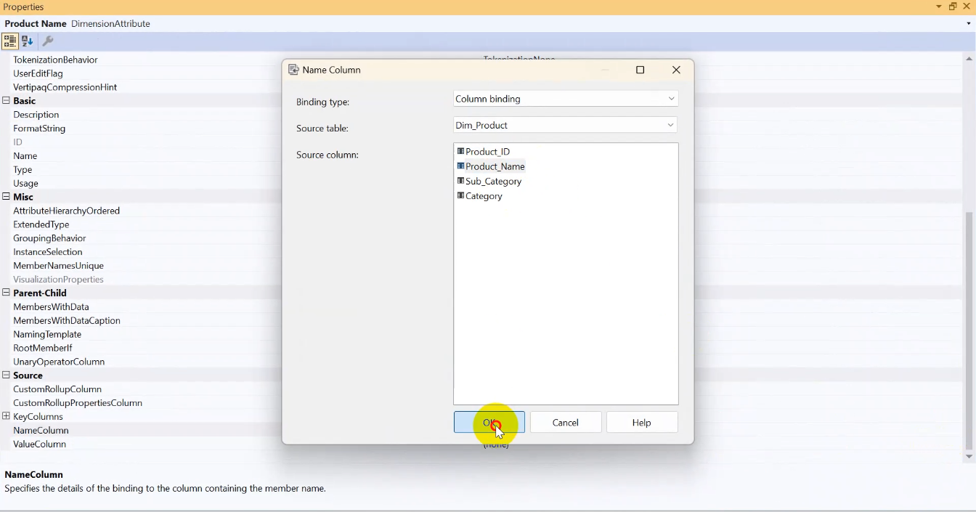

Tại cửa sổ **Properties** ta thêm các những thuộc tính cấp cao hơn **Product Name** vào **KeyColumns**, sau đó chọn **OK**

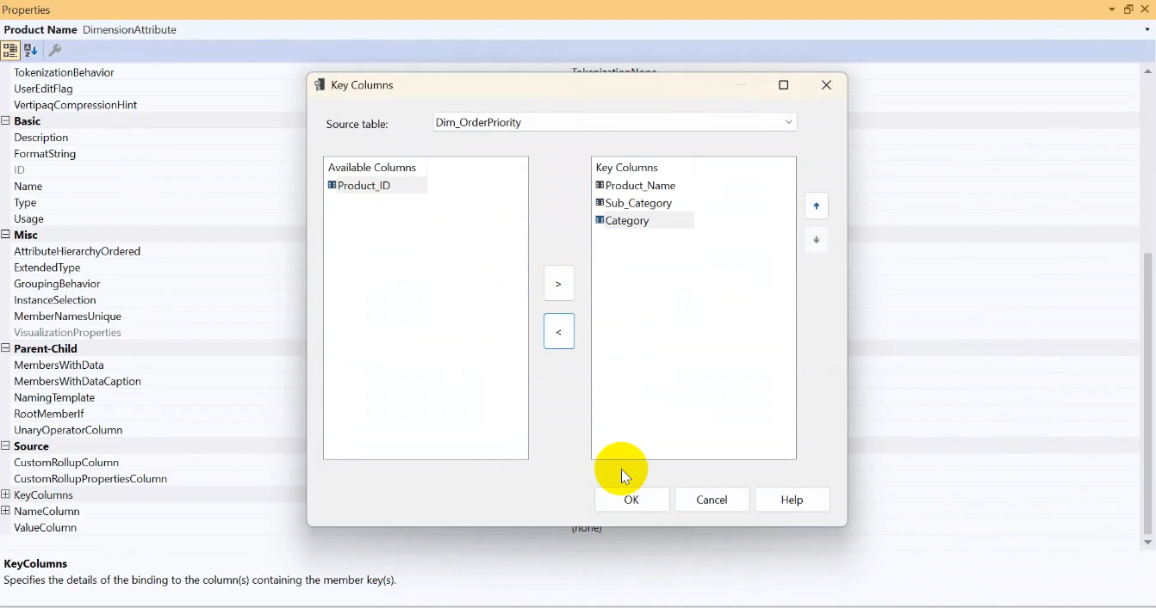

**Bước 4:** Chỉnh **KeyColumns** và **Name Column** của thuộc tính **Sub Category**. Cấu hình **KeyColumns** bao gồm các cột từ các cấp cao hơn như **Category** và thiết lập **NameColumn** cho thuộc tính **Sub Category**.

Tại cửa sổ **Properties** của thuộc tính **Sub Category**, ta chọn **Name Column** là **Sub Category** và nhấn **OK**

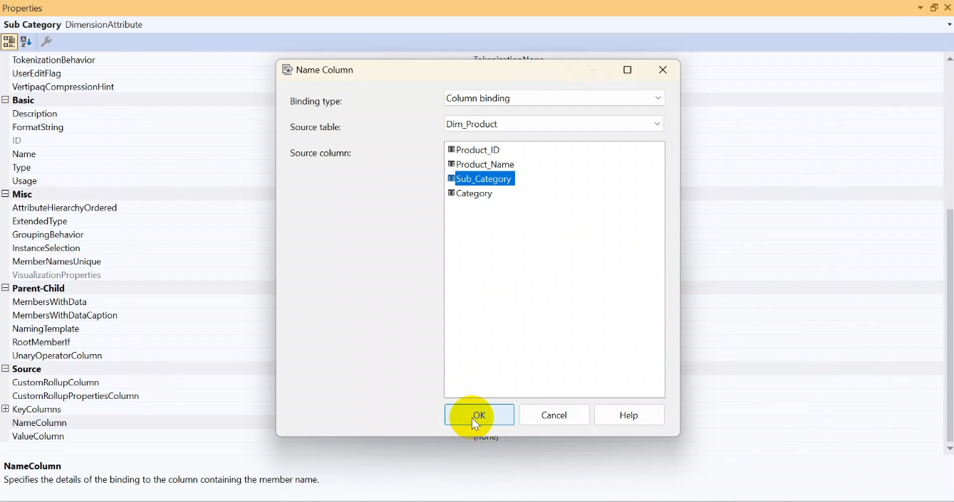

Tại cửa sổ **Properties** ta thêm các những thuộc tính cấp cao hơn **Sub Category** vào **KeyColumns**, sau đó chọn **OK**

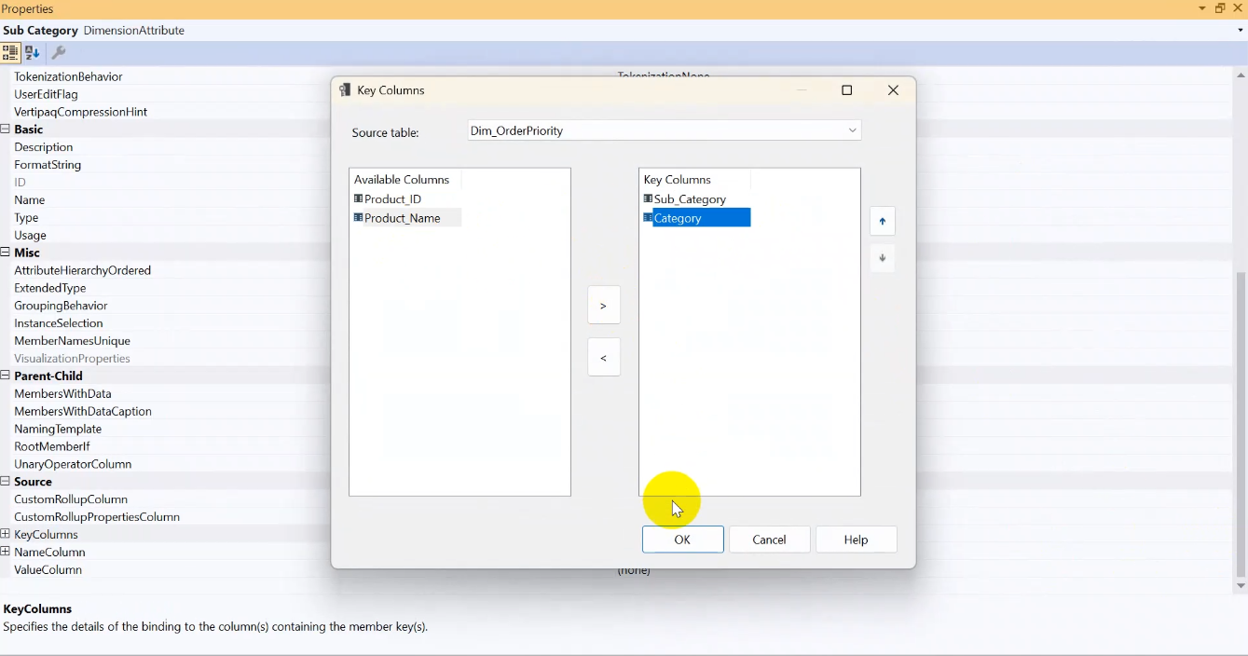

**Bước 5:** Chỉnh **Name Column** của thuộc tính **Category**. Bởi vì **Category** là thuộc tính cấp cao nhất nên không cần thiết lập **KeyColumns**

Tại cửa sổ **Properties** của thuộc tính **Category**, ta chọn **Name Column** là **Category** và nhấn **OK**

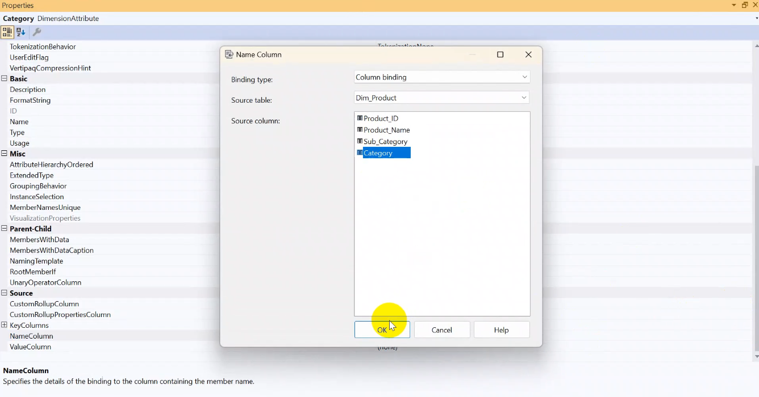

##### Phân cấp bảng Dim_Location

**Bước 1:** Tại **Dimension Structure** ta kéo những thuộc tính cần phân cấp qua cửa sổ Hierarchies. Và sắp xếp theo thứ tự phân cấp như sau: Region -> Country -> State -> City

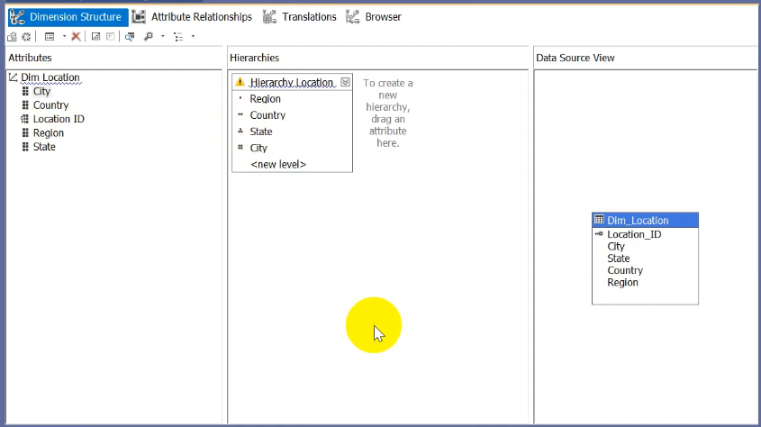

**Bước 2:** Tại **Attribute Relationships** ta tạo sơ đồ mối quan hệ như sau.

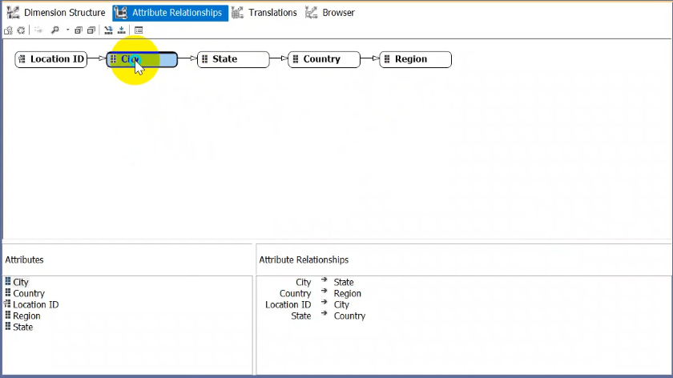

**Bước 3:** Chỉnh **KeyColumns** và **Name Column** của thuộc tính **City**. Cấu hình **KeyColumns** bao gồm các cột từ các cấp cao hơn như **Region, Country, State**, và thiết lập **NameColumn** cho thuộc tính **City**.

Tại cửa sổ **Properties** của thuộc tính **City**, ta chọn **Name Column** là **City** và nhấn **OK**

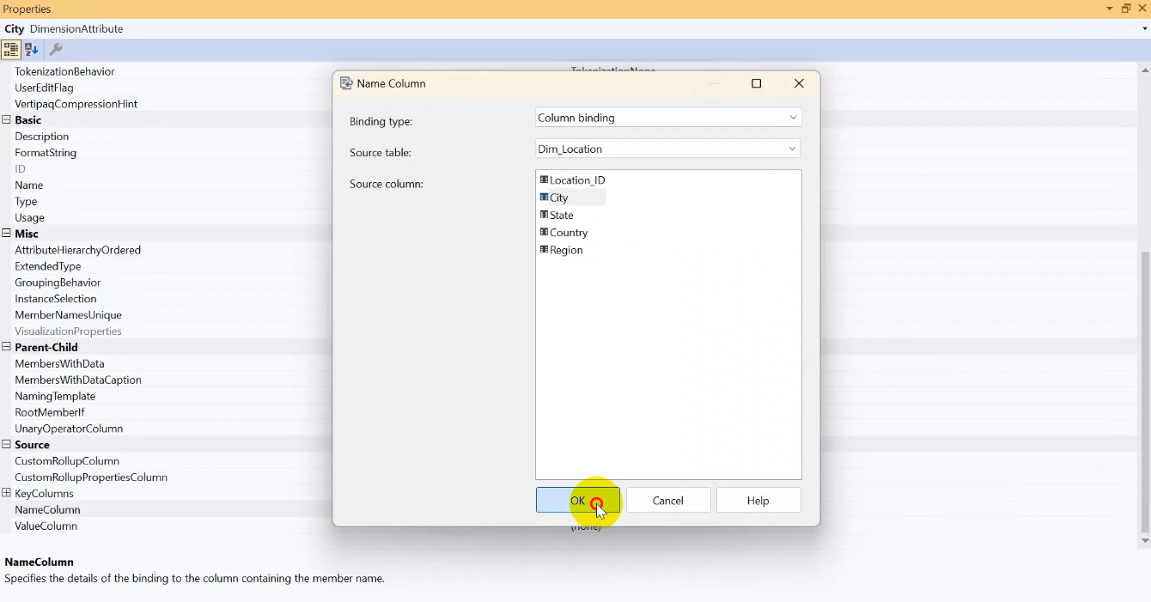

Tại cửa sổ **Properties** ta thêm các những thuộc tính cấp cao hơn **City** vào **KeyColumns**, sau đó chọn **OK**

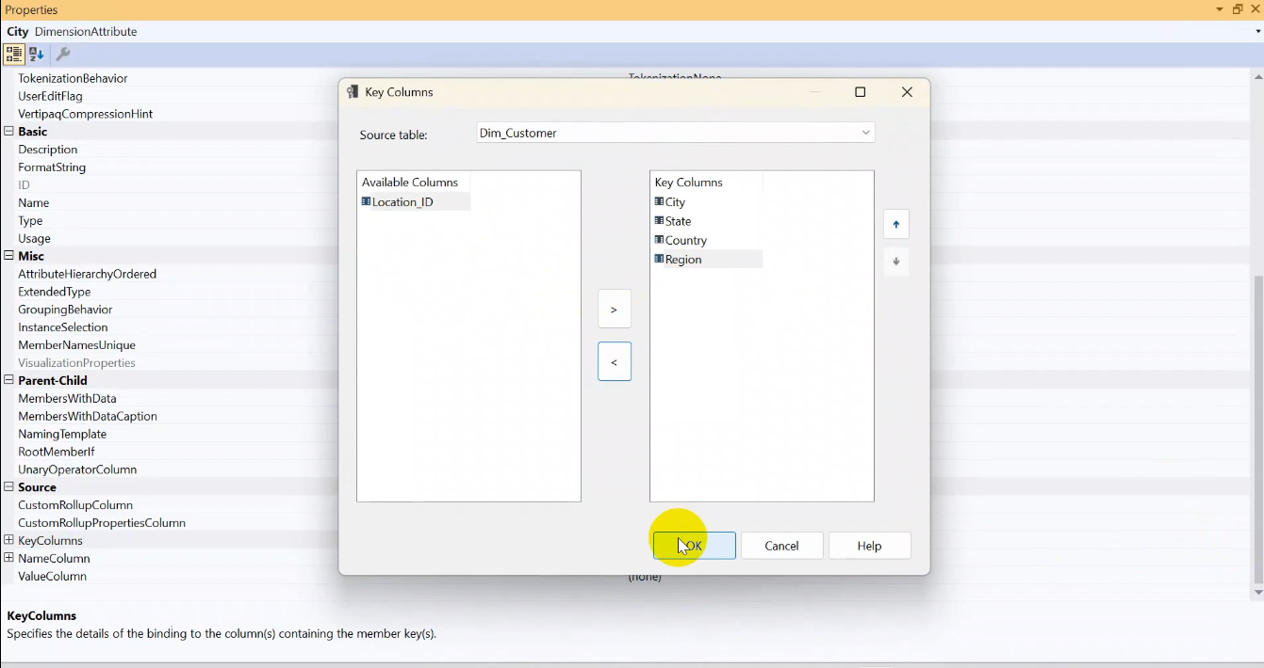

**Bước 4:** Chỉnh **KeyColumns** và **Name Column** của thuộc tính **State**. Cấu hình **KeyColumns** bao gồm các cột từ các cấp cao hơn như **Country, Region**, và thiết lập **NameColumn** cho thuộc tính **State**.

Tại cửa sổ **Properties** của thuộc tính **State**, ta chọn **Name Column** là **State** và nhấn **OK**

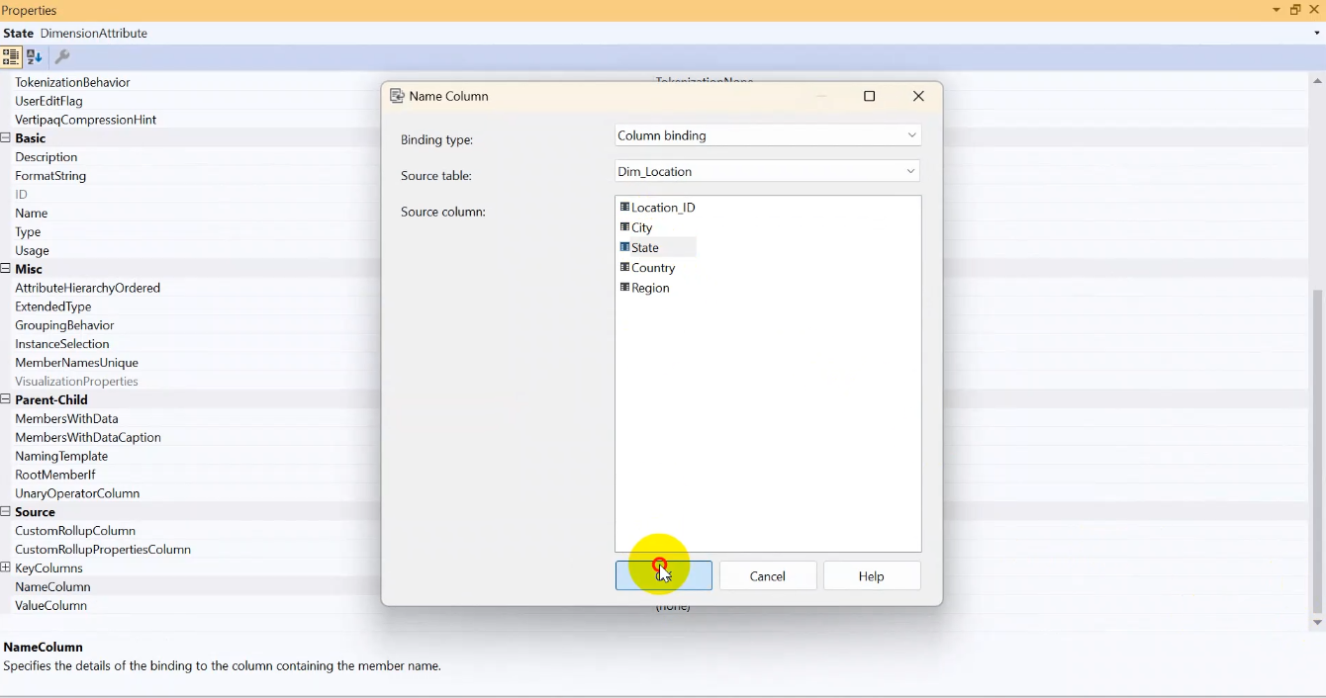

Tại cửa sổ **Properties** ta thêm các những thuộc tính cấp cao hơn **State** vào **KeyColumns**, sau đó chọn **OK**

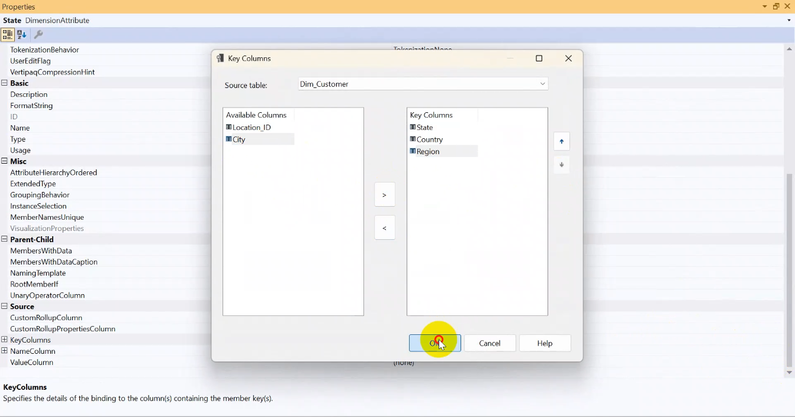

**Bước 5:** Chỉnh **KeyColumns** và **Name Column** của thuộc tính **Country**. Cấu hình **KeyColumns** bao gồm các cột từ các cấp cao hơn như **Region**, và thiết lập **NameColumn** cho thuộc tính **Country**.

Tại cửa sổ **Properties** của thuộc tính **Country**, ta chọn **Name Column** là **Country** và nhấn **OK**

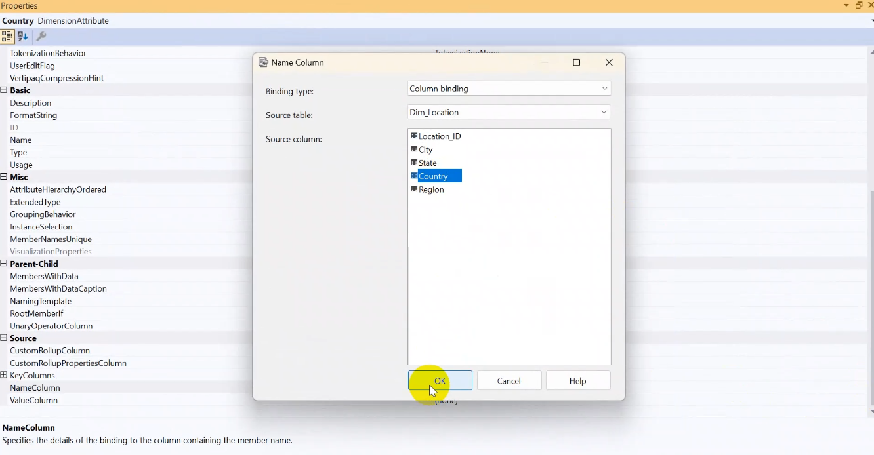

Tại cửa sổ **Properties** ta thêm các những thuộc tính cấp cao hơn **Country** vào **KeyColumns**, sau đó chọn **OK**

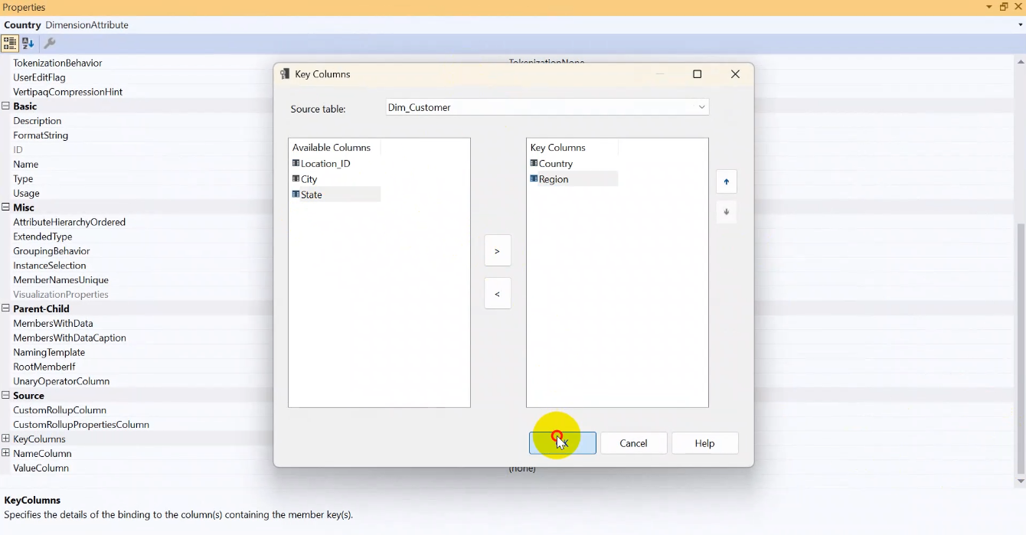

**Bước 6:** Chỉnh **Name Column** của thuộc tính **Region**. Bởi vì **Region** là thuộc tính cấp cao nhất nên không cần thiết lập **KeyColumns**

Tại cửa sổ **Properties** của thuộc tính **Region**, ta chọn **Name Column** là **Region** và nhấn **OK**

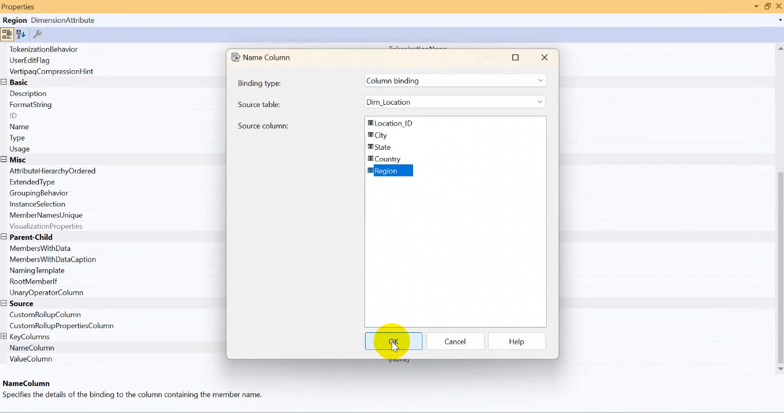

### Chạy project SSAS

Sau khi cấu hình xong tất cả các bước ta nhấn “**Start**” để tiến hành chạy khởi động project **SSAS_GlobalSuperstore**

Kết quả chạy project thành công.

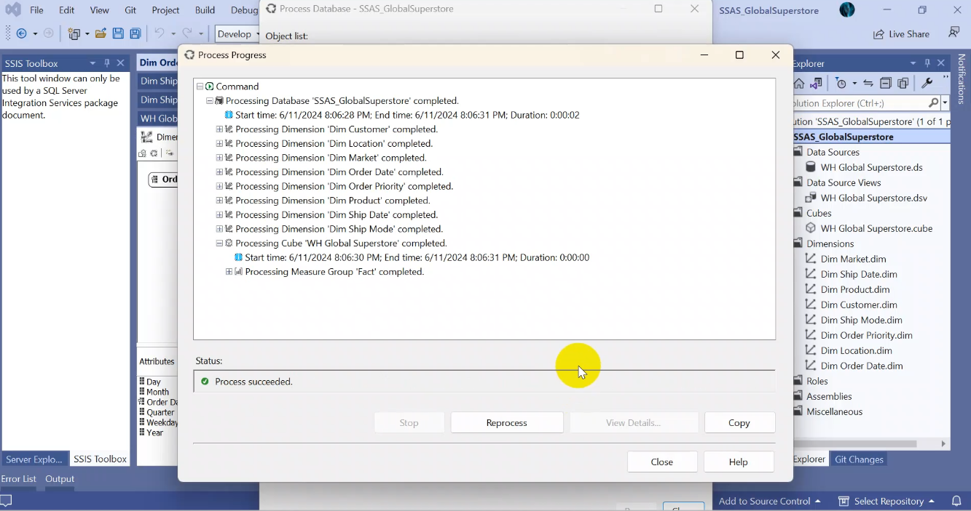

## Thực thi 15 câu truy vấn trên Visual Studio (Thao tác bằng tay)

### Roll Up Queries

**Câu 1: Thống kê tổng số lượng sản phẩm bán ra theo từng tháng, năm.**

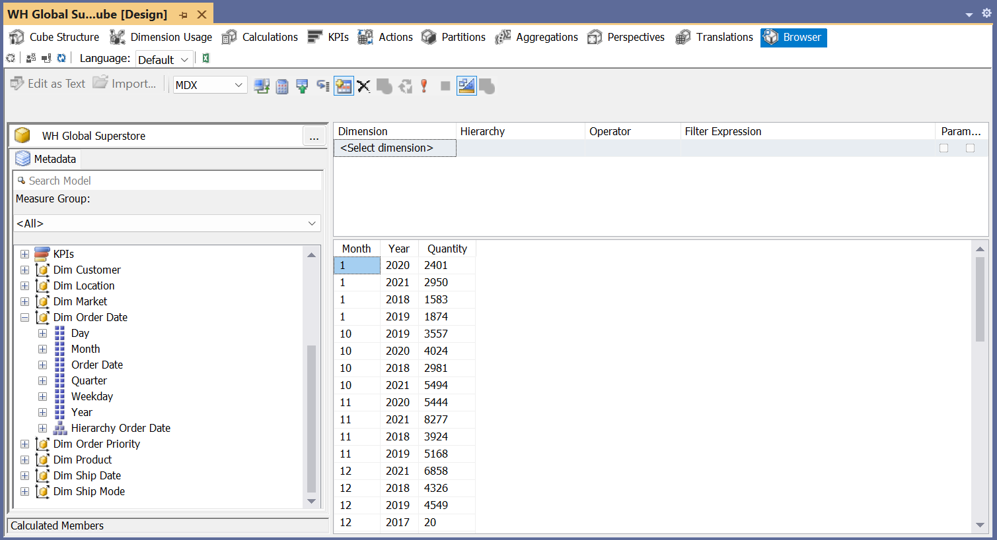

Hình 4.4: Kết quả truy vấn thao tác bằng tay trên khối cube – câu 1

**Câu 2: Tính tổng doanh thu theo từng danh mục con, danh mục.**

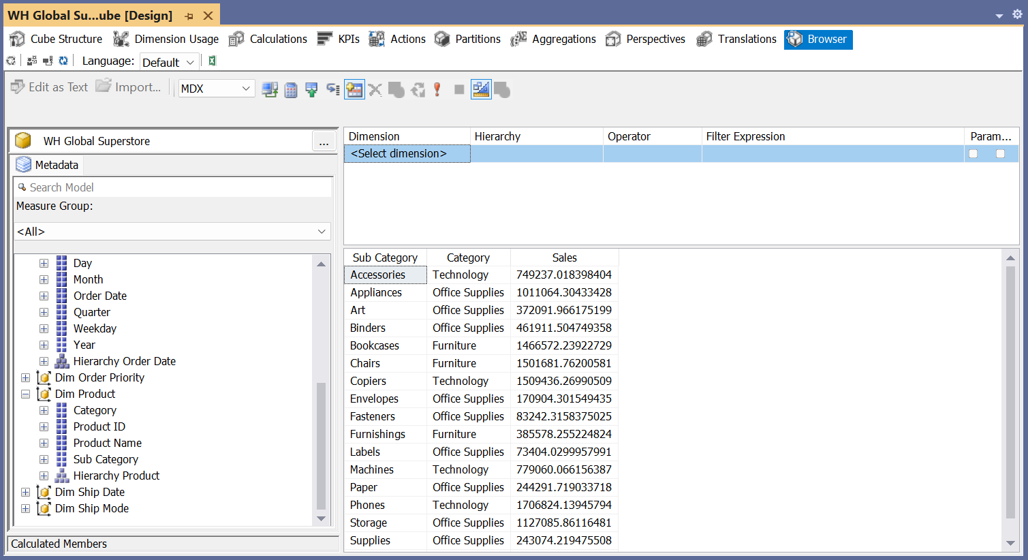

Hình 4.5: Kết quả truy vấn thao tác bằng tay trên khối cube – câu 2

**Câu 3: Tổng chi phí vận chuyển theo từng quý, từng năm của ngày vận chuyển.**

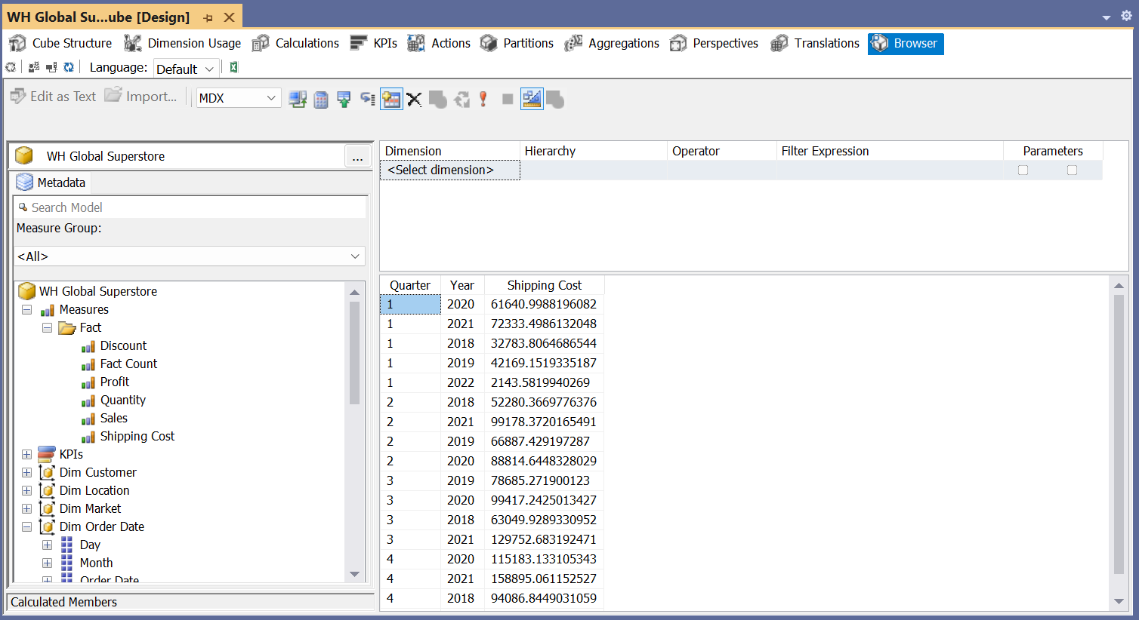

Hình 4.6: Kết quả truy vấn thao tác bằng tay trên khối cube – câu 3

### Drill Down Queries

**Câu 4: Thống kê tổng lợi nhuận từng năm, từng quý.**

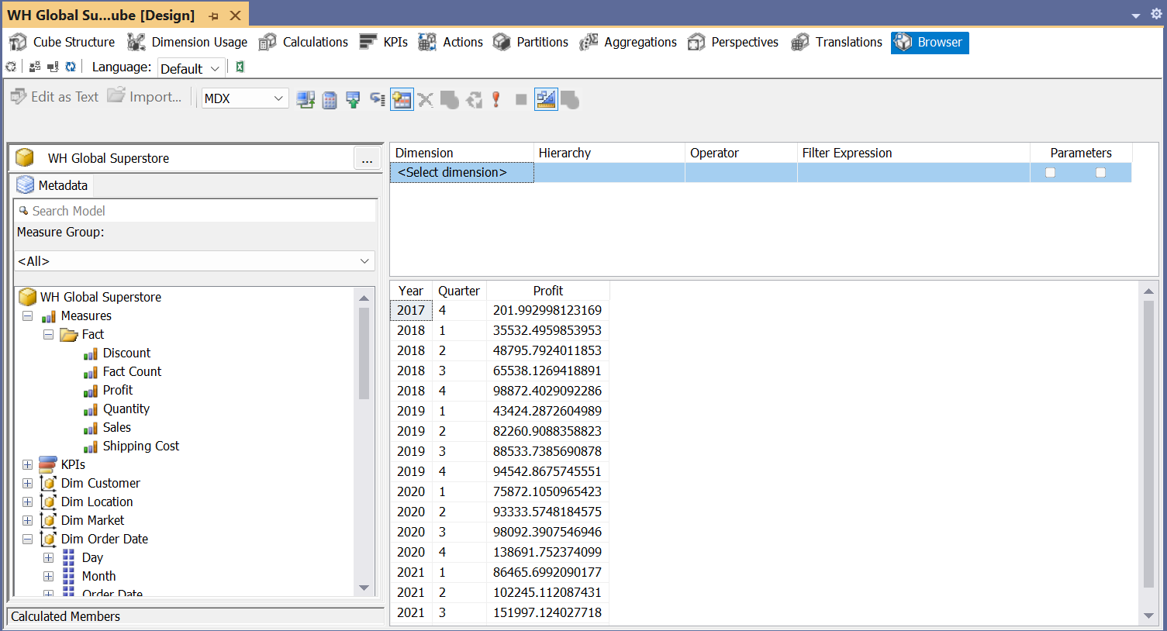

Hình 4.7: Kết quả truy vấn thao tác bằng tay trên khối cube – câu 4

**Câu 5: Thống kê tổng chiết khấu theo từng khu vực, từng quốc gia**

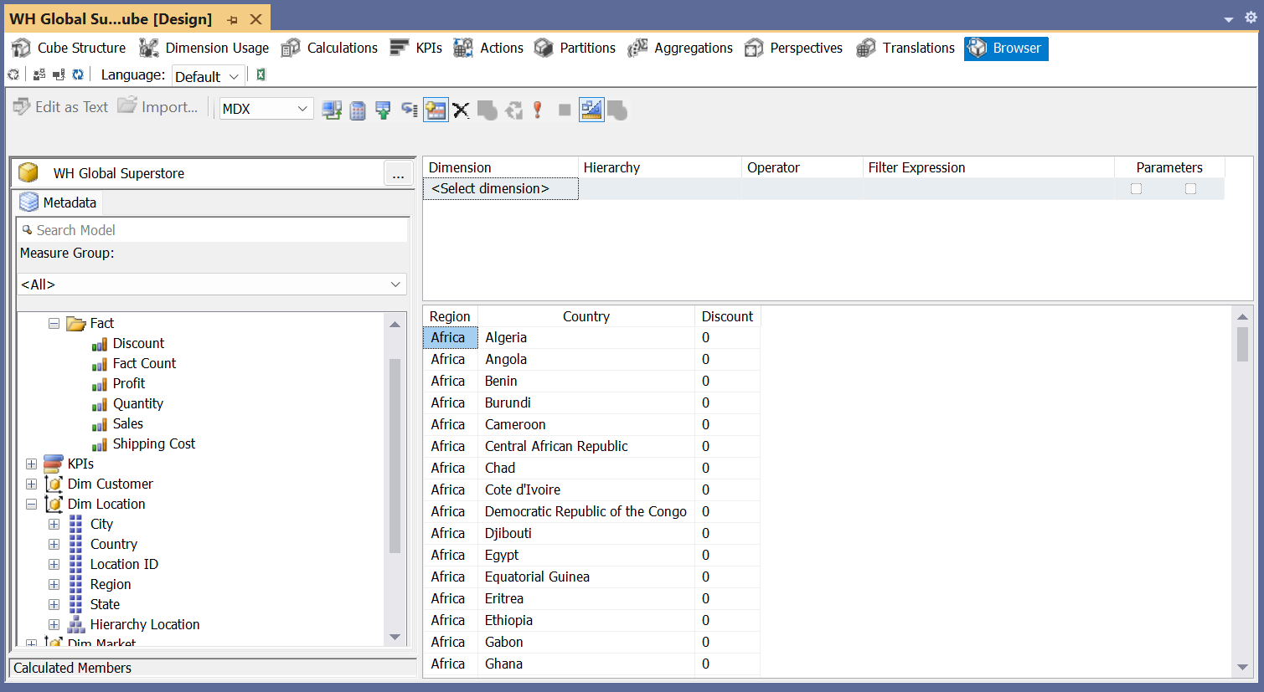

Hình 4.8: Kết quả truy vấn thao tác bằng tay trên khối cube – câu 5

**Câu 6:Thống kê tổng lợi nhuận theo từng danh mục sản phẩm, danh mục con sản phẩm.**

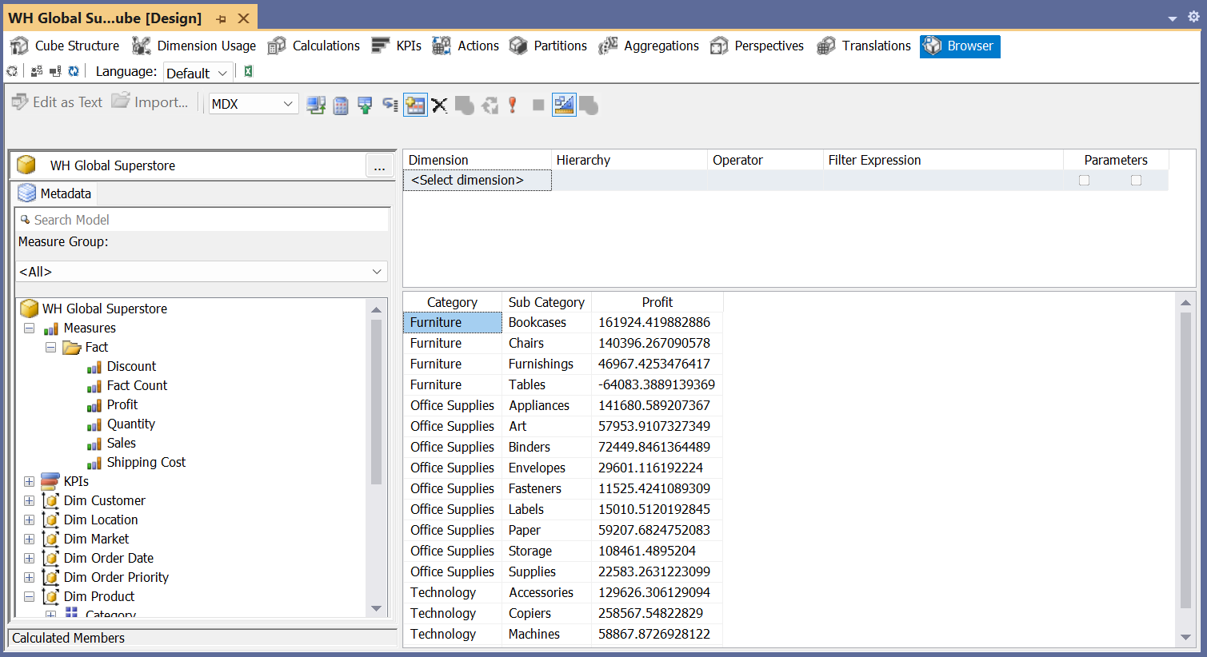

Hình 4.9: Kết quả truy vấn thao tác bằng tay trên khối cube – câu 6

### Slice and Dice Queries

**Câu 7: Trong năm 2020 thống kê 3 quốc gia có tổng số lượng sản phẩm bán ra nhiều nhất.**

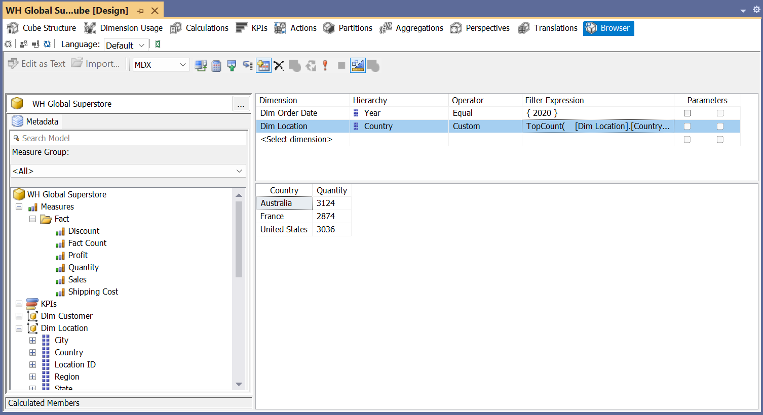

Hình 4.10: Kết quả truy vấn thao tác bằng tay trên khối cube – câu 7

**Câu 8: Thống kê các sản phẩm (id, tên sản phẩm) có tổng doanh thu lớn hơn 75000.**

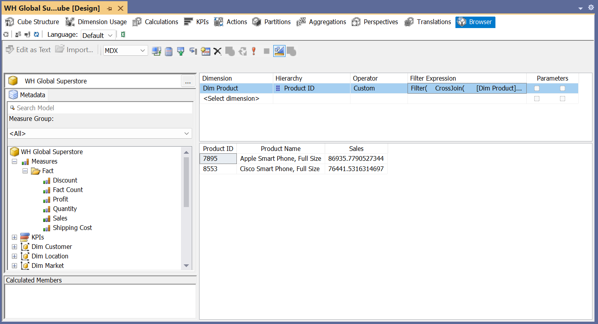

Hình 4.11: Kết quả truy vấn thao tác bằng tay trên khối cube – câu 8

**Câu 9: Thống kê tổng chi phí vận chuyển theo mức độ ưu tiên của đơn hàng thuộc khu vực Africa trong năm 2021 (theo ngày ship hàng).**

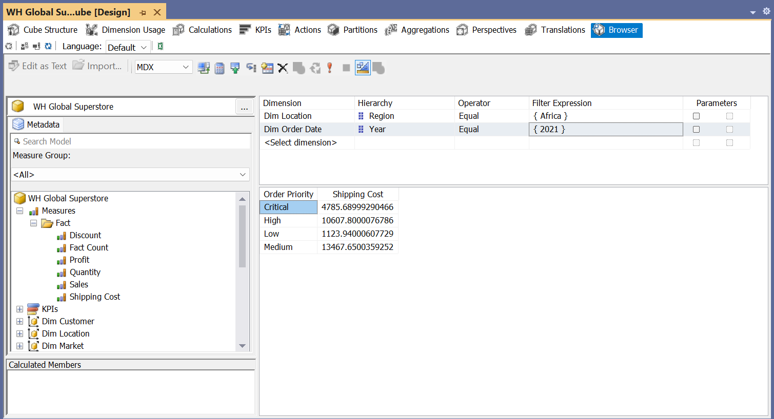

Hình 4.12: Kết quả truy vấn thao tác bằng tay trên khối cube – câu 9

**Câu 10: Thống kê Top 3 tên sản phẩm có số lượng được bán ra nhiều nhất.**

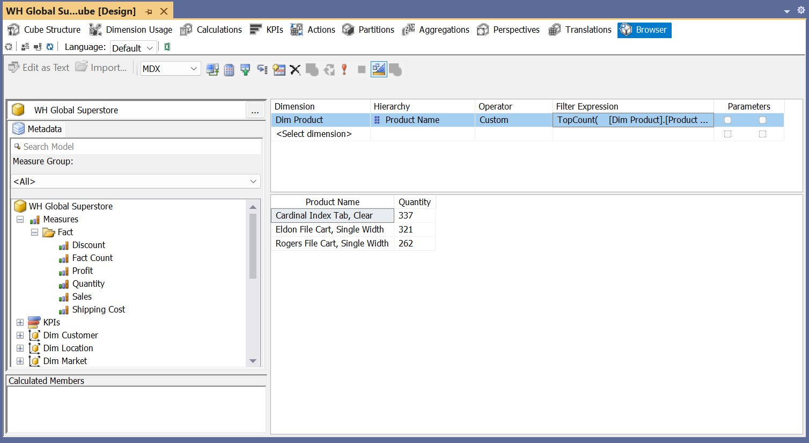

Hình 4.13: Kết quả truy vấn thao tác bằng tay trên khối cube – câu 10

**Câu 11: Thống kê tổng số lượng sản phẩm được bán ra thuộc danh mục “Technology” cho các khách hàng “Corporate” theo loại thị trường (Market).**

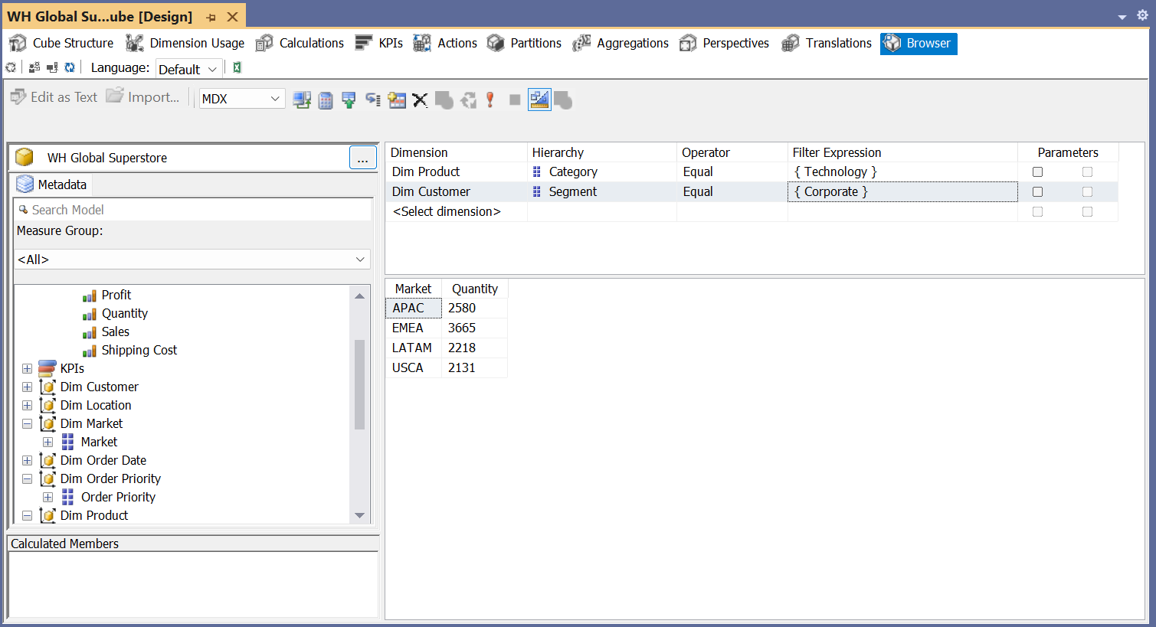

Hình 4.14: Kết quả truy vấn thao tác bằng tay trên khối cube – câu 11

**Câu 12: Thống kê top 2 khách hành mua hàng mang lại tổng lợi nhuận cao nhất trong quý 4 năm 2020.**

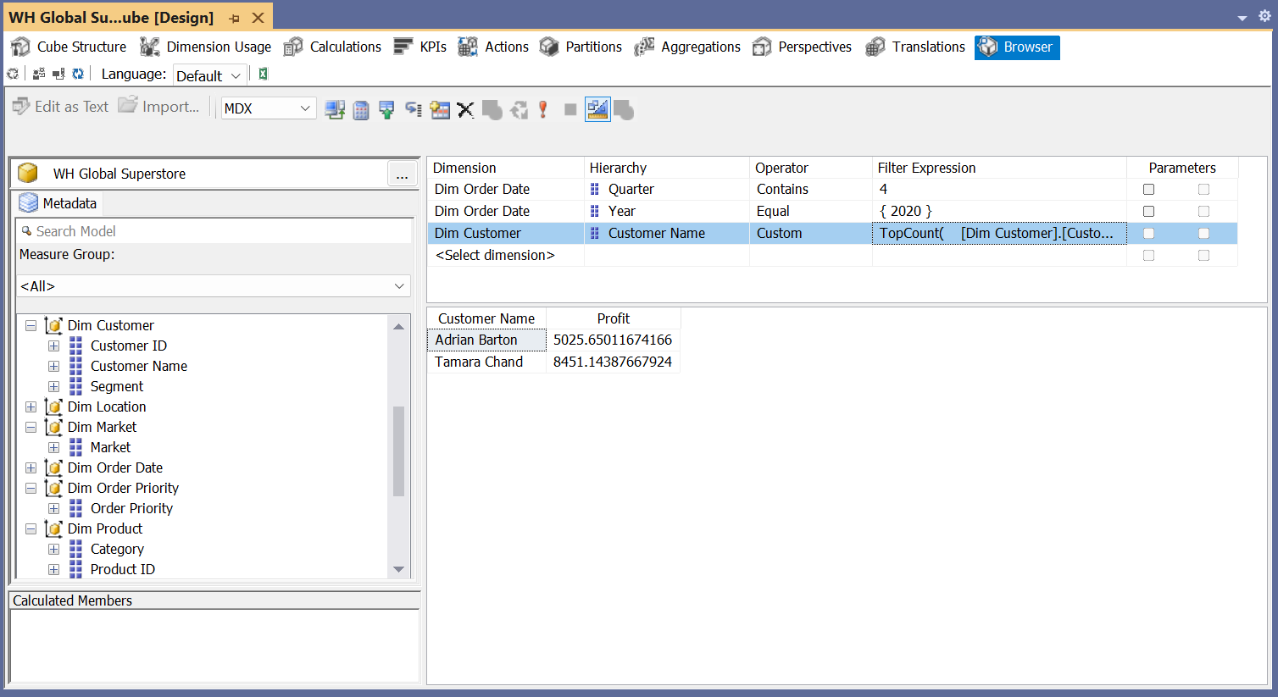

### Pivot

**Câu 13: Thống kê tổng lợi nhuận theo quý và khu vực.**

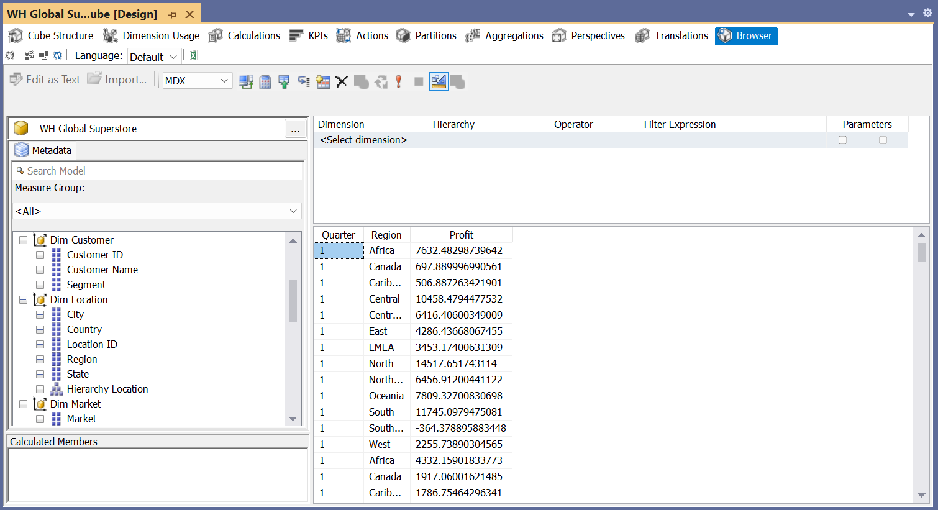

Hình 4.15: Kết quả truy vấn thao tác bằng tay trên khối cube – câu 13

**Câu 14: Thống kê tổng số đơn hàng được bán ra theo từng loại thị trường và danh mục sản phẩm.**

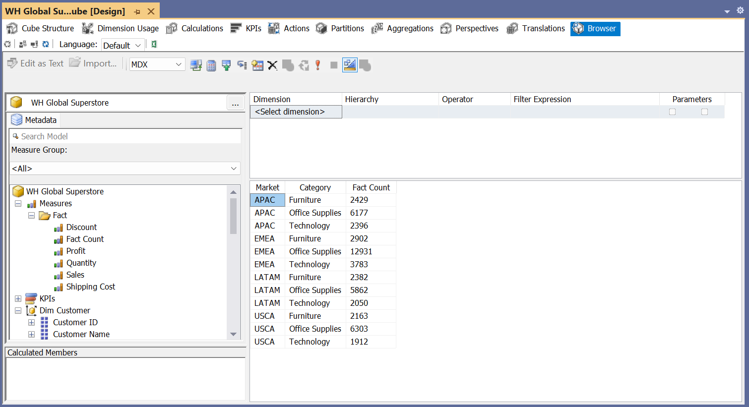

Hình 4.16: Kết quả truy vấn thao tác bằng tay trên khối cube – câu 14

**Câu 15: Thống kê tổng chi phí vận chuyển và lợi nhuận theo phân loại khách hàng và mức độ ưu tiên đơn hàng**

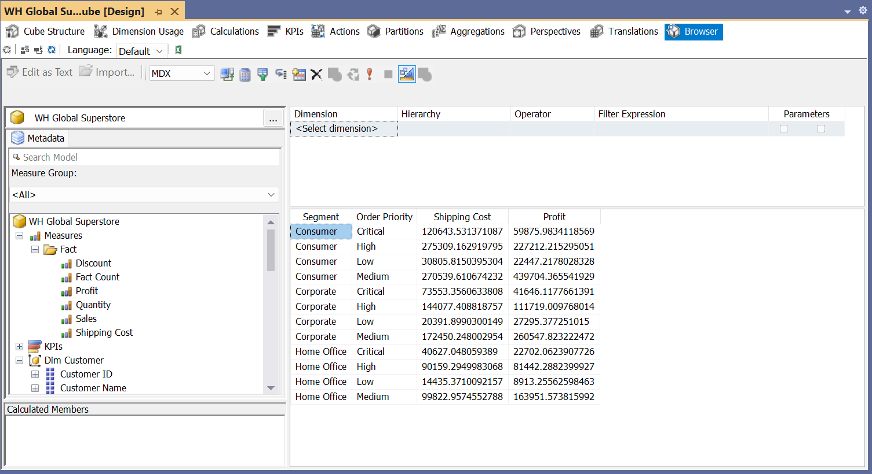

Hình 4.17: Kết quả truy vấn thao tác bằng tay trên khối cube – câu 15

## Thực thi 15 câu truy vấn bằng ngôn ngữ MDX

### Roll Up Queries

**Câu 1: Thống kê tổng số lượng sản phẩm bán ra theo từng tháng, năm.**

SELECT NON EMPTY [Measures].[Quantity] ON COLUMNS,

NON EMPTY CrossJoin(

[Dim Order Date].[Month].children,

[Dim Order Date].[Year].children

) ON ROWS

FROM [WH Global Superstore];

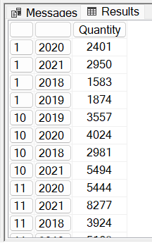

Hình 4.18: MDX Query – câu 1

**Câu 2: Tính tổng doanh thu theo từng danh mục con, danh mục.**

SELECT NON EMPTY [Measures].[Sales] ON COLUMNS,

NON EMPTY CrossJoin(

[Dim Product].[Sub Category].children,

[Dim Product].[Category].children

) ON ROWS

FROM [WH Global Superstore];

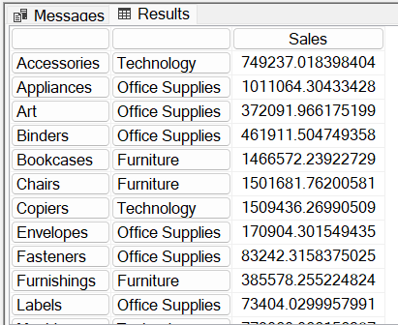

Hình 4.19: MDX Qerry – câu 2

**Câu 3: Tổng chi phí vận chuyển theo từng quý và từng năm của ngày vận chuyển.**

SELECT NON EMPTY [Measures].[Shipping Cost] ON COLUMNS,

NON EMPTY CrossJoin(

[Dim Ship Date].[Quarter].Members,

[Dim Ship Date].[Year].children

) ON ROWS

FROM [WH Global Superstore];

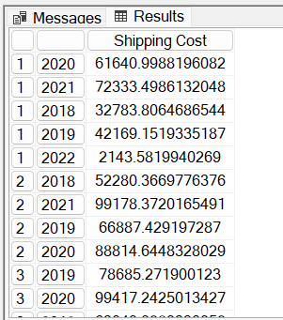

Hình 4.20: MDX Query – Câu 3

### Drill Down Queries

**Câu 4: Thống kê tổng lợi nhuận từng năm, từng quý.**

Select NON EMPTY [Measures].[Profit] on COLUMNS,

NON EMPTY [Dim Order Date].[Year].children * [Dim Order Date].[Quarter].children on ROWS

FROM [WH Global Superstore];

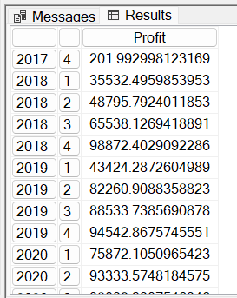

Hình 4.21: MDX Query – Câu 4

**Câu 5: Thống kê tổng chiết khấu theo từng khu vực, từng quốc gia trong khu vực đó.**

Select NON EMPTY [Measures].[Discount] on COLUMNS,

NON EMPTY [Dim Location].[Region].children * [Dim Location].[Country].children on ROWS

FROM [WH Global Superstore];

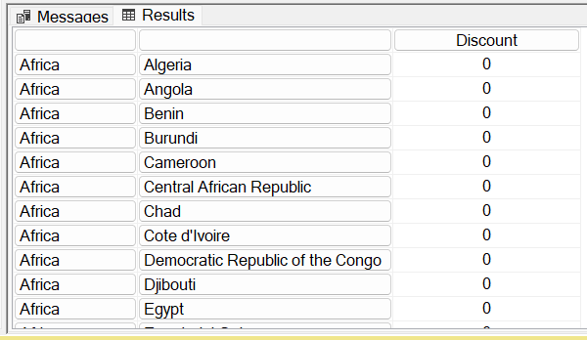

Hình 4.22: MDX Query – câu 5

**Câu 6:Thống kê tổng lợi nhuận theo từng danh mục sản phẩm, danh mục con sản phẩm.**

Select NON EMPTY [Measures].[Profit] on COLUMNS,

NON EMPTY [Dim Product].[Category].children * [Dim Product].[Sub Category].children on ROWS

FROM [WH Global Superstore];

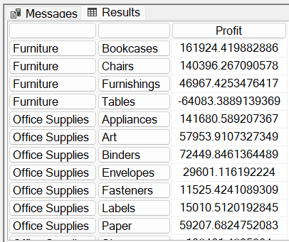

Hình 4.23: MDX Query – câu 6

### Slice and Dice Queries

**Câu 7: Trong năm 2020 thống kê 3 quốc gia có tổng số lượng sản phẩm bán ra nhiều nhất.**

SELECT NON EMPTY [Measures].[Quantity] ON COLUMNS,

NON EMPTY TopCount(

[Dim Location].[Country].children,

3,

[Measures].[Quantity]

) ON ROWS

FROM [WH Global Superstore]

WHERE ([Dim Order Date].[Year].& [2020]);

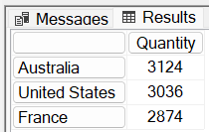

Hình 4.24: MDX Query – câu 7

**Câu 8: Thống kê các sản phẩm (id, tên sản phẩm) có tổng doanh thu lớn hơn 75000.**

SELECT NON EMPTY [Measures].[Sales] ON COLUMNS,

NON EMPTY Filter(

CrossJoin(

[Dim Product].[Product ID].children,

[Dim Product].[Product Name].children

),

[Measures].[Sales] > 75000

) ON ROWS

FROM [WH Global Superstore];

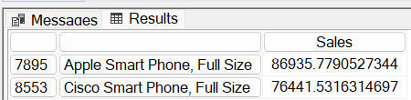

Hình 4.25: MDX Query – câu 8

**Câu 9: Thống kê tổng chi phí vận chuyển theo mức độ ưu tiên của đơn hàng thuộc khu vực Africa trong năm 2021 (theo ngày ship hàng).**

SELECT NON EMPTY [Measures].[Shipping Cost] ON COLUMNS,

NON EMPTY [Dim Order Priority].[Order Priority].children ON ROWS

FROM [WH Global Superstore]

WHERE (

[Dim Ship Date].[Year].& [2021],

[Dim Location].[Region].& [Africa]

);

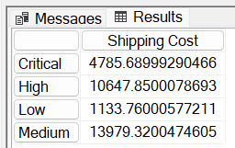

Hình 4.26: MDX Query – câu 9

**Câu 10: Thống kê Top 3 tên sản phẩm có số lượng được bán ra nhiều nhất.**

SELECT NON EMPTY [Measures].[Quantity] ON COLUMNS,

NON EMPTY TopCount(

[Dim Product].[Product Name].children,

3,

[Measures].[Quantity]

) ON ROWS

FROM [WH Global Superstore];

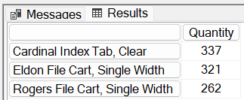

Hình 4.27: MDX Query – câu 10

**Câu 11: Thống kê tổng số lượng sản phẩm được bán ra thuộc danh mục “Technology” cho các khách hàng “Corporate” theo loại thị trường (Market)**

SELECT NON EMPTY [Measures].[Quantity] ON COLUMNS,

NON EMPTY [Dim Market].[Market].children ON ROWS

FROM [WH Global Superstore]

WHERE (

{ [Dim Product].[Category].& [Technology] },

{ [Dim Customer].[Segment].& [Corporate] }

);

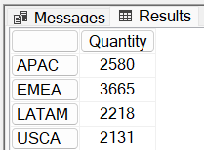

Hình 4.28: MDX Query – câu 11

**Câu 12: Thống kê top 2 khách hành mua hàng mang lại tổng lợi nhuận cao nhất trong quý 4 năm 2020**

SELECT NON EMPTY [Measures].[Profit] ON COLUMNS,

NON EMPTY TopCount(

[Dim Customer].[Customer Name].children,

2,

[Measures].[Profit]

) ON ROWS

FROM [WH Global Superstore]

WHERE (

{ [Dim Order Date].[Year].& [2020] },

{ [Dim Order Date].[Quarter].[4] }

);

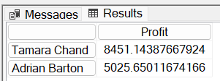

Hình 4.29: MDX Query – câu 12

### Pivot

**Câu 13: Thống kê tổng lợi nhuận theo quý và khu vực**

SELECT NON EMPTY [Measures].[Profit] ON COLUMNS,

NON EMPTY (

[Dim Order Date].[Quarter].children,

[Dim Location].[Region].children

) ON ROWS

FROM [WH Global Superstore];

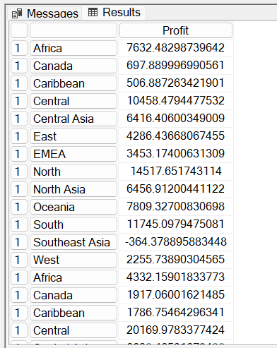

Hình 4.30: MDX Query – câu 13

**Câu 14: Thống kê tổng số đơn hàng được bán ra theo từng loại thị trường và danh mục sản phẩm.**

SELECT NON EMPTY { [Measures].[Fact Count] } ON COLUMNS,

NON EMPTY CrossJoin(

[Dim Market].[Market].children,

[Dim Product].[Category].children

) ON ROWS

FROM [WH Global Superstore];

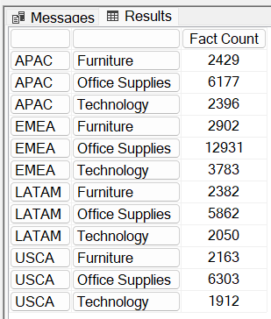

Hình 4.31: MDX Query – câu 14

**Câu 15: Thống kê tổng chi phí vận chuyển và lợi nhuận theo phân loại khách hàng và mức độ ưu tiên đơn hàng**

SELECT NON EMPTY { [Measures].[Shipping Cost],

[Measures].[Profit] } ON COLUMNS,

NON EMPTY CrossJoin(

[Dim Customer].[Segment].children,

[Dim Order Priority].[Order Priority].children

) ON ROWS

FROM [WH Global Superstore];

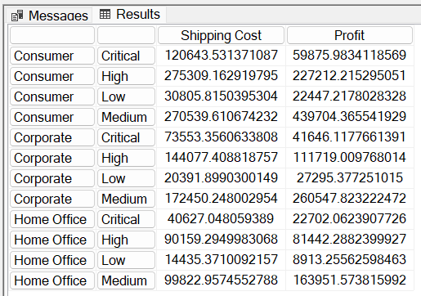

Hình 4.32: MDX Query – câu 15

## Thực thi 15 câu truy vấn bằng Excel

### Thực hiện kết nối Microsoft Analysis Services

**Bước 1:** Mở Excel -> Get Data -> From Database -> From Analysis Services.

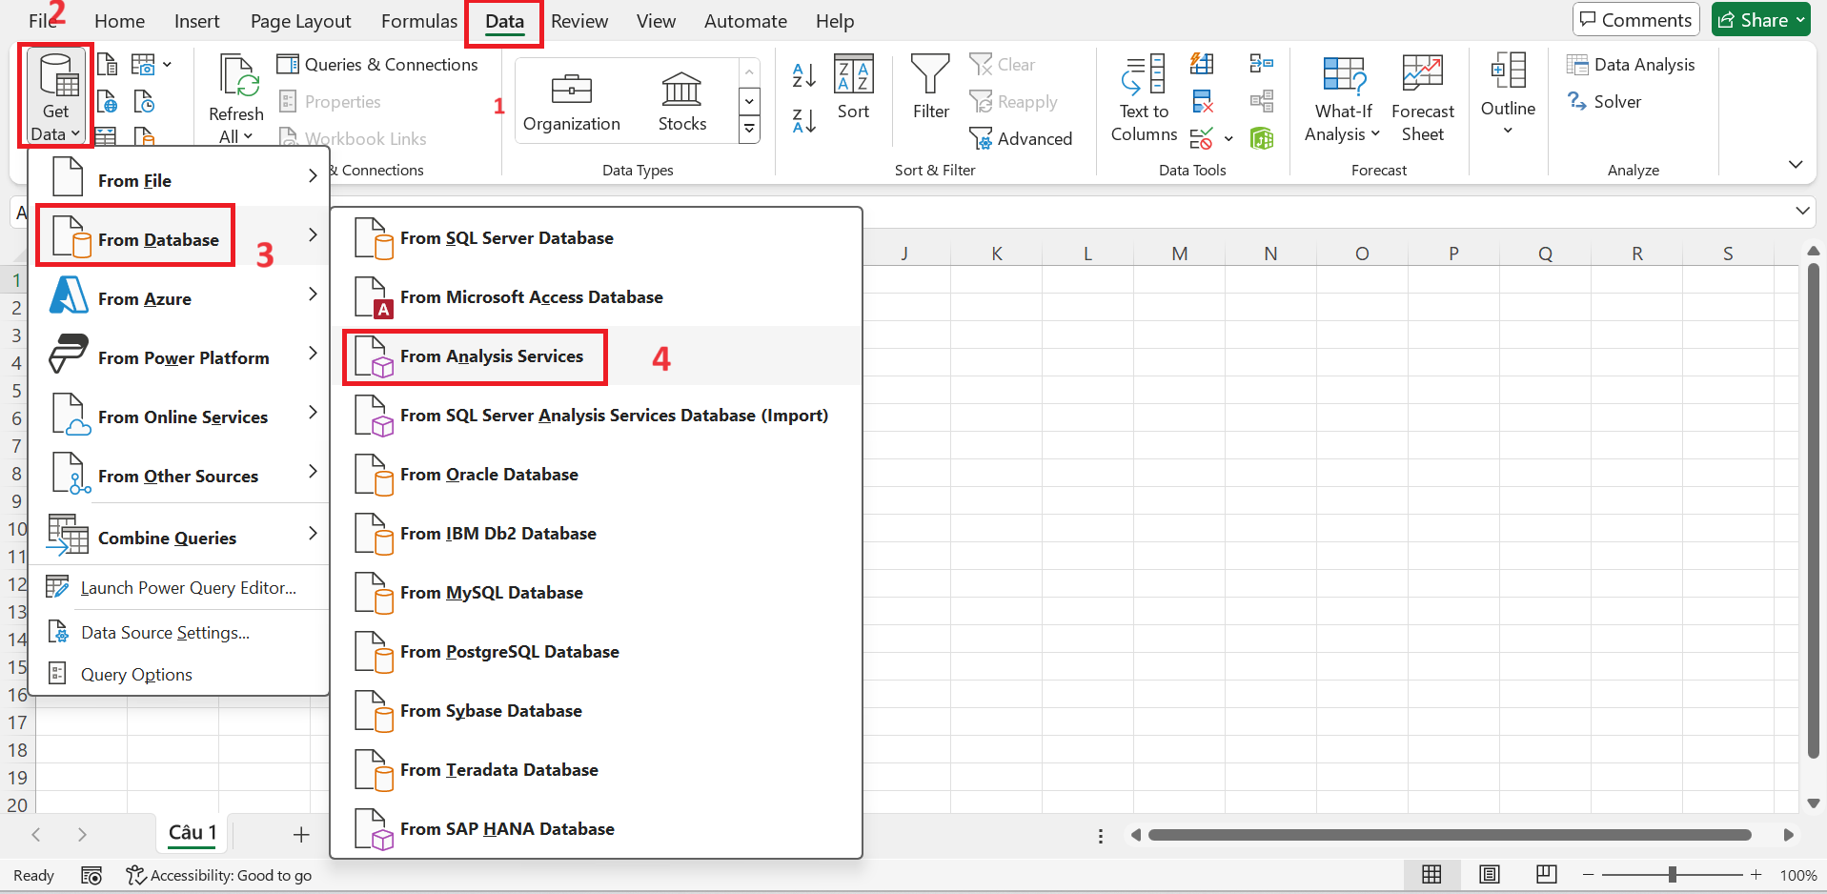

**Bước 2:** Điền các thông tin của SQL Server Analysis Services database vào:

* Tên Server
* Chọn Use Windows Authentication và nhấn Next

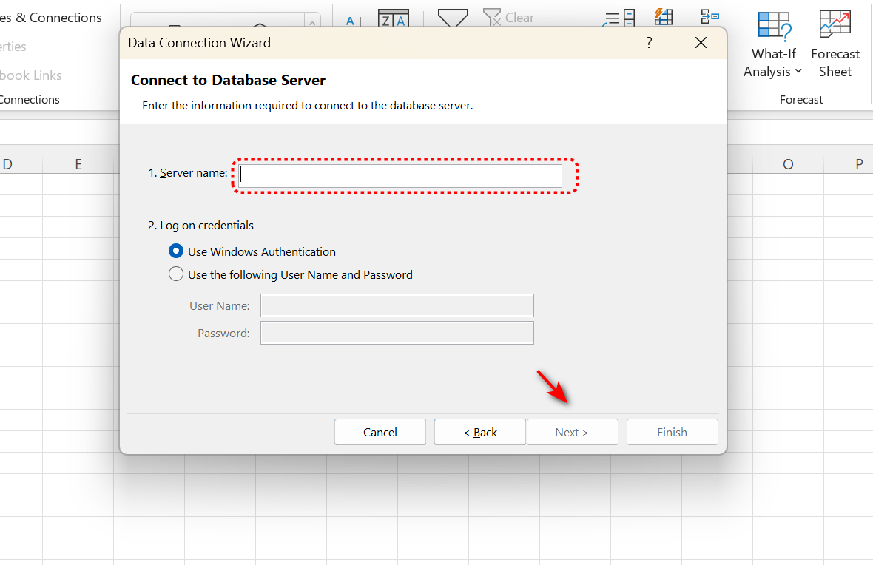

**Bước 3:** Chọn database SSAS_GlobalSuperstore và nhấn “Next”

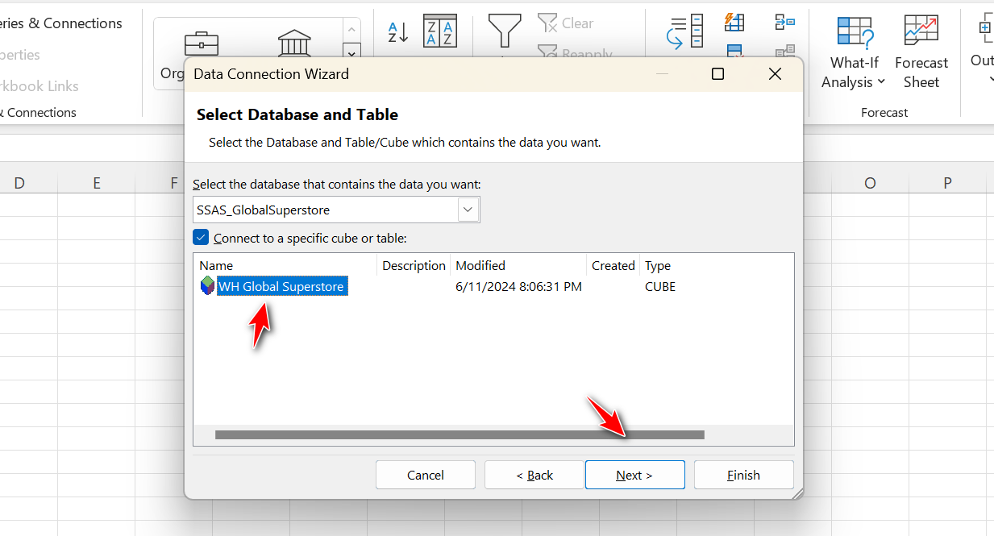

**Bước 4:** Nhấn “Finish” để tiến hành chọn Cell nhập dữ liệu sau đó nhập “OK” để hoàn tất.

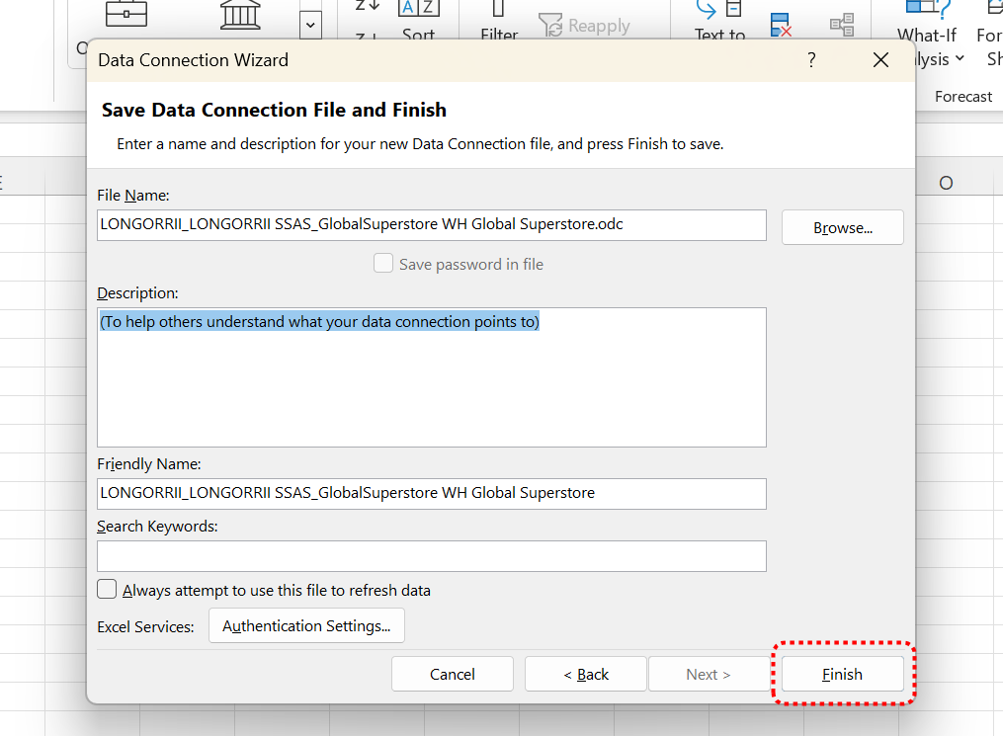

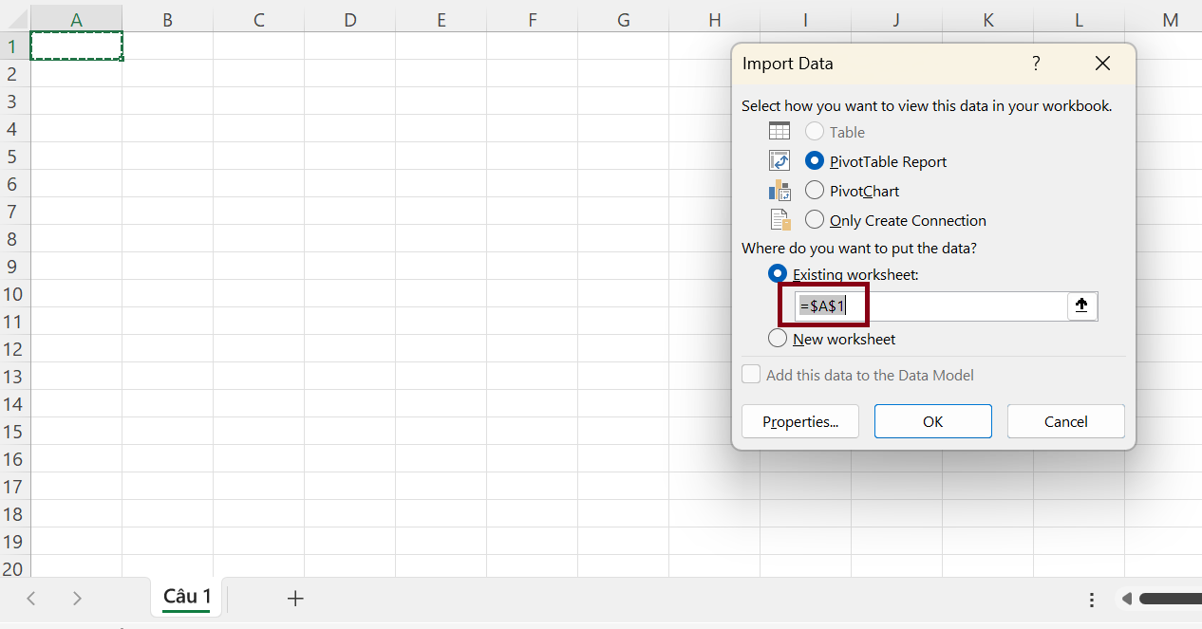

### Thực hiện các truy vấn

#### Roll Up Queries

**Câu 1: Thống kê tổng số lượng sản phẩm bán ra theo từng tháng, năm.**

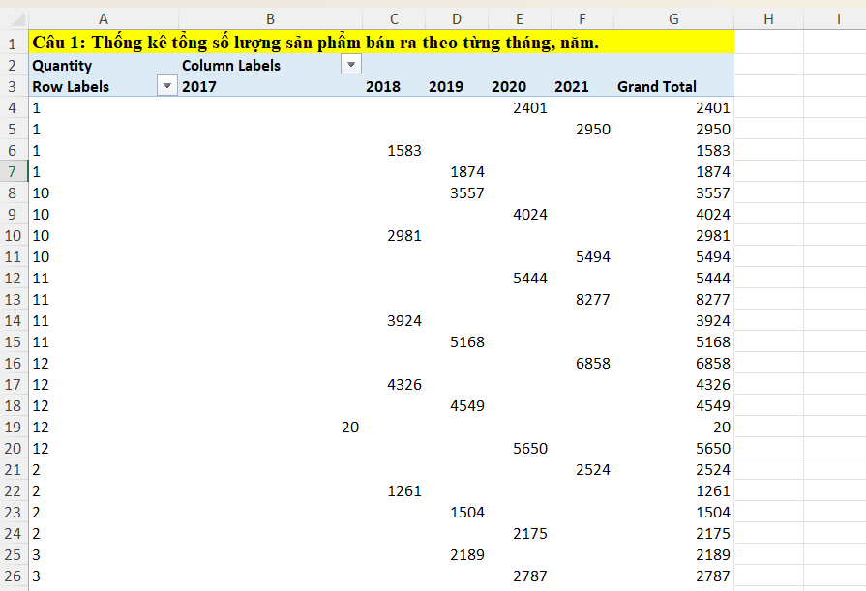

Hình 4.33: Kết quả truy vấn trên Excel – câu 1

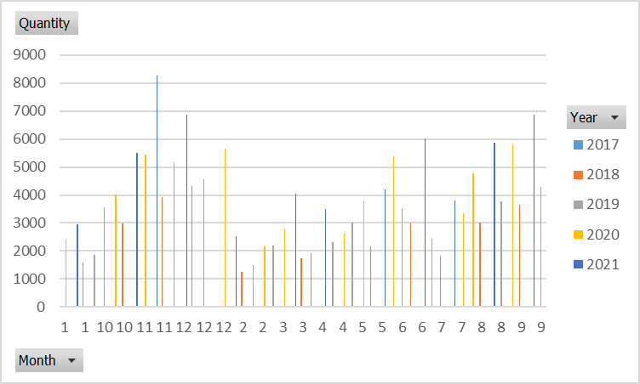

Hình 4.34: Kết quả truy vấn trên Excel – câu 1 – Chart

**Câu 2: Tính tổng doanh thu theo từng danh mục con, danh mục.**

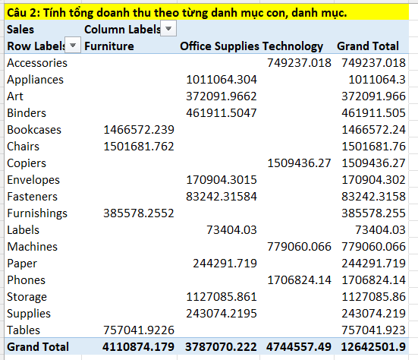

Hình 4.35: Kết quả truy vấn trên Excel – câu 2

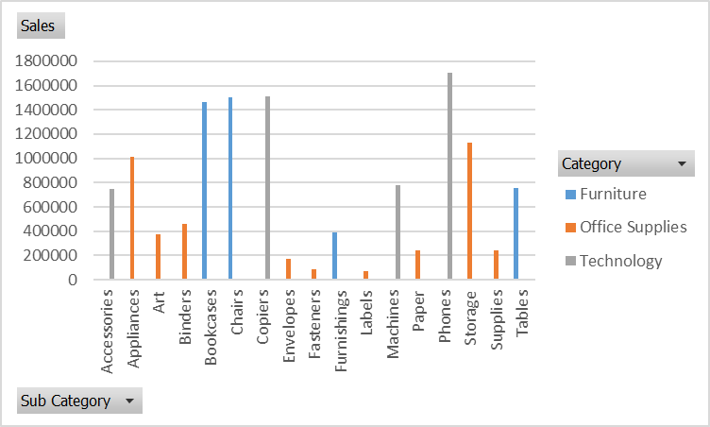

Hình 4.36: Kết quả truy vấn trên Excel – câu 2 – Chart

**Câu 3: Tổng chi phí vận chuyển theo từng quý, từng năm của ngày vận chuyển.**

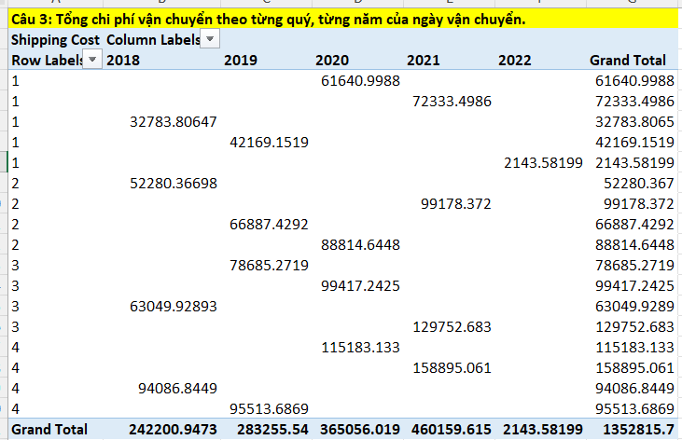

Hình 4.37: Kết quả truy vấn trên Excel – câu 3

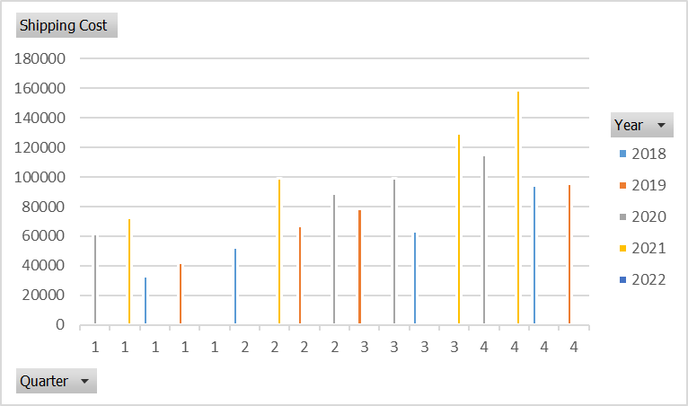

Hình 4.38: Kết quả truy vấn trên Excel – câu 3 – Chart

#### Drill Down Queries

**Câu 4: Thống kê tổng lợi nhuận theo từng năm, từng quý.**

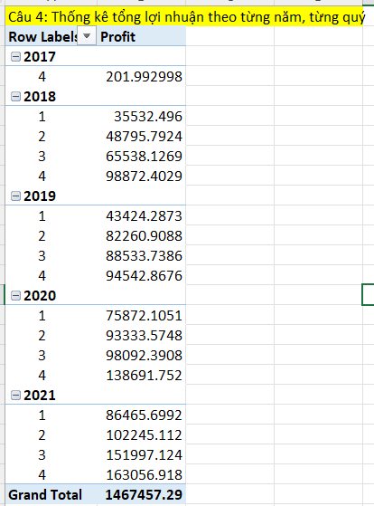

Hình 4.39: Kết quả truy vấn trên Excel – câu 4

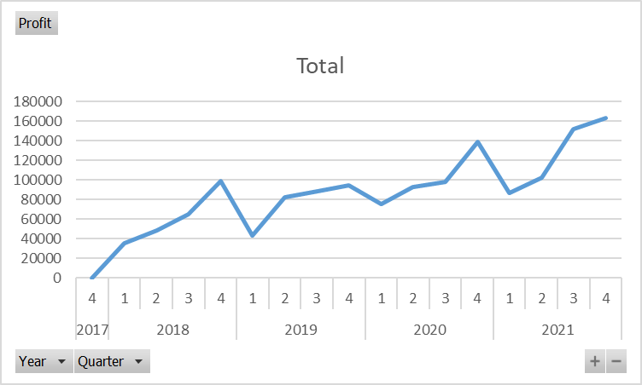

Hình 4.40: Kết quả truy vấn trên Excel – câu 4 – Chart

**Câu 5: Thống kê tổng chiết khấu theo từng khu vực, từng quốc gia.**

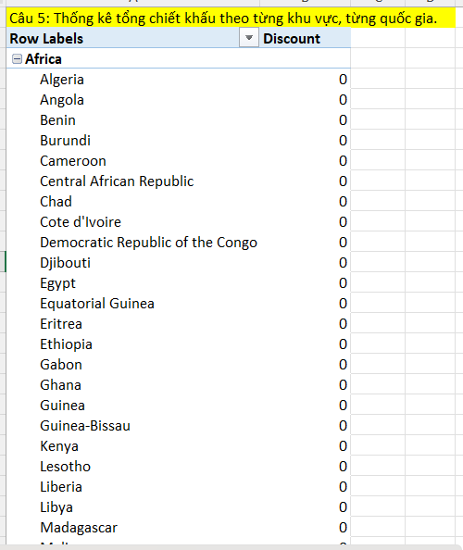

Hình 4.41: Kết quả truy vấn trên Excel – câu 5.

**Câu 6:Thống kê tổng lợi nhuận theo từng danh mục sản phẩm, danh mục con sản phẩm.**

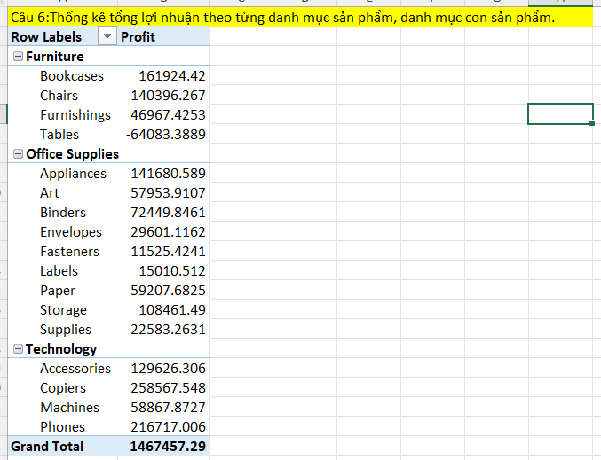

Hình 4.42: Kết quả truy vấn trên Excel – câu 6

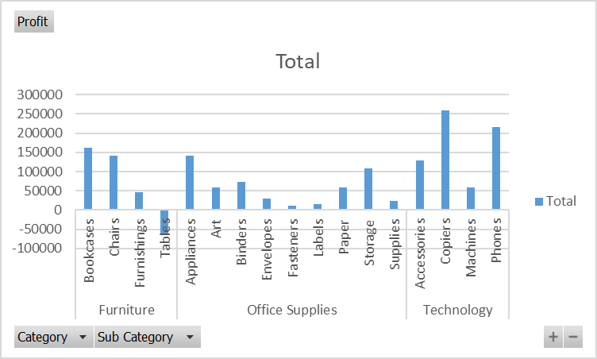

Hình 4.43: Kết quả truy vấn trên Excel – câu 6 – Chart

#### Slice and Dice Queries

**Câu 7: Trong năm 2020 thống kê 3 quốc gia có tổng số lượng sản phẩm bán ra nhiều nhất.**

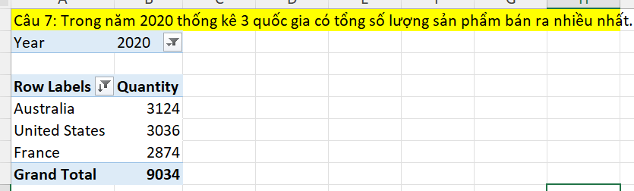

Hình 4.44: Kết quả truy vấn trên Excel – câu 7

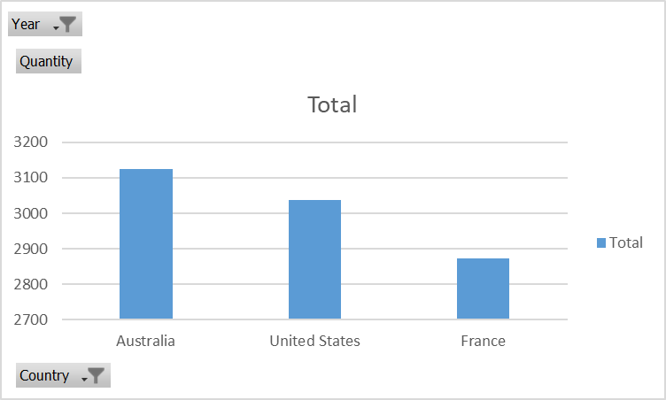

Hình 4.45: Kết quả truy vấn trên Excel – câu 7 – Chart

**Câu 8: Thống kê các sản phẩm (id, tên sản phẩm) có tổng doanh thu lớn hơn 75000.**

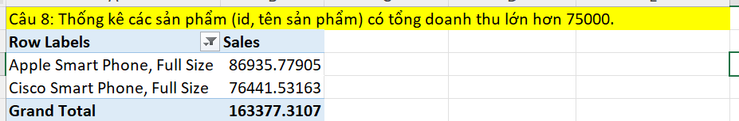

Hình 4.46: Kết quả truy vấn trên Excel – câu 8

**Câu 9: Thống kê tổng chi phí vận chuyển theo mức độ ưu tiên của đơn hàng thuộc khu vực Africa trong năm 2021 (theo ngày ship hàng).**

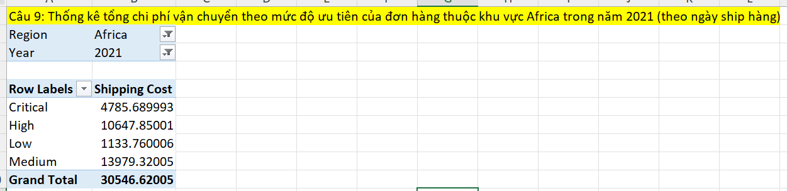

Hình 4.47: Kết quả truy vấn trên Excel – câu 9

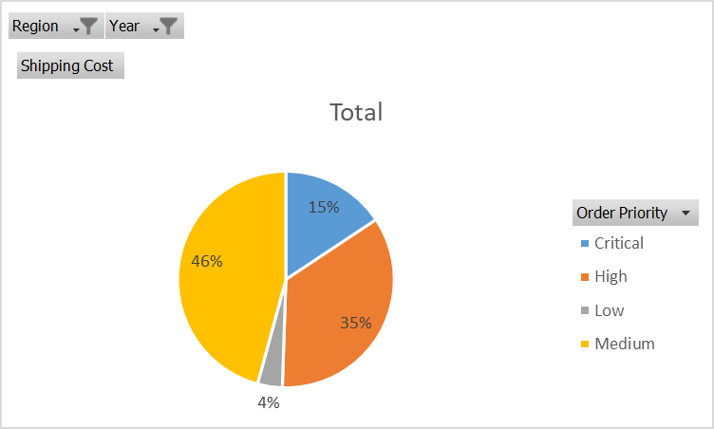

Hình 4.48: Kết quả truy vấn trên Excel – câu 9 – Chart

**Câu 10: Thống kê Top 3 tên sản phẩm có số lượng được bán ra nhiều nhất.**

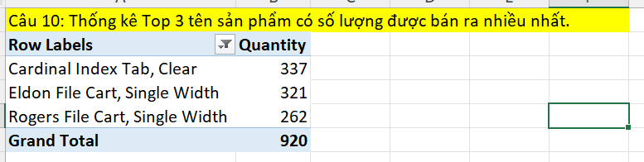

Hình 4.49: Kết quả truy vấn trên Excel – câu 10

**Câu 11: Thống kê tổng số lượng sản phẩm được bán ra thuộc danh mục “Technology” cho các khách hàng “Corporate” theo loại thị trường (Market)**

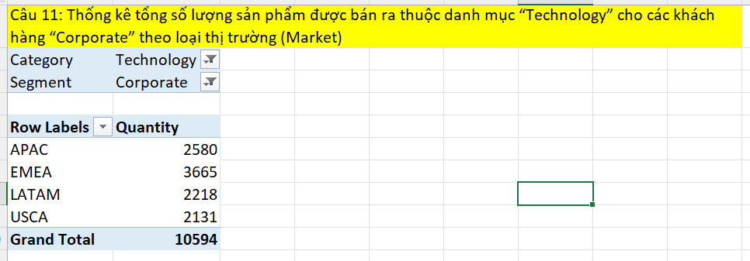

Hình 4.50: Kết quả truy vấn trên Excel – câu 11

**Câu 12: Thống kê top 2 khách hàng mua hàng mang lại tổng lợi nhuận cao nhất trong quý 4 năm 2020**

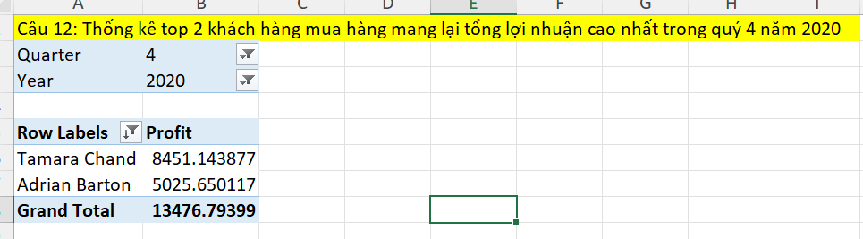

Hình 4.51: Kết quả truy vấn trên Excel – câu 12

#### Pivot

**Câu 13: Thống kê tổng lợi nhuận theo quý và khu vực**

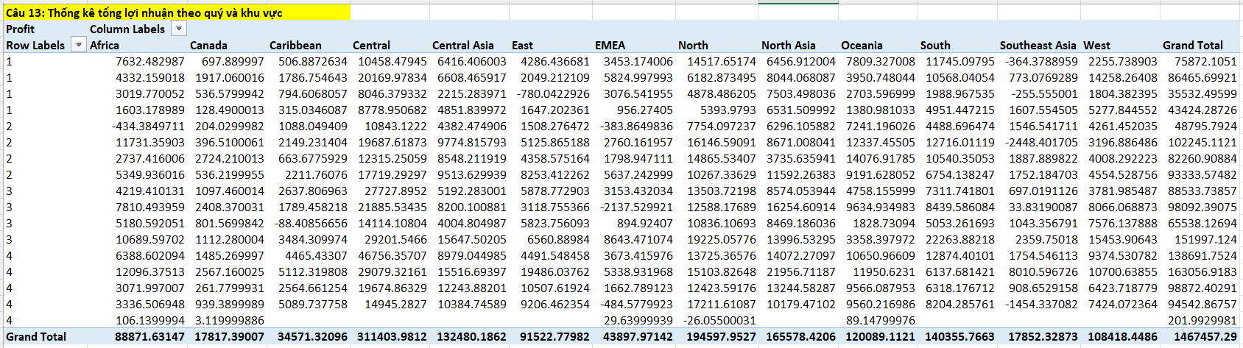

Hình 4.52: Kết quả truy vấn trên Excel – câu 13

**Câu 14: Thống kê tổng số đơn hàng được bán ra theo từng loại thị trường và danh mục sản phẩm.**

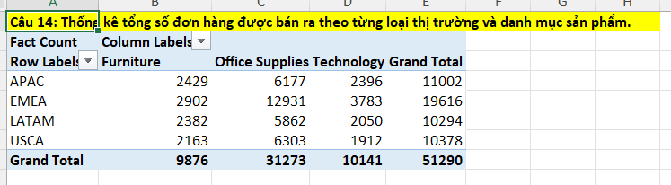

Hình 4.53: Kết quả truy vấn trên Excel – câu 14

**Câu 15: Thống kê tổng chi phí vận chuyển và lợi nhuận theo phân loại khách hàng và mức độ ưu tiên đơn hàng**

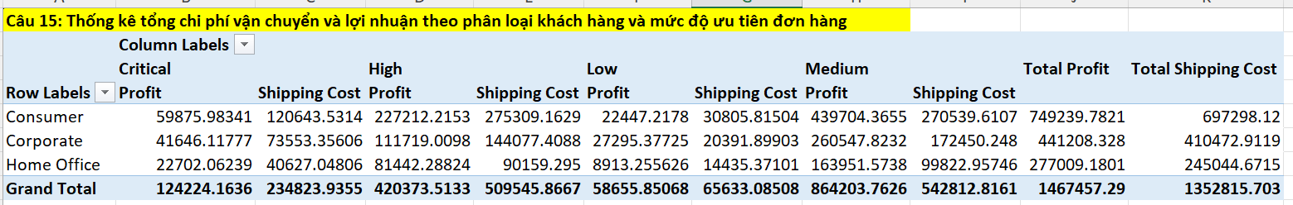

Hình 4.54: Kết quả truy vấn trên Excel – câu 15

## Thực thi 15 câu truy vấn bằng Power BI

### Thực hiện kết nối Microsoft Analysis Services

**Bước 1:** Mở Power BI -> Get Data -> Analysis Services

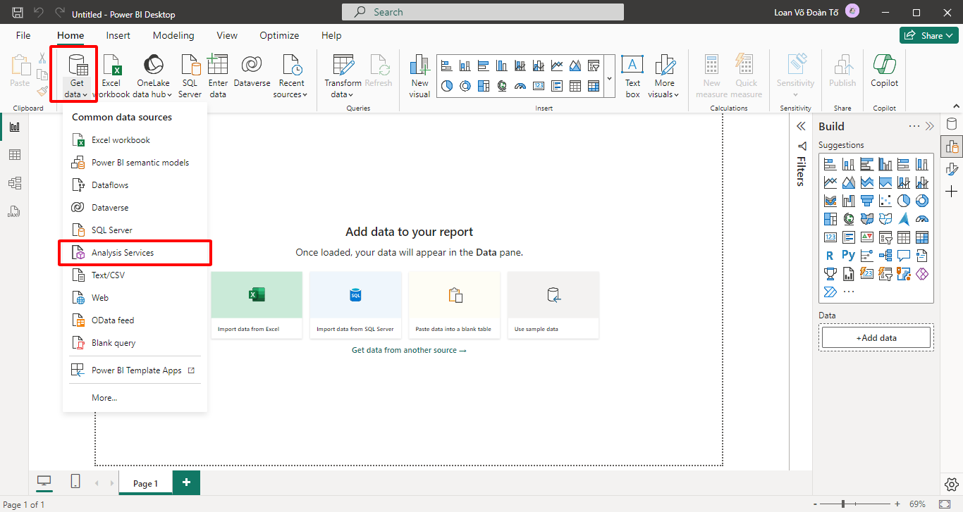

**Bước 2:** Điền các thông tin của SQL Server Analysis Services database vào:

* Tên Server
* Tên Database

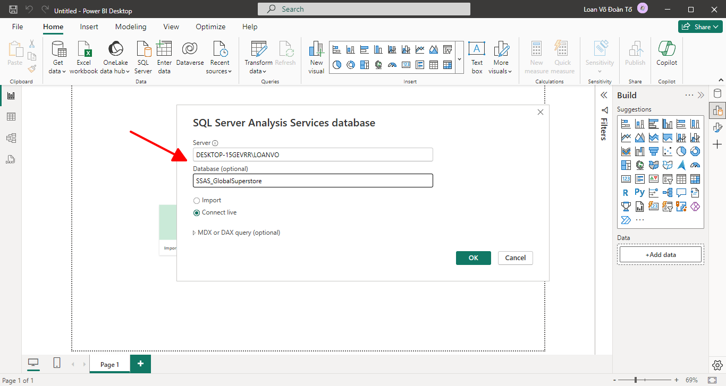

**Bước 3:** Xem các bảng dữ liệu có trong database đó -> chọn OK

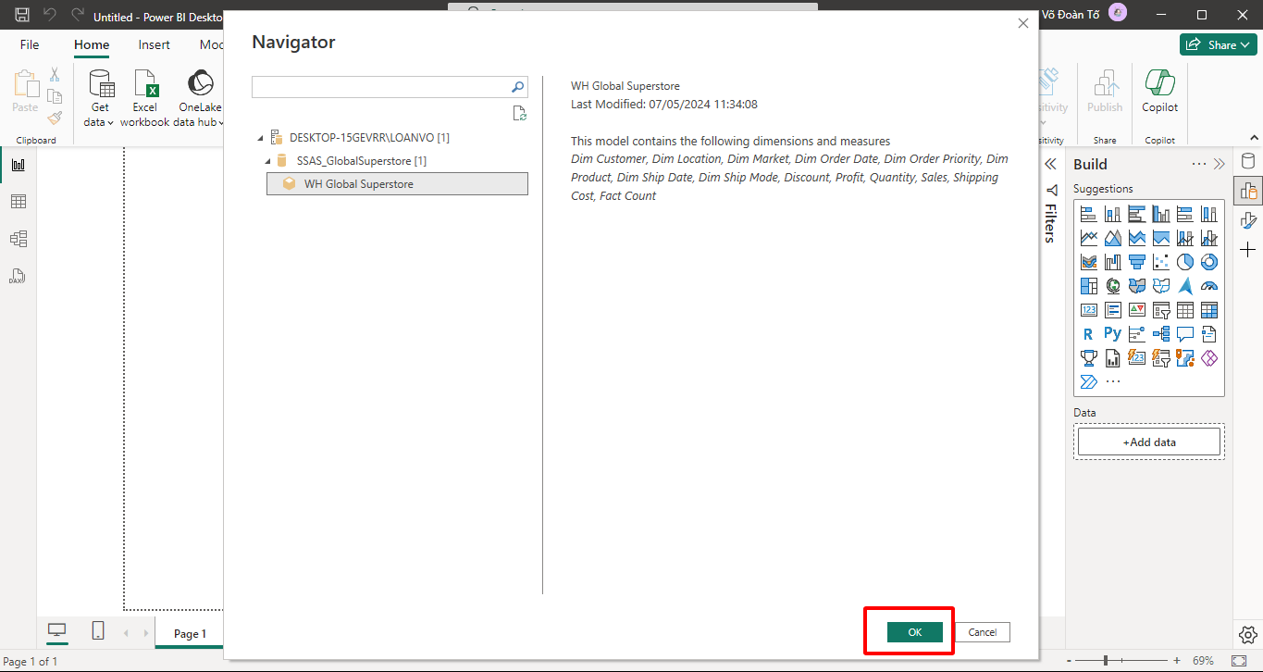

**Bước 4:** Power BI đã lấy các bảng Fact và Dim thành công từ Analysis Services

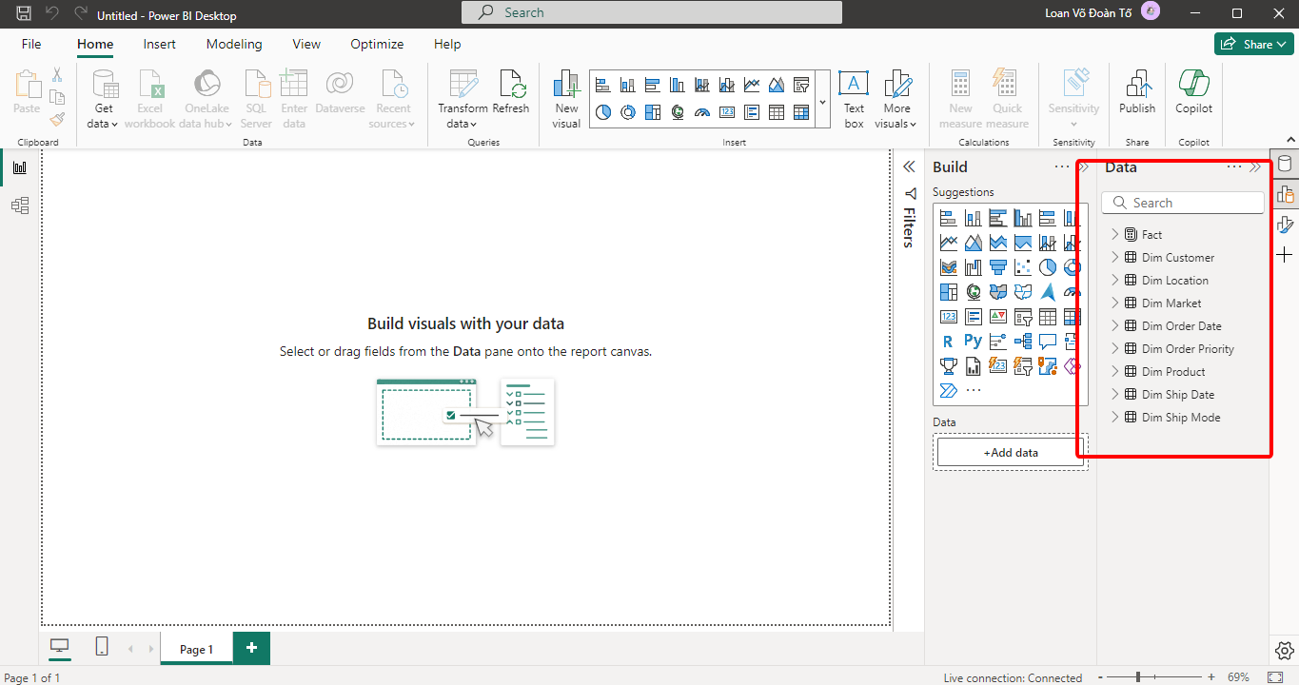

### Thực hiện các truy vấn

#### Roll Up Queries

**Câu 1: Thống kê tổng số lượng sản phẩm bán ra theo từng tháng, năm.**

Kết quả truy vấn trên Power BI:

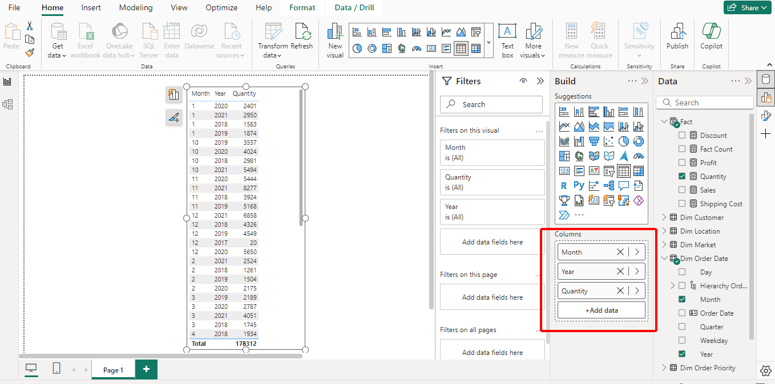

Hình 4.55: Kết quả truy vấn trên Power BI – câu 1

**Câu 2: Tính tổng doanh thu theo từng danh mục con, danh mục.**

Kết quả truy vấn trên Power BI:

**+ Dạng table:**

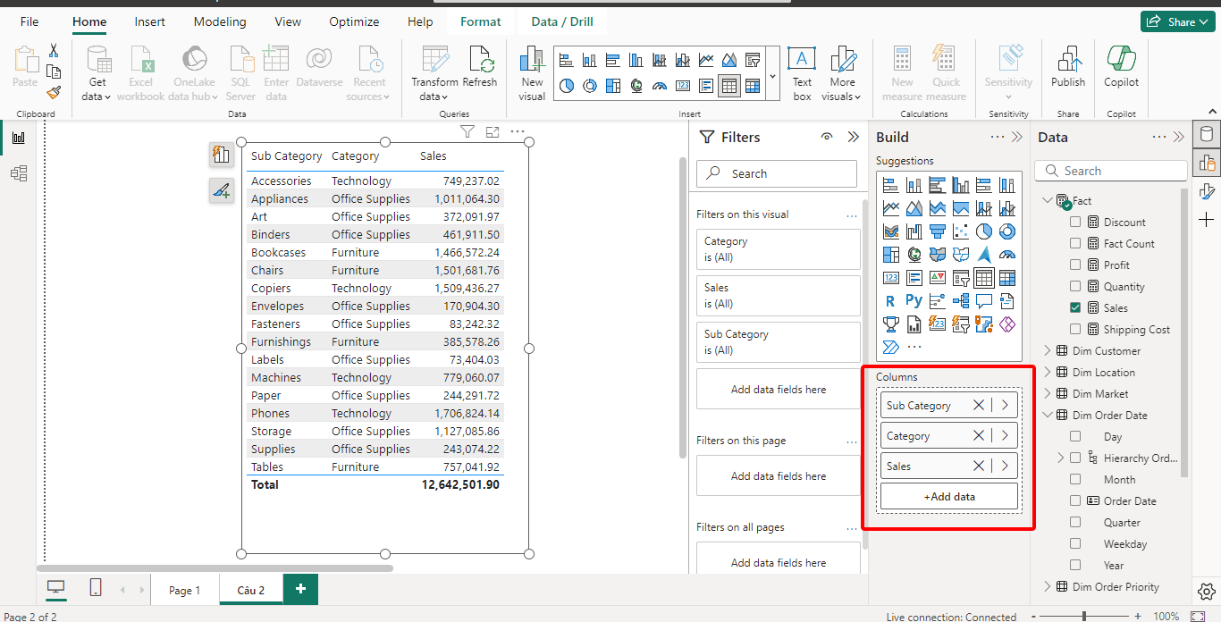

Hình 4.56: Kết quả truy vấn trên Power BI – câu 2 – Table

**+** Dạng chart:

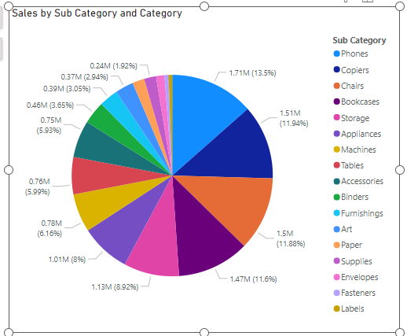

Hình 4.57: Kết quả truy vấn trên Power BI – câu 2 – Chart

**Câu 3: Tổng chi phí vận chuyển theo từng quý, từng năm của ngày vận chuyển.**

Kết quả truy vấn trên Power BI:

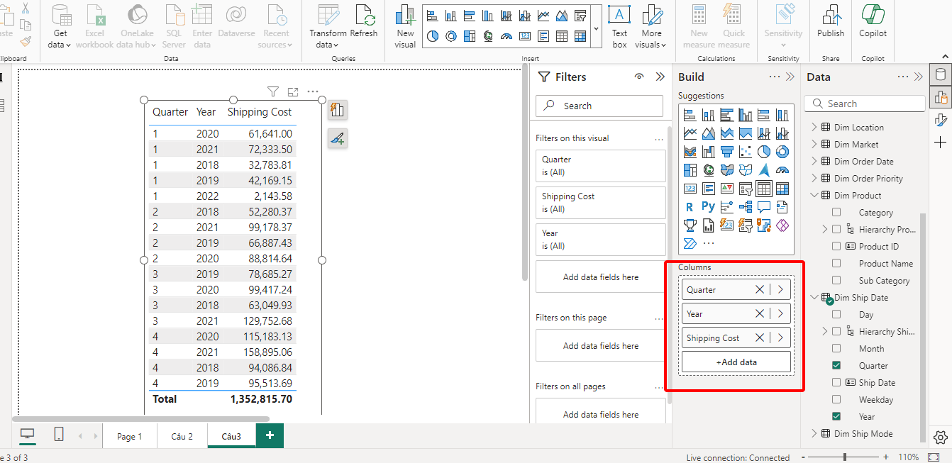

Hình 4.58: Kết quả truy vấn trên Power BI – câu 3

#### Drill Down Queries

**Câu 4: Thống kê tổng lợi nhuận từng năm, từng quý.**

Kết quả truy vấn trên Power BI:

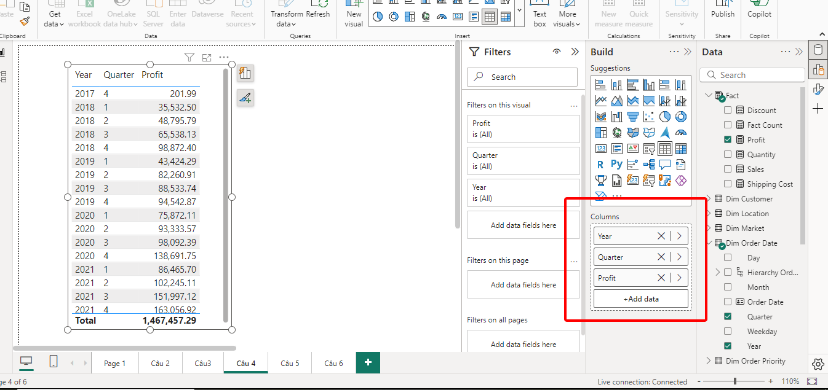

Hình 4.59: Kết quả truy vấn trên Power BI – câu 4

**Câu 5: Thống kê tổng chiết khấu theo từng khu vực, từng quốc gia.**

Kết quả truy vấn trên Power BI:

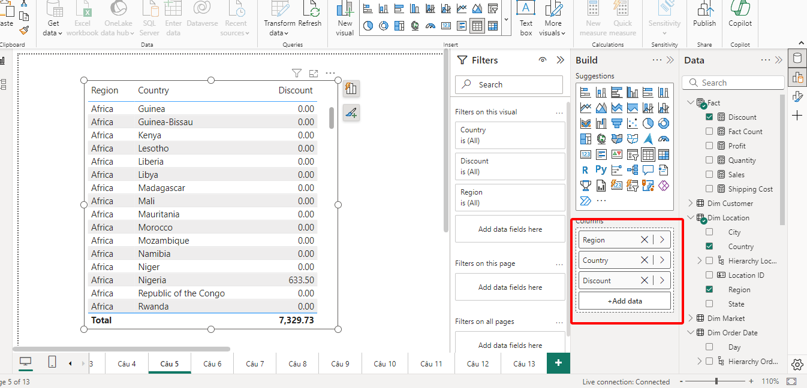

Hình 4.60: Kết quả truy vấn trên Power BI – câu 5

**Câu 6: Thống kê tổng lợi nhuận theo từng danh mục sản phẩm, danh mục con sản phẩm.**

Kết quả truy vấn trên Power BI:

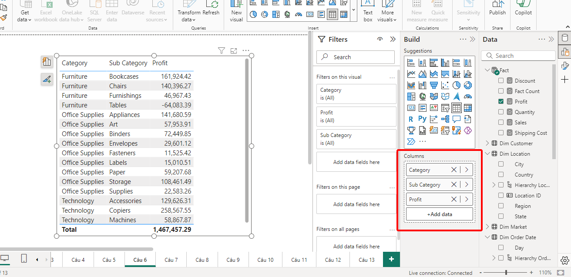

Hình 4.61: Kết quả truy vấn trên Power BI – câu 6

#### Slice and Dice Queries

**Câu 7: Trong năm 2020 thống kê 3 quốc gia có tổng số lượng sản phẩm bán ra nhiều nhất.**

Kết quả truy vấn trên Power BI:

**+ Dạng matrix:**

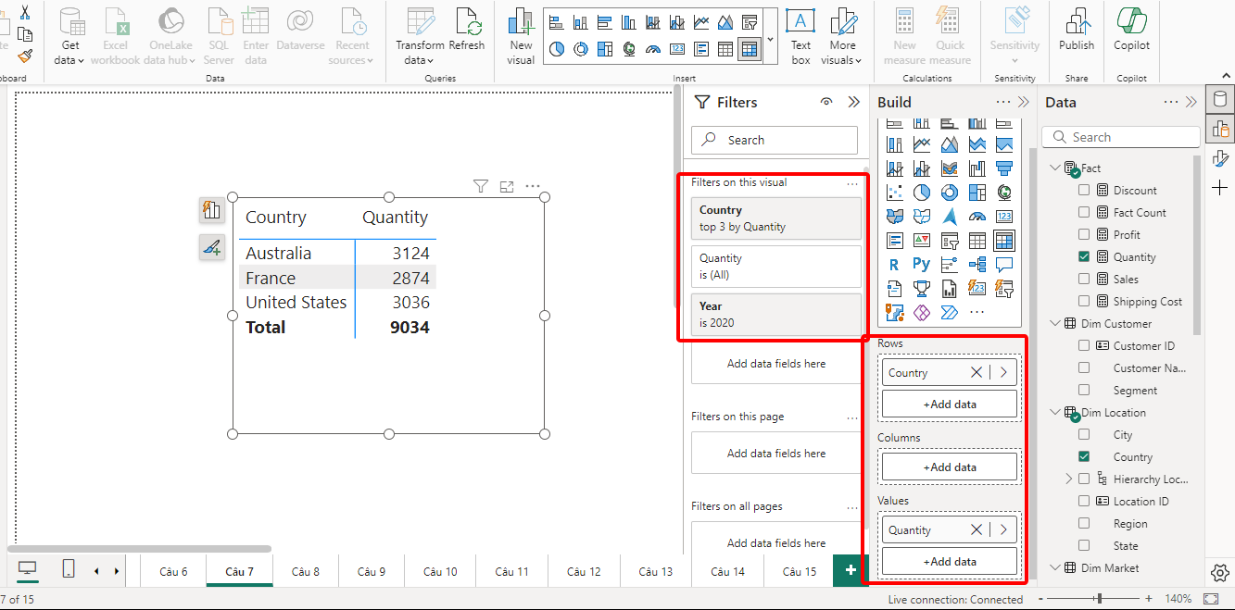

Hình 4.62: Kết quả truy vấn trên Power BI – câu 7 – Table

**+ Dạng Chart:**

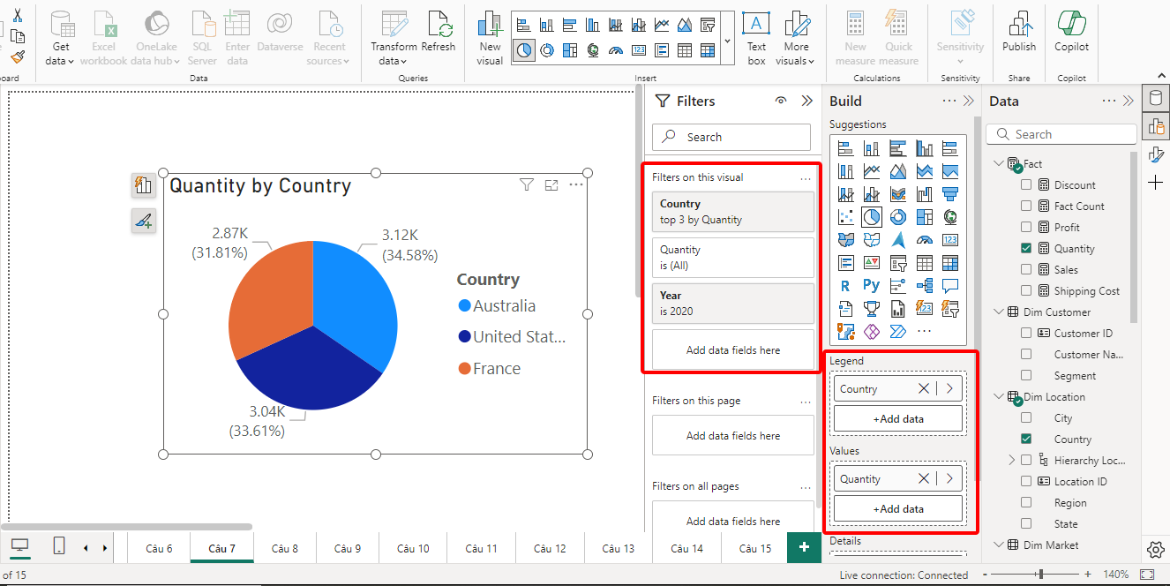

Hình 4.63: Kết quả truy vấn trên Power BI – câu 7 – Chart

**Câu 8: Thống kê các sản phẩm (id, tên sản phẩm) có tổng doanh thu lớn hơn 75000.**

Kết quả truy vấn trên Power BI:

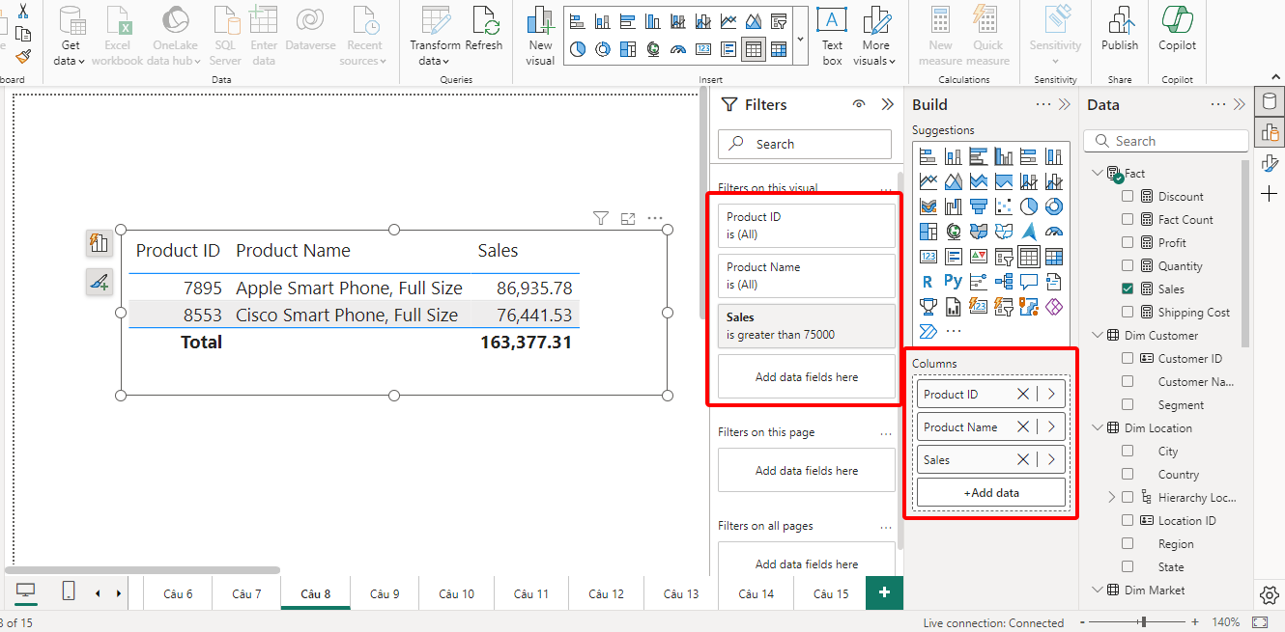

Hình 4.64: Kết quả truy vấn trên Power BI – câu 8

**Câu 9: Thống kê tổng chi phí vận chuyển theo mức độ ưu tiên của đơn hàng thuộc khu vực Africa trong năm 2021 (theo ngày ship hàng).**

Kết quả truy vấn trên Power BI:

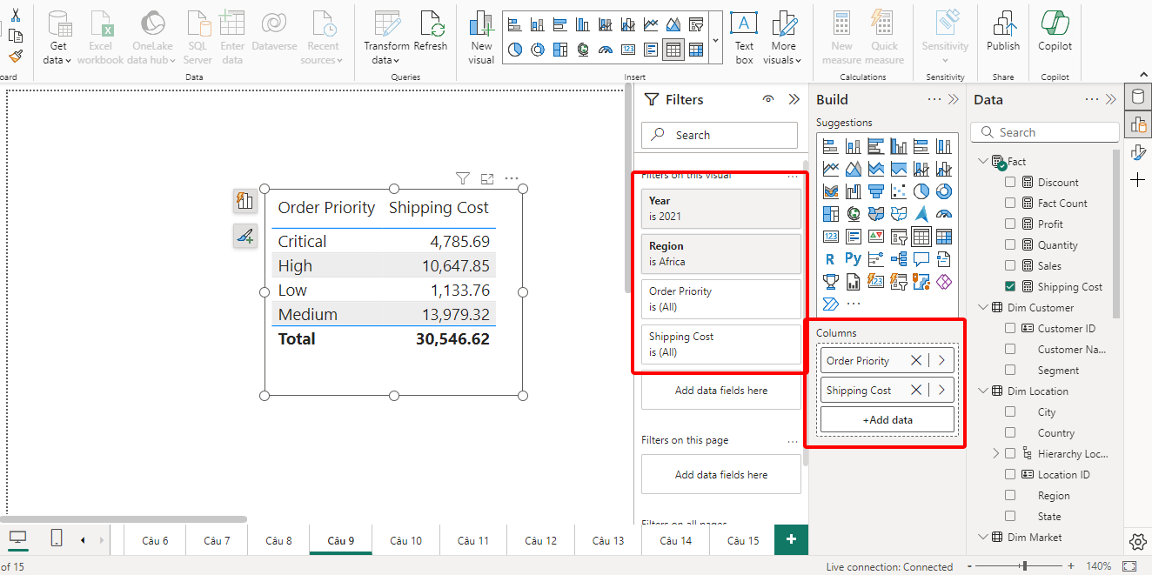

Hình 4.65: Kết quả truy vấn trên Power BI – câu 9

**Câu 10: Thống kê Top 3 tên sản phẩm có số lượng được bán ra nhiều nhất.**

Kết quả truy vấn trên Power BI:

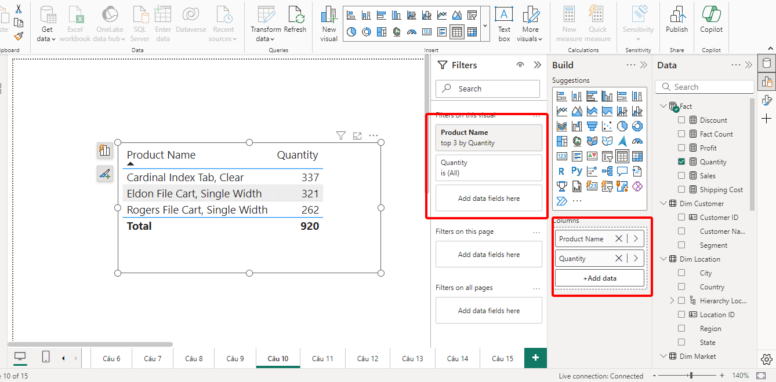

Hình 4.66: Kết quả truy vấn trên Power BI – câu 10

**Câu 11: Thống kê tổng số lượng sản phẩm được bán ra thuộc danh mục “Technology” cho các khách hàng “Corporate” theo loại thị trường (Market)**

Kết quả truy vấn trên Power BI:

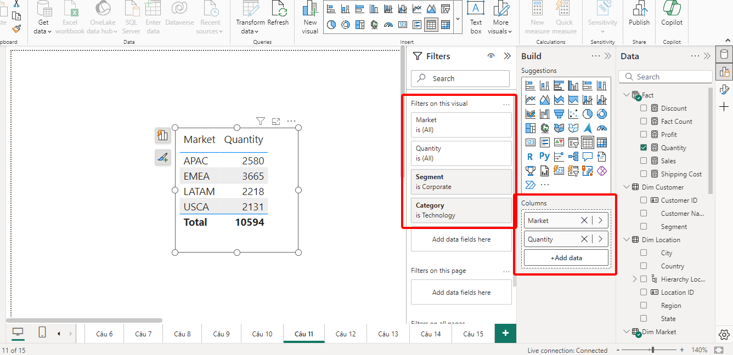

Hình 4.67: Kết quả truy vấn trên Power BI – câu 11

**Câu 12: Thống kê top 2 khách hành mua hàng mang lại tổng lợi nhuận cao nhất trong quý 4 năm 2020**

Kết quả truy vấn trên Power BI:

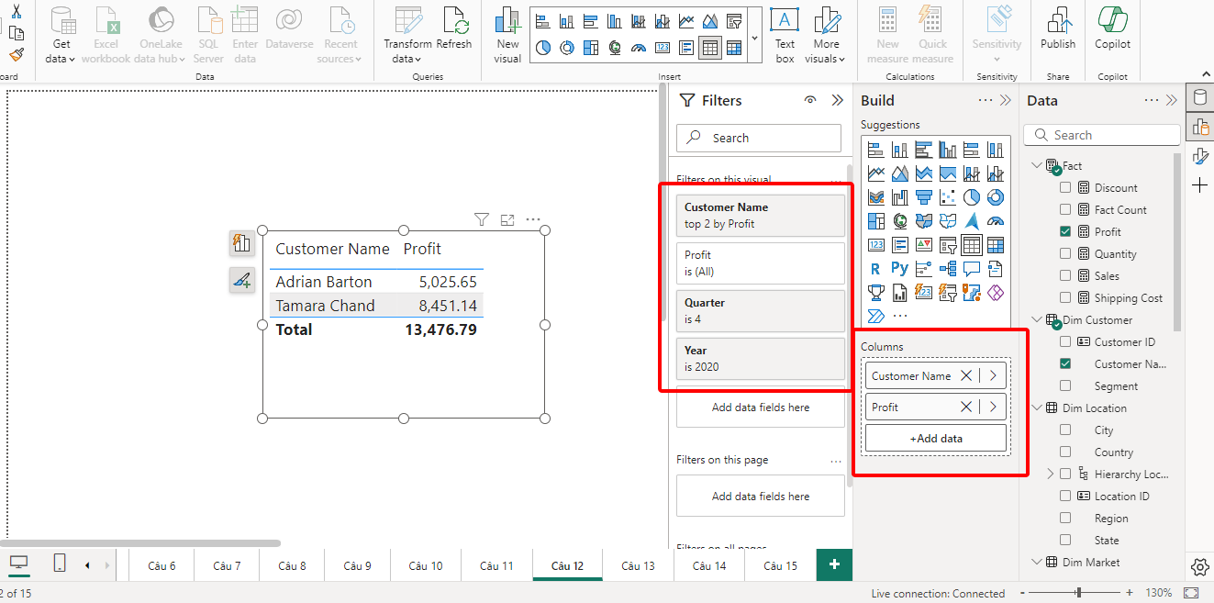

Hình 4.68: Kết quả truy vấn trên Power BI – câu 12

#### Pivot

**Câu 13: Thống kê tổng lợi nhuận theo quý và khu vực**

Kết quả truy vấn trên Power BI:

**+ Dạng Table**

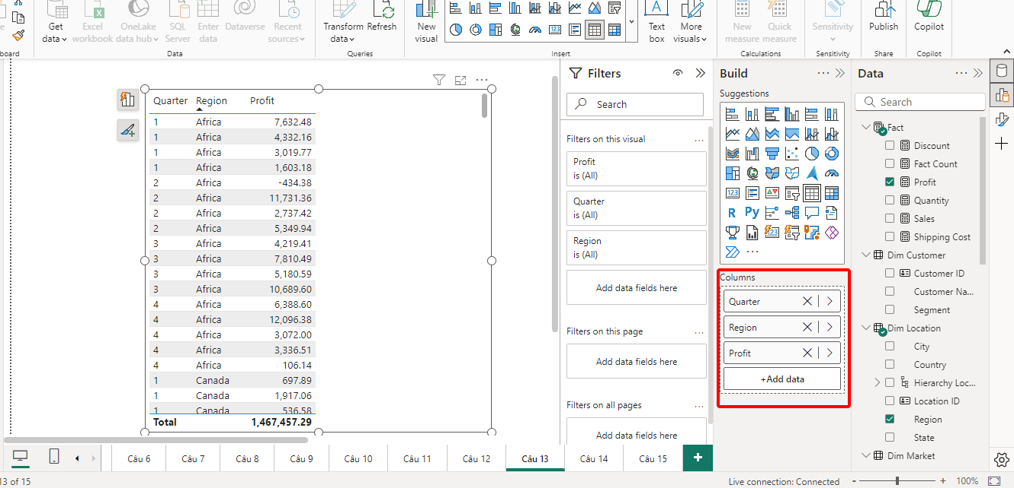

Hình 4.69: Kết quả truy vấn trên Power BI – câu 13 – Table

**+ Dạng Matrix:**

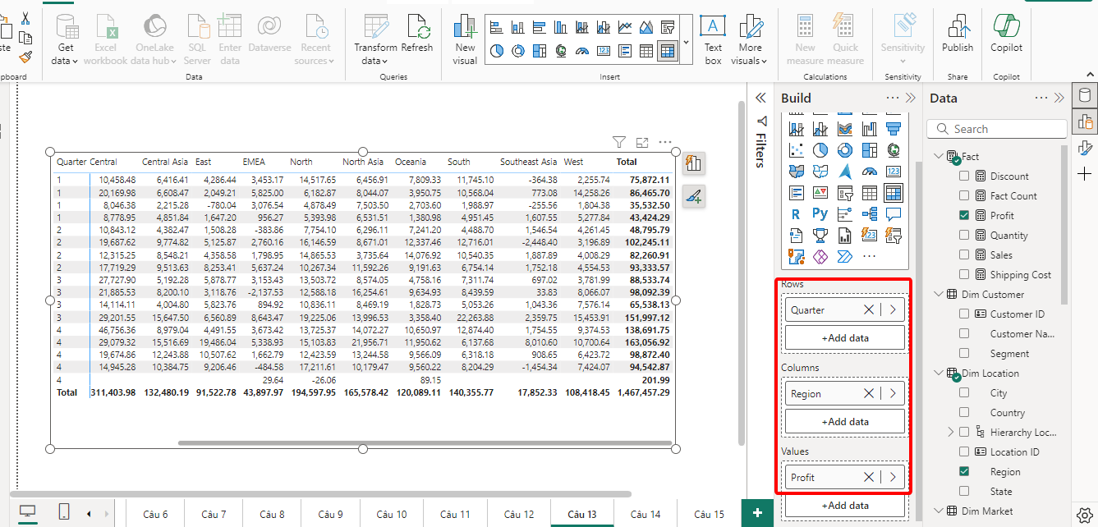

Hình 4.70: Kết quả truy vấn trên Power BI – câu 13 – Matrix

**+ Dạng Chart:**

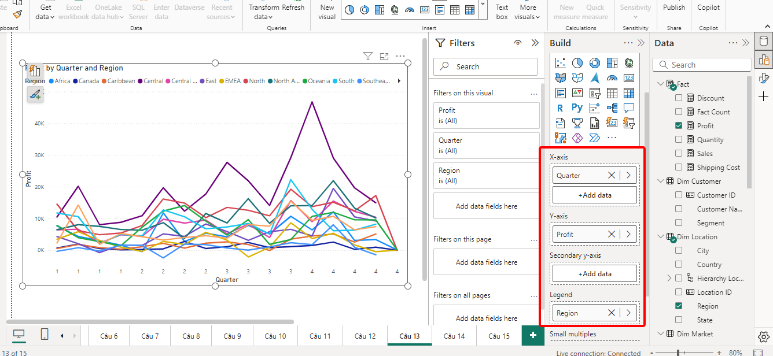

Hình 4.71: Kết quả truy vấn trên Power BI – câu 13 – Chart

**Câu 14: Thống kê tổng số đơn hàng được bán ra theo từng loại thị trường và danh mục sản phẩm.**

Kết quả truy vấn trên Power BI:

**+ Dạng Table**

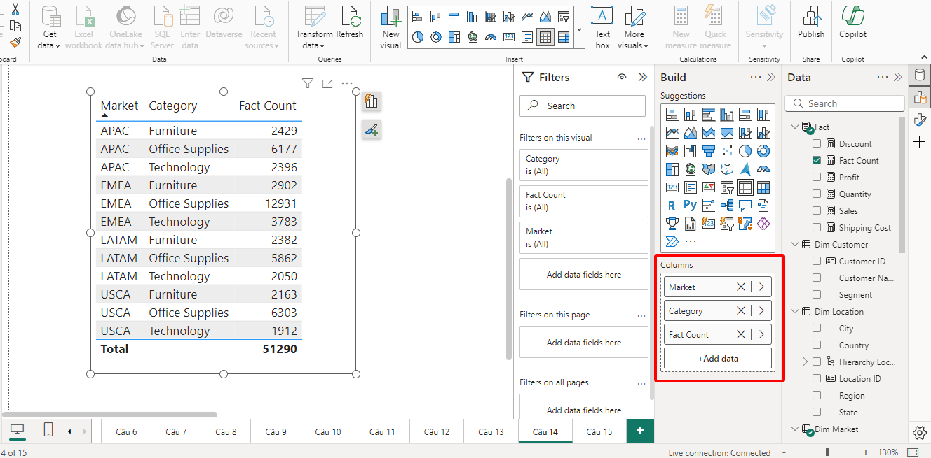

Hình 4.72: Kết quả truy vấn trên Power BI – câu 14 – Table

**+ Dạng Matrix:**

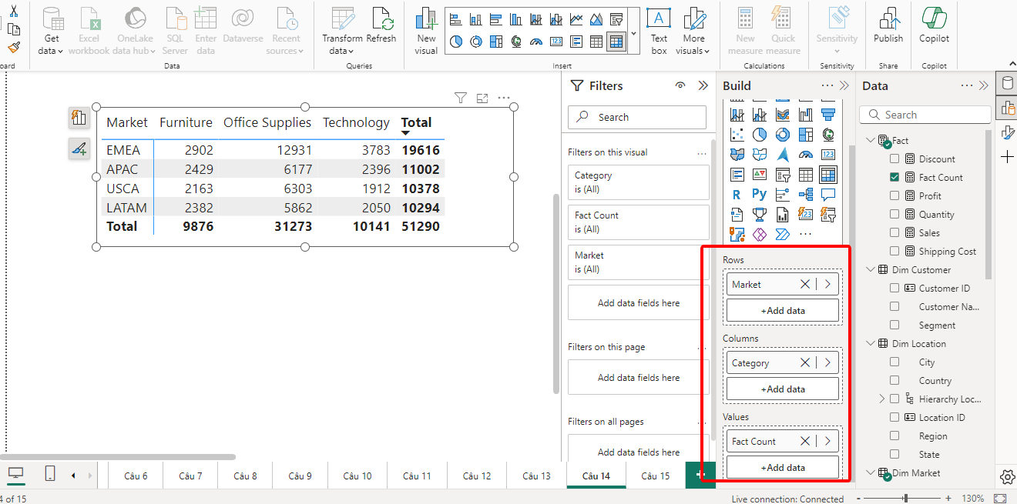

Hình 4.73: Kết quả truy vấn trên Power BI – câu 14 – Matrix

**+ Dạng Chart:**

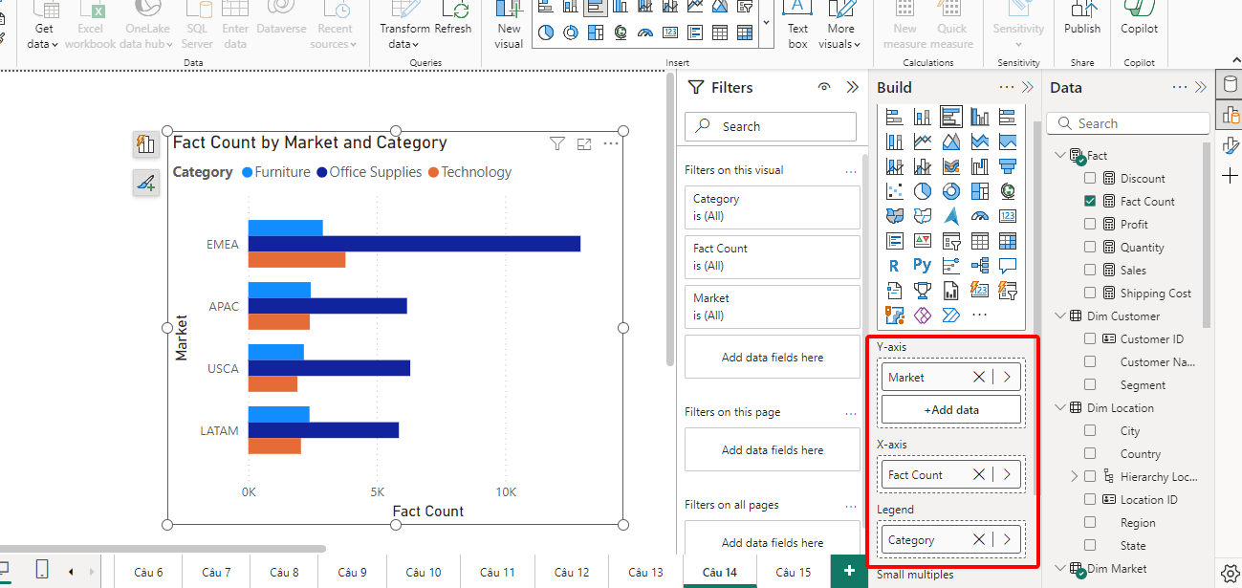

Hình 4.74: Kết quả truy vấn trên Power BI – câu 14 – Chart

**Câu 15: Thống kê tổng chi phí vận chuyển và lợi nhuận theo phân loại khách hàng và mức độ ưu tiên đơn hàng**

Kết quả truy vấn trên Power BI:

**+ Dạng Table:**

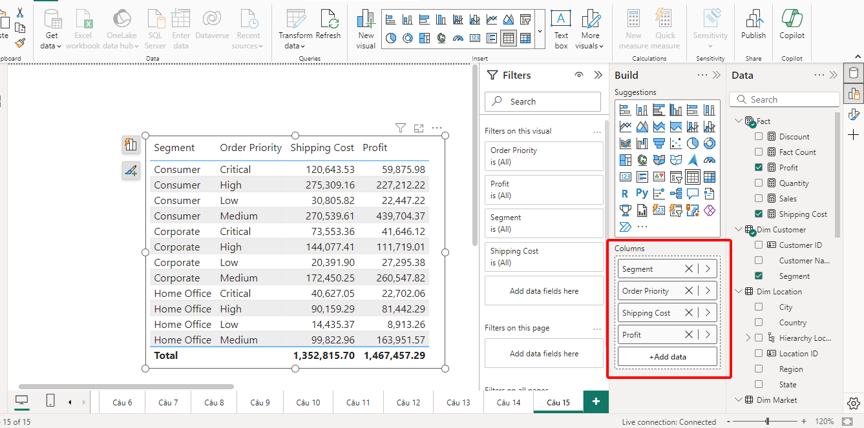

Hình 4.75: Kết quả truy vấn trên Power BI – câu 15 – Table

**+ Dạng Matrix:**

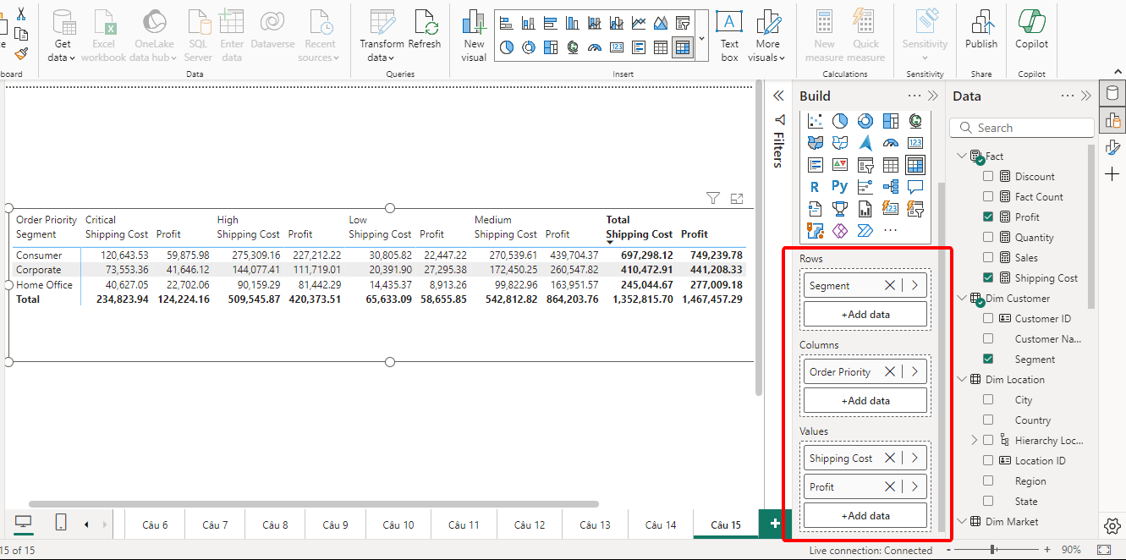

Hình 4.76: Kết quả truy vấn trên Power BI – câu 15 – Matrix

**+ Dạng Chart:**

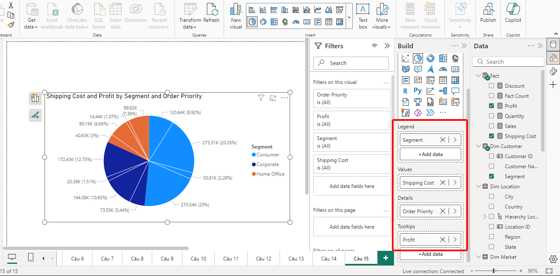

Hình 4.77: Kết quả truy vấn trên Power BI – câu 15 – Chart

# QUÁ TRÌNH KHAI THÁC DỮ LIỆU (DATA MINING)

## Chủ đề khai thác

Mục tiêu của bài toán là dự đoán khả năng sinh lợi nhuận của một đơn hàng dựa trên các đặc trưng như giá bán, ngày đặt hàng, ngày giao hàng, địa chỉ đơn hàng và các thông tin liên quan khác. Việc dự đoán này giúp các doanh nghiệp tối ưu hóa chiến lược kinh doanh, quản lý tồn kho, và nâng cao hiệu quả hoạt động.

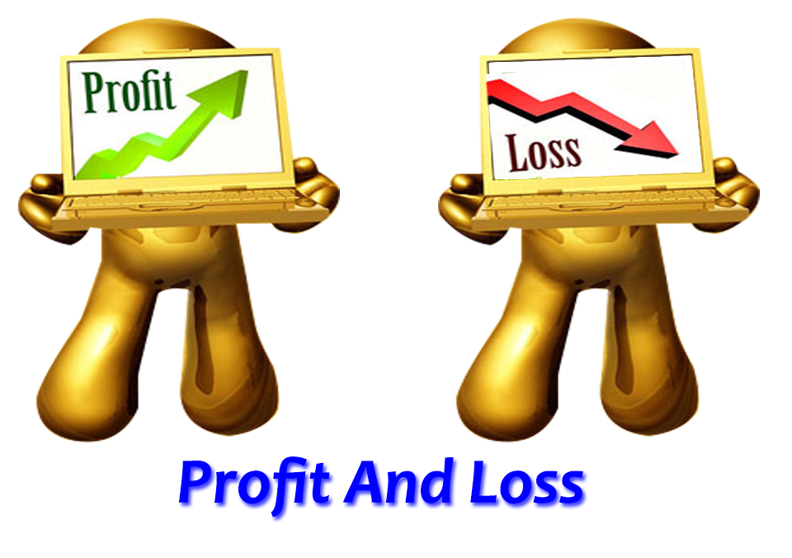

Hình 5.1: Chủ đề cho bài toán khai thác dữ liệu

## Import dữ liệu và thư viện cần thiết

Import các thư viện cần thiết như sau:

* **pandas** và **numpy** dùng để xử lý và phân tích dữ liệu.
* **matplotlib.pyplot** và **seaborn** giúp trực quan hóa dữ liệu.
* Các thuật toán học máy như **Perceptron**, **LogisticRegression**, **GaussianNB** và **RandomForestClassifier** từ **scikit-learn** được sử dụng để xây dựng mô hình dự đoán.
* **GridSearchCV** để tìm tham số tối ưu, **train_test_split** để chia dữ liệu, và các công cụ như **accuracy_score** và **classification_report** để đánh giá mô hình.
* **SelectKBes**t và **f_classif** giúp chọn ra các đặc trưng quan trọng.
* **pickle** dùng để lưu trữ và tải lại các mô hình đã huấn luyện.

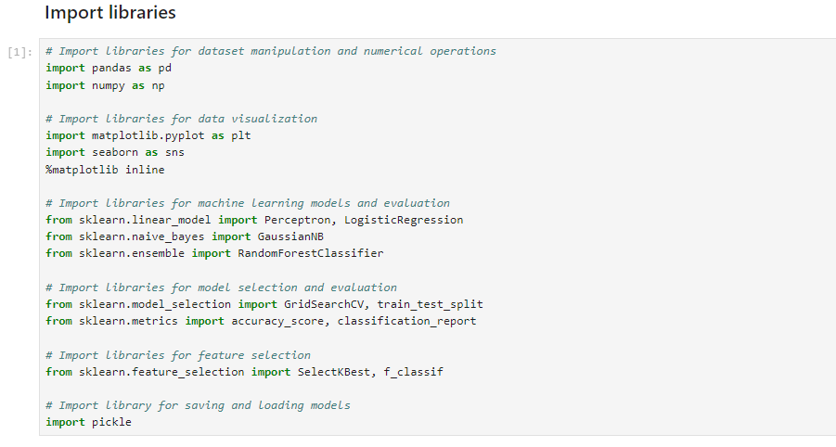

Sử dụng pandas để đọc tệp csv và truyền vào địa chỉ tệp file .csv chứa dữ liệu



## Thực hiện EDA

Xem 10 dòng dữ liệu đầu tiên của tập dữ liệu.

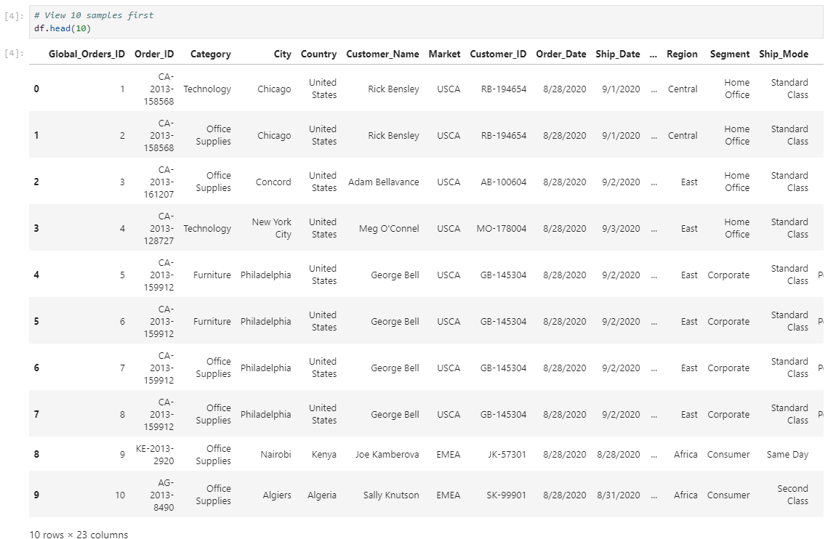

Xem thông tin cơ bản của tập dữ liệu: Gồm 51290 dòng dữ liệu và 23 thuộc tính.

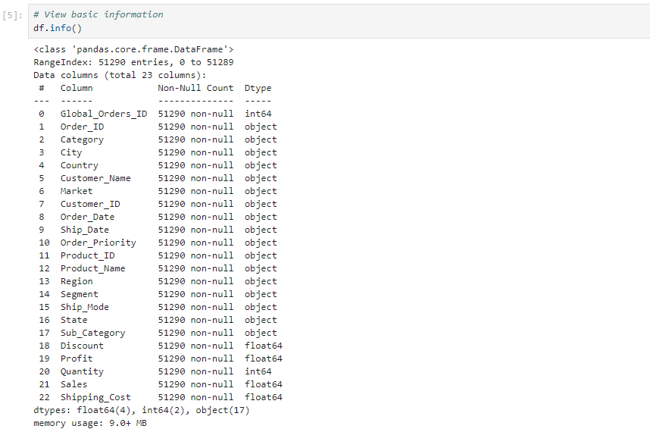

Sử dụng phương thức describe() của pandas để tạo ra các thống kê mô tả cho các thuộc tính định lượng trong DataFrame.

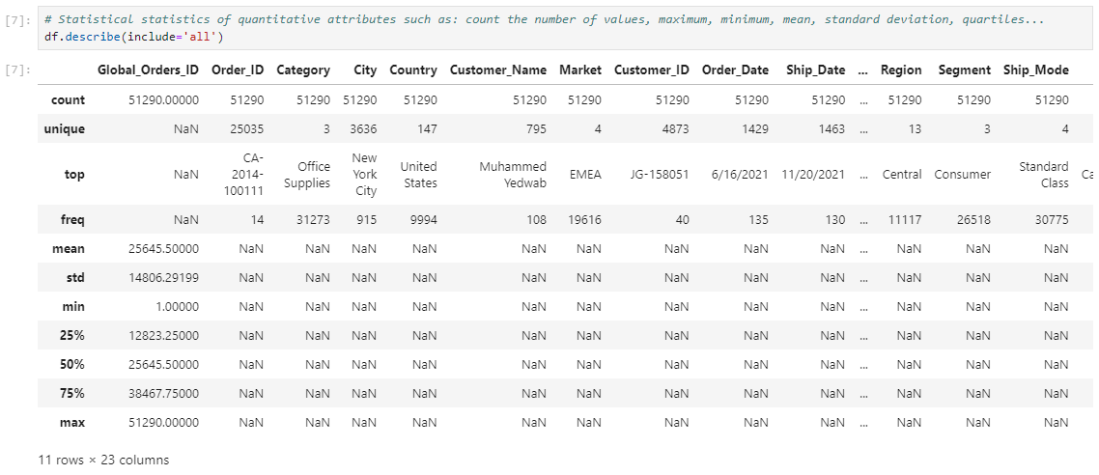

Đếm số lượng các kiểu dữ liệu khác nhau trong tập dữ liệu. Ta thấy có 17 thuộc tính object, 4 thuộc tính float, 2 thuộc tính integer.

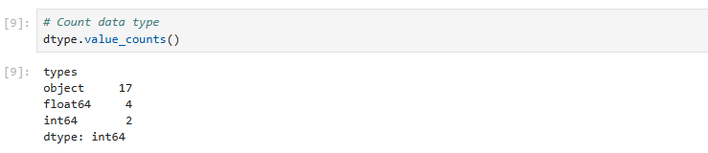

Kiểm tra và đếm số lượng giá trị thiếu (missing values) trong tập dữ liệu. Ta thấy tập dữ liệu không xuất hiện missing values.

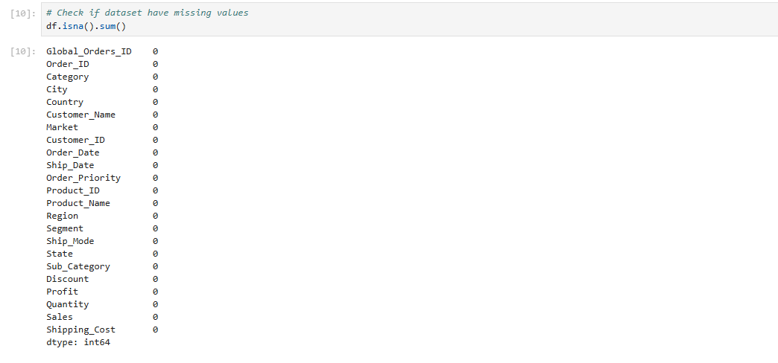

Kiểm tra dữ liệu trùng, ta thấy tập dữ liệu không có dữ liệu trùng nhau.

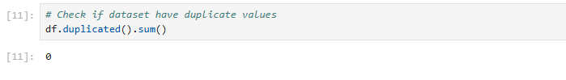

## Tiền xử lý dữ liệu

### Tạo thuộc tính quyết định Profit_Positive

Tạo thuộc tính **Profit_Positive**: Sử dụng hàm apply để áp dụng hàm lambda cho từng giá trị trong cột Profit. Nếu giá trị lớn hơn 0, gán giá trị 1 (có lợi nhuận) cho cột Profit_Positive, ngược lại gán giá trị 0 (lỗ).

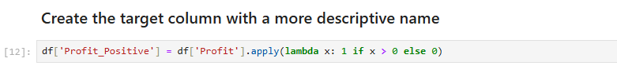

### Xóa các thuộc tính không cần thiết

Tạo danh sách các thuộc tính không cần thiết cho quá trình dự đoán và loại bỏ chúng khỏi tập dữ liệu. Các thuộc tính này bao gồm “Global_Orders_ID”, “Order_ID”, “Customer_Name”, “Customer_ID”, “Product_ID”, “Product_Name”.

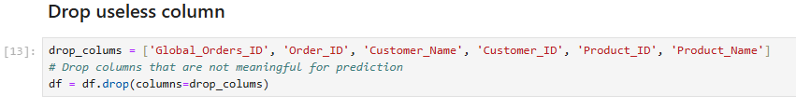

Đếm và in ra số lượng giá trị khác biệt trong mỗi thuộc tính của tập dữ liệu. Kết quả cho thấy số lượng giá trị khác biệt trong từng cột, từ đó cung cấp cái nhìn tổng quan về độ đa dạng của dữ liệu trong mỗi cột.

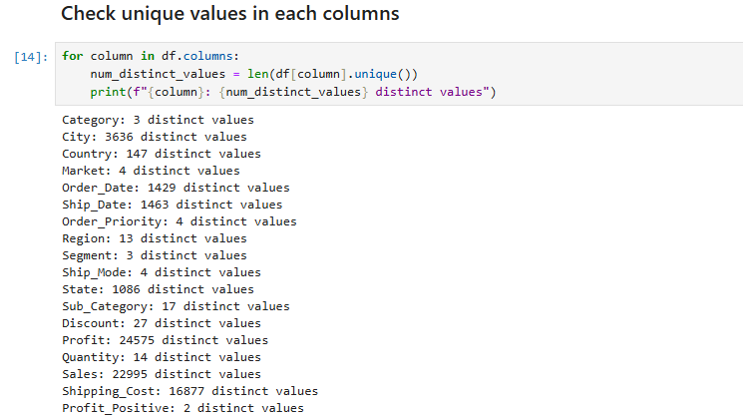

### Chuyển đổi kiểu dữ liệu

Chuyển đổi kiểu dữ liệu của thuộc tính “**Sales**” sang kiểu số nguyên và chuyển đổi các cột **Order_Date** và **Ship_Date** sang kiểu ngày tháng. Sau đó, nó trích xuất các thành phần ngày tháng như ngày, ngày trong tuần, tháng, quý, và năm từ các cột này và lưu vào các thuộc tính mới. Cuối cùng, nó loại bỏ các cột **Order_Date** và **Ship_Date.**

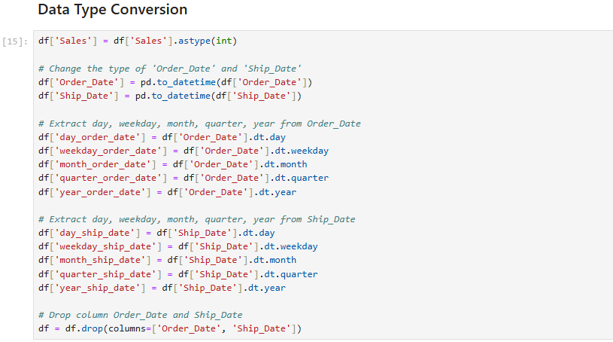

### Phân tích tương quan

Thực hiện phân tích tương quan giữa các thuộc tính (Correlation Analysis) bằng cách tạo ma trận tương quan giữa các cột số trong df và hiển thị nó dưới dạng biểu đồ heatmap

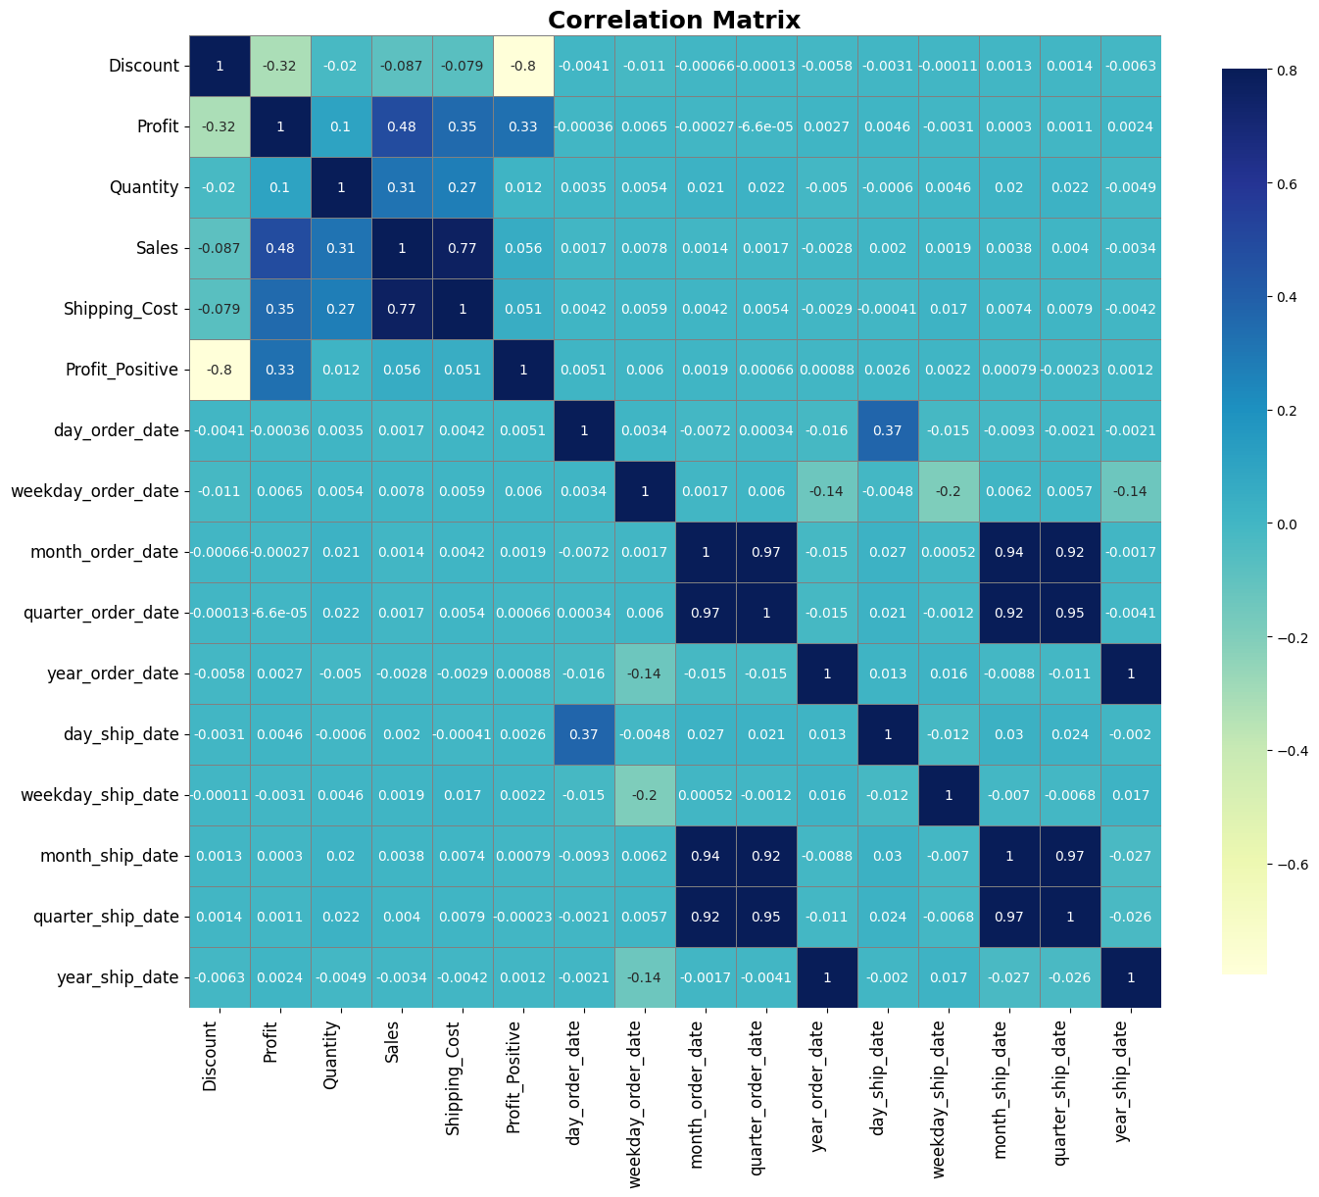

Hình 5.2: Ma trận tương quan giữa các thuộc tinh

* **Discount** và **Profit_Positive**: Có một mối tương quan âm mạnh (-0.796437), cho thấy mối liên hệ nghịch giữa tỷ lệ giảm giá và việc có lợi nhuận dương. Điều này có nghĩa là khi giảm giá cao hơn, khả năng có lợi nhuận dương sẽ giảm đi.
* **Profit** và **Sales**: Mối tương quan dương mạnh (0.484911) giữa lợi nhuận và doanh số bán hàng. Điều này ngụ ý rằng khi doanh số tăng, có xu hướng lợi nhuận cũng tăng.
* **Profit** và **Shipping_Cost**: Mối tương quan dương (0.354441) cũng khá mạnh giữa lợi nhuận và chi phí vận chuyển.
* Các thành phần ngày tháng của ngày vận chuyển và ngày đặt hàng cũng có mối tương quan cao với nhau
* **Discount** và **Shipping_Cost, Sales**: Discount có mối tương quan âm với Shipping_Cost và Sales (-0.079055 và -0.086715 lần lượt), tuy nhiên, mối tương quan này không quá mạnh.
* **Profit_Positive** và các biến số khác: Mối tương quan của Profit_Positive với các biến số khác (ngoài Discount) thường rất thấp, cho thấy sự độc lập của biến số này với các biến số khác trong ma trận.

### Xử lý thuộc tính danh mục

Xử lý các thuộc tính thuộc loại danh mục: **Order_Priority, Ship_Mode, Category , Sub_Category, City, Country, State, Region, Market, Segment**

***\* Order_Priority và Ship_Mode***

Chuyển đổi các cột phân loại Order_Priority và Ship_Mode thành các giá trị số để thuận tiện cho việc phân tích và dự đoán. Order_Priority được chuyển đổi dựa trên mức độ ưu tiên (Low: 1, Medium: 2, High: 3, Critical: 4), thuộc tính Ship_Mode được chuyển đổi dựa trên phương thức vận chuyển (Standard Class: 1, Second Class: 2, First Class: 3, Same Day: 4).

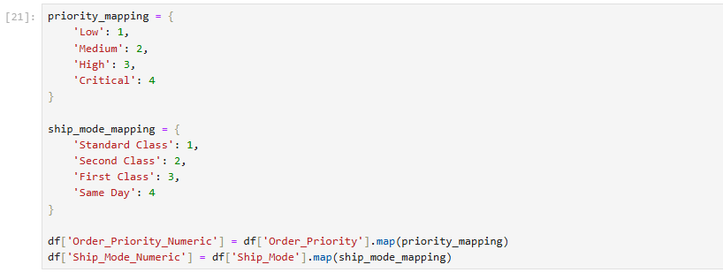

***\* Category , Sub_Category, City, Country, State, Region, Market, Segment***

Đối với các thuộc tính trên ta sẽ không chọn cách xử lý như hai thuộc tính Order_Priority và Ship_Mode vì số lượng giá trị của mỗi thuộc tính quá nhiều dẫn đến sẽ không mang lại nhiều lợi ích cho việc dự đoán nên ta sẽ thực hiện định nghĩa hàm **calculate_profit_score** tính điểm lợi nhuận cho các giá trị trong cột phân loại dựa trên lợi nhuận trung bình. Các giá trị lợi nhuận được chia thành 5 mức như sau:

* Score 4: Very High Profit (Lợi nhuận rất cao)
* Score 3: High Profit (Lợi nhuận cao)
* Score 2: Average Profit (Lợi nhuận trung bình)
* Score 1: Low Profit (Lợi nhuận thấp)
* Score 0: Loss (Lợi nhuận âm)

Các cột mới với hậu tố _Score sẽ được thêm vào tập dữ liệu, chứa điểm lợi nhuận tương ứng cho từng giá trị trong các cột phân loại trên.

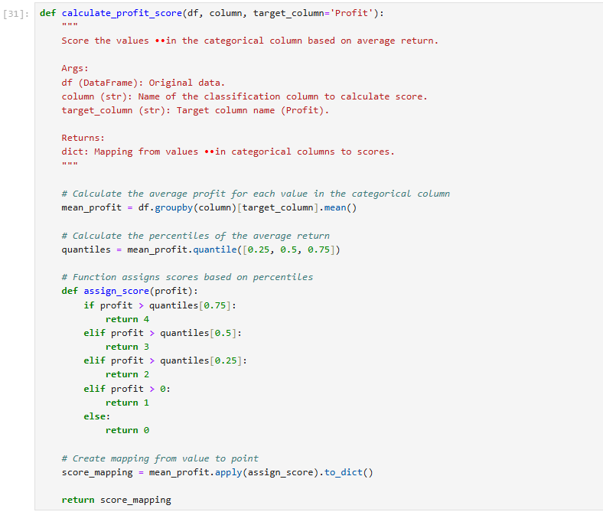

Thực hiện mapping giá trị.

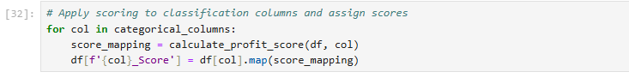

### Tìm 4 thuộc tính quan trọng

Chia dữ liệu thành hai phần: biến độc lập (X) và biến mục tiêu (y) để phục vụ cho việc tìm các thuộc tính quan trọng, xóa các thuộc tính danh mục đã xử lý ở bước trước khỏi tập X.

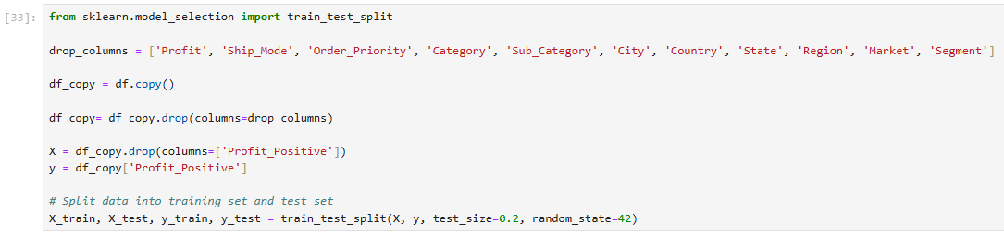

#### Sử dụng SelectKBest với f_classif

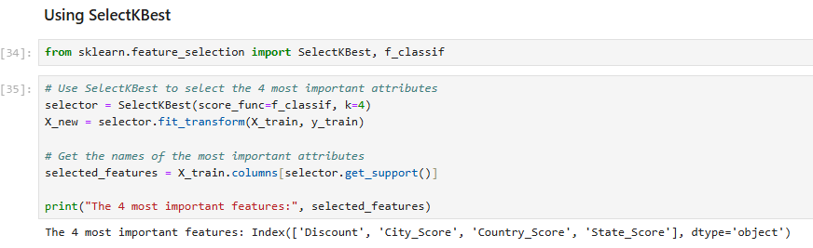

Sử dụng phương pháp SelectKBest với hàm điểm f_classif, chúng ta đã xác định được 4 thuộc tính quan trọng nhất cho việc dự đoán Profit_Positive. Các thuộc tính này là Discount, City_Score, Country_Score, và State_Score.

#### Sử dụng thuật toán Random Forest

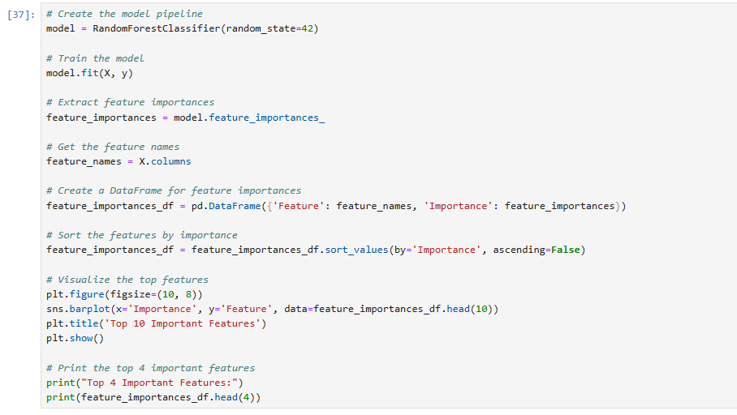

Kết quả:

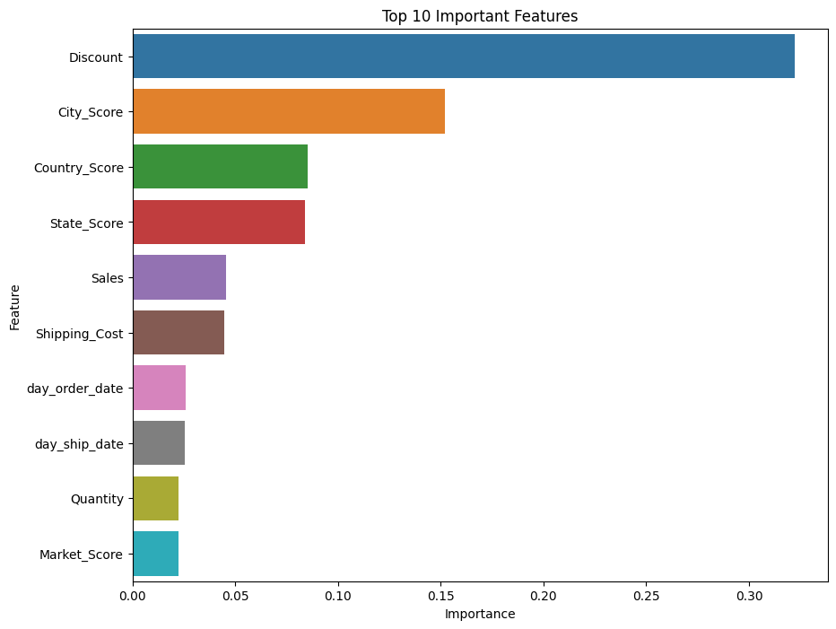

Sử dụng mô hình Random Forest, chúng ta đã xác định được 4 thuộc tính quan trọng nhất để dự đoán Profit_Positive. Các thuộc tính này là Discount, City_Score, Country_Score, và State_Score.

**=> Kết luận**: Sử dụng cả hai phương pháp (**SelectKBest** và **Random Forest**) đều chỉ ra rằng các thuộc tính **Discount**, **City_Score**, **Country_Score**, và **State_Score** đều được xác định là 4 thuộc tính quan trọng nhất trong cả hai phương pháp, cho thấy rằng chúng có ảnh hưởng đáng kể đến việc dự đoán **Profit_Positive**. Và qua đó ta sẽ sử dụng 4 thuộc tính này để đưa vào các mô hình dưới đây để dự đoán biến mục tiêu **Profit_Positive**

## Huấn luyện mô hình

### Giới thiệu phương pháp GridSearchCV

GridSearchCV là một kỹ thuật tìm kiếm tham số tốt nhất cho mô hình máy học bằng cách thực hiện một tìm kiếm toàn diện trên một lưới (grid) các tham số được chỉ định. Nó tự động hóa quá trình tìm kiếm tham số tối ưu bằng cách kiểm tra tất cả các kết hợp có thể của các tham số và chọn ra sự kết hợp mang lại hiệu suất tốt nhất cho mô hình.

Lợi ích của GridSearchCV:

1. Tự động hóa quá trình tìm kiếm tham số: Thay vì thử từng tham số một cách thủ công, GridSearchCV kiểm tra tất cả các kết hợp có thể của các tham số.
2. Đảm bảo tìm được tham số tối ưu: GridSearchCV giúp tìm ra sự kết hợp tốt nhất của các tham số mang lại hiệu suất cao nhất cho mô hình.
3. Sử dụng cross-validation: GridSearchCV sử dụng k-fold cross-validation để đánh giá hiệu suất của mỗi bộ tham số, đảm bảo rằng kết quả không bị lệch và mô hình có khả năng tổng quát hóa tốt.

Cách Thức Hoạt Động:

1. Xác định lưới tham số (Parameter Grid): Người dùng cung cấp một tập hợp các tham số và các giá trị tương ứng mà họ muốn thử nghiệm.
2. Tạo GridSearchCV: GridSearchCV sẽ tạo ra tất cả các kết hợp có thể của các tham số trong lưới.
3. Thực hiện Cross-Validation: Mỗi bộ tham số được đánh giá bằng cách sử dụng k-fold cross-validation trên tập dữ liệu huấn luyện.
4. Chọn tham số tốt nhất: Bộ tham số có hiệu suất tốt nhất (thường dựa trên một thước đo như độ chính xác) sẽ được chọn.

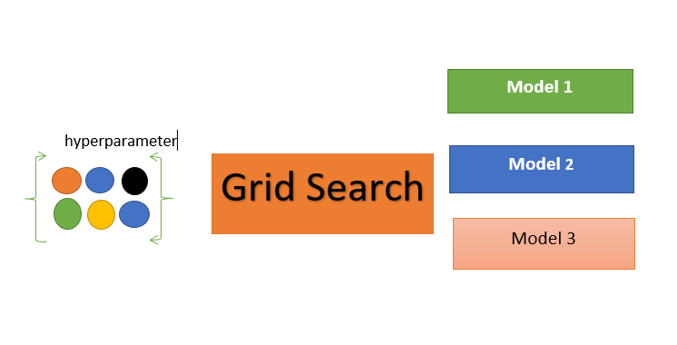

Hình 5.3: Phương pháp GridSearchCV

### Thuật toán Random Forest

#### Giới thiệu

Thuật toán Rừng Ngẫu Nhiên (Random Forest) là một kỹ thuật học máy mạnh mẽ dựa trên cây quyết định. Nó hoạt động bằng cách tạo ra một số lượng lớn cây quyết định trong giai đoạn huấn luyện. Mỗi cây được xây dựng bằng cách sử dụng một tập con ngẫu nhiên của tập dữ liệu để đo lường một tập con ngẫu nhiên của các đặc trưng trong mỗi phần. Sự ngẫu nhiên này giới thiệu sự biến đổi giữa các cây đơn lẻ, giảm nguy cơ overfitting và cải thiện hiệu suất dự đoán tổng thể. Trong giai đoạn dự đoán, thuật toán kết hợp kết quả của tất cả các cây, bằng cách bỏ phiếu (cho các bài toán phân loại) hoặc tính trung bình (cho các bài toán hồi quy). Quá trình quyết định hợp tác này, được hỗ trợ bởi nhiều cây với những hiểu biết của chúng, cung cấp các kết quả ổn định và chính xác. Rừng ngẫu nhiên được sử dụng rộng rãi cho các chức năng phân loại và hồi quy, nổi tiếng với khả năng xử lý dữ liệu phức tạp, giảm overfitting và cung cấp dự báo đáng tin cậy trong các môi trường khác nhau. [6]

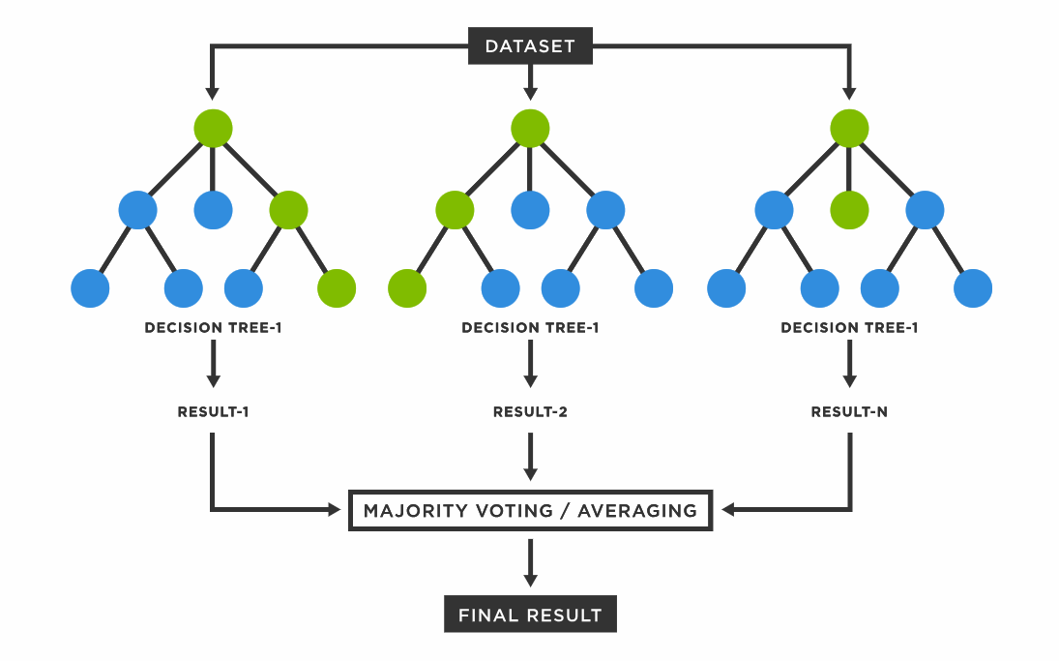

Hình 5.4: Thuật toán Rừng Ngẫu Nhiên (Random Forest)

#### Triển khai

Code triển khai thuật toán:

from sklearn.ensemble import RandomForestClassifier

from sklearn.model_selection import GridSearchCV

from sklearn.metrics import accuracy_score, classification_report

# Define the parameter grid for Random Forest

param_grid_rf = {

    'n_estimators': [50, 100, 200],

    'max_depth': [None, 10, 20, 30]

}

# Create a Grid Search CV for Random Forest

grid_search_rf = GridSearchCV(

    estimator=RandomForestClassifier(random_state=42),

    param_grid=param_grid_rf,

    cv=5,

    scoring='accuracy',

    n_jobs=-1

)

# Train the model

grid_search_rf.fit(X_train, y_train)

# Get the best model

best_rf = grid_search_rf.best_estimator_

# Make predictions

y_pred_rf = best_rf.predict(X_test)

# Evaluate the model

accuracy_rf = accuracy_score(y_test, y_pred_rf)

report_rf = classification_report(y_test, y_pred_rf)

print(f'Best Parameters for Random Forest: {grid_search_rf.best_params_}')

print(f'Accuracy for Random Forest: {accuracy_rf}')

print(f'Classification Report for Random Forest:\n{report_rf}')

**1. Import các thư viện cần thiết:**

* RandomForestClassifier từ sklearn.ensemble để xây dựng mô hình Random Forest.
* GridSearchCV từ sklearn.model_selection để tìm kiếm siêu tham số tốt nhất.
* accuracy_score và classification_report từ sklearn.metrics để đánh giá mô hình.

**2. Định nghĩa lưới tham số cho Random Forest:**

* **n_estimators**: số lượng cây
* **max_depth**: độ sâu tối đa của cây

**3. GridSearchCV được khởi tạo với các tham số như sau:**

* estimator=RandomForestClassifier(random_state=42): Mô hình sử dụng là RandomForestClassifier với random_state=42 để đảm bảo kết quả có thể tái sản sinh.
* param_grid=param_grid_rf: Lưới các tham số cần tối ưu hóa.
* cv=5: Sử dụng phương pháp cross-validation với 5 fold.
* scoring='accuracy': Đánh giá hiệu suất bằng độ chính xác.

**4. Huấn luyện mô hình:** Gọi phương thức .fit(X_train, y_train) trên grid_search_rf để huấn luyện mô hình trên tập dữ liệu huấn luyện (X_train, y_train).

**5. Lấy mô hình tốt nhất**: best_rf = grid_search_rf.best_estimator_: Lấy mô hình tốt nhất từ kết quả tối ưu hóa.

Ta được các parameters tốt nhất cho mô hình Random Forest như sau:

{'max_depth': 10, 'n_estimators': 50}

### Thuật toán Logistic Regression

#### Giới thiệu

**Hồi quy Logistic** là một phương pháp phân tích hồi quy phù hợp khi biến phụ thuộc là nhị phân (binary). Giống như tất cả các phân tích hồi quy, hồi quy logistic là một phân tích dự đoán. Nó được sử dụng để mô tả dữ liệu và giải thích mối quan hệ giữa một biến phụ thuộc nhị phân và một hoặc nhiều biến độc lập ở mức độ danh nghĩa, thứ tự, khoảng hoặc tỷ lệ. Nó là một phương pháp phân tích thống kê được học máy mượn để sử dụng. Nó được dùng khi biến phụ thuộc của chúng ta là nhị phân hoặc có hai giá trị. Điều này có nghĩa là biến chỉ có hai kết quả, ví dụ như một người sẽ sống sót sau tai nạn hay không, học sinh sẽ đậu kỳ thi hay không. Kết quả có thể là có hoặc không (hai đầu ra). Kỹ thuật hồi quy này tương tự như hồi quy tuyến tính và có thể được sử dụng để dự đoán xác suất cho các vấn đề phân loại. [7]

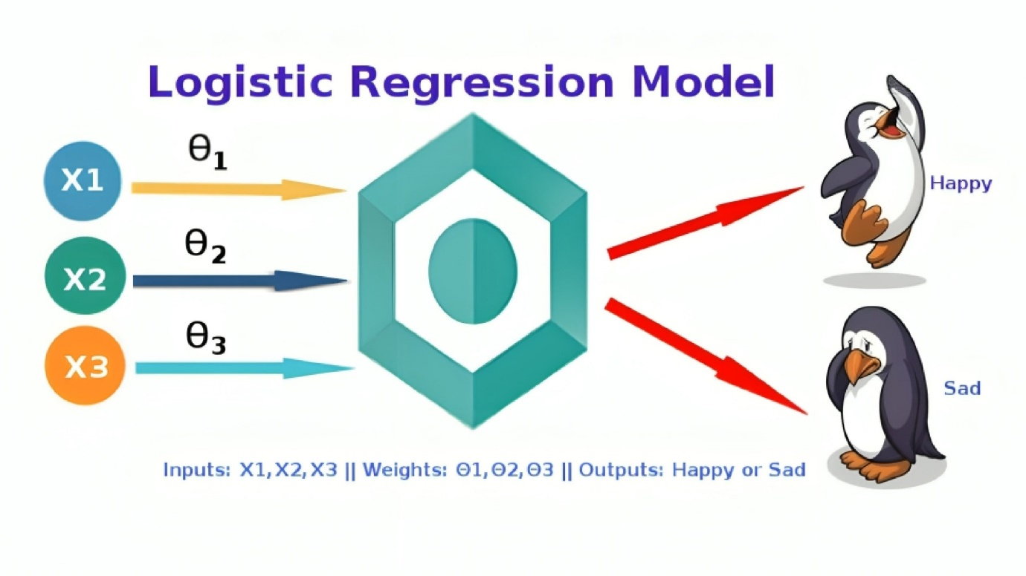

Hình 5.5: Thuật toán Logistic Regression

***Các loại Hồi quy Logistic:***

* **Binary Logistic Regression**: Dùng để dự đoán xác suất của một kết quả nhị phân, chẳng hạn như có hoặc không, đúng hoặc sai, hoặc 0 hoặc 1. Ví dụ, nó có thể được sử dụng để dự đoán liệu khách hàng sẽ rời bỏ dịch vụ hay không, bệnh nhân có mắc bệnh hay không, hoặc khoản vay có được hoàn trả hay không.
* **Multinomial Logistic Regression**: Dùng để dự đoán xác suất của một trong ba hoặc nhiều kết quả có thể xảy ra, chẳng hạn như loại sản phẩm khách hàng sẽ mua, đánh giá mà khách hàng sẽ đưa ra cho sản phẩm, hoặc đảng phái chính trị mà một người sẽ bầu chọn.
* **Ordinal Logistic Regression**: Dùng để dự đoán xác suất của một kết quả rơi vào một trật tự đã được xác định trước, chẳng hạn như mức độ hài lòng của khách hàng, mức độ nghiêm trọng của một căn bệnh, hoặc giai đoạn của bệnh ung thư.

#### Triển khai

Code triển khai thuật toán:

from sklearn.linear_model import LogisticRegression

from sklearn.model_selection import GridSearchCV

from sklearn.metrics import accuracy_score, classification_report

# Define the parameter grid for Logistic Regression

param_grid_lr = [

    {'C': [0.0001, 0.001, 0.01, 0.1, 1, 10, 100, 1000], 'solver': ['liblinear'], 'penalty': ['l1', 'l2'], 'class_weight': [None, 'balanced']},

    {'C': [0.0001, 0.001, 0.01, 0.1, 1, 10, 100, 1000], 'solver': ['lbfgs', 'newton-cg', 'sag'], 'penalty': ['l2'], 'class_weight': [None, 'balanced']},

    {'C': [0.0001, 0.001, 0.01, 0.1, 1, 10, 100, 1000], 'solver': ['saga'], 'penalty': ['l1', 'l2', 'elasticnet'], 'class_weight': [None, 'balanced'], 'l1_ratio': [0.0, 0.5, 1.0] }

]

# Create a Grid Search CV for Logistic Regression

grid_search_lr = GridSearchCV(

    estimator=LogisticRegression(max_iter=200, random_state=42),

    param_grid=param_grid_lr,

    cv=5,

    scoring='accuracy',

    n_jobs=-1

)

# Train the model

grid_search_lr.fit(X_train, y_train)

# Get the best model

best_lr = grid_search_lr.best_estimator_

# Make predictions

y_pred_lr = best_lr.predict(X_test)

# Evaluate the model

accuracy_lr = accuracy_score(y_test, y_pred_lr)

report_lr = classification_report(y_test, y_pred_lr)

print(f'Best Parameters for Logistic Regression: {grid_search_lr.best_params_}')

print(f'Accuracy for Logistic Regression: {accuracy_lr}')

print(f'Classification Report for Logistic Regression:\n{report_lr}')

**1. Import các thư viện cần thiết:**

* LogisticRegression từ sklearn.linear_model để xây dựng mô hình Logistic Regression.
* GridSearchCV từ sklearn.model_selection để tìm kiếm siêu tham số tốt nhất.
* accuracy_score và classification_report từ sklearn.metrics để đánh giá mô hình.

**2. Định nghĩa lưới tham số cho Logistic Regression:**

* **C**: tham số nghịch đảo của độ giảm (regularization strength), với các giá trị [0.0001, 0.001, 0.01, 0.1, 1, 10, 100, 1000].
* **solver**: thuật toán tối ưu hóa mà mô hình sử dụng, bao gồm 'liblinear', 'lbfgs', 'newton-cg', 'sag', 'saga'.
* **penalty**: hình phạt được sử dụng để giảm overfitting, có thể là 'l1', 'l2', hoặc 'elasticnet'.
* **class_weight:** cân bằng trọng số cho các lớp trong mô hình, bao gồm None hoặc 'balanced'.
* **l1_ratio**: tỷ lệ của hình phạt L1 so với tổng hình phạt (chỉ có hiệu lực khi solver='saga' và penalty='elasticnet'), với các giá trị [0.0, 0.5, 1.0].

**3. Tạo Grid Search CV:**

* estimator=LogisticRegression(max_iter=200, random_state=42): sử dụng mô hình Logistic Regression với giới hạn số lần lặp max_iter=200 và random_state=42.
* param_grid=param_grid_lr: sử dụng lưới tham số đã định nghĩa ở trên.
* cv=5: sử dụng cross-validation với 5 fold để đánh giá hiệu suất.
* scoring='accuracy': đánh giá hiệu suất của mô hình dựa trên độ chính xác.

**4. Huấn luyện mô hình:** Gọi phương thức .fit(X_train, y_train) trên grid_search_lr để huấn luyện mô hình trên tập dữ liệu huấn luyện (X_train, y_train).

**5. Lấy mô hình tốt nhất:** best_lr = grid_search_lr.best_estimator_: lấy ra mô hình tối ưu nhất từ kết quả tối ưu hóa.

Ta được các parameters tốt nhất cho mô hình Logistic Regression như sau:

{'C': 1, 'class_weight': None, 'penalty': 'l1', 'solver': 'liblinear'}

### Thuật toán Naive Bayes

#### Giới thiệu

**Naïve Bayes** là một trong những thuật toán phân loại dữ liệu, thuộc top 10 thuật toán trong khai thác dữ liệu. **Naive Bayes** là một thuật toán phân loại xác suất đơn giản, tính toán một tập hợp các xác suất bằng cách tính tần suất và sự kết hợp của các giá trị trong một tập dữ liệu cụ thể. Xác suất của các đặc trưng trong dữ liệu xuất hiện dưới dạng các thành viên trong một chuỗi xác suất và được tính bằng cách tính tần suất của mỗi giá trị đặc trưng trong lớp từ tập dữ liệu huấn luyện. Tập dữ liệu huấn luyện là một tập con được sử dụng để huấn luyện các thuật toán phân loại. Quá trình huấn luyện sử dụng các giá trị đã biết để dự đoán các giá trị chưa biết. [8]

Công thức tổng quát của **Naïve Bayes** được xác định dựa trên định lý Bayes. Giả sử chúng ta có một tập dữ liệu huấn luyện với N mẫu và K lớp khác nhau, công thức tổng quát của Naïve Bayes để tính xác suất hậu nghiệm của một lớp cụ thể cho một mẫu dữ liệu mới được biểu diễn như sau:

$$P(C|X)=\frac{P(C)×P(X|C)}{P(X)}$$

Trong đó :

* P(C | X) là xác suất hậu nghiệm của lớp C cho mẫu dữ liệu X.
* P(C) là xác suất tiên nghiệm của lớp C, đại diện cho xác suất của lớp C trong tập dữ liệu huấn luyện.
* P(X | C) là xác suất có điều kiện của mẫu dữ liệu X với lớp C. Trong Naïve Bayes, giả định rằng các đặc trưng là độc lập, do đó xác suất có điều kiện có thể được tính bằng cách nhân các xác suất của từng đặc trưng.
* P(X) là xác suất của mẫu dữ liệu X.

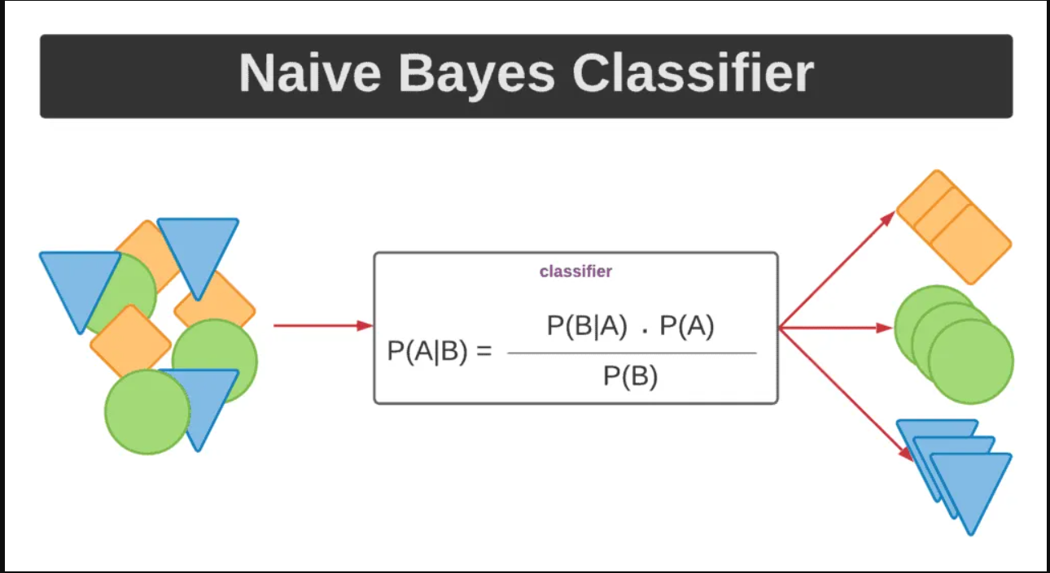

Hình 5.6: Thuật toán Naïve Bayes

#### Triển khai

Code triển khai thuật toán:

from sklearn.model_selection import GridSearchCV

from sklearn.naive_bayes import GaussianNB

from sklearn.metrics import accuracy_score, classification_report

# Define the parameter grid for GridSearchCV

param_grid_nb = {

    'var_smoothing': [1e-9, 1e-8, 1e-7, 1e-6, 1e-5, 1e-4, 1e-3, 1e-2, 1e-1, 1.0]

}

# Initialize the Naive Bayes classifier

nb_classifier = GaussianNB()

# Initialize GridSearchCV with the Naive Bayes classifier and parameter grid

grid_search_nb = GridSearchCV(estimator=nb_classifier, param_grid=param_grid_nb, cv=5, scoring='accuracy')

# Train the classifier on the training data

grid_search_nb.fit(X_train, y_train)

# Get the best model

best_nb = grid_search_nb.best_estimator_

# Make predictions on the test data using the best model

y_pred_nb = best_nb.predict(X_test)

# Evaluate the performance of the classifier

accuracy_nb = accuracy_score(y_test, y_pred_nb)

classification_report_nb = classification_report(y_test, y_pred_nb)

print(f"Best Naive Bayes parameters: {grid_search_nb.best_params_}")

print(f"Naive Bayes Classifier Accuracy: {accuracy_nb}")

print(f"Classification Report:\\n{classification_report_nb}")

**1. Import các thư viện cần thiết:**

GridSearchCV từ sklearn.model_selection để tìm kiếm siêu tham số tốt nhất.

GaussianNB từ sklearn.naive_bayes để sử dụng mô hình Naive Bayes.

accuracy_score và classification_report từ sklearn.metrics để đánh giá hiệu suất của mô hình.

**2. Định nghĩa lưới tham số cho GridSearchCV:**

* **var_smoothing**: một phần tử quan trọng trong phương pháp ước lượng dựa vào Gaussian Naive Bayes. Các giá trị được thử nghiệm là [1e-9, 1e-8, 1e-7, 1e-6, 1e-5, 1e-4, 1e-3, 1e-2, 1e-1, 1.0].

**3. Khởi tạo GridSearchCV:**

* estimator=nb_classifier: sử dụng mô hình Naive Bayes đã khởi tạo.
* param_grid=param_grid_nb: sử dụng lưới tham số đã định nghĩa ở trên.
* cv=5: sử dụng cross-validation với 5 fold để đánh giá hiệu suất.
* scoring='accuracy': đánh giá hiệu suất của mô hình dựa trên độ chính xác.

**4. Huấn luyện mô hình:** Gọi phương thức .fit(X_train, y_train) trên grid_search_nb để huấn luyện mô hình Naive Bayes trên tập dữ liệu huấn luyện (X_train, y_train).

**5. Lấy mô hình tối ưu nhất:** best_nb = grid_search_nb.best_estimator_: lấy ra mô hình Naive Bayes tối ưu nhất từ kết quả tối ưu hóa.

Ta được các parameters tốt nhất cho mô hình Naïve Bayes như sau:

{'var_smoothing': 1e-09}

### Thuật toán Perceptron

#### Giới thiệu

Perceptron là một trong những thuật toán học máy cơ bản và đầu tiên, được phát triển bởi Frank Rosenblatt vào năm 1958. Đây là một thuật toán học có giám sát được sử dụng chủ yếu cho các bài toán phân loại nhị phân, nơi mà mục tiêu là phân loại dữ liệu vào một trong hai lớp. [9]

Thuật toán Perceptron mô phỏng hoạt động của một nơ-ron thần kinh trong não, với các đầu vào (inputs), trọng số (weights), và một hàm kích hoạt (activation function).

Mô hình Perceptron đơn giản bao gồm:

* **Đầu vào (Input Layer)**: Tập hợp các đặc trưng của dữ liệu được đưa vào mô hình.
* **Trọng số (Weights):** Mỗi đặc trưng được gán một trọng số tương ứng.
* **Hàm kích hoạt (Activation Function):** Tổng các đầu vào có trọng số được tính toán và đưa qua hàm kích hoạt để đưa ra quyết định phân loại.

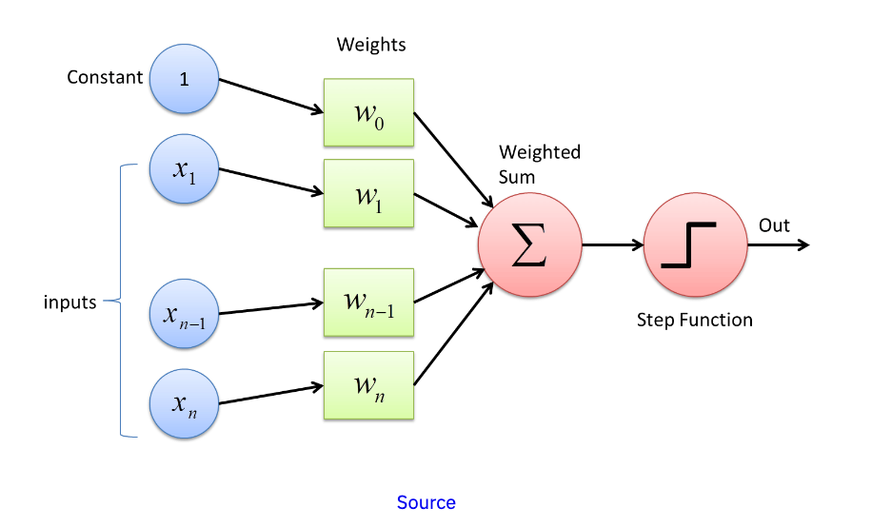

Hình 5.7: Thuật toán Perceptron

Perceptron là nền tảng cho nhiều mô hình học máy phức tạp hơn và đã đặt nền móng cho sự phát triển của các mạng nơ-ron nhân tạo (Artificial Neural Networks). Mặc dù đơn giản, Perceptron đã mở ra một kỷ nguyên mới trong nghiên cứu về trí tuệ nhân tạo và học máy, dẫn đến sự phát triển của nhiều thuật toán và kỹ thuật tiên tiến trong lĩnh vực này.

#### Triển khai

Code triển khai thuật toán:

from sklearn.linear_model import Perceptron

from sklearn.model_selection import GridSearchCV

from sklearn.metrics import accuracy_score, classification_report

# Define the parameter grid for the Perceptron

param_grid_perceptron = {

    'penalty': [None, 'l2', 'l1', 'elasticnet'],

    'alpha': [0.00001, 0.0001, 0.001, 0.01, 0.1], # alpha values

    'max_iter': [1000, 2000, 3000, 4000],  # iterations

    'tol': [1e-3, 1e-4, 1e-5, 1e-6],  # stricter tolerance values

    'eta0': [1.0, 0.5, 0.1, 0.05, 0.01, 0.005] # learning rates

}

# Create Grid Search CV for Perceptron

grid_search_perceptron = GridSearchCV(

    estimator=Perceptron(random_state=42),

    param_grid=param_grid_perceptron,

    cv=5,

    scoring='accuracy',

    n_jobs=-1

)

# Train the Perceptron model

grid_search_perceptron.fit(X_train, y_train)

# Get the best Perceptron model

best_perceptron = grid_search_perceptron.best_estimator_

# Prediction with the best Perceptron model

y_pred_perceptron = best_perceptron.predict(X_test)

# Evaluate the Perceptron model

accuracy_perceptron = accuracy_score(y_test, y_pred_perceptron)

report_perceptron = classification_report(y_test, y_pred_perceptron)

print(f'Best Parameters for Perceptron: {grid_search_perceptron.best_params_}')

print(f'Accuracy for Perceptron: {accuracy_perceptron}')

print(f'Classification Report for Perceptron:\n{report_perceptron}')

**1. Import các thư viện cần thiết:**

* Perceptron từ sklearn.linear_model để xây dựng mô hình Perceptron.
* GridSearchCV từ sklearn.model_selection để tìm kiếm siêu tham số tốt nhất.
* accuracy_score và classification_report từ sklearn.metrics để đánh giá hiệu suất của mô hình.

**2. Định nghĩa lưới tham số cho Perceptron:**

* **penalty**: hình phạt được áp dụng cho hàm mất mát, có thể là None, 'l2', 'l1', hoặc 'elasticnet'.
* **alpha**: hệ số học (learning rate) của hàm mất mát, với các giá trị [0.00001, 0.0001, 0.001, 0.01, 0.1].
* **max_iter**: số lần lặp tối đa để huấn luyện mô hình, với các giá trị [1000, 2000, 3000, 4000].
* **tol**: ngưỡng chấp nhận được để dừng quá trình huấn luyện, với các giá trị [1e-3, 1e-4, 1e-5, 1e-6].
* **eta0**: tỷ lệ học ban đầu, là một tham số quan trọng trong quá trình học của Perceptron, với các giá trị [1.0, 0.5, 0.1, 0.05, 0.01, 0.005].

**3. Khởi tạo Grid Search CV cho Perceptron:**

* estimator=Perceptron(random_state=42): sử dụng mô hình Perceptron với random_state=42 để có kết quả nhất quán.
* param_grid=param_grid_perceptron: sử dụng lưới tham số đã định nghĩa ở trên.
* cv=5: sử dụng cross-validation với 5 fold để đánh giá hiệu suất.
* scoring='accuracy': đánh giá hiệu suất của mô hình dựa trên độ chính xác.

**4. Huấn luyện mô hình Perceptron:** Gọi phương thức .fit(X_train, y_train) trên grid_search_perceptron để huấn luyện mô hình Perceptron trên tập dữ liệu huấn luyện (X_train, y_train).

**5. Lấy mô hình Perceptron tốt nhất**: best_perceptron = grid_search_perceptron.best_estimator_: lấy ra mô hình Perceptron tối ưu nhất từ kết quả tối ưu hóa.

Ta được các parameters tốt nhất cho mô hình Perceptron như sau:

{'alpha': 1e-05, 'eta0': 0.005, 'max_iter': 1000, 'penalty': 'elasticnet', 'tol': 1e-05}

## Đánh giá mô hình

### Thuật toán Random Forest

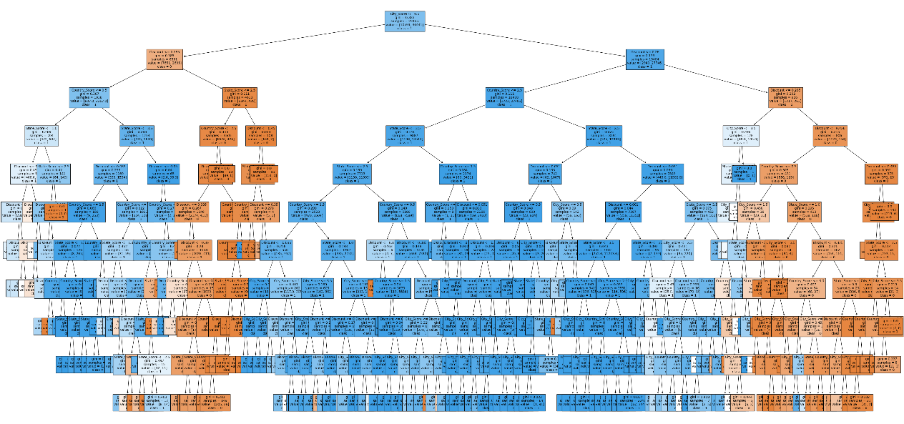

Hình 5.8: Vẽ một trong những cây trong Rừng Ngẫu nhiên

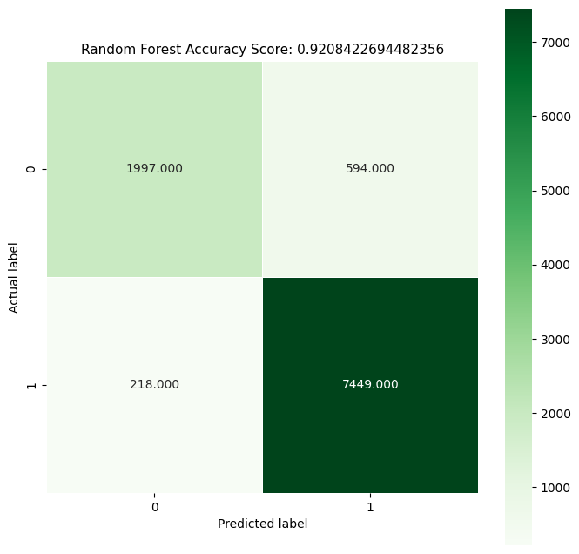

Hình 5.9: Ma trận nhầm lẫn thuật toán Random Forest

* **Accuracy**: 0.9208422694482356
* **Precision:** Class 0: 0.90 – Class 1: 0.93
* **Recall**: Class 0: 0.77 – Class 1: 0.97
* **F1-score**: Class 0: 0.83 – Class 1: 0.95
* **Support**: Class 0: 2591 – Class 1: 7667
* **Weighted Avg**: Precision: 0.92 – Recall: 0.92 – F1-score: 0.92

**Nhận xét**: Random Forest đạt được độ chính xác rất cao (92%) với sự cân bằng tốt giữa các lớp. Precision và Recall của lớp 1 rất tốt, cho thấy mô hình này hoạt động tốt trong việc phát hiện các mẫu của lớp 1. Tuy nhiên, recall của lớp 0 còn thấp, chỉ đạt 77%.

### Thuật toán Logistic Regression

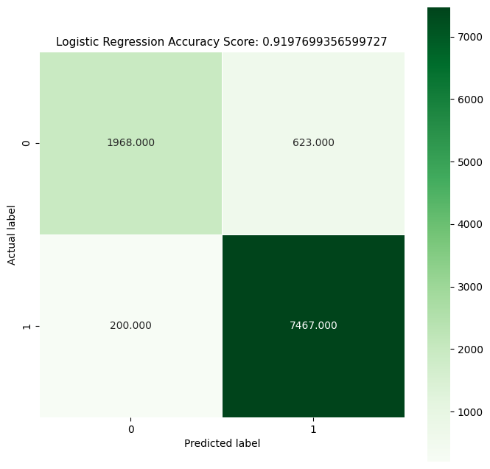

Hình 5.10: Ma trận nhầm lẫn thuật toán Logistic Regression

* **Accuracy**: 0.9197699356599727
* **Precision**: Class 0: 0.91 – Class 1: 0.92
* **Recall**: Class 0: 0.76 – Class 1: 0.97
* **F1-score**: Class 0: 0.83 – Class 1: 0.95
* **Support**: Class 0: 2591 – Class 1: 7667
* **Weighted Avg**: Precision: 0.92 – Recall: 0.92 – F1-score: 0.92

**Nhận xét**: Logistic Regression cũng đạt được độ chính xác cao (91.97%), gần bằng với Random Forest. Precision và Recall của lớp 1 rất tốt, nhưng recall của lớp 0 còn thấp (76%), điều này giống với mô hình Random Forest.

### Thuật toán Naïve Bayes

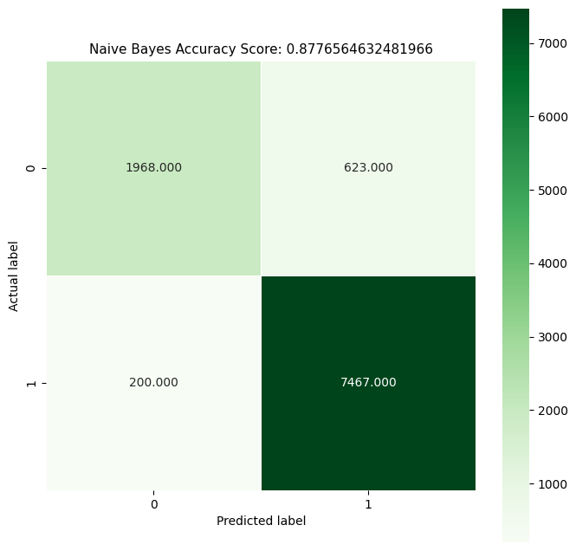

Hình 5.11: Ma trận nhầm lẫn thuật toán Naïve Bayes

* Accuracy: 0.8776564632481966
* Precision: Class 0: 0.73 – Class 1: 0.94
* Recall: Class 0: 0.83 – Class 1: 0.89
* F1-score: Class 0: 0.77 – Class 1: 0.92
* Support: Class 0: 2591 – Class 1: 7667
* Weighted Avg: Precision: 0.89 – Recall: 0.88 – F1-score: 0.88

**Nhận xét:** Naive Bayes có độ chính xác thấp hơn (87.76%) so với Random Forest và Logistic Regression. Precision và Recall của lớp 1 rất tốt, nhưng Precision của lớp 0 còn thấp (73%). Điều này cho thấy mô hình này có xu hướng dự đoán nhiều mẫu thuộc về lớp 1 hơn.

### Thuật toán Perceptron

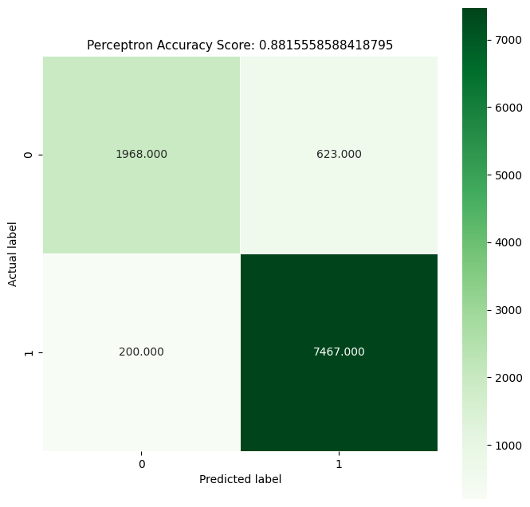

Hình 5.12: Ma trận nhầm lẫn thuật toán Perceptron

Accuracy: 0.8815558588418795

Precision: Class 0: 0.74 – Class 1: 0.94

Recall: Class 0: 0.83 – Class 1: 0.90

F1-score: Class 0: 0.78 – Class 1: 0.92

Support: Class 0: 2591 – Class 1: 7667

Weighted Avg: Precision: 0.89 – Recall: 0.88 – F1-score: 0.88

**Nhận xét:** Perceptron có độ chính xác (88.15%) cao hơn so với Naive Bayes, nhưng thấp hơn Random Forest và Logistic Regression. Precision và Recall của lớp 1 rất tốt, nhưng Precision của lớp 0 còn thấp (74%).

### Đánh giá chung

Trong cả bốn mô hình, Random Forest và Logistic Regression đều có độ chính xác cao (trên 91%) và sự cân bằng tốt giữa các lớp. Naive Bayes và Perceptron có độ chính xác thấp hơn (khoảng 88%).

* **Random Forest**: Mô hình này nổi bật với độ chính xác cao nhất và hiệu suất tốt nhất trên cả hai lớp, nhưng có thể cần cải thiện recall của lớp 0.
* **Logistic Regression**: Gần đạt độ chính xác của Random Forest, với sự cân bằng tốt giữa precision và recall của cả hai lớp.
* **Naive Bayes:** Có độ chính xác thấp hơn 2 thuật toán Random Forest và Logistic Regression, thích hợp khi cần một mô hình đơn giản và nhanh chóng nhưng không yêu cầu hiệu suất cao.
* **Perceptron:** Nhỉnh hơn Naive Bayes 1 xíu về độ chính xác, có thể sử dụng khi cần một mô hình tuyến tính đơn giản.

## Phân tích kết quả thuật toán

Lưu trữ kết quả dự đoán vào một DataFrame mới và gắn nhãn dự đoán trên toàn bộ dữ liệu như sau:

1. Dự đoán nhãn cho toàn bộ dữ liệu với từng mô hình.

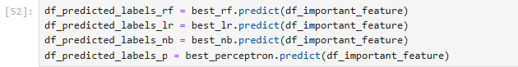

1. Tạo một DataFrame mới để lưu trữ các giá trị dự đoán cùng với các thuộc tính gốc.

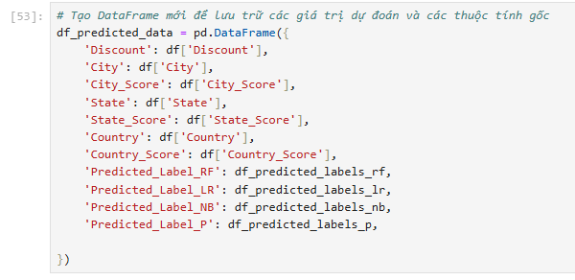

1. Lưu DataFrame này vào một tệp CSV có tên “**predicted_data_with_df.csv**” để sử dụng phân tích trên Excel.

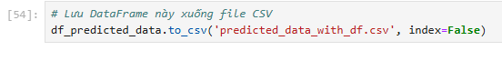

### Thuận toán Random Forest

#### Class 0: (Lỗ)

* Thuộc tính **Discount**:

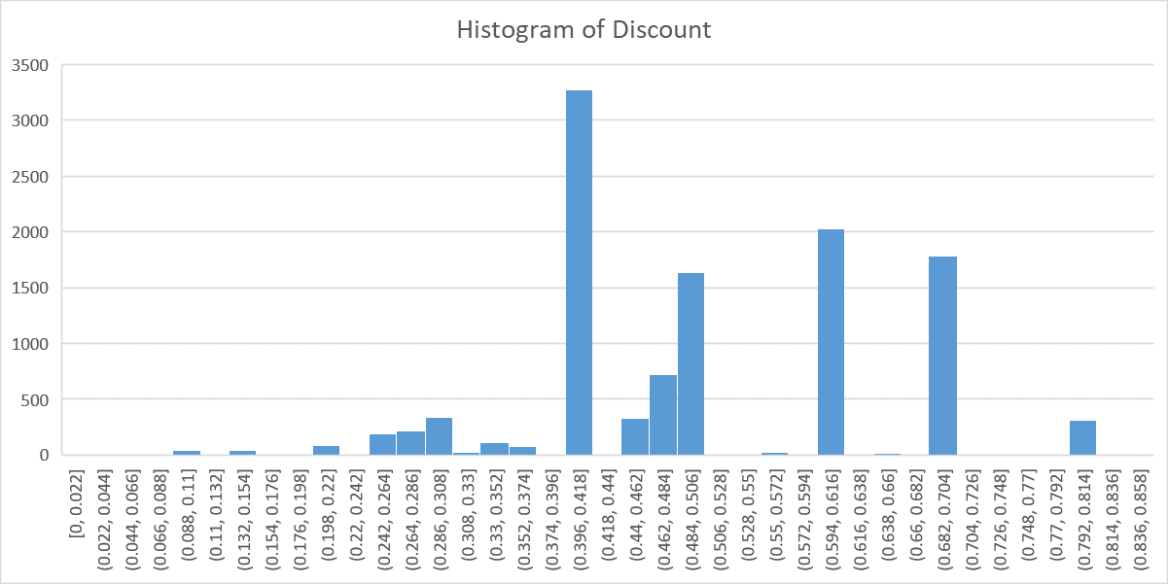

Hình 5.13: Biểu đồ Histogram của thuộc tính Discount (RF-0)

* Thuộc tính **City** and **City_score**:

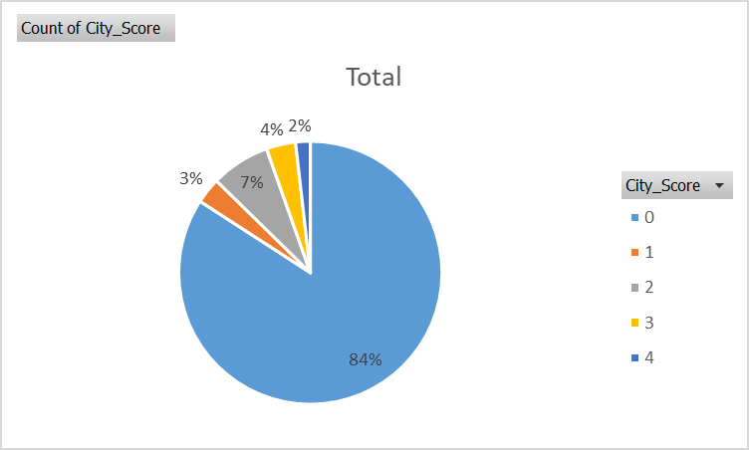

Hình 5.14: Phần trăm của các mức điểm lợi nhuận theo thành phố (RF-0)

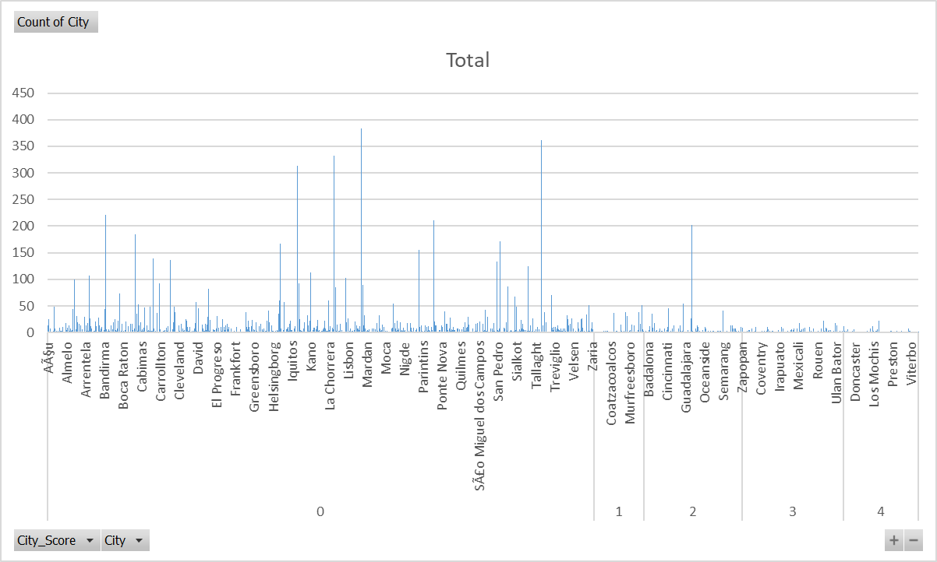

Hình 5.15: Số lượng và tần suất các thành phố theo điểm lợi nhuận (RF-0)

* Thuộc tính **State** and **State_score**:

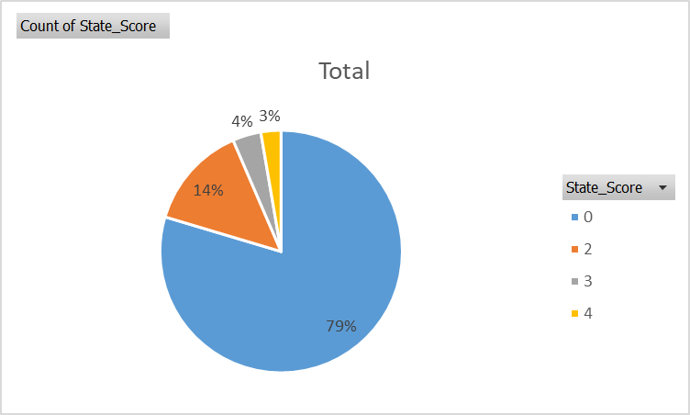

Hình 5.16: Phần trăm của các mức điểm lợi nhuận theo bang (RF-0)

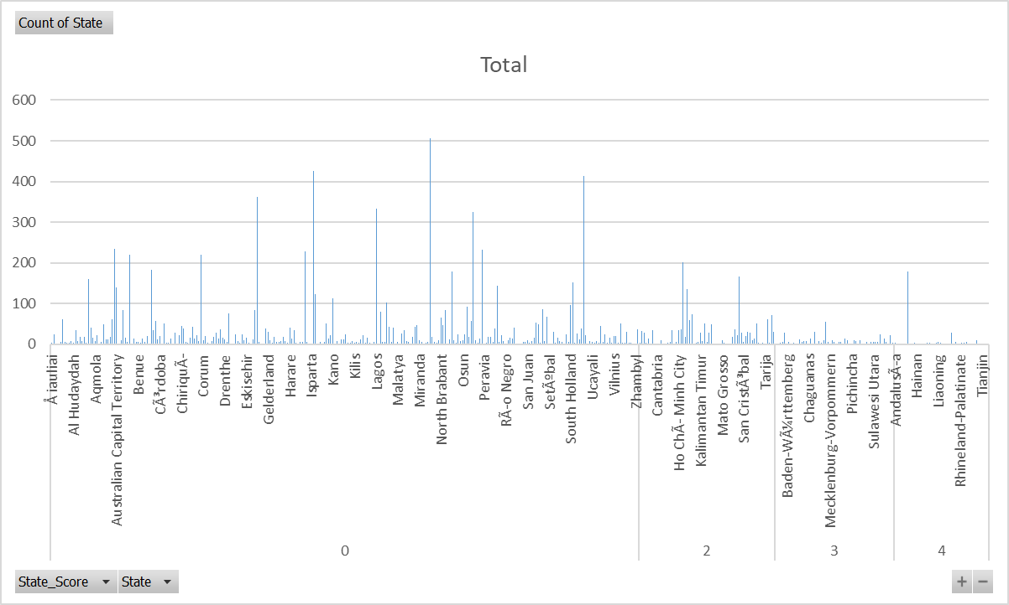

Hình 5.17: Số lượng và tần suất các bang theo điểm lợi nhuận (RF-0)

* Thuộc tính **Country** and **Country_score**:

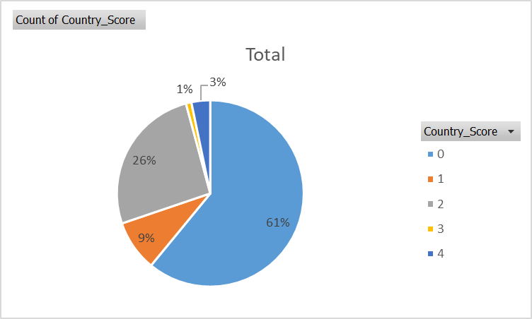

Hình 5.18: Phần trăm của các mức điểm lợi nhuận theo quốc gia (RF-0)

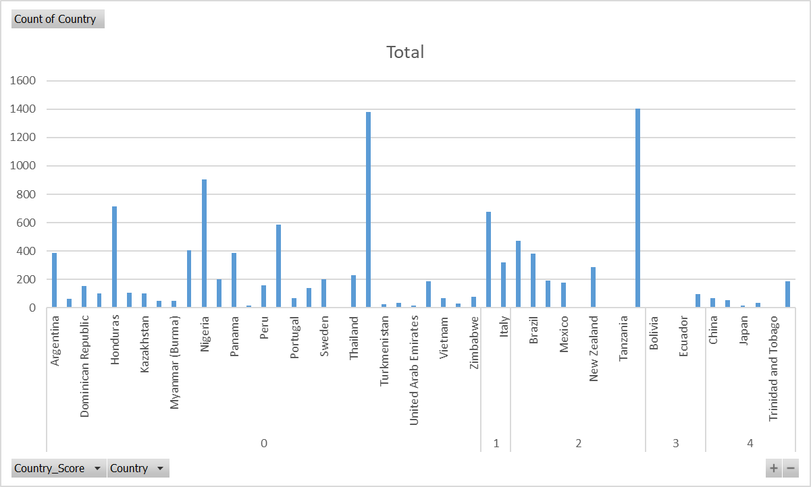

Hình 5.19: Số lượng và tần suất các quốc gia theo điểm lợi nhuận (RF-0)

#### Class 1: (Có lợi nhuận)

* Thuộc tính **Discount**:

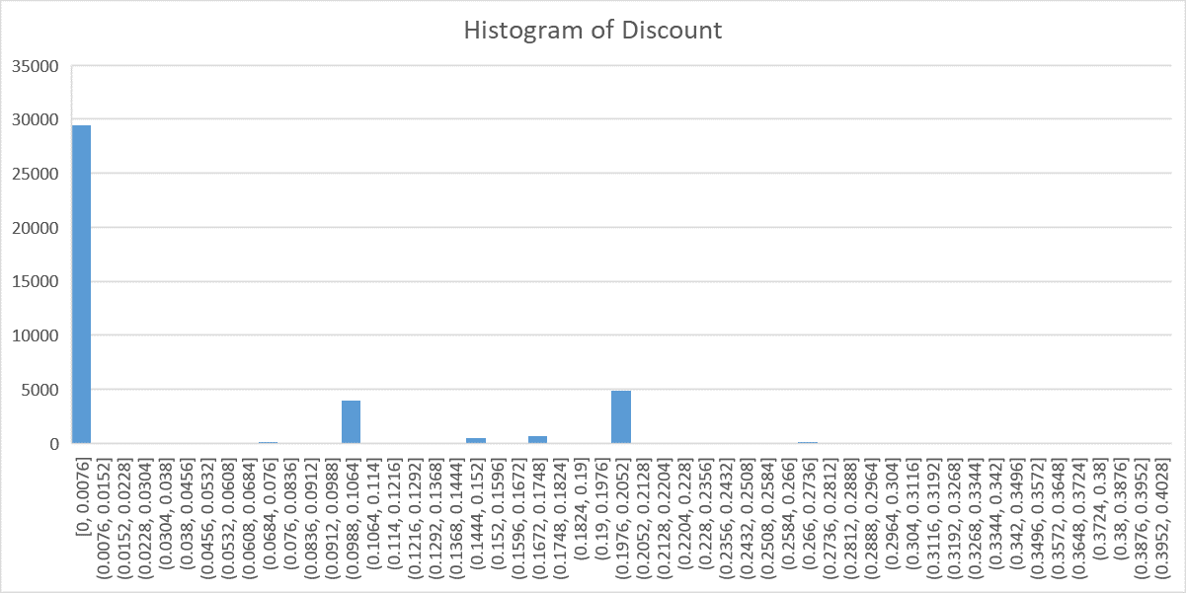

Hình 5.20: Biểu đồ Histogram của thuộc tính Discount (RF-1)

* Thuộc tính **City** and **City_score**:

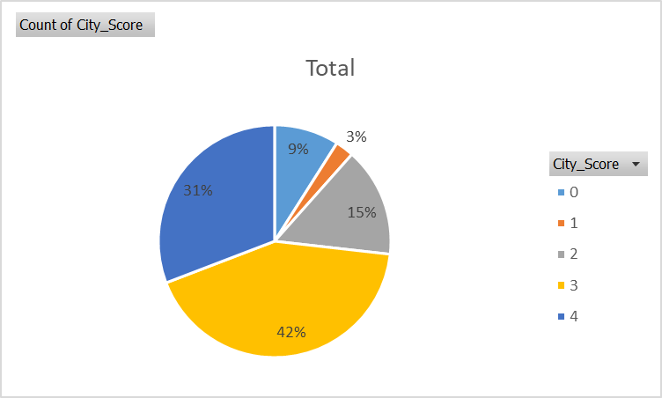

Hình 5.21: Phần trăm của các mức điểm lợi nhuận theo thành phố (RF-1)

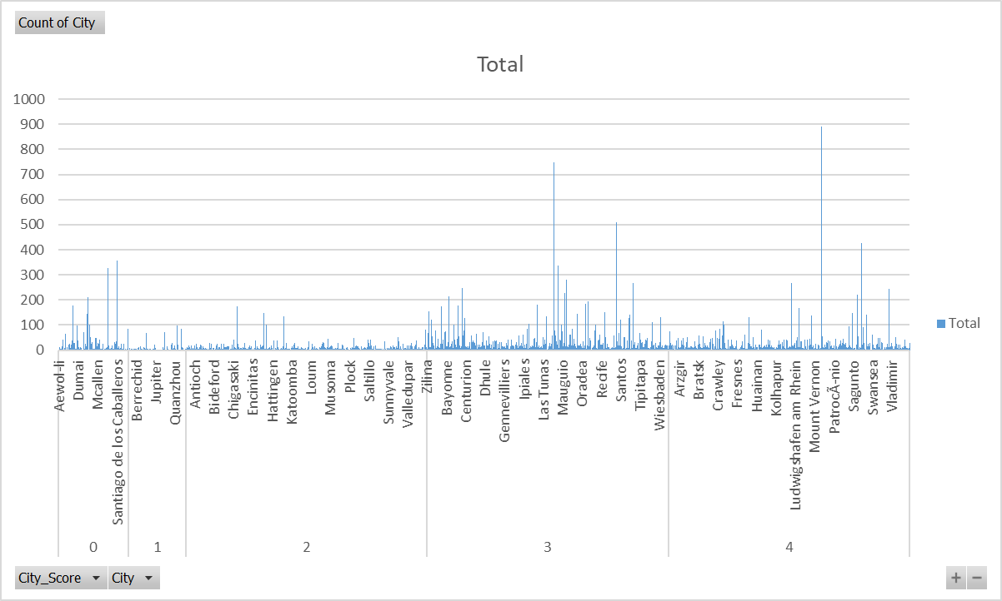

Hình 5.22: Số lượng và tần suất các thành phố theo điểm lợi nhuận (RF-1)

* Thuộc tính **State** and **State_score**:

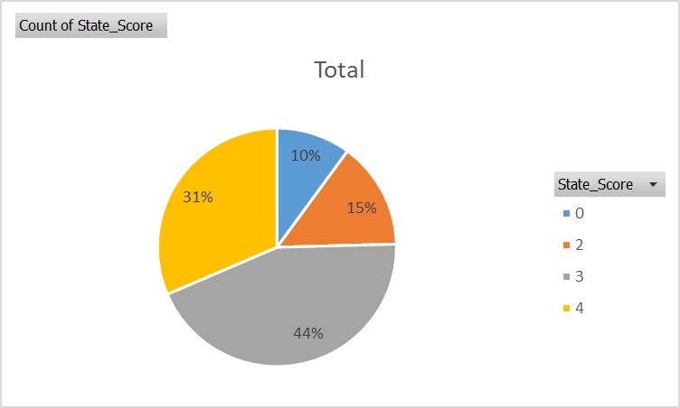

Hình 5.23: Phần trăm của các mức điểm lợi nhuận theo bang (RF-1)

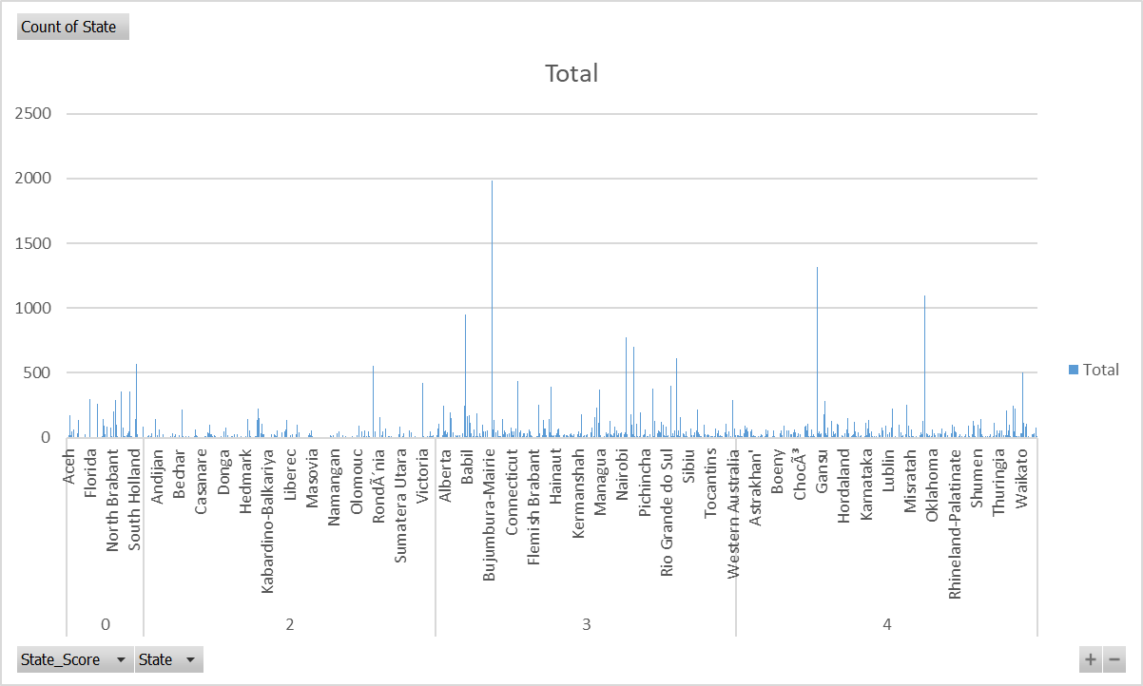

Hình 5.24: Số lượng và tần suất các bang theo điểm lợi nhuận (RF-1)

* Thuộc tính **Country** and **Country_score**:

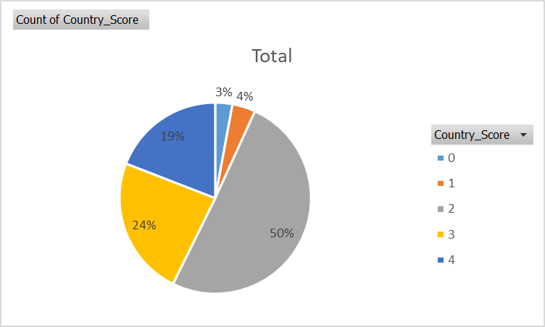

Hình 5.25: Phần trăm của các mức điểm lợi nhuận theo quốc gia (RF-1)

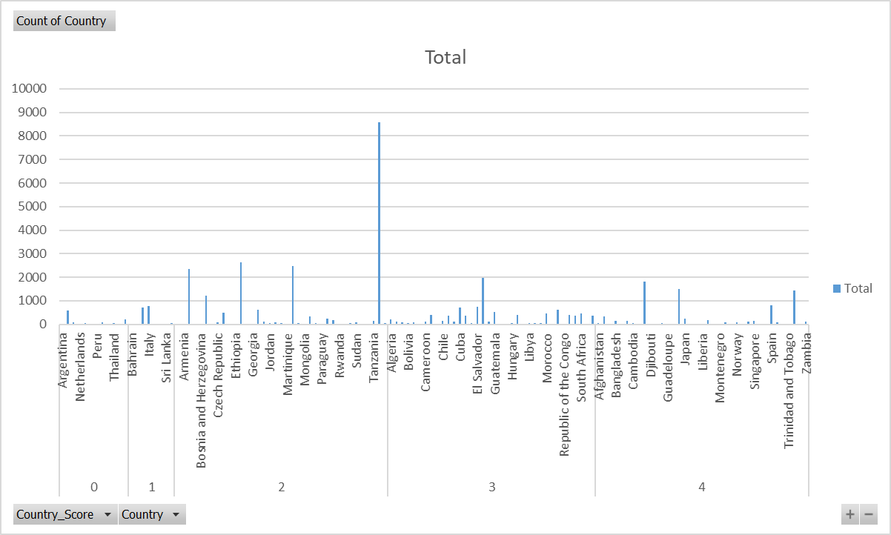

Hình 5.26: Số lượng và tần suất các quốc gia theo điểm lợi nhuận (RF-1)

#### Nhận xét

**Class 0: Lỗ**

* **Discount**: Phần lớn các đơn hàng trong Class 0 mức chiết khấu cao, tập trung chủ yếu từ 0.4 đến 0.7, các mức chiết khấu thấp hơn chiếm tỷ lệ ít. Điều này cho thấy các đơn hàng có chiết khấu cao thường rơi vào lớp lỗ.
* **Thành phố**: Khoảng 84% thành phố có điểm lợi nhuận âm (0). Với tỷ lệ thành phố có điểm lợi nhuận rất cao (4), cao (3), trung bình (2), và thấp (1) chiếm rất ít lần lượt lần lượt là 2%, 4%, 7%, 3% và chiếm tổng cộng 16%. Các thành phố có điểm lợi nhuận âm (0) chiếm đa số và xuất hiện dày đặc.
* **Bang**: Khoảng 79% bang có điểm lợi nhuận âm (0). Với tỷ lệ bang có điểm lợi nhuận rất cao (4), cao (3), và trung bình (2) lần lượt là 3%, 4%, và 14% và chiếm tổng 21%). Các bang có điểm lợi nhuận âm (0) chiếm đa số và xuất hiện dày đặc.
* **Quốc gia**: Khoảng 61% quốc gia có điểm lợi nhuận âm (0). tỷ lệ quốc gia có điểm lợi nhuận rất cao (4), cao (3), trung bình (2), và thấp (1) lần lượt là 3%, 1%, 26%, và 9% chiếm tổng cộng 39%. Các quốc gia có lợi nhuận âm chiếm ưu thế và xuất hiện nhiều hơn so với các quốc gia có lợi nhuận.
* Phần lớn các địa điểm trên thuộc về Châu Âu (Denmark, Sweden, Portugal, Ireland,…), Châu Á (Tajikistan, Turkmenistan, Pakistan, Kazakhstan, Yemen, Turkey), Châu Phi (Haiti, Nigeria, Uganda, Zimbabwe, Papua New Guinea, Panama). Đặc điểm chung các khu vực trên là thu nhập trung bình đến thấp.
* **Tóm lại**: Đặc điểm chung của các đơn hàng trong Class 0 cho thấy các đơn hàng có chiết khấu cao thường rơi vào lớp 0 (lỗ) và phần lớn các thành phố, bang, và quốc gia có điểm lợi nhuận âm (0), với tần suất xuất hiện dày đặc. địa điểm tập trung ở các khu vực kinh tế tương đối không ổn định và thuộc loại hình nền kinh tế đang phát triển, thu nhập trung bình đến thấp.

**Class 1: Có lợi nhuận**

* **Discount**: Các đơn hàng thường có mức chiết khấu rất thấp, gần như bằng 0. Các mức chiết khấu lớn hơn (> 0.3) hầu như không xuất hiện.
* **Thành phố**: 91% thành phố có điểm lợi nhuận dương, với tỷ lệ thành phố có lợi nhuận rất cao (4), cao (3), trung bình (2), và thấp (1) lần lượt là 31%, 42%, 15%, và 3%. Thành phố có điểm lợi nhuận âm chiếm rất ít khoảng 9%. Phần lớn các thành phố có lợi nhuận với các thành phố có lợi nhuận âm xuất hiện ít và thưa thớt.
* **Bang**: Khoảng 90% bang có lợi nhuận dương, với tỷ lệ bang có lợi nhuận rất cao (4), cao (3), và trung bình (2) lần lượt là 31%, 44%, 15%. Bang có điểm lợi nhuận âm chiếm rất ít khoảng 10%. Các bang có lợi nhuận âm xuất hiện ít và thưa thớt
* **Quốc gia:** Khoảng 97% quốc gia có lợi nhuận dương, với tỷ lệ quốc gia có điểm lợi nhuận rất cao (4), cao (3), trung bình (2), và thấp (1) lần lượt là 19%, 24%, 50%, và 4%. Quốc gia có điểm lợi nhuận âm chiếm rất ít khoảng 3%. Phần lớn các quốc gia có lợi nhuận dương, với các quốc gia có lợi nhuận âm xuất hiện ít và thưa thớt.
* Các địa điểm trên tập trung khá đa dạng Đông Âu, Nam Á, Trung Đông, Châu Phi, Tây Âu, Bắc Âu, Châu Á, Châu Mỹ. Khác với các quốc gia trong class 0 (lỗ). Các quốc gia trong class này thường là quốc gia phát triển, đa dạng, ổn định. Thu nhập tương đối cao và ổn định.
* **Tóm lại**: Đặc điểm chung của các đơn hàng trong Class 1 cho thấy cho thấy đơn hàng có chiết khấu thấp thường có lợi nhuận và phần lớn các thành phố, bang, và quốc gia có điểm lợi nhuận dương, với tần suất xuất hiện dày đặc và địa điểm tập trung ở các khu vực phát triển và thị trường kinh tế năng động.

### Thuật toán Logistic Regression

#### Class 0: (Lỗ)

* Thuộc tính **Discount**:

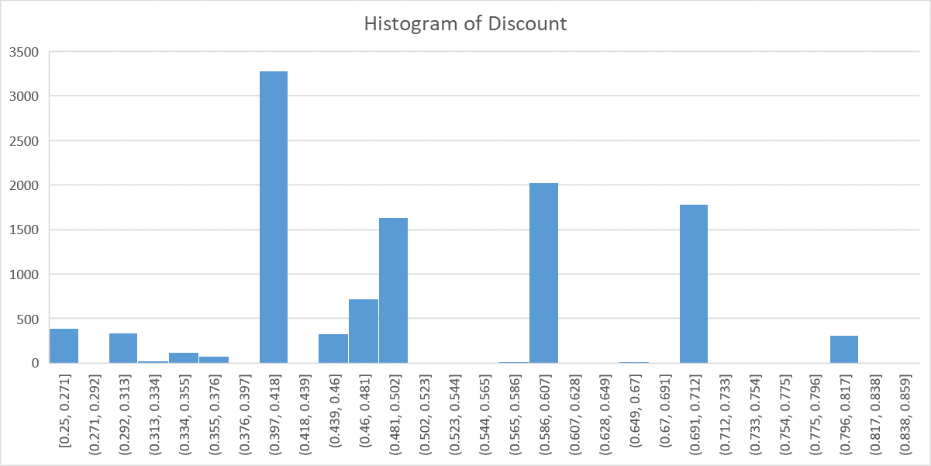

Hình 5.27: Biểu đồ Histogram của thuộc tính Discount (LR-0)

* Thuộc tính **City** and **City_score**:

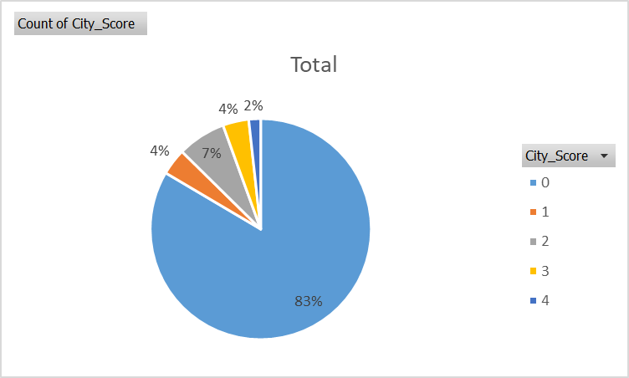

Hình 5.28: Phần trăm của các mức điểm lợi nhuận theo thành phố (LR-0)

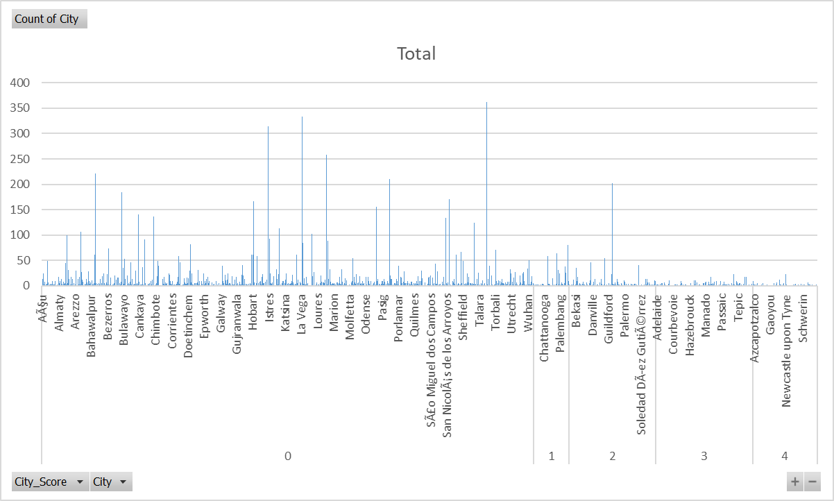

Hình 5.29: Số lượng và tần suất các thành phố theo điểm lợi nhuận (LR-0)

* Thuộc tính **State** and **State_score**:

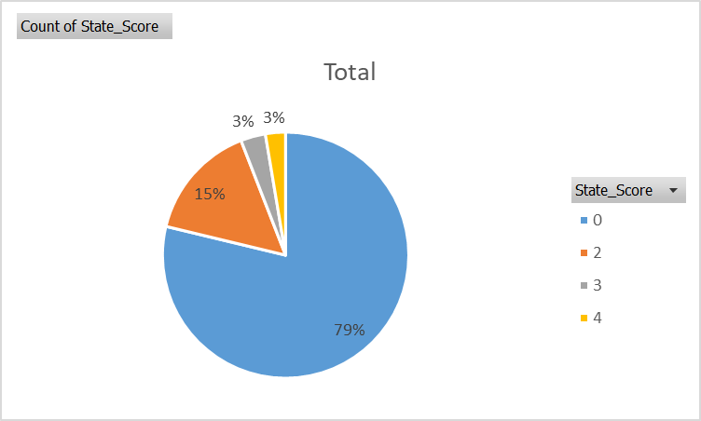

Hình 5.30: Phần trăm của các mức điểm lợi nhuận theo bang (LR-0)

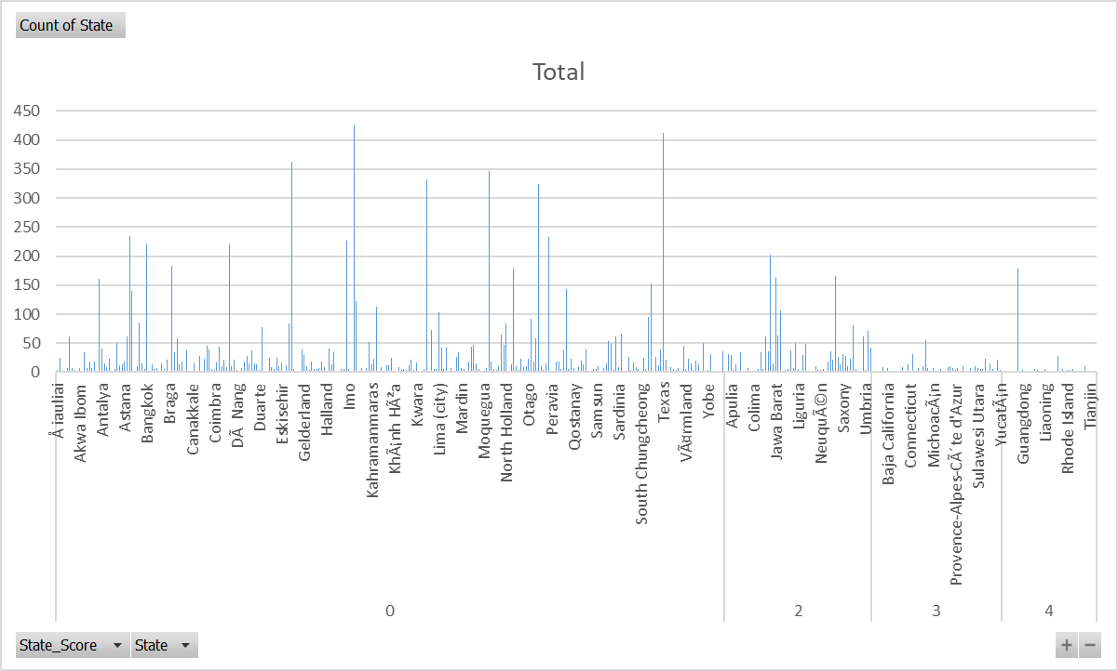

Hình 5.31: Số lượng và tần suất các bang theo điểm lợi nhuận (LR-0)

* Thuộc tính **Country** and **Country_score**:

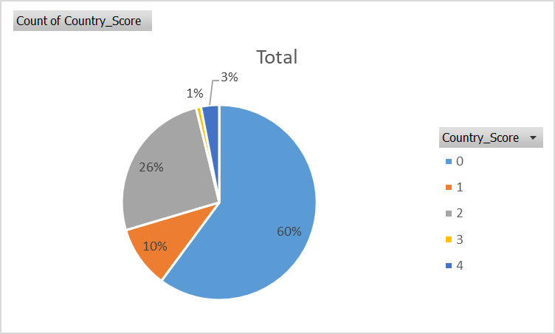

Hình 5.32: Phần trăm của các mức điểm lợi nhuận theo quốc gia (LR-0)

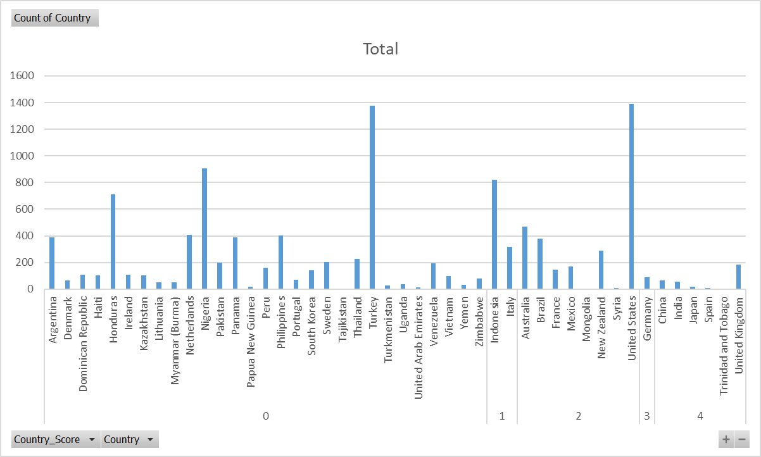

Hình 5.33: Số lượng và tần suất các quốc gia theo điểm lợi nhuận (LR-0)

#### Class 1: (Có lợi nhuận)

* Thuộc tính **Discount**:

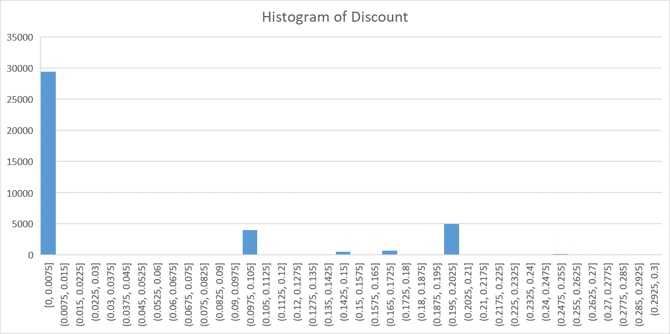

Hình 5.34: Biểu đồ Histogram của thuộc tính Discount (LR-1)

* Thuộc tính **City** and **City_score**:

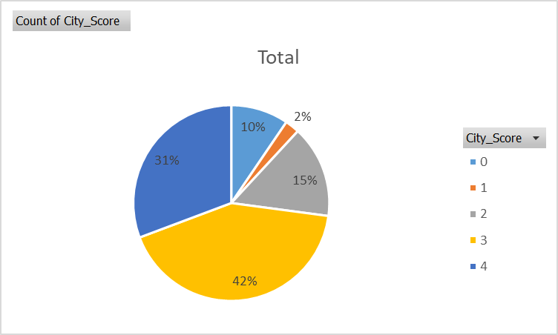

Hình 5.35: Phần trăm của các mức điểm lợi nhuận theo thành phố (LR-1)

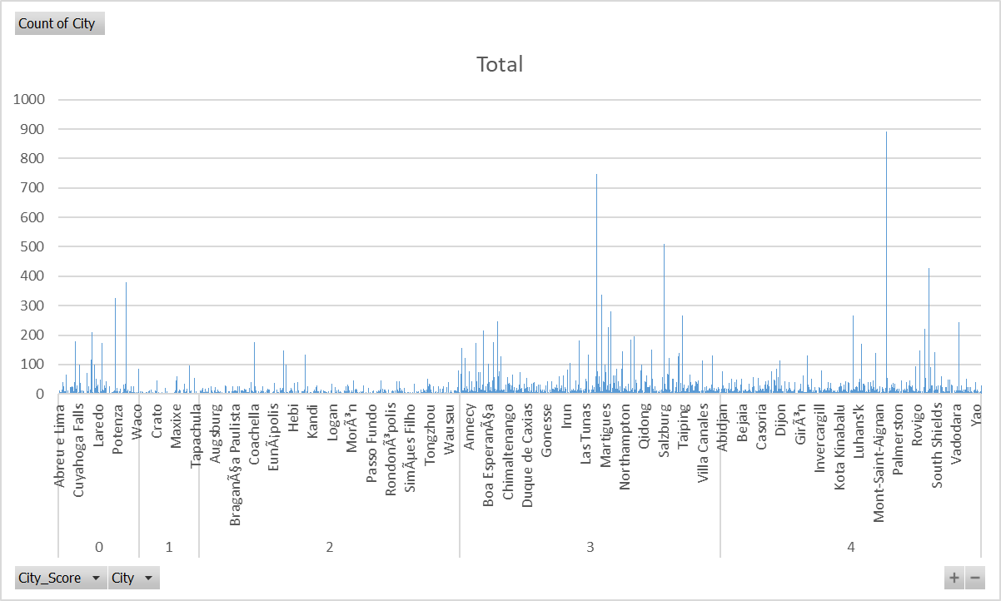

Hình 5.36: Số lượng và tần suất các thành phố theo điểm lợi nhuận (LR-1)

* Thuộc tính **State** and **State_score**:

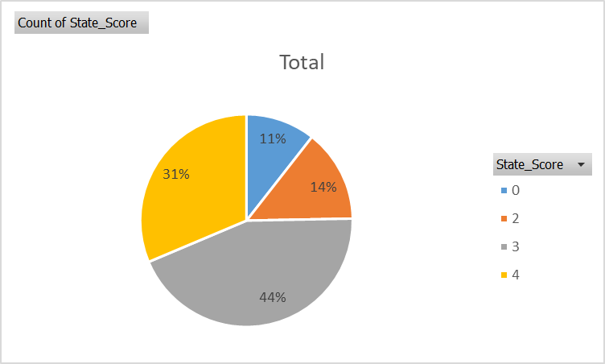

Hình 5.37: Phần trăm của các mức điểm lợi nhuận theo bang (LR-1)

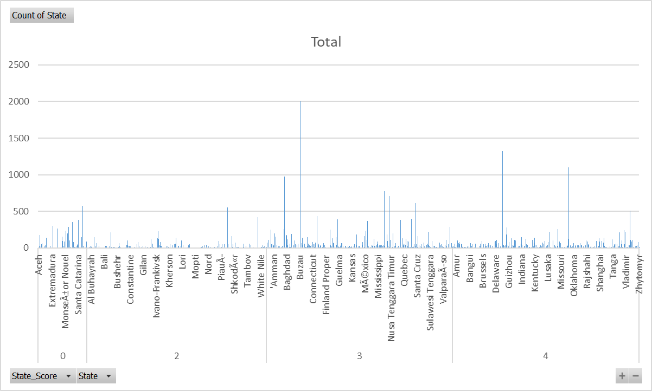

Hình 5.38: Số lượng và tần suất các bang theo điểm lợi nhuận (LR-1)

* Thuộc tính **Country** and **Country_score**:

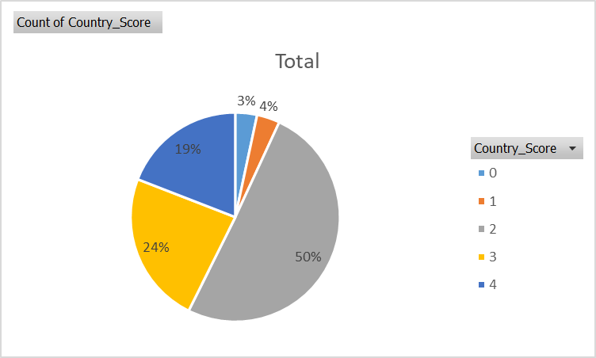

Hình 5.39: Phần trăm của các mức điểm lợi nhuận theo quốc gia (LR-1)

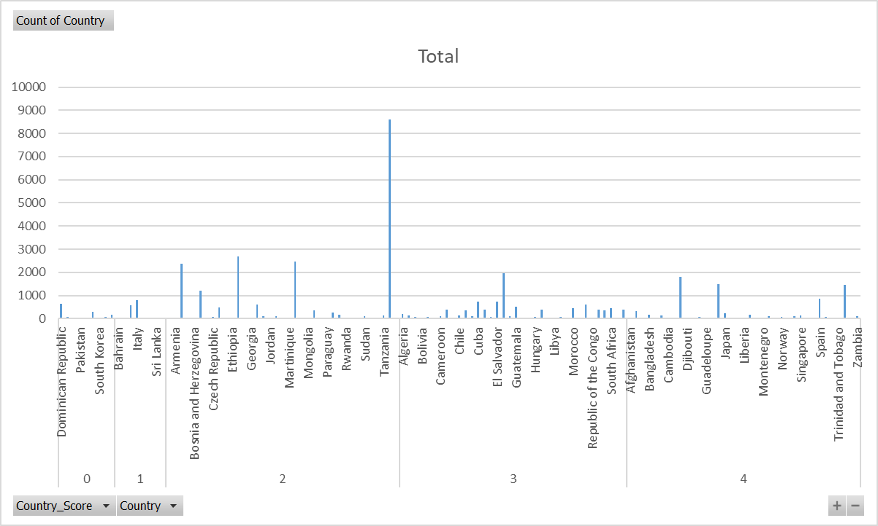

Hình 5.40: Số lượng và tần suất các quốc gia theo điểm lợi nhuận (LR-1)

#### Nhận xét

Thuật toán Logistic Regression có kết quả tương tự với Random Forest, điểm khác biệt chính nằm ở tỷ lệ phần trăm ở các loại điểm lợi nhuận. Xu hướng chung và đặc điểm của các class vẫn nhất quán:

Class 0: Lỗ

* Discount: Đơn hàng có chiết khấu cao (0.4 - 0.7) thường rơi vào lớp lỗ.
* Thành phố: 83% thành phố có điểm lợi nhuận âm.
* Bang: 79% bang có điểm lợi nhuận âm.
* Quốc gia: 60% quốc gia có điểm lợi nhuận âm.
* Khu vực: Đặc điểm chung các khu vực trên là thu nhập trung bình đến thấp.

Class 1: Có lợi nhuận

* Discount: Đơn hàng có chiết khấu rất thấp hoặc gần như bằng 0.
* Thành phố: 90% thành phố có điểm lợi nhuận dương.
* Bang: 89% bang có lợi nhuận dương.
* Quốc gia: 97% quốc gia có lợi nhuận dương.
* Khu vực: Đa dạng ở các khu vực phát triển và ổn định kinh tế.

### Thuật toán Naïve Bayes

#### Class 0: (Lỗ)

* Thuộc tính **Discount**:

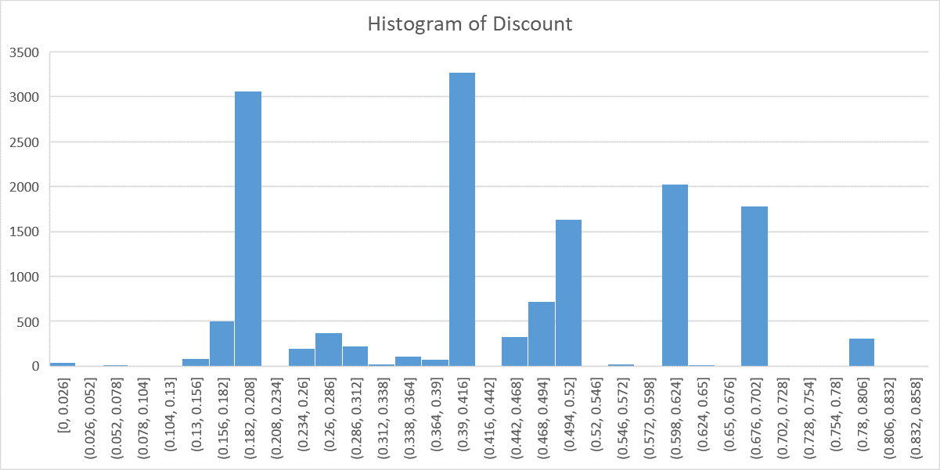

Hình 5.41: Biểu đồ Histogram của thuộc tính Discount (NB-0)

* Thuộc tính **City** and **City_score**:

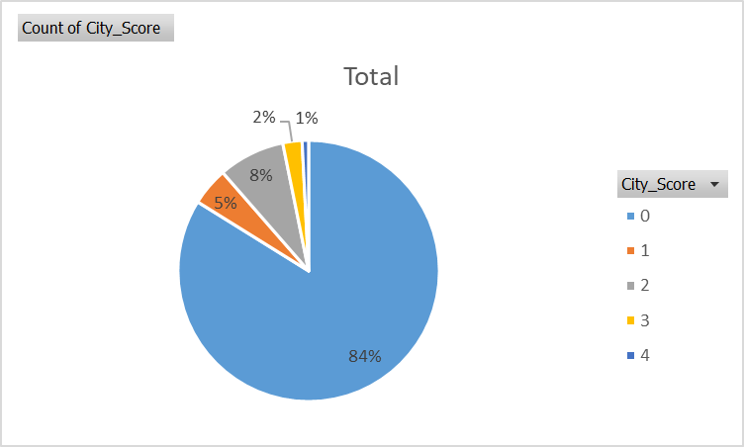

Hình 5.42: Phần trăm của các mức điểm lợi nhuận theo thành phố (NB-0)

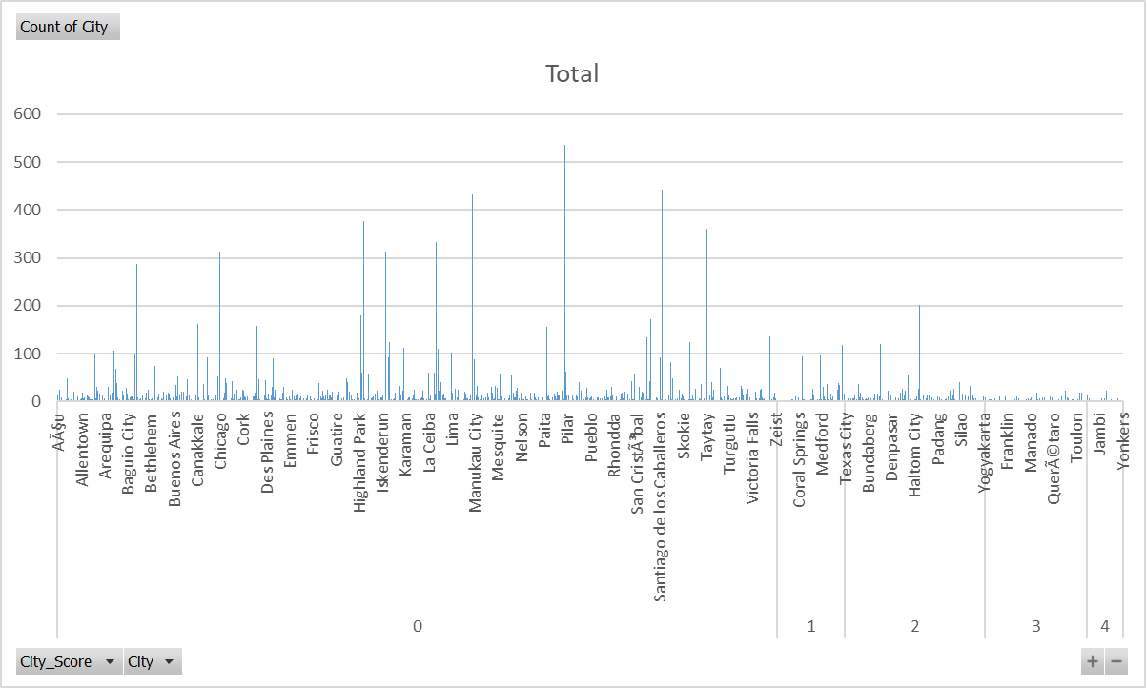

Hình 5.43: Số lượng và tần suất các thành phố theo điểm lợi nhuận (NB-0)

* Thuộc tính **State** and **State_score**:

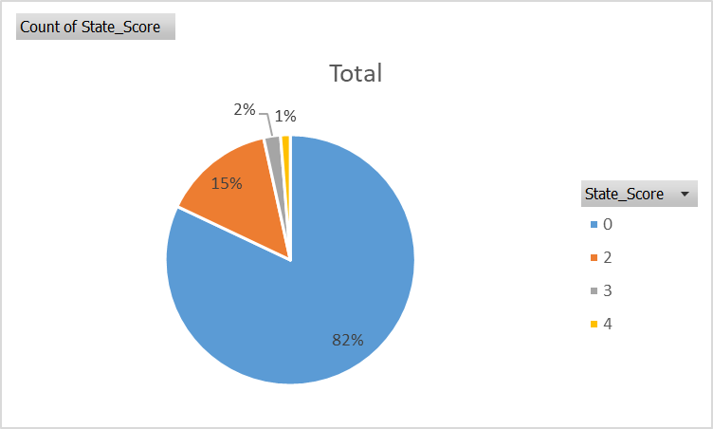

Hình 5.44: Phần trăm của các mức điểm lợi nhuận theo bang (NB-0)

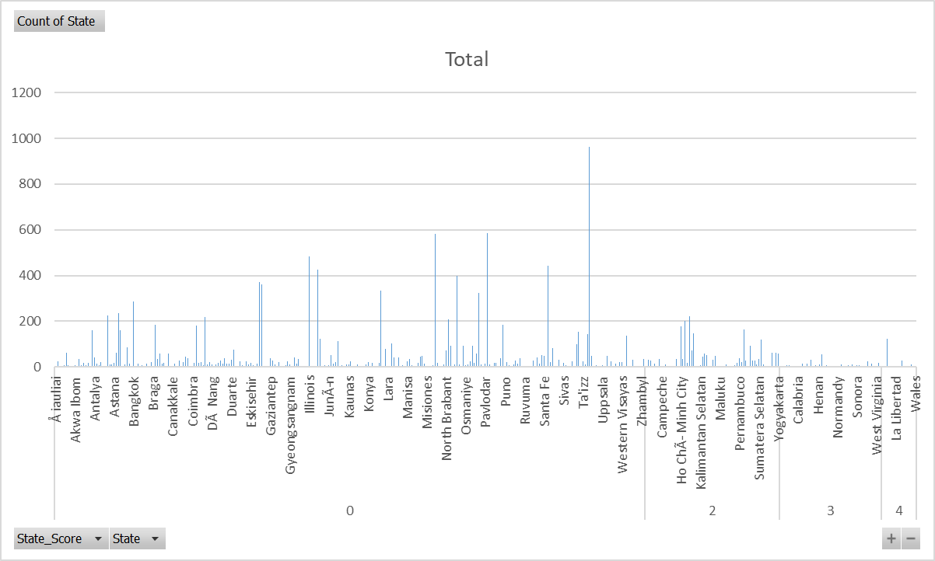

Hình 5.45: Số lượng và tần suất các bang theo điểm lợi nhuận (NB-0)

* Thuộc tính **Country** and **Country_score**:

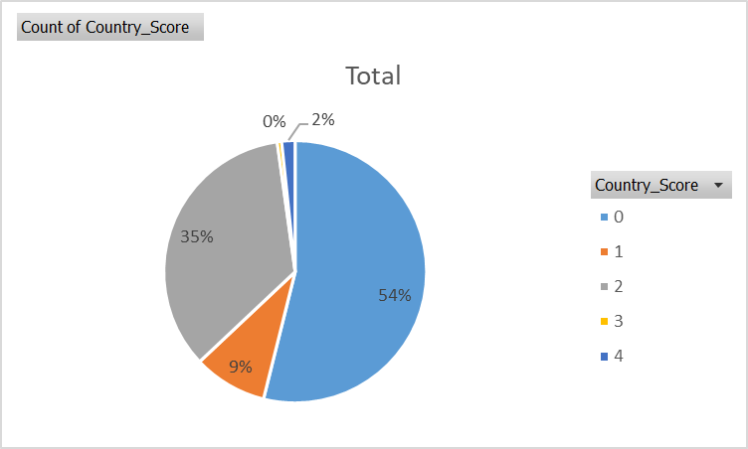

Hình 5.46: Phần trăm của các mức điểm lợi nhuận theo quốc gia (NB-0)

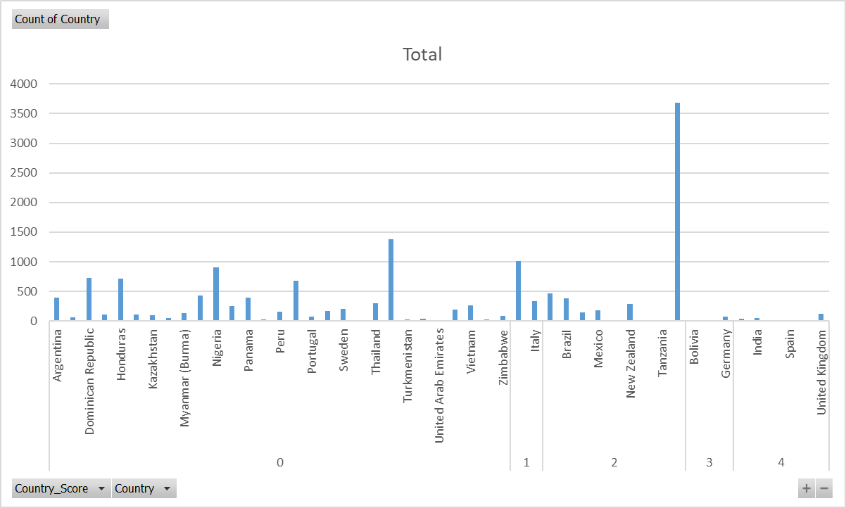

Hình 5.47: Số lượng và tần suất các quốc gia theo điểm lợi nhuận (NB-0)

#### Class 1: (Có lợi nhuận)

* Thuộc tính **Discount**:

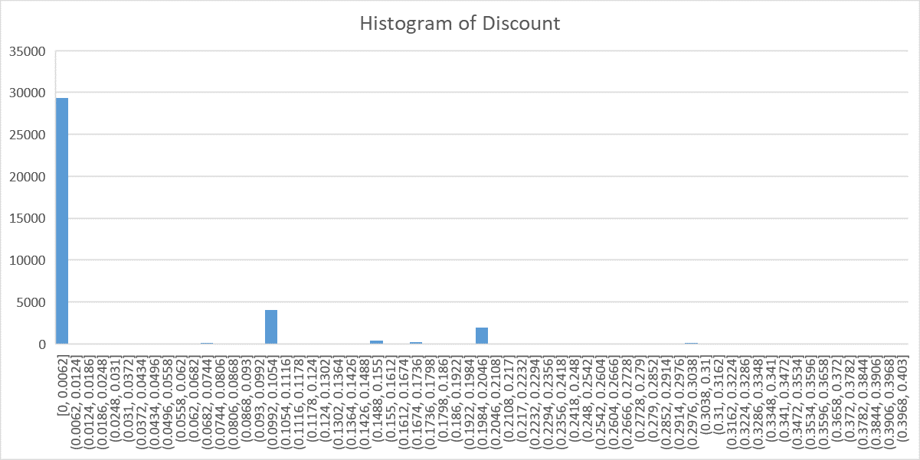

Hình 5.48: Biểu đồ Histogram của thuộc tính Discount (NB-1)

* Thuộc tính **City** and **City_score**:

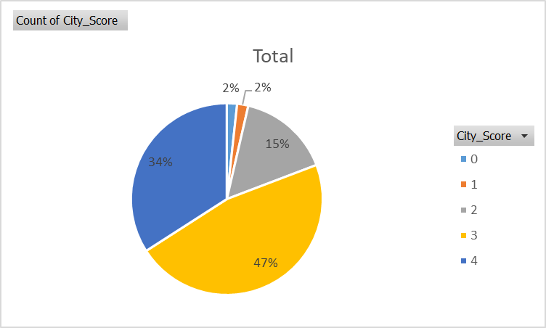

Hình 5.49: Phần trăm của các mức điểm lợi nhuận theo thành phố (NB-1)

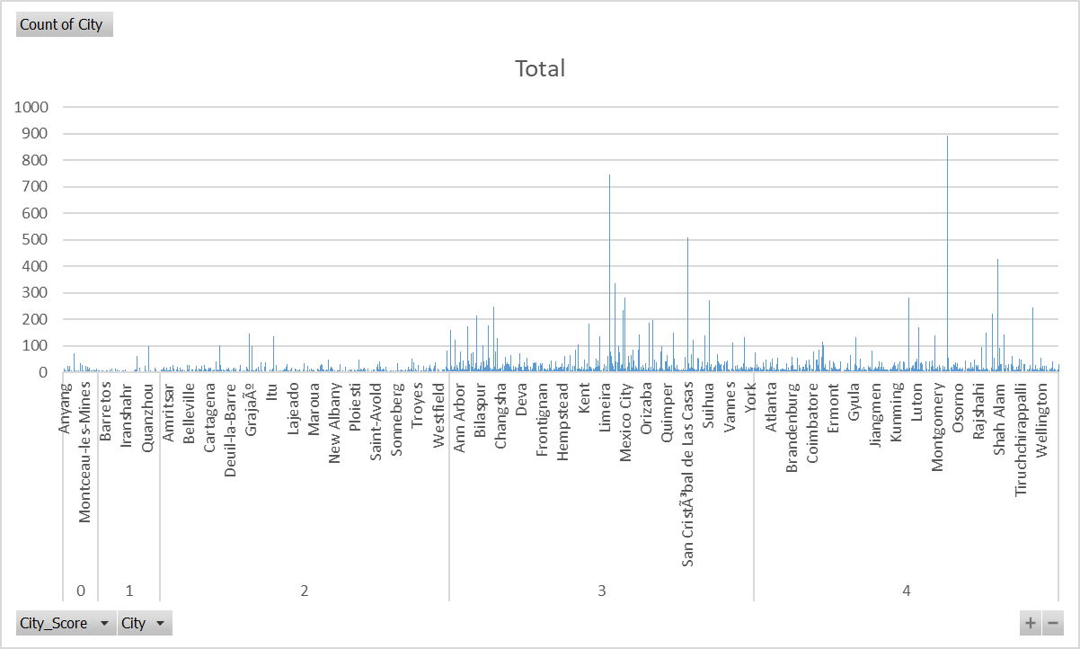

Hình 5.50: Số lượng và tần suất các thành phố theo điểm lợi nhuận (NB-1)

* Thuộc tính **State** and **State_score**:

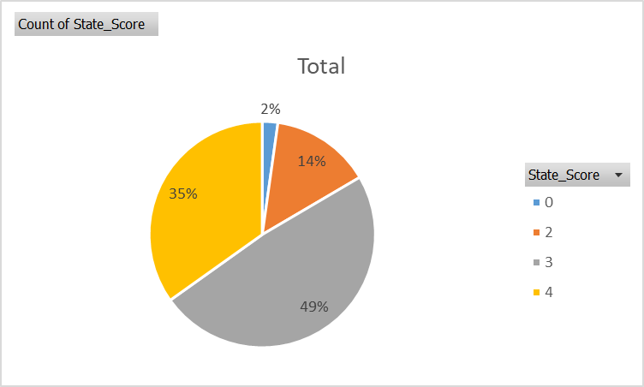

Hình 5.51: Phần trăm của các mức điểm lợi nhuận theo bang (NB-1)

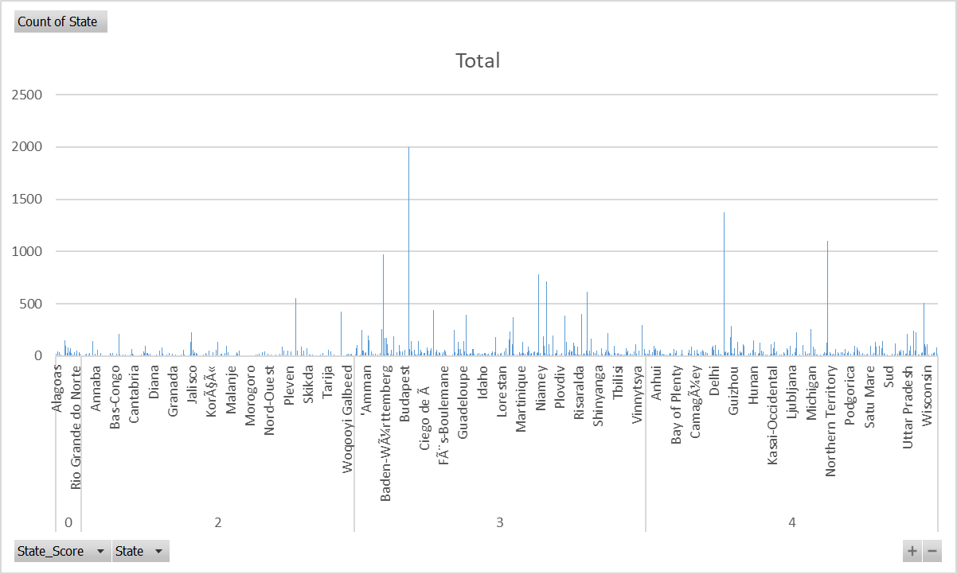

Hình 5.52: Số lượng và tần suất các bang theo điểm lợi nhuận (NB-1)

* Thuộc tính **Country** and **Country_score**:

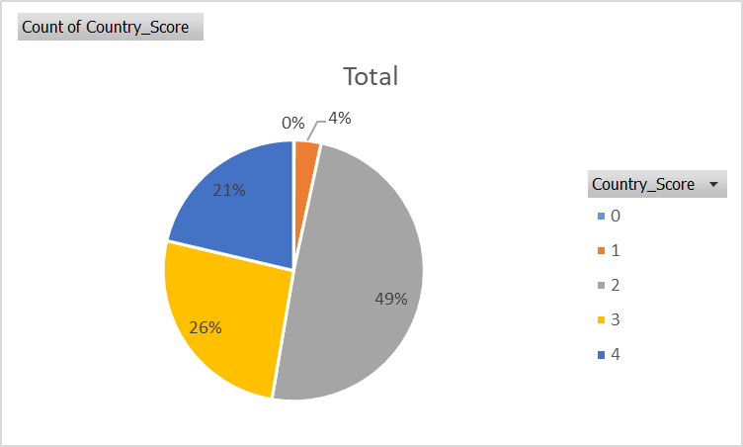

Hình 5.53: Phần trăm của các mức điểm lợi nhuận theo quốc gia (NB-1)

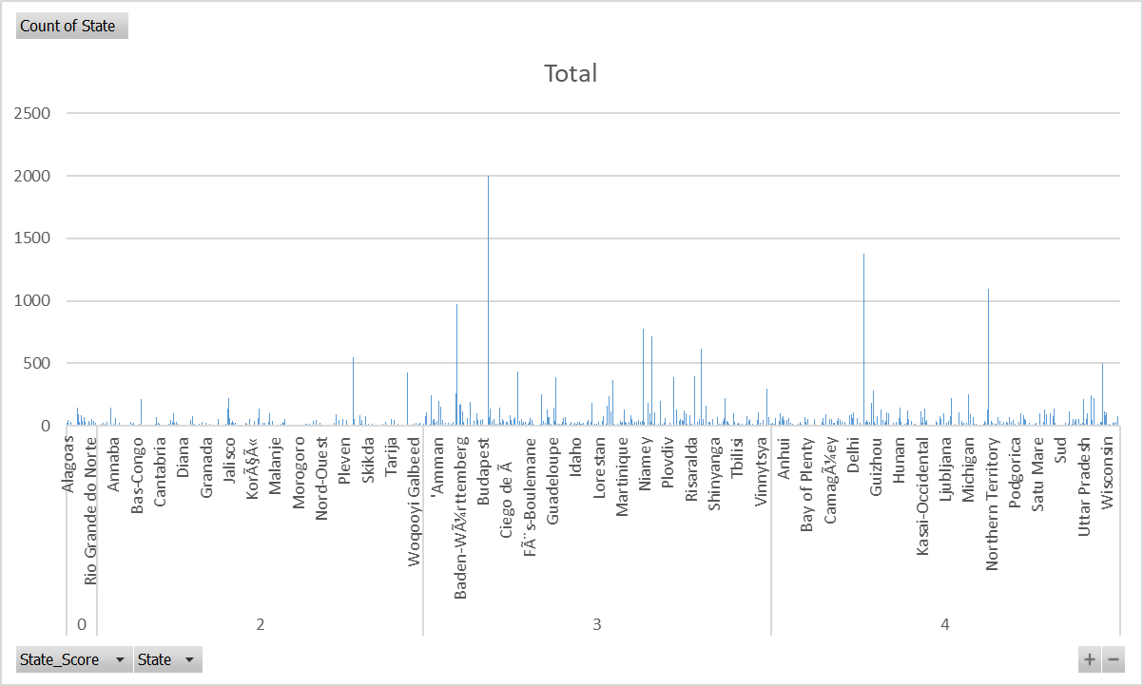

Hình 5.54: Số lượng và tần suất các quốc gia theo điểm lợi nhuận (NB-1)

#### Nhận xét

Thuật toán Naïve Bayes vẫn cho kết quả tốt và xu hướng vẫn rõ ràng. Xu hướng chung và đặc điểm của các class vẫn nhất quán tuy nhiên vẫn kém hơn các thuật RF, LR, P.

**Class 0: Lỗ**

* Discount: Đơn hàng có chiết khấu cao (0.4 - 0.7) thường rơi vào lớp lỗ.
* Thành phố: 84% thành phố có điểm lợi nhuận âm.
* Bang: 82% bang có điểm lợi nhuận âm.
* Quốc gia: 54% quốc gia có điểm lợi nhuận âm.
* Khu vực: Đặc điểm chung các khu vực trên là thu nhập trung bình đến thấp.

**Class 1: Có lợi nhuận**

* Discount: Đơn hàng có chiết khấu rất thấp hoặc gần như bằng 0.
* Thành phố: 98% thành phố có điểm lợi nhuận dương.
* Bang: 98% bang có lợi nhuận dương.
* Quốc gia: 100% quốc gia có lợi nhuận dương, tỷ lệ quốc gia có lợi nhuận âm xấp xỉ 0%.
* Khu vực: Đa dạng ở các khu vực phát triển và ổn định kinh tế.

### Thuật toán Perceptron

#### Class 0: (Lỗ)

* Thuộc tính **Discount**:

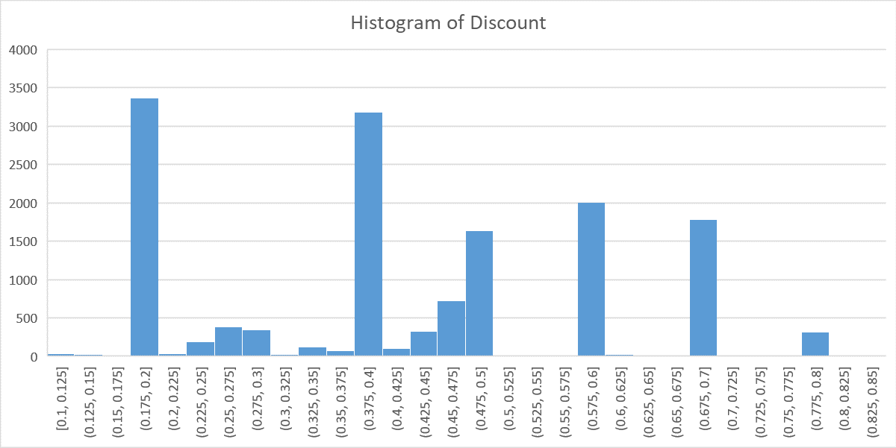

Hình 5.55: Biểu đồ Histogram của thuộc tính Discount (P-0)

* Thuộc tính **City** and **City_score**:

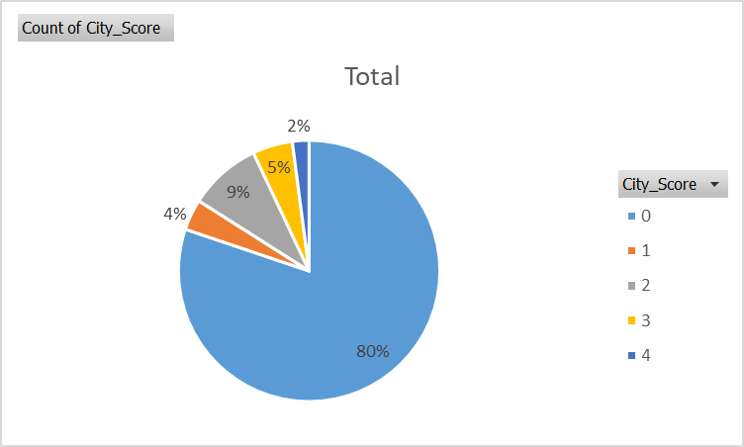

Hình 5.56: Phần trăm của các mức điểm lợi nhuận theo thành phố (P-0)

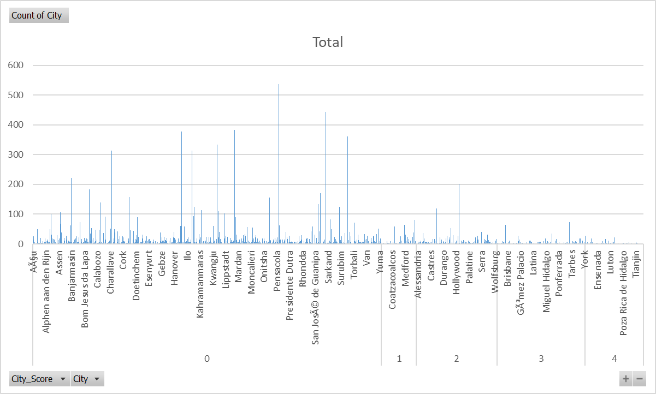

Hình 5.57: Số lượng và tần suất các thành phố theo điểm lợi nhuận (P-0)

* Thuộc tính **State** and **State_score**:

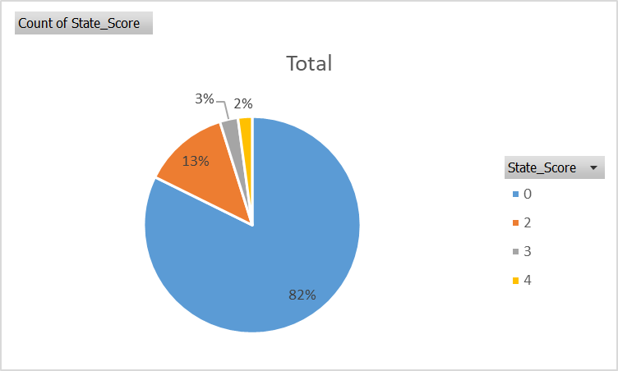

Hình 5.58: Phần trăm của các mức điểm lợi nhuận theo bang (P-0)

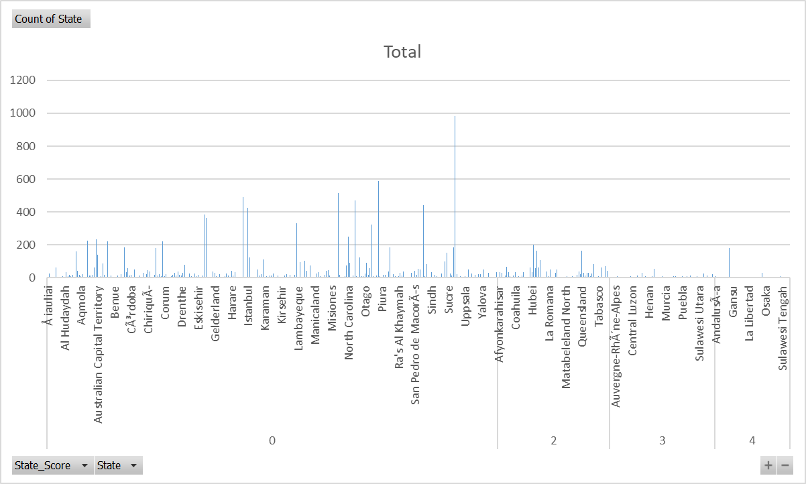

Hình 5.59: Số lượng và tần suất các bang theo điểm lợi nhuận (P-0)

* Thuộc tính **Country** and **Country_score**:

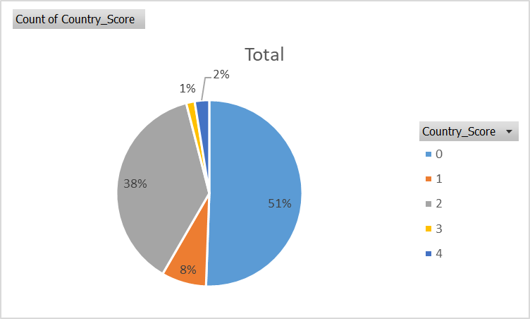

Hình 5.60: Phần trăm của các mức điểm lợi nhuận theo quốc gia (P-0)

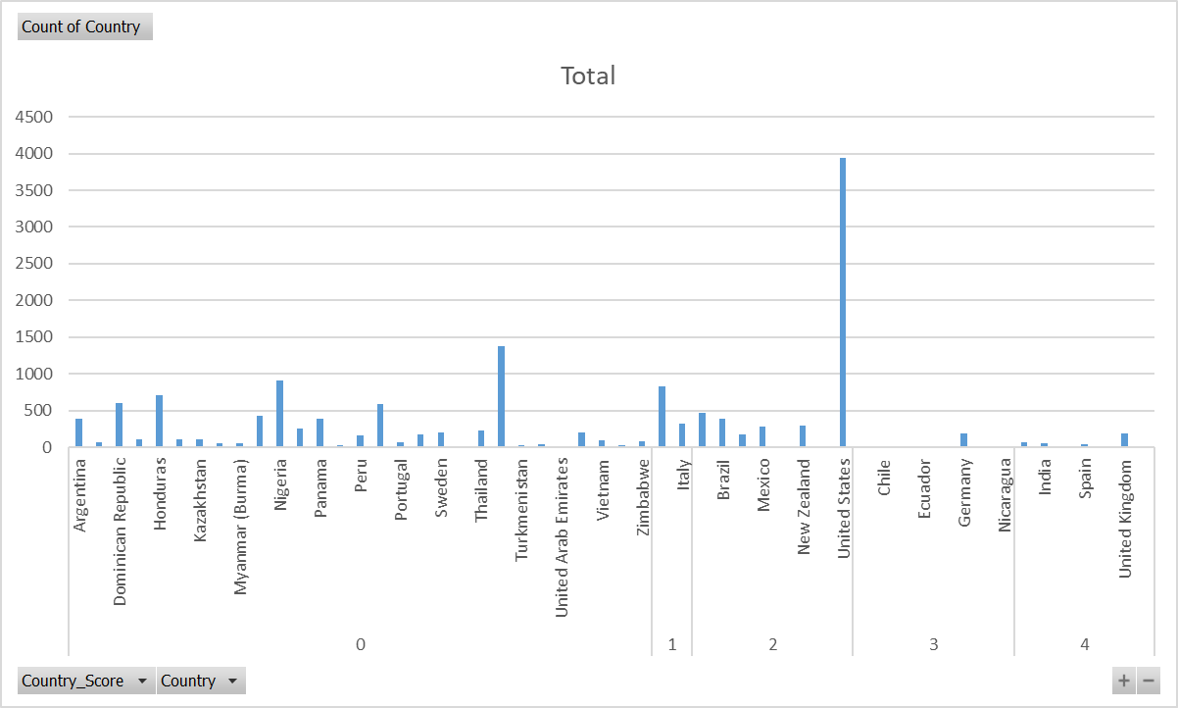

Hình 5.61: Số lượng và tần suất các quốc gia theo điểm lợi nhuận (P-0)

#### Class 1: (Có lợi nhuận)

* Thuộc tính **Discount**:

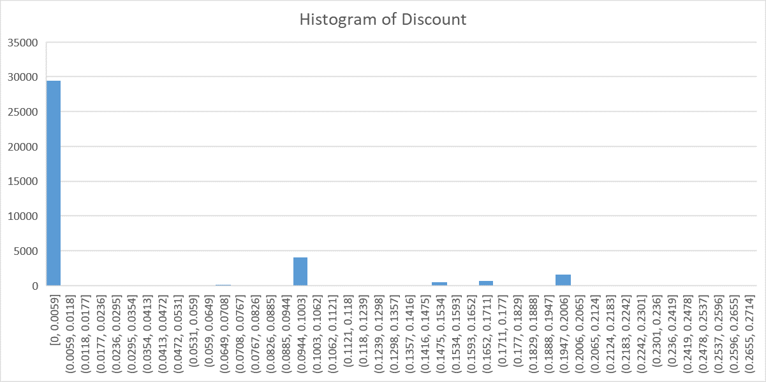

Hình 5.62: Biểu đồ Histogram của thuộc tính Discount (P-1)

* Thuộc tính **City** and **City_score**:

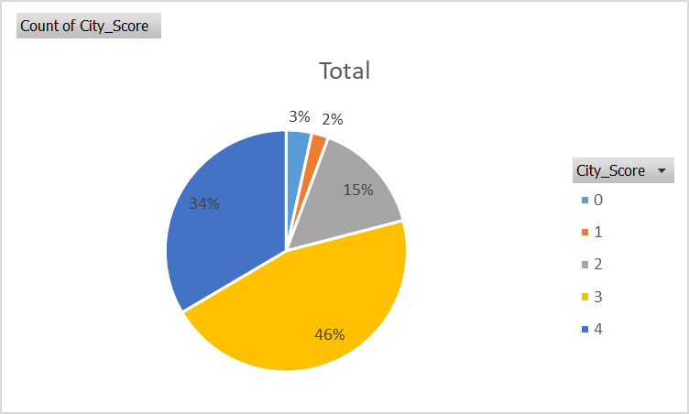

Hình 5.63: Phần trăm của các mức điểm lợi nhuận theo thành phố (P-1)

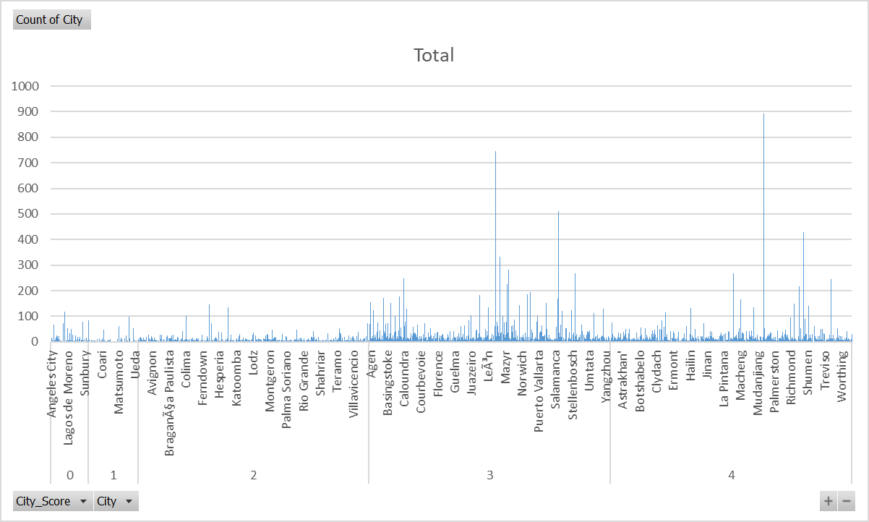

Hình 5.64: Số lượng và tần suất các thành phố theo điểm lợi nhuận (P-1)

* Thuộc tính **State** and **State_score**:

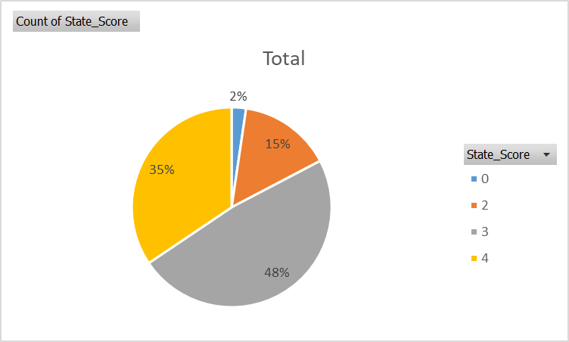

Hình 5.65: Phần trăm của các mức điểm lợi nhuận theo bang (P-1)

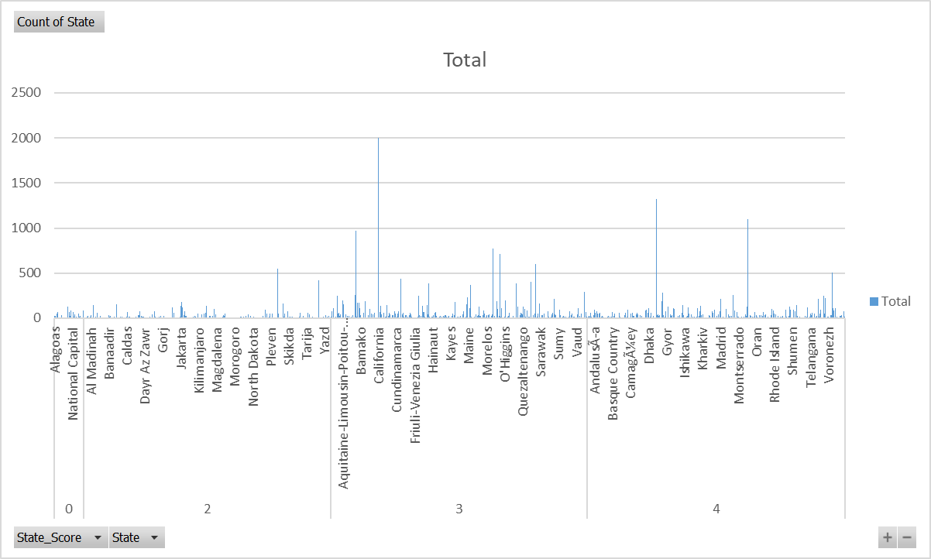

Hình 5.66: Số lượng và tần suất các bang theo điểm lợi nhuận (P-1)

* Thuộc tính **Country** and **Country_score**:

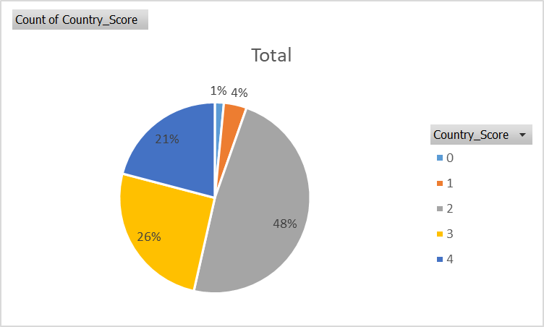

Hình 5.67: Phần trăm của các mức điểm lợi nhuận theo quốc gia (P-1)

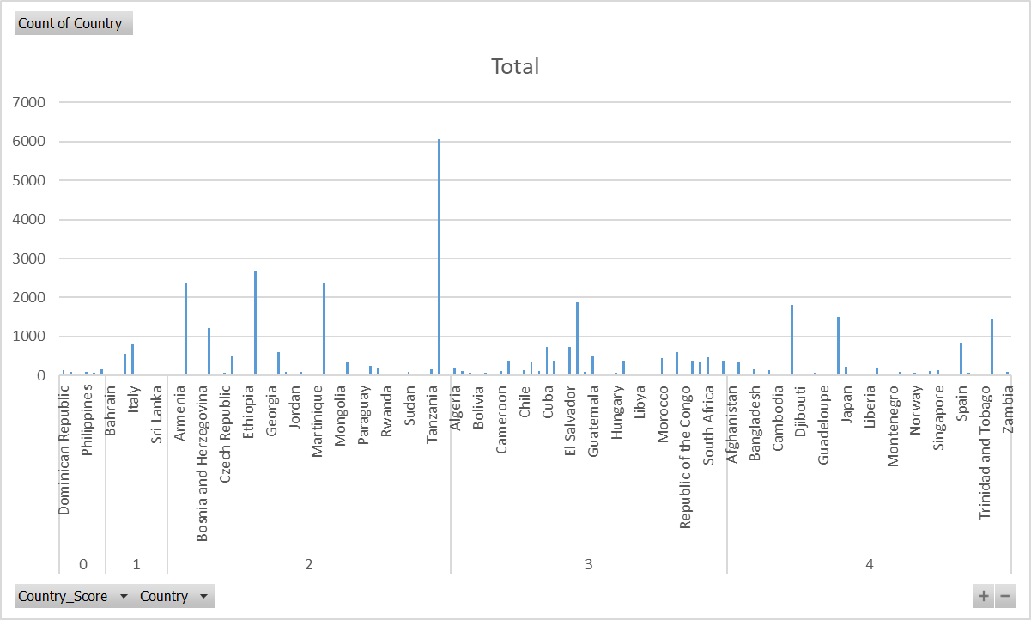

Hình 5.68: Số lượng và tần suất các quốc gia theo điểm lợi nhuận (P-1)

#### Nhận xét

Thuật toán Perceptron cho kết quả tốt và xu hướng vẫn rõ ràng hơn Naïve Bayes tuy nhiên vẫn kém hơn Random Forest và Logistic Regression. Xu hướng chung và đặc điểm của các class vẫn thể hiện rõ ràng.

**Class 0: Lỗ**

* Discount: Đơn hàng có chiết khấu cao (0.2 - 0.8) thường rơi vào lớp lỗ.
* Thành phố: 80% thành phố có điểm lợi nhuận âm.
* Bang: 82% bang có điểm lợi nhuận âm.
* Quốc gia: 51% quốc gia có điểm lợi nhuận âm.
* Khu vực: Đặc điểm chung các khu vực trên là thu nhập trung bình đến thấp.

**Class 1: Có lợi nhuận**

* Discount: Đơn hàng có chiết khấu rất thấp hoặc gần như bằng 0.
* Thành phố: 97% thành phố có điểm lợi nhuận dương.
* Bang: 98% bang có lợi nhuận dương.
* Quốc gia: 99% quốc gia có lợi nhuận dương
* Khu vực: Đa dạng ở các khu vực phát triển và ổn định kinh tế.

## Deploy mô hình và thử nghiệm

Trong cả bốn mô hình trên, ta sẽ chọn mô hình có hiệu suất tốt nhất đó là **Random Forest** với độ chính xác 92.08 % để deploy trên ứng dụng Streamlit đơn giản để dự đoán khả năng sinh lợi nhuận của đơn hàng dựa trên 4 đặc trưng quan trọng như giảm giá, thành phố, tiểu bang và quốc gia. Sử dụng mô hình Random Forest đã được huấn luyện trước để thực hiện dự đoán. Bên cạnh đó, ứng dụng cũng cho phép tải lên tập tin CSV để dự đoán hàng loạt và tải xuống kết quả dưới dạng CSV.

**Các thư viện sử dụng:**

* streamlit để xây dựng giao diện web.
* pandas để xử lý dữ liệu.
* pickle để tải mô hình đã lưu.

**Bước 1**: **Chạy ứng dụng bằng câu lệnh sau**:

Để khởi chạy ứng dụng, mở terminal và chạy lệnh sau để sử dụng Streamlit và thực thi tập tin main.py:

streamlit run main.py

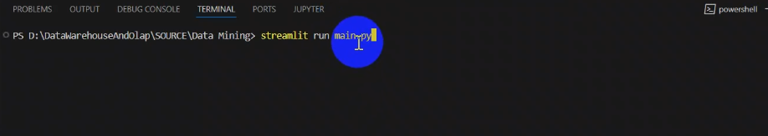

Hình 5.69: Mở terminal và chạy lệnh để thực thi ứng dụng

Sau khi chạy lệnh sẽ mở giao diện web trên trình duyệt của người dùng để tương tác với ứng dụng.

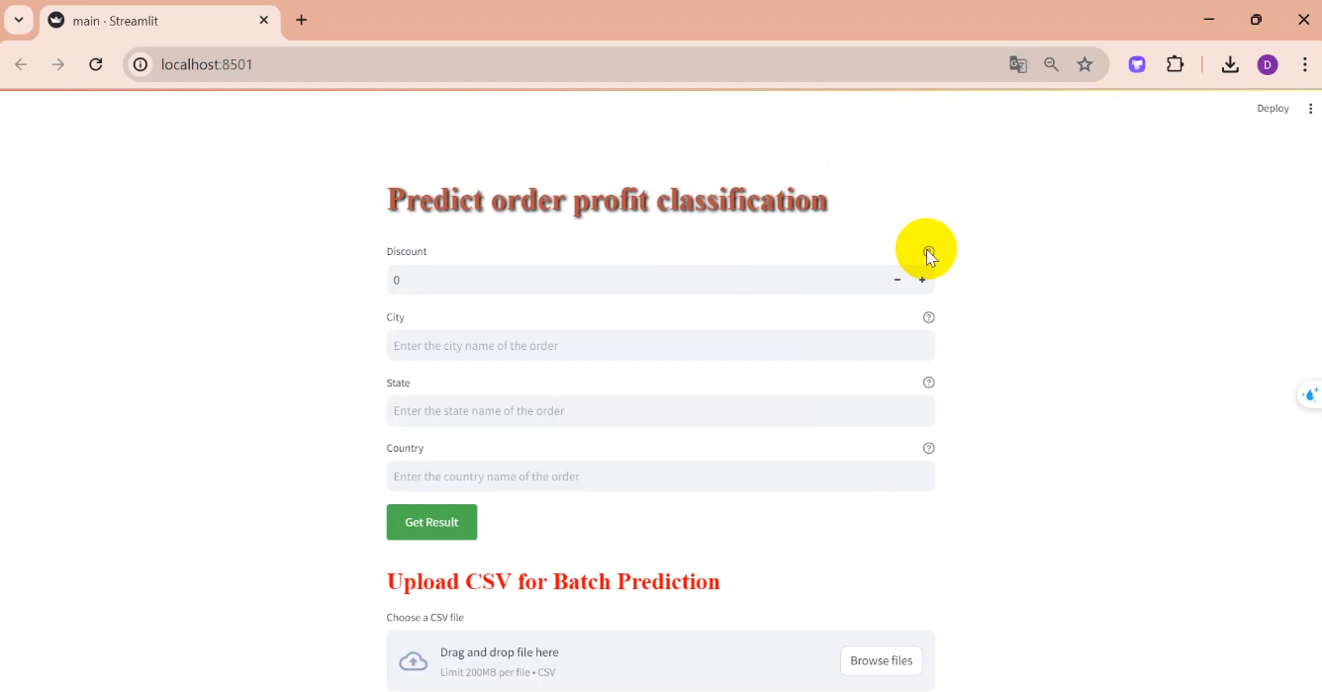

Hình 5.70: Giao diện web trên trình duyệt của người dùng

**Bước 2: Dự đoán thủ công**

Nhập thông tin đơn đặt hàng:

* Nhập giảm giá của đơn đặt hàng vào ô "Discount".
* Nhập tên thành phố vào ô "City".
* Nhập tên tiểu bang vào ô "State".
* Nhập tên quốc gia vào ô "Country".

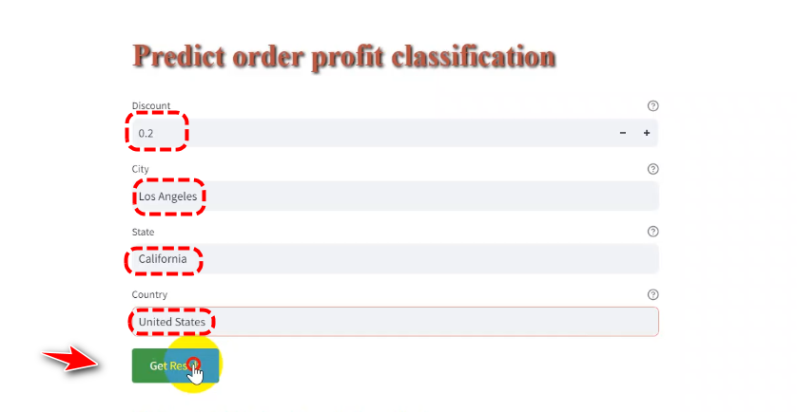

Hình 5.71: Nhập thông tin của order

Sau khi điền đầy đủ thông tin và nhấn nút “Get Result”, ứng dụng sẽ hiển thị lại thông tin mà người dùng đã nhập và kết quả dự đoán.

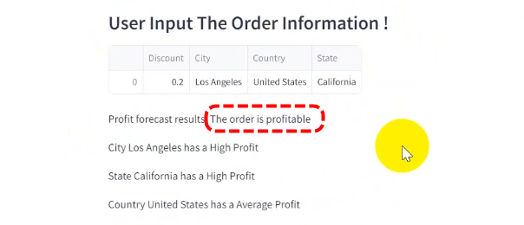

Hình 5.72: Hiển thị kết quả dự đoán từ mô hinh

Như hình trên, người dùng sẽ thấy kết quả dự đoán lợi nhuận của đơn hàng là “The order is profitable” hoặc “The order is unprofitable”.

**Bước 3: Dự đoán hàng loạt**

**Tải lên tập tin CSV:**

* Bấm vào nút “**Browse files**” hoặc drag files trong khu vực tô đổ như hình bên dưới để chọn tập tin CSV từ máy tính cá nhân.

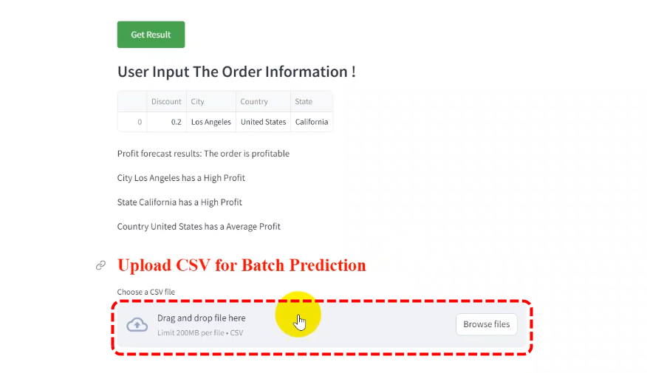

Hình 5.73: Bấm vào nút “Browse files” hoặc drag files trong khu vực tô đỏ

* Ứng dụng sẽ tự động nhận diện và tải lên tập tin CSV.

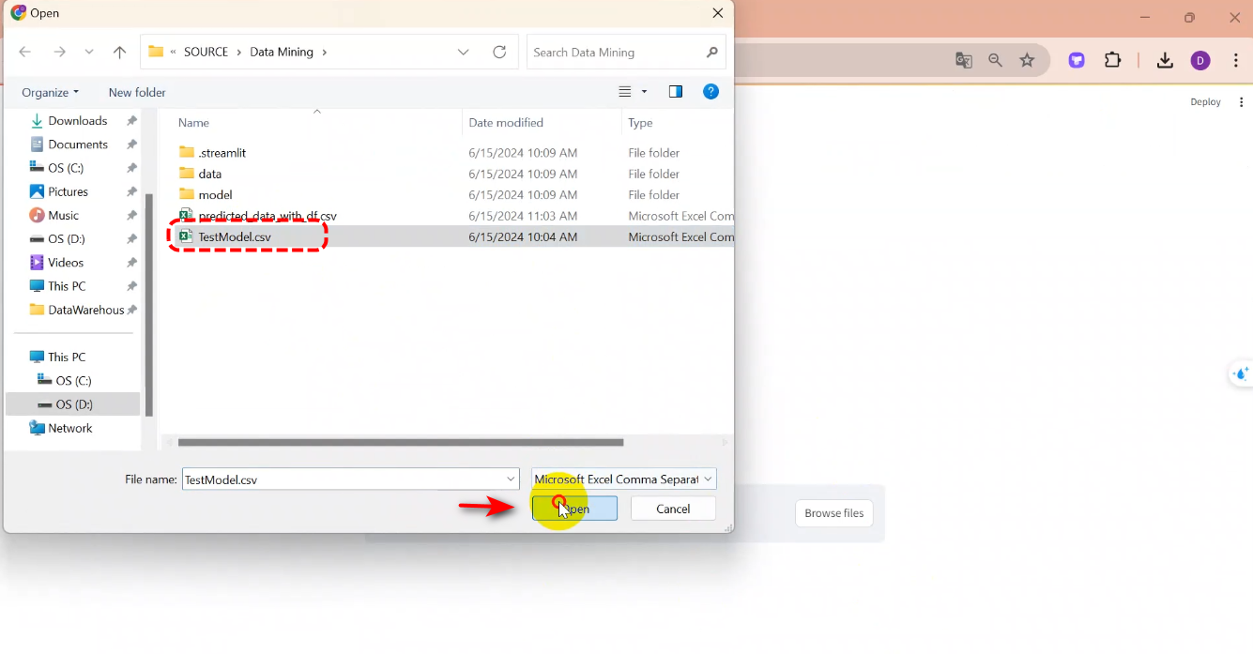

Hình 5.74: Chọn file csv cần upload để dự đoán và nhấp Open

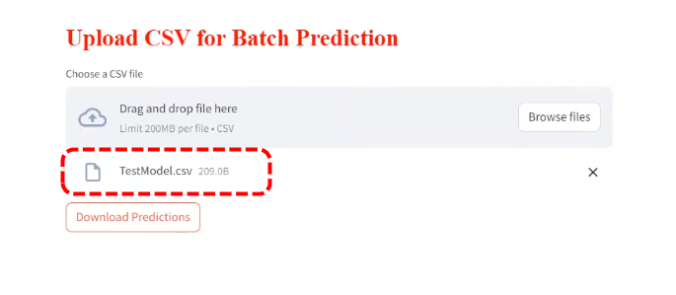

Hình 5.75: Ứng dụng nhận diện file đúng format và tải lên tập tin CSV thành công

* Nếu tập tin không đúng định dạng hoặc thiếu các cột cần thiết như "Discount", "City", "State", "Country", người dùng sẽ nhận được cảnh báo.

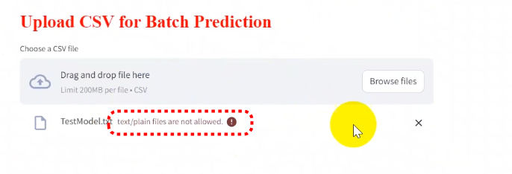

Hình 5.76: Thông báo lỗi nếu file không đúng định dạng

**Dự đoán và cung cấp kết quả để tải xuống:**

* Sau khi tải lên thành công, nhấn button “Download Predictions” để ứng dụng tiến hành dự đoán lợi nhuận cho từng đơn đặt hàng trong tập tin CSV và tải xuống tập tin CSV chứa kết quả dự đoán..

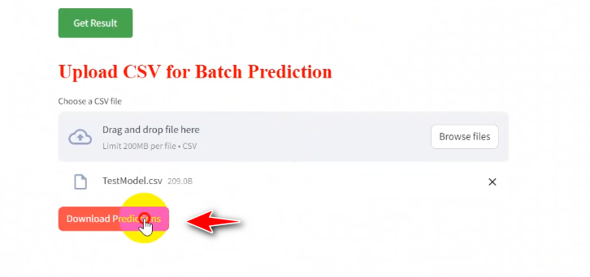

Hình 5.77: Nhấn button “Download Predictions” để tải xuống kết quả dự đoán

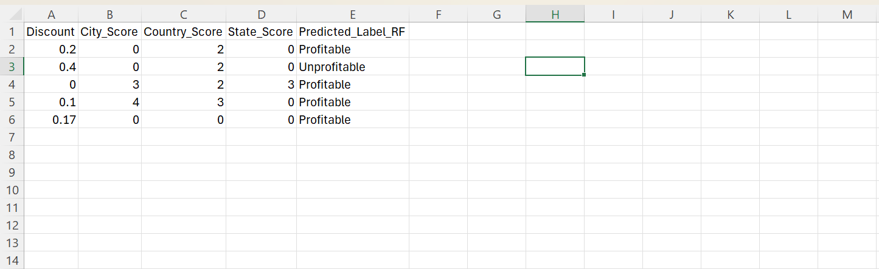

Hình 5.78: File csv “ModelPredictions.csv” chứa kết quả dự đoán được tải về

# NGUỒN THAM KHẢO

|  |  |
| --- | --- |
| [1] | R. "Global Superstore Dataset," 03 March 2024. [Online]. Available: https://www.kaggle.com/datasets/ronysoliman/global-superstore-dataset. [Accessed 01 May 2024]. |
| [2] | "Visual Studio 2022 community edition – download latest free version," 09 March 2023. [Online]. Available: https://visualstudio.microsoft.com/vs/community/. [Accessed 20 April 2024]. |
| [3] | "SQL Server Integration Services Projects - Visual Studio Marketplace," [Online]. Available: https://marketplace.visualstudio.com/items?itemName=SSIS.SqlServerIntegrationServicesProjects. [Accessed 23 April 2024]. |
| [4] | "SQL Server downloads," [Online]. Available: https://www.microsoft.com/en-us/sql-server/sql-server-downloads. [Accessed 21 March 2024]. |
| [5] | "Microsoft Analysis Services Projects 2022 - Visual Studio Marketplace," [Online]. Available: https://marketplace.visualstudio.com/items?itemName=ProBITools.MicrosoftAnalysisServicesModelingProjects2022. [Accessed 28 March 2024]. |
| [6] | "Random Forest algorithm in machine learning," [Online]. Available: https://www.geeksforgeeks.org/random-forest-algorithm-in-machine-learning/. [Accessed 01 June 2024]. |
| [7] | A. Saini, "What is logistic regression?," [Online]. Available: https://www.analyticsvidhya.com/blog/2021/08/conceptual-understanding-of-logistic-regression-for-data-science-beginners/. [Accessed 01 June 2024]. |
| [8] | IBM, "What is Naïve Bayes," [Online]. Available: https://www.ibm.com/topics/naive-bayes?fbclid=IwAR3q-I9ss8LXIjJnsITjRXc-OPKgd2YTGrzwIzZB5OVnwiNY-4zTPpEBVX0#:~:text=The%20Na%C3%AFve%20Bayes%20classifier%20is,a%20given%20class%20or%20category. |
| [9] | "Perceptron in Machine Learning - Javatpoint," [Online]. Available: https://www.javatpoint.com/perceptron-in-machine-learning. [Accessed 4 June 2024]. |